**Аканов А.А., Джолдошева Д., Мейманалиев Т.С., Комаров Ю.М.**

**3 модели постсоветского здравоохранения (Казахстан, Кыргызстан, Россия)**

**Алматы-Бишкек-Москва - 2012**

**Оглавление**

1. **Введение**
2. **Демографические и эпидемиологические тенденции в Европе**
3. **Экономические детерминанты**
   1. **Финансирование здравоохранения**
4. **Три системные модели здравоохранения**

**4.1. Государственная (бюджетная) модель здравоохранения**

**4.1.1. Государственная (бюджетная) модель здравоохранения Республики Беларусь**

**4.1.2. Государственная (бюджетная) модель здравоохранения Австралии**

**4.1.3. Государственная (бюджетная) модель здравоохранения Швеции**

**4.1.4. Государственная (бюджетная) модель здравоохранения Кубы**

**4.2. Страховая модель здравоохранения**

**4.2.1. Страховая модель здравоохранения Германии**

**4.2.2. Страховая модель здравоохранения Турции**

**4.2.3. Страховая модель здравоохранения Японии**

**4.2.4. Страховая модель здравоохранения Эстонии**

**4.3. Частная (платная) модель здравоохранения**

**5. Интегрированная модель здравоохранения Канады**

**6. Государственная (бюджетная) модель здравоохранения Республики Казахстан**

**7. Бюджетно-страховая модель здравоохранения Российской Федерации**

**8. Кыргызская модель здравоохранения**

**8.1. Текущая ситуация в здравоохранении Кыргызской Республики**

**8.2. Будущие контуры универсальной системы здравоохранения Кыргызстана**

**9. Будущая интегрированная (универсальная) система здравоохранения Республики Казахстан**

**10. Стратегия охраны здоровья в Российской Федерации**

**11. Социальные детерминанты**

**11.1. Бедность как важнейшая социальная детерминанта плохого здоровья и неравенства в здравоохранении**

**11.1.1. Роль государства в преодолении бедности**

**11.2. Бедность как индикатор плохого здоровья и неравенства в здравоохранении**

**11.3. 14 успешных стратегических программ в преодолении неравенства в здравоохранении**

**12. Общее заключение**

**13. Список литературы**

1. **Введение**

В Европейском регионе ВОЗ здоровье населения в целом улучшается, но не так быстро, как оно могло или должно было бы улучшаться, если принять во внимание современные знания и технологии здравоохранения. Все страны региона сталкиваются с проблемами, порождаемыми значительными демографическими, социальными, экономическими и экологическими изменениями (ВОЗ, 2012). Наиболее четко эти проблемы были отражены в Законе «О национальной безопасности Республики Казахстан» от 6 января 2012 года. Так, в качестве основных угроз национальной безопасности были признаны:

* Снижение уровня законности и правопорядка,
* Ухудшение демографической ситуации и здоровья населения, в том числе резкое снижение рождаемости, повышение смертности,
* Снижение уровня и качества здравоохранения, образования и интеллектуального потенциала страны,
* Неконтролируемые миграционные процессы,
* Резкое ухудшение экологической ситуации (питьевая вода, эпидемии, эпизоотии).

Научные исследования по изучению социального градиента здоровья указывают на то, что более высокий материальный достаток на индивидуальном уровне и уровне всего общества приводит к более высокому уровню здоровья. Однако достигнутое за последние 35 лет беспрецедентное экономическое процветание отнюдь не всегда сопровождалось улучшением собственного благополучия у многих людей как в индивидуальном плане, так и в плане всего общества (Мармот М., 2010).

Объем производства материальных благ в последние десятилетия во многих странах вырос, однако уровни субъективного ощущения благополучия и счастья остались прежними, а неравенство увеличилось (ВОЗ, 2012). Поэтому в настоящее время сложилось новое критическое понимание социальных детерминант здоровья и механизмов, посредством которых распределение власти, ресурсов и возможностей внутри общества в каждой стране влияет на существующие и создает новые неравенства в отношении здоровья (Мармот М., 2010).

В связи с этим, в 2011 году в Рио де Жанейро (Бразилия) на Всемирной конференции была принята Политическая декларация по социальным детерминантам здоровья. Политическая декларация определила 5 ключевых задач преодоления неравенства в здравоохранении:

1) улучшение руководства (управления),

2) повышение участия в принятии решений и внедрении,

3) переориентация системы здравоохранения на сокращение неравенства,

4) улучшение глобального управления и сотрудничества и

5) мониторинг и повышение подотчетности.

Так, улучшение руководства (управления) предполагает разработку национальной стратегии развития здравоохранения, включающей все сектора и уровни Правительства, и, отвечающей нуждам всего населения с особым акцентом на уязвимые группы и высокого риска. Это также означает эффективное партнерство для уменьшения неравенства в здравоохранении, улучшение осведомленности и подотчетности лиц, принимающих решения, за результативность политики здравоохранения, поддержку всех секторов в разработке инструментов и повышении потенциала по социальным детерминантам здоровья, сотрудничество с частным сектором, усиление безопасности условий на рабочих местах, улучшение всеобщего доступа к социальным услугам и социальной защите с особым вниманием на гендерные аспекты и раннему детству, а также к безопасным, эффективным и качественным лекарствам. Все эти перемены требуют пересмотра существующих механизмов стратегического руководства в интересах здоровья, политики здравоохранения, структур общественного здравоохранения и оказания медико-санитарной помощи во благо каждого.

В целях обеспечения этих благ для всех людей была разработана новая политика здравоохранения Европы «Здоровье-2020». В этой политике сформулирована рамочная программа действий, направленная на ускорение достижения более высокого уровня здоровья и благополучия для всех, которая может быть адаптирована к различным реалиям в каждой отдельно взятой стране Европейского региона ВОЗ. Программа построена на положениях Декларации тысячелетия ООН, в которой представлено видение такого мира, где страны работают вместе как партнеры во имя улучшения жизни всех людей, особенно наиболее обездоленных.

ВОЗ (2012) считает, что характерной чертой современных систем здравоохранения является неопределенность и сложность структуры, а не наличие четко разграниченных областей функциональных обязанностей. Для того чтобы предвосхитить будущее, необходимо лучше понять риски и возможности, имеющиеся сегодня, и разработать реалистичные прогнозы в отношении того, что должно произойти. Например, механизмы финансирования здравоохранения непосредственно влияют на уровень солидарности и справедливости в обществе и косвенно воздействуют на показатели здоровья населения.

В связи с этим, ВОЗ (2012) указывает на отход от «чистых» моделей Бисмарка, Семашко или Бевериджа вследствие размывания границ между этими моделями и целесообразность создания смешанных источников финансирования здравоохранения, что способствует достижению более устойчиво высоких уровней охвата населения качественными медицинскими услугами, не налагая излишнего бремени на экономику страны.

В Казахстане, Кыргызской Республике и Российской Федерации до распада Советского Союза существовала единая государственная централизованная система здравоохранения. После обретения независимости указанные страны законодательно утвердили бюджетно-страховую модель здравоохранения. Однако в силу различных объективных и субъективных обстоятельств данная модель развития здравоохранения обрела отличные характеристики в Кыргызской Республике и Российской Федерации, а в Республике Казахстан система обязательного медицинского страхования была отменена.

Авторы данной книги поставили перед собой задачу проанализировать 3 различные модели постсоветского здравоохранения в Казахстане, Кыргызской Республике и Российской Федерации и их будущие контуры развития сквозь призму новой политики здравоохранения Европы «Здоровье-2020», а также на основе успеха в реформировании здравоохранения ряда стран мира.

1. **Демографические и эпидемиологические тенденции в Европе**

В период с 1970 по 1998 годы в странах – членах Европейского союза (ЕС) средний прирост ожидаемой продолжительности жизни составил 6,4 года. В эти же годы смертность от болезней органов кровообращения в странах Евросоюза постоянно снижалась и по сравнению с уровнем в 1970 году (480-490 на 100 тыс. населения) сократилась вдвое к 1998 году (240-260 на 100 тыс. населения) (ВОЗ, 2002). Как показывают прогнозы (ВОЗ, 2012), к 2050 году средняя ожидаемая продолжительность жизни в Европейском регионе достигнет почти 81 года, т.е. будет расти такими же темпами, как и в период с 1980 по 2010 годы. Однако наблюдаются значительные различия по данному показателю между странами. Например, 15 стран, входивших в Европейский Союз до 2004 года (ЕС-15), уже достигли уровня 2050 года, ожидаемого для всего Европейского региона к 2050 году, и у них продолжительность жизни будет возрастать и дальше и к 2050 году составит 85 лет.

Что же касается стран СНГ, включая Казахстан, Кыргызскую Республику и Российскую Федерацию, то, по данным ВОЗ (2011), в этих странах достижение средней продолжительности жизни в 75 лет планируется только к 2050 году (в РФ- 74 года к 2018 г.), т.е. на 40 лет позже, чем в целом по Европейскому региону и на 65 лет позже, чем в странах ЕС-15.

ВОЗ (2012) считает, что в основе этих различий между странами Европейского региона лежат социальные и экономические детерминанты.

Общеизвестно, что в последние годы болезни органов кровообращения являются одной из ведущих причин смертности и заболеваемости во многих странах. По данным ВОЗ (2002), ежегодно в мире от болезней органов кровообращения умирает 16,6 млн. человек, при этом 80% смертей приходятся на долю развивающихся стран.

Так, в Кыргызстане показатель смертности от болезней органов кровообращения растет из года в год. Распространенность факторов риска сердечно-сосудистых заболеваний (ССЗ) остается высокой и ситуация ухудшается из-за слабой организации первичной и вторичной профилактики.

Острый инфаркт миокарда и инсульт являются основной причиной смертности среди ССЗ. Кыргызстан относится к десяти ведущим странам по коронарным болезням сердца, а по смертности от инсульта Кыргызстан занимает лидирующую позицию в Евразийском регионе.

В Российской Федерации 56% всех случаев смерти приходится на болезни системы кровообращения, однако средний возраст умерших от этой причины пока значительно превышает величину средней продолжительности ожидаемой жизни. Многие люди не успевают дожить до вероятности умереть от этих заболеваний и умирают раньше от других причин. Всего же в пожилых возрастах умирают 54% мужчин и 86% женщин.

Однако ССЗ имеют значимость, как для развитых, так и для развивающихся стран. Например, в США уровень смертности остается также высоким: 2,600 смертельных случаев ежедневно и приблизительно 949 тысяч ежегодно. В результате коронарной болезни сердца (КБС) 250 тысяч смертельных случаев происходят каждый год без госпитализации, причем 50% мужчин и 63% женщин, умерших внезапной смертью от КБС, не имели до этого предшествующей истории болезни по КБС.

Российская Федерация, Казахстан, Украина, Беларусь и Кыргызстан входят в первую пятерку стран среди СНГ, где ССЗ являются основной причиной смертности среди мужчин в возрастной группе от 0-64 лет (рис. 1).

На рис. 2 показано, что Казахстан, Кыргызстан и Российская Федерация относятся к десяти ведущим странам по смертности от коронарной болезни сердца среди стран бывшего Советского Союза. Кыргызстан, Российская Федерация и Казахстан занимают лидирующую позицию по смертности от инсульта среди стран СНГ. Данный факт подтверждает рис. 3, где представлены показатели смертности от цереброваскулярных заболеваний, как среди мужчин, так и среди женщин в возрастной категории от 0 до 64 лет на 100 тыс. населения. Следует отметить, что по уровню заболеваемости цереброваскулярными заболеваниями отличия между странами европейского региона не столь значительны, как по смертности. А это уже имеет непосредственное отношение к доступности, своевременности, адекватности и качеству оказания медицинской помощи.

Рис. 1. Показатели смертности от ССЗ, возрастная группа 0-64 на 100 тыс. населения (ВОЗ, 2004).



Источник: База данных «Здоровье для всех», ВОЗ 2004

Рис. 2. Показатели смертности от коронарных заболеваний сердца, возрастная группа 0-64 на 100 тыс. населения (ВОЗ, 2004).



Источник: База данных «Здоровье для всех», ВОЗ 2004

Всемирный Банк (2005), сравнив показатели здоровья населения в странах Восточной Европы и Центральной Азии, а также уроки, которые можно извлечь из достижений Целей развития тысячелетия (ЦРТ) по здравоохранению, в частности, снижения смертности от ССЗ до европейских уровней, показал, что Кыргызстан может выиграть 4,5 лет в средней продолжительности жизни от снижения смертности от ССЗ до европейского уровня по сравнению с 3,82 года от снижения детской и материнской смертности.

Рис. 3. Показатели смертности от цереброваскулярных заболеваний, возрастная группа 0-64 на 100 тыс. населения (ВОЗ, 2004).



Источник: База данных «Здоровье для всех», ВОЗ, 2004

Такой выигрыш в средней продолжительности жизни связан с возрастной структурой заболеваемости ССЗ. В целом, подверженность этим заболеваниям в большинстве стран присуща взрослым в активном трудоспособном возрасте.

В Кыргызстане бремя заболеваемости и смертности от ССЗ наиболее выражено в молодом трудоспособном возрасте.Это показано на рис. 4, где представлена сравнительная характеристика возрастных показателей смертности от ССЗ в Швеции и Кыргызстане. Разница наиболее выражена в молодом трудоспособном возрасте (20-50 лет) и достигает почти 9 кратного преобладания показателей в Кыргызстане в возрастной группе от 30 до 35 лет по сравнению со Швецией. В старших возрастных группах показатели смертности становятся ближе к таковым в Швеции.

**Рис. 4. Возрастные показатели смертности от ССЗ в Швеции и Кыргызстане (Темиров А. и соавт., 2011)**



Источник: Национальный Статистический Комитет (НСК) Кыргызской Республики и Институт Всемирного Банка для Швеции, 2002

Международный опыт показывает, что существуют эффективные и экономичные методы профилактики и лечения ССЗ. Такие вмешательства сократили уровень смертности от ССЗ за относительно короткий период во многих развитых странах. Так, в США за 20-летний период удалось добиться снижения смертности населения от мозгового инсульта на 57%, а от коронарной болезни сердца – на 50%. Эти успехи были достигнуты благодаря эффективным мероприятиям, направленным, во-первых, на поддержание приемлемого уровня артериального давления (АД), снижения избыточного веса, прекращения курения и злоупотребления алкоголем, нормализацию повышенного холестерина и сахара крови, и, во-вторых, улучшению и внедрению современных медицинских технологий в лечении мозговых инсультов и коронарной болезни сердца. Но в США интенсивная борьба с факторам риска началась еще во времена знаменитого Фремингхемского исследования в 1948-1952 годах.

В Японии, благодаря внедрению национальной программы борьбы с мозговым инсультом за период с 1968 по 1981 годы смертность от острых нарушений мозгового кровообращения удалось снизить на 46%. Большой успех достигнут также в клинической медицине вследствие развития вторичной профилактики ССЗ. Позитивный опыт снижения смертности от ССЗ имеется и в других странах, например, в Финляндии, где выполнялся известный и хорошо зарекомендовавший себя проект «Северная Карелия».

1. **Экономические детерминанты**
   1. **Финансирование здравоохранения**

Основу всех устойчивых систем здравоохранения составляет надежно обеспеченный доступ к человеческим, капитальным и расходуемым ресурсам. Непременным условием такого доступа служит наличие финансовых средств, вкладываемых в здания и оборудование, в заработную плату персонала и в оплату лекарств и других расходуемых материалов (Моссиалос Э., Диксон А., 2002). Организация сбора доходов, создание фондов и управление ими является ответственностью политических деятелей, которые формулируют социальную политику и экономику страны (ВОЗ, 2002).

Большинство стран испытывают постоянные трудности, связанные с ростом расходов и ограниченностью ресурсов. Поэтому в распоряжении политиков имеются 3 возможности: 1) сдерживать расходы, 2) повысить финансирование здравоохранения и 3) сочетать оба подхода (ВОЗ, 2002).

Общегосударственные налоги – основной источник расходов здравоохранения Албании, Греции, Испании, Португалии, Италии, Великобритании, Скандинавских странах, Беларуси, Казахстана и других стран.

Социальное медицинское страхование служит основным источником доходов для здравоохранения Венгрии, Германии, Нидерландов, Словакии, Словении, Франции, Хорватии, Польши, Чехии и Эстонии и других стран.

Оба источника играют приблизительно равноценную роль в финансировании здравоохранения Бельгии, Греции и Швейцарии.

Во всех европейских странах, за исключением Франции и Голландии, официальные со-оплаты наличными занимают в структуре частных расходов на здравоохранение более значительное место, чем частное медицинское страхование

Большинство европейских систем здравоохранения финансируется из разнообразных источников (ВОЗ, 2012).

В Великобритании здравоохранение финансируется преимущественно путем прямого налогообложения.

Адресные подоходные налоги на здравоохранение играют первоочередную роль во Франции и в Италии.

Региональные или местные налоги – главный источник финансирования здравоохранения в Болгарии, Дании, Норвегии, Финляндии, Швеции, Канаде, а с 2000 года и в Италии.

Государства с самыми прогрессивными системами общего налогообложения (имеется в виду прогрессивный налог на доходы) – США, Швейцария, Нидерланды и Германия – в наименьшей степени используют финансирование здравоохранения из налоговых поступлений. Это указывает на наличие политического компромисса в конфликте экономических интересов между здоровыми и богатыми с одной стороны, и больными и бедными – с другой (ВОЗ, 2012).

Что касается стран с переходной экономикой, то Всемирный Банк (2000) подразделил их на три группы.

Первая группа включает страны, где, несмотря на упадок экономики, удалось сохранить высокий уровень финансирования здравоохранения. Это такие страны, как Венгрия, Хорватия и Чехия. Во всех трех странах доход на душу населения был относительно высоким, спад экономических показателей – менее резким, а реформы здравоохранения начались сравнительно рано и проводились весьма последовательно.

Вторая группа – это такие страны, как Албания и Россия, где ситуация с финансированием здравоохранения и справедливостью ухудшилась, экономический спад был более серьезен, экономические и политические преобразования затянулись и проводились непоследовательно, реформы здравоохранения начались позднее и, как правило, носили фрагментарный характер.

Третья группа включает страны, где функционирование систем здравоохранения серьезно ухудшилось из-за резкого упадка всех экономических показателей вдобавок к изначально низкому доходу на душу населения. В странах этой группы, особенно в Азербайджане, Грузии и Молдавии, государственное финансирование потерпело крах и, соответственно, средств на социальные нужды, в том числе на здравоохранение, почти не осталось (ВОЗ, 2002).

В странах третьей группы неофициальные и официальные платежи наличными из кармана больного стали основным способом финансирования здравоохранения (50-80% общих расходов здравоохранения), что рассматривается как самый регрессивный способ оплаты медицинских услуг.

ВОЗ (2010) отмечает, что вероятность финансовой катастрофы и обнищания населения снижается до незначительного уровня, только в том случае, если доля неформальных и формальных платежей снизится до 15-20% от общих расходов на здравоохранение.

Это труднодостижимая цель, поэтому, государства-члены ВОЗ региона Юго-Восточной Азии и региона Западной части Тихого океана установили задачу снизить долю таких платежей населения до 30-40% (ВОЗ, 2010).

ВОЗ (2002) выделяет 4 основные причины неформальных платежей в здравоохранении:

1) Недостаток государственных финансовых средств. Не заплатив, больные не получат необходимых для лечения лекарств и/или перевязочных материалов. Медицинский персонал рассчитывает на платежи от больного, как дополнение к низкой государственной зарплате;

2) Недостаточное развитие частных медицинских услуг, особенно в сельских регионах. Ввиду слабого развития частного сектора больные с деньгами имеют ограниченные возможности выбора;

3) Стремление потребителя иметь рычаги воздействия на поставщика. В сделке между поставщиком медицинских услуг и больным третья сторона не участвует, что делает поставщика подотчетным больному. Данное обстоятельство существенно влияет на уровень неофициальных платежей в Южной Европе и может служить объяснением того, почему в этих странах так низок спрос на частное медицинское страхование;

4) Культурные традиции. В странах Южной, Центральной и Восточной Европы и бывшего СССР традиция неофициальных платежей населения медицинским работникам существует давно и искоренить её очень сложно.

Глубокое неравенство возможностей для охраны здоровья в сочетании с неравенством, присущим системе предоставления медицинских услуг на платной основе, ведет к катастрофическому неравенству в уровне здоровья (WHO, 2007). Сегодня документально подтверждены масштабы неравенства в уровне здоровья. Это является следствием социального расслоения и политического неравенства, что находится за пределами сферы влияния системы здравоохранения (ВОЗ, 2008).

Важное значение имеет уровень доходов и социальный статус, а также район проживания, условия труда, расовая принадлежность и подверженность стрессам (Adler N., Stewart J., 2007). Неравенство в уровне здоровья также зависит от способов, посредством которых системы здравоохранения исключают людей из сферы своей ответственности такие, как неравенство в наличии медицинской помощи, доступе, качестве помощи и размере оплаты, и даже от того, как осуществляется клиническая практика (Dans A., 2007).

Основным шагом, который может предпринять страна для обеспечения равенства в уровне здоровья, является разработка политики достижения универсального (всеобщего) охвата, который подразумевает всеобщий доступ к полному спектру индивидуальных и общественных услуг здравоохранения, необходимых людям, при условии обеспечения социальных мер охраны здоровья (ВОЗ, 2008). Вместе с тем, необходимо осознавать, что неравенство в здоровье обусловлено многими причинами, в том числе связано с выраженным неравенством в доходах и возможностях людей. Так, в Российской Федерации только по официальным данным децильное (по 10%) расхождение в доходах между богатыми и бедными выражается соотношением 1 к 16, а по результатам исследований и того выше. Мировая практика показывает, что такая диспропорция может вести к социальному напряжению в обществе. Отсюда следует, что роль здравоохранения, не только как системы восстановления здоровья и трудоспособности, но и как социально выравнивающей системы, в современном мире возрастает, поскольку перед болезней и смертью все люди равны.

Достижение всеобщего охвата медицинскими услугами – это результат борьбы и завоевание общественных движений, а не добровольный дар политических лидеров (ВОЗ, 2008).

ВОЗ (2012) отмечает, что многие страны достигли универсального охвата первичной медико-санитарной помощью (ПМСП). Однако 19 млн. человек Европейского региона оплачивают из кармана катастрофические для семейного бюджета суммы. А более 6 млн. человек в результате таких расходов обнищали.

По данным ВОЗ (2012), достижение универсального охвата населения медицинскими услугами невозможно, если, во-первых, выплаты из кармана пациентов превышают 30-40% общих расходов здравоохранения и, во-вторых, общие расходы здравоохранения ниже 4-5% ВВП. И, вообще, ВОЗ ставит перед странами задачу не только сокращения непосредственных платежей пациентами, но и постепенного отказа от них вообще. Пока что добровольное медицинское страхование рекомендуется для лиц, доходы которых превышают средние по стране.

Как показали результаты Национальных счетов здравоохранения ряда стран Азиатско-Тихоокеанского региона снижение частных выплат из кармана пациентов вполне достижимая задача не только для стран с высоким доходом, но и стран с низким и средним доходом. Например, низкий уровень частных выплат из кармана домохозяйств был достигнут Фиджи (15%), Монголией (15%), Японией (15%) и Новой Зеландией (14%). А в Федеральных штатах Микронезии и Вануату они были вообще сведены к минимуму (соответственно 7,3% и 7,6%) (WHO, 2008).

По мнению Mossialos E., Dixon A. (2002), успешное функционирование системы здравоохранения в значительной степени определяется внешними (контекстуальными) факторами. Среди этих факторов различают: 1) ситуационные, 2) структурные, 3) факторы, относящиеся к окружению и 4) факторы, относящиеся к культурным традициям. Все эти факторы способны оказать прямое влияние на сбор доходов и уровень расходов на здравоохранение (Leichter H., 1979). В Конституции Российской Федерации записано, что медицинская помощь в государственных и муниципальных медицинских учреждениях оказывается гражданам бесплатно за счет средств бюджета, формируемого налогоплательщиками, обязательного медицинского страхования (средства работодателей и работников) и других источников.

Ситуационные факторы – это заметные, но преходящие события, оказывающие прямое влияние на политику. К ним относятся крупные политические события, подобные революциям в странах Центральной и Восточной Европы и бывшего СССР, а также такие перемены, как приход к власти новой политической партии или назначение нового министра здравоохранения.

Структурные факторы имеют более постоянный характер. К ним относятся экономическая основа государства, его политические институты и демографическая структура населения. Такие факторы, как темпы экономического роста, размер неофициального сектора экономики, степень коррумпированности государства, стабильность политических институтов и др. существенно отражаются на сборе доходов и уровне расходов на здравоохранение.

Под факторами, относящимся к окружению, понимаются события, структуры и ценности, внешние по отношению к политической системе, но влияющие на принятие решений внутри страны. К ним относятся гражданские войны, междоусобицы и межэтнические конфликты, которые отрицательно влияют на способность государства производить доход.

К культурным факторам относятся доверие к правительству и к законодательной власти, статус профессионалов, структура идеологических предпочтений, традиционно сложившееся отношение к неофициальным платежам и подаркам (взяткам), восприятие неформальных сообществ и неформальных процессов принятия решений.

Генеральный директор ВОЗ, г-жа М.Чан (2008) предлагает 4 комплекса реформы здравоохранения:

1) реформы, обеспечивающие универсальный (всеобщий) охват, которые направлены на то, чтобы системы здравоохранения способствовали достижению равенства в отношении здоровья, социальной справедливости и ликвидации социальной изоляции, главным образом путем обеспечения универсального доступа к медицинским услугам и социальной защиты населения;

2)реформы сферы предоставления услуг, которые предусматривают реорганизацию служб здравоохранения в соответствии с потребностями и ожиданиями людей с тем, чтобы повысить социальную значимость этих услуг и их способность более чутко реагировать на изменения в мире при одновременном достижении более высоких результатов;

3)реформы государственной политики, которые способствуют повышению уровня здоровья общин путем интеграции деятельности в области общественного здравоохранения с первичной помощью, проведения рациональной государственной политики во всех секторах и укрепления мер общественного здравоохранения на национальном и транснациональном уровнях;

4)реформы управления, которые призваны заменить чрезмерное использование административно-командных методов управления, с одной стороны, и политику невмешательства со стороны государства – с другой, социально интегрированным, репрезентативным, осуществляемым на основе переговоров управлением в соответствии с требованиями, которые диктуются сложным характером современных систем здравоохранения.

Значительное увеличение ресурсов, предоставляемых для программ по борьбе с ВИЧ/СПИД, туберкулезом и малярией крупными глобальными инициативами, создало основу для дискуссий вокруг вертикальных структур, направленных на достижение результатов по профилактике и лечению конкретных заболеваний, и вокруг горизонтальных инициатив, направленных на улучшение систем здравоохранения в целом (ВОЗ, 2008; Chan M., 2009).

Генеральный директор ВОЗ, д-р Чан М. (2009) убеждена, что достижение целей развития тысячелетия в области здравоохранения будет невозможным без фундаментального возвращения к основным ценностям, принципам и подходам базового здравоохранения.

ВОЗ (2008) выделила 3 особенно тревожные тенденции:

- системы здравоохранения неоправданно много внимания уделяют узконаправленному предоставлению специализированной медицинской помощи;

- системы здравоохранения используют административно-управленческие методы борьбы с заболеваниями, добиваясь краткосрочных результатов, что ведет к фрагментированному медицинскому обслуживанию;

- системы здравоохранения придерживаются принципа невмешательства или неограниченной свободы в области управления, что ведет к безудержной нерегулируемой коммерциализации здравоохранения.

В результате в ряде стран неравномерность в доступе, разорительные цены и подрыв доверия к медико-санитарной помощи создают угрозу социальной стабильности (ВОЗ, 2008).

Системы здравоохранения большинства стран мира страдают 5 общими недостатками:

1) Наиболее обеспеченные люди, имеющие меньше потребностей в медицинской помощи, потребляют большую часть этой помощи, тогда как люди, располагающие самыми скудными средствами и имеющие серьезные проблемы со здоровьем, потребляют наименьшую её часть (Hart T., 1971; Мармот М., 2011). В странах, как с высокими, так и низкими доходами государственные расходы на здравоохранение чаще всего идут на пользу богатым, а не бедным (The World Bank, 2003; Filmer D., 2003; Hanratty B. et al., 2007);

2) Разорительная медицинская помощь. В тех случаях, когда люди не имеют социальной защиты и оплачивают медицинские услуги наличными из кармана, их расходы могут быть чрезвычайно высокими. Поэтому ежегодно 100 млн. человек в мире становятся нищими из-за необходимости платить за медицинскую помощь (Xu K., 2007);

3) Фрагментированная и фрагментирующая медицинская помощь. Чрезмерная специализация медицинских учреждений и узкая направленность многих программ борьбы с заболеваниями препятствуют внедрению целостного подхода к медицинскому обслуживанию отдельных лиц и семей, охватываемых этими программами, и не учитывает необходимость обеспечения непрерывности в оказании помощи (Starfield B., 2002). Медицинские услуги, предоставляемые малоимущим и маргинальным группам населения, нередко в высшей степени фрагментированы и в значительной степени не обеспечены ресурсами, причем внешняя донорская помощь, предоставляемая на цели развития, нередко лишь усиливает эту фрагментацию (Moore G., Showstack J., 2003; Shiffman J., 2008);

4) Небезопасная медицинская помощь. Плохо разработанная система, неспособная обеспечить стандарты безопасности и гигиены, имеет своим следствием высокие показатели случаев внутрибольничной инфекции, ошибки в приеме лекарств и другие предотвратимые негативные воздействия, которые являются недооцененной причиной смерти и ухудшения состояния здоровья (Kohn L. et al., 1999);

5) Неправильно расходуемая помощь. Выделяемые ресурсы концентрируются вокруг дорогостоящих медицинских услуг и при этом игнорируются потенциальные возможности первичной профилактики и пропаганды здорового образа жизни, которые могут путем предупреждения почти на 70% сократить бремя болезней (Fries J. et al., 1993; Sindall C., 1997; ВОЗ, 2008).

**4. Три системные модели здравоохранения**

* 1. **Государственная (бюджетная) модель здравоохранения**

По характеру финансирования здравоохранения ВОЗ (2002) выделяет три системные модели здравоохранения – государственная (бюджетная), страховая и частная (платная).

Первая из них - государственная (бюджетная) или модели Семашко и Бевериджа, имеет следующие основные особенности: 1) центральное и региональное планирование, 2) финансирование путем прямого налогообложения, 3) управление системой через профессиональных (медицинских) работников, 4) контроль качества со стороны государства и профессиональных работников, 5) экономное использование ресурсов, 6) низкая оплата труда персонала и 7) низкие административные расходы.

Основополагающими принципами бюджетной модели здравоохранения бывшего СССР являлись:

* Государственный характер,
* Бесплатность и общедоступность,
* Профилактическая направленность,
* Единство науки и практики, лечения и профилактики,
* Преемственность в оказании медицинской помощи.

Наиболее значимыми проблемами данной системы являются: недостаточность стимулов для повышения эффективности лечебной работы, сдерживание государством роста расходов с помощью макроэкономических методов, ограниченность учета мнений и свободы выбора для пациентов, наличие очередей, являющихся регулятором доступности обеспечения медицинской помощи и стимулом использования частной практики привилегированными группами населения, недостаточность выбора условий госпитализации (с точки зрения комфорта), неравенство в отношении доступности медицинской помощи для отдельных социальных групп или административных территорий, сдерживание новаторства и слабый учет местных интересов и интересов потребителей из-за консерватизма централизованного планирования, приоритетное финансирование и использование учреждений вторичной (специализированной) помощи, тенденция к ограничению контактов пациентов и персонала, незыблемость государственного патернализма и монополизма в определении приоритетов развития, слабые связи между центром и периферией, бюрократическое и авторитарное управление (Аканов А.А. и соавт., 2009). Однако как будет изложено ниже, даже бюджетные системы здравоохранения могут быть весьма эффективными.

Как известно, системы бюджетного финансирования используются в Австралии, Великобритании, Дании, Канаде, Новой Зеландии, Норвегии, Финляндии, Швеции, Италии, Испании, Кубе и ряде других стран.

**4.1.1. Государственная (бюджетная) модель здравоохранения Республики Беларусь.**

Из постсоветских государств бюджетная модель здравоохранения получила динамичное развитие в Республике Беларусь. Как указывает министр здравоохранения Беларуси Жарко В.И. (2011), c принятием Национальной программы демографической безопасности Республики Беларусь на 2007–2010 годы впервые в белорусском здравоохранении был применен новый подход к организации работы на всех уровнях оказания медицинской помощи на основе системного анализа показателей здоровья населения и деятельности организаций здравоохранения.

В Республике Беларусь сохранено право на бесплатное медицинское обслуживание, гарантированное Конституцией, функционирует государственная система здравоохранения, которая обеспечивает стабильную деятельность всех организаций здравоохранения. Негосударственный сектор в объеме оказываемых медицинских услуг составляет примерно 5%.

Расходы на здравоохранение по отношению к ВВП в Беларуси - самые высокие среди стран СНГ. Общие расходы здравоохранения Беларуси увеличились до 5,6% ВВП или более 3 млрд. долларов США в 2010 году (Ткачева В.И., 2011). При этом государственные расходы составляют 77,3%, частные расходы – 19,7%, средства работодателей – 2,3% и другие источники, в том числе международная помощь – 3%. Доля республиканского бюджета в общей сумме государственных средств здравоохранения составляет 22,8%, а местного – 77,2%.

По данным WHO Global Health Expenditure Database (2012), общие расходы здравоохранения Беларуси составляли в 1995 году 6,7% от ВВП и в 2005 году – 6,9% от ВВП (табл.1).

**Таблица 1. Национальные расходы здравоохранения Беларуси (WHO Global Health Expenditure Database, 2012).**

|  |  |  |  |  |  |  |  |
| --- | --- | --- | --- | --- | --- | --- | --- |
| **Показатели** | **1995** | **2000** | **2005** | **2007** | **2008** | **2009** | **2010** |
| **Общие расходы здравоохранения (ОРЗ) в % от ВВП** | **6,7** | **6,1** | **6,9** | **6,4** | **5,9** | **6,1** | **5,6** |
| **Госбюджет здравоохранения в % от общегосударственных средств** | **11,5** | **10,1** | **10,5** | **9,1** | **7,0** | **8,4** | **9,9** |
| **Госбюджет в % от ОРЗ** | **71,1** | **75,5** | **72,9** | **69,1** | **65,1** | **64,0** | **77,1** |
| **Частные расходы (ЧРЗ) в % от ОРЗ** | **28,9** | **24,5** | **27,1** | **30,9** | **34,9** | **36,0** | **22,3** |
| **Расходы из кармана в % от ЧРЗ** | **64,5** | **57,1** | **73,4** | **76,4** | **78,6** | **74,8** | **88,9** |

Государственный бюджет здравоохранения Беларуси как доля от общегосударственных средств составлял в 1995 году 11,5% и в 2005 году 10,5%, что сопоставимо с данными этого показателя в России (12,0% в 2005 году) и ряда стран Северной Африки (Алжир – 10,6%, Иордания – 11,3%, Ливан – 12,4%). Однако в последующие годы этот показатель снизился и к 2010 году достиг 9,9%.

Государственное финансирование здравоохранения Беларуси в структуре общих расходов здравоохранения занимает значительную часть (от 71,1% в 1995 году до 77,1% в 2010 году). Аналогично частные выплаты из кармана домохозяйств составляли большую часть частных расходов здравоохранения Беларуси (от 64,5% в 1995 году до 88,9% в 2010 году).

В структуре частных расходов здравоохранения преобладают наличные средства населения, которые направляются, прежде всего, на приобретение лекарственных средств и изделий медицинского назначения в розничной аптечной сети.

Внедрение системы подушного финансирования на первичном уровне привело к снижению диспропорций в распределении ресурсов по территориям республики. Разработана и внедрена система социальных стандартов в области здравоохранения (нормативы расходов на одного жителя, обеспеченности больничными койками, аптеками и бригадами скорой медицинской помощи, автотранспортом, а также стандарт по санитарно-техническому обеспечению организаций здравоохранения), которые определяют минимальные гарантии по обеспечению медицинским обслуживанием жителей республики.

Комплексная реструктуризация медицинской помощи с перераспределением ресурсов от высоко-затратной стационарной медицинской помощи на экономичную и включающую профилактику заболеваний амбулаторно-поликлиническую помощь привела к увеличению доли финансирования амбулаторно-поликлинических организаций (с 21% – в 2005 году до 35% – в 2009 году) в общем объеме финансирования здравоохранения.

Был создан институт общеврачебной практики, активизирована работа по внедрению стационар-замещающих технологий, комплекса профилактических мер, направленных на борьбу с факторами риска и формирование у населения навыков здорового образа жизни.

Анализ основных медико-демографических показателей в Республике Беларусь за 2009 год свидетельствует о том, что показатель рождаемости вырос на 4,5% и составил 11,6 на 1 тыс. населения (в 2008 году – 11,1).

Наблюдается увеличение показателя средней ожидаемой продолжительности жизни с 68 лет в 2002 году до 70,5 года в 2009 году (у мужчин с 62,3 до 64,7, у женщин с 74,1 до 76,5).

Естественная убыль населения по сравнению с 2005 годом сократилась вдвое – до 2,6 в 2009 году.

Показатель младенческой смертности в 2009 году составил 4,7 на 1000 живорожденных, что соответствует европейскому уровню. С помощью новейших технологий в перинатальных центрах республики выхаживаются новорожденные с массой, едва превышающей 500 г. Меры, предпринимаемые службой охраны материнства и детства, позволили снизить коэффициент смертности детей в возрасте до пяти лет (до 5,7%).

Показатель материнской смертности в 2009 году достиг 0,9 на 100 тыс. живорожденных детей.

Все это свидетельствует об эффективности государственной социальной политики и правильном выборе основных направлений развития здравоохранения.

Вместе с тем, наблюдается незначительное увеличение числа случаев смерти от всех причин (по сравнению с 2008 годом) (на 0,5%) по республике. Согласно последним данным, показатель смертности составил 14,2 на 1 тыс. населения.

Болезни системы кровообращения продолжают занимать ведущее место среди причин смерти (54%). Второй причиной смертности населения являются злокачественные новообразования (13,4%) и третьей причиной - травмы, отравления и другие несчастные случаи (10,2%).

В целом, по республике за 2009 год по сравнению с 2008 годом число умерших от внешних причин уменьшилось на 4,6%, при этом среди сельских жителей – на 3,2%, среди городских – на 5,6%.

В 2009 году в Беларуси успешно завершилось выполнение Государственной программы «Туберкулез» на 2005–2009 годы. Реализация программы позволила преодолеть неблагоприятные тенденции в эпидемиологии туберкулеза и достичь стабилизации заболеваемости туберкулезом с последующим ее снижением в среднем на 2% в год.  
Суммарное снижение заболеваемости за пять лет составило 13,8% (с 54,3 до 46,8 на 100 тыс. населения), - а снижение смертности от туберкулеза - 33,1% (с 12,1 до 8,1 на 100 тыс. населения).

В 2009 году продолжалась целенаправленная работа по развитию службы медицинской реабилитации. В центрах медицинской реабилитации республики функционирует 331 отделение медицинской реабилитации, в том числе: 52 стационарных, 236 амбулаторно-поликлинических, 9 амбулаторно-поликлинических отделений. Число лиц, прошедших медицинскую реабилитацию, в 2009 году составило 1 548 457 взрослых и 308 632 ребенка.

Уровень первичной инвалидности населения республики в целом за последние пять лет снизился на 21,6% (с 56,5 на 10 тыс. населения в 2005 году до 46,45 в 2009 году), в том числе:

- взрослого населения – на 20,2% (с 66,95 на 10 тыс. населения в возрасте 18 лет и старше в 2005 году до 53,43 в 2009 году);

- лиц трудоспособного возраста – на 20,8% (с 41,38 на 10 тыс. трудоспособного населения в 2005 году до 32,77 в 2009 году);

- детей – на 5,7% (с 16,88 на 10 тыс. детского населения в 2005 году до 15,92 в 2009 году).

Социальные стандарты в области здравоохранения (норматив бюджетной обеспеченности расходов на здравоохранение на одного жителя, показатель обеспеченности врачами первичного звена, норматив обеспеченности населения стационарными койками, бригадами скорой медицинской помощи) в 2009 году по республике в целом выполнены. Жители республики полностью обеспечены аптеками государственной формы собственности 1–5-й категории.   
 Норматив обеспеченности врачебных амбулаторий, больниц сестринского ухода, участковых больниц автотранспортом выполнен в полном объеме.

При этом проточным водоснабжением обеспечено 99,8% организаций здравоохранения, хозяйственно-бытовой канализацией – 99,7%, системой водяного отопления – 99,3%, приточно-вытяжной вентиляцией – 86,5%.

В аграрных городках или в радиусе 10 км от них имеются лечебно-профилактические учреждения или их структурные подразделения, обеспечивающие розничную реализацию лекарственных средств и изделий медицинского назначения.

В отрасли будет осуществляться поэтапное внедрение новой системы финансирования:

- по нормативу на одного прикрепленного жителя для оказания первичной медицинской помощи в амбулаторных условиях;

- исходя из заказанного и согласованного объема помощи с учетом специфики по уровням оказания специализированной медицинской помощи в стационарных условиях;

- исходя из количества вызовов скорой медицинской помощи.

Одним из значимых дополнительных источников финансирования здравоохранения является внебюджетная деятельность.

В 2009 году организациями республиканского подчинения оказано экспортируемых услуг на 21,6% больше, чем в 2008 году. Импорт услуг уменьшился в 5,6 раза. Положительное сальдо по внешней торговле услугами составило 13,9 млн. долларов, что на 1,9 млн. долларов выше запланированного.

Медицинская помощь на платной основе оказана 68 508 иностранным гражданам, что на 18,2 тыс. граждан больше, чем в 2008 году. Темп роста платных медицинских услуг за 2009 год составил 122,4% (в сопоставимых ценах) при доведенном показателе 120%.

В Республике Беларусь сохранена и успешно функционирует государственная аптечная сеть, в том числе в сельской местности. Численность государственных аптек в системе «Фармация» по состоянию на 1 января 2010 года составляет 1577. За 2009 год рост объемов реализации лекарственных средств и изделий медицинского назначения по отношению к 2008 году составил 134% в текущих ценах или 105% в сопоставимых условиях.

Одной из основных мер, направленных на обеспечение качества производимых в Республике Беларусь лекарственных средств и увеличение присутствия белорусских лекарственных средств на зарубежных рынках, является проведение Министерством здравоохранения сертификации отечественных предприятий на соответствие требованиям Надлежащей производственной практики (GMP). Сертификаты соответствия GMP на отдельные производственные участки получили 11 фармацевтических предприятий Республики Беларусь.

Число посещений в амбулаторно-поликлинические организации (за счет бюджетных средств) с учетом посещений на дому в целом по республике за 2009 год составило 11 850 на 1 тыс. жителей, что на 1,3% превысило планируемый показатель. При этом 8,1% приходится на посещения пациентов на дому, 27,4% составляют первичные посещения, 40,8% – повторные и 23,5% – профилактические.

Число койко-дней на 1 тыс. жителей с учетом работы организаций здравоохранения республиканского подчинения составило по республике в целом 3151, что составляет 101,6% годового норматива (3100%) и практически соответствует уровню 2008 года.

Число пролеченных (выписанные + умершие) за 2009 год с учетом лечения в организациях республиканского подчинения составило 2 752 158 (уровень госпитализации – 283,6 на 1 тыс. жителей), что несколько выше числа пролеченных в 2008 году – 2 711 377 (уровень госпитализации – 279,4%).

По республике в целом средняя длительность госпитализации за 2009 год несколько снизилась по сравнению с аналогичным периодом прошлого года и составила 11,1 дня (2008 год – 11,3).

Анализ медицинской помощи, оказанной в условиях стационара, показал, что с 2002 года уровень проведенных койко-дней и уровень госпитализации снижались до 2005 года, а в 2006 - 2009 годах отмечается некоторый рост данных показателей. Ежегодно увеличивающиеся объемы оказания пациентам стационарной помощи свидетельствуют о недостаточной работе по внедрению стационар-замещающих технологий и переносу акцента в оказании медицинской помощи на амбулаторно-поликлиническое звено.

Объем скорой и неотложной медицинской помощи населению за 2009 год по республике составил 330,2 выезда бригад скорой медицинской помощи на 1 тыс. жителей (110,1%). За 2008 год число выездов по республике было несколько ниже и составило 316,6 на 1 тыс. жителей (113,1% от годового плана в 280 выездов).

Значительное внимание уделяется оказанию первичной медицинской помощи населению. Министерством здравоохранения разработана и утверждена отраслевая Программа переоснащения амбулаторно-поликлинических организаций здравоохранения Республики Беларусь на 2009–2011 годы. Создаются центры коллективного пользования, что позволяет рационально использовать дорогостоящее оборудование, высококвалифицированные кадры и обеспечивать доступность специализированной медицинской помощи в равной степени городскому и сельскому населению.

Продолжается совершенствование организации работы регистратур поликлиник: улучшена система предварительной записи по телефону и самозаписи, в том числе через Интернет, регистратуры поликлиник переоснащаются многоканальной телефонной связью и локальными сетями.

Для интенсификации организации работы медицинского персонала в связи с сохраняющимся ростом посещений к врачам первичного звена и улучшения доступности первичной медицинской помощи населению продолжается процесс внедрения информационных компьютерных технологий. В 2009 году до 45% амбулаторно-поликлинических организаций были оснащены автоматизированными информационными системами и локальными сетями.

Внедрение информационных технологий в работу амбулаторно-поликлинических организаций здравоохранения позволяет контролировать запланированные медицинские назначения, наблюдать за диспансерной группой пациентов, осуществлять обмен информацией между организациями здравоохранения, проводить консультирование в режиме реального времени с помощью видео-конференц-связи. В республике разработана и внедряется единая система мониторинга здоровья населения (ИАС «Здравоохранение»), в стадии разработки находится электронная медицинская карта гражданина Республики Беларусь.

В 2009 году успешно сдан государственному заказчику (Министерству связи и информатизации) и введен в опытно-промышленную эксплуатацию пробный образец автоматизированной республиканской телемедицинской системы унифицированного электронного консультирования (РС ТЭК), который охватил 10 организаций здравоохранения республиканского, областного и районного уровней в г. Минске, Гомельской и Могилевской областях. Проект был разработан в рамках Государственной программы информатизации «Электронная Беларусь».

Медицинскую помощь населению оказывают более 164 тыс. медработников, из них более 35 тыс. врачи, в 657 больничных и 1458 амбулаторно-поликлинических организациях.

В республике отмечен довольно высокий уровень обеспеченности врачебными кадрами, медицинским персоналом со средним медицинским образованием и больничным коечным фондом (49,8; 124,7 и 112 на 10 тыс. населения соответственно, 2009 год).

Результаты социологических исследований в 2009 году подтвердили высокую значимость здоровья для граждан Беларуси. Рейтинг здоровья остается наиболее высоким: 81,9% респондентов отметили его в числе пяти приоритетных жизненных ценностей, 69,5% опрошенных отметили, что здоровый образ жизни входит в моду, вести здоровый образ жизни сегодня считается признаком душевного и социального благополучия. Главной причиной потери здоровья большая часть респондентов (89,9%) признает самого индивида.

Клинические протоколы диагностики и лечения пациентов разрабатываются в настоящее время практически по всем клиническим направлениям, в этой работе принимают участие научные и практические медицинские учреждения и организации. К настоящему времени подготовлены и утверждены приказами Министерства здравоохранения 82 клинических протокола диагностики и лечения больных (взрослое и детское население) более чем по 20 профилям заболеваний в отношении 2868 нозологических форм по Международной классификации болезней 10-го пересмотра.

Вместе с тем, Шарабчиев Ю.Т., Дудина Т.В. (2011) отмечают, что сложившиеся к настоящему времени требования медицинской практики достигли такого уровня, что государственный бюджет Республики Беларусь не в состоянии их удовлетворить и обеспечить необходимыми ресурсами. Дальнейшее развитие медицинской помощи без привлечения внебюджетных источников финансирования станет невозможным, поэтому переход к обязательному медицинскому страхованию (ОМС) надо рассматривать как вынужденный, но крайне необходимый шаг.

Все возрастающая потребность общества в здравоохранении (вероятно, в арифметической прогрессии), а здравоохранения — в финансовых средствах (вероятно, в геометрической прогрессии) требует привлечения существенного объема внебюджетных средств. Для сохранения системы здравоохранения и дальнейшего ее развития Беларуси уже в ближайшие годы необходимо удвоить объем выделяемых на эту отрасль средств. При этом, по мнению Шарабчиева Ю.Т., Дудиной Т.В. (2011), консолидированный бюджет здравоохранения должен включать: программу государственных гарантий (не менее 50% и в объеме не менее 7,5% ВВП) за счет республиканского и местных бюджетов, средства ОМС (20%) и добровольного медицинского страхования (ДМС) (5%), платные услуги населению (10%), со-платежи населения (5%), акцизные сборы, налоги и штрафы на виды деятельности, оказывающие неблагоприятное влияние на здоровье (10%). Это позволит осуществить 2—3-кратное увеличение объема финансирования, эквивалентное 15% ВВП. Необходимо наладить систему мониторинга ресурсов здравоохранения и учет ее эффективности по показателям общественного здоровья, внедрить систему Национальных счетов в здравоохранении, внедрить систему ОМС (в Беларуси – систему обязательного медицинского страхования) и со-платежей населения, существенно расширить ДМС и сборы, налоги и штрафы за виды деятельности, оказывающие неблагоприятное влияние на здоровье.

**Заключение**

Государственное финансирование здравоохранения Беларуси в структуре общих расходов здравоохранения занимает значительную часть (от 71,1% в 1995 году до 77,1% в 2010 году). Аналогично частные выплаты из кармана домохозяйств составляли большую часть частных расходов здравоохранения Беларуси (от 64,5% в 1995 году до 88,9% в 2010 году).

В структуре частных расходов здравоохранения преобладают наличные средства населения, которые направляются, прежде всего, на приобретение лекарственных средств и изделий медицинского назначения в розничной аптечной сети.

Внедрение системы подушного финансирования на первичном уровне привело к снижению диспропорций в распределении ресурсов по территориям республики.

Комплексная реструктуризация медицинской помощи с перераспределением ресурсов от высоко-затратной стационарной медицинской помощи на экономичную и включающую профилактику заболеваний амбулаторно-поликлиническую помощь привела к увеличению доли финансирования амбулаторно-поликлинических организаций (с 21% – в 2005 году до 35% – в 2009 году) в общем объеме финансирования здравоохранения.

Был создан институт общеврачебной практики, активизирована работа по внедрению стационар-замещающих технологий, комплекса профилактических мер, направленных на борьбу с факторами риска и формирование у населения навыков здорового образа жизни.

Наблюдается увеличение показателя средней ожидаемой продолжительности жизни с 68 лет в 2002 году до 70,5 года в 2009 году (у мужчин с 62,3 до 64,7, у женщин с 74,1 до 76,5).

Показатель младенческой смертности в 2009 году составил 4,7 на 1000 живорожденных младенцев, что соответствует европейскому уровню. С помощью новейших технологий в перинатальных центрах республики выхаживаются новорожденные с массой, едва превышающей 500 г. Меры, предпринимаемые службой охраны материнства и детства, позволили снизить коэффициент смертности детей в возрасте до пяти лет (до 5,7%).

Показатель материнской смертности в 2009 году достиг 0,9 на 100 тыс. живорожденных детей.

Все это свидетельствует об эффективности государственной социальной политики и правильном выборе основных направлений развития здравоохранения.

Вместе с тем, наблюдается незначительное увеличение числа случаев смерти от всех причин (по сравнению с 2008 годом) (на 0,5%) по республике. Согласно последним данным, показатель смертности составил 14,2 на 1 тыс. населения.

Болезни системы кровообращения продолжают занимать ведущее место среди причин смерти (54%). Второй причиной смертности населения являются злокачественные новообразования (13,4%) и третьей причиной - травмы, отравления и другие несчастные случаи (10,2%).

В целом, по республике за 2009 год по сравнению с 2008 годом число умерших от внешних причин уменьшилось на 4,6%, при этом среди сельских жителей – на 3,2%, среди городских – на 5,6%.

Реализация программы позволила преодолеть неблагоприятные тенденции в эпидемиологии туберкулеза и достичь стабилизации заболеваемости туберкулезом с последующим ее снижением в среднем на 2% в год. Суммарное снижение заболеваемости за пять лет составило 13,8% (с 54,3 до 46,8 на 100 тыс. населения), - а снижение смертности от туберкулеза - 33,1% (с 12,1 до 8,1 на 100 тыс. населения).

**4.1.2. Государственная (бюджетная) модель здравоохранения Австралии**

Недавнее сравнительное исследование, проведенное Makridis C. (2010), свидетельствует о том, что 2-х уровневая государственная система здравоохранения Австралии значительно эффективнее Американской преимущественно частной системы здравоохранения.

Общие расходы здравоохранения в Австралии в 2008 году составили 103,6 млрд. долларов США или 9,1% ВВП. В 2010 году этот показатель достиг 121,4 млрд. долларов США или 9,4% ВВП (Health expenditure Australia, 2009-2010). Это выше, чем общие расходы здравоохранения Великобритании (8,4%) и в среднем в странах ОЭСР (8,9%), но существенно ниже, чем в США (17,4%). При этом доля государственных средств в Австралии достигает почти 70% (AIHW, 2010).

Расходы здравоохранения на коренных жителей на 25% выше, чем для других австралийцев. В среднем общие расходы здравоохранения на душу населения в 2009-2010 годах составили 5479 долларов США.

Государственное финансирование здравоохранения как доля от общегосударственных средств стабильно высокое (17%) (табл.2). В тоже время частные выплаты из кармана домохозяйств низкие - 16% в 1995 году, 18% в 2005 году и 21% в 2010 году.

Средняя продолжительность жизни в Австралии у мужчин составила в 2008 году 79 лет и женщин – 84 лет (AIHW, 2010). Среди стран-членов ОЭСР по данному показателю Австралия находится на пятом месте (81,6 лет), уступая только Испании (81,8 лет), Италии (81,8 лет), Швейцарии (82,3 лет) и Японии (83,0 лет) (рис.5).

**Таблица 2. Национальные расходы здравоохранения Австралии (WHO Global Health Expenditure Database, 2012).**

|  |  |  |  |  |  |  |  |
| --- | --- | --- | --- | --- | --- | --- | --- |
| **Показатели** | **1995** | **2005** | **2006** | **2007** | **2008** | **2009** | **2010** |
| **Общие расходы здравоохранения (ОРЗ) в % от ВВП** | **7** | **8** | **8** | **8** | **9** | **9** | **9** |
| **Госбюджет в % от ОРЗ** | **66** | **67** | **67** | **68** | **68** | **68** | **68** |
| **Частные расходы здравоохранения (ЧРЗ) в % от ОРЗ** | **34** | **33** | **33** | **32** | **32** | **32** | **32** |
| **Госбюджет здравоохранения в % от общегосударственных средств** | **13** | **17** | **17** | **17** | **17** | **17** | **17** |
| **Выплаты из кармана в % от ЧРЗ** | **47** | **56** | **56** | **56** | **57** | **61** | **64** |
| **Выплаты из кармана в % от ОРЗ** | **16** | **18** | **19** | **18** | **18** | **20** | **21** |

**Рис.5. Средняя продолжительность жизни населения Австралии и отдельных стран-членов ОЭСР (OECD Health Data, 2011).**

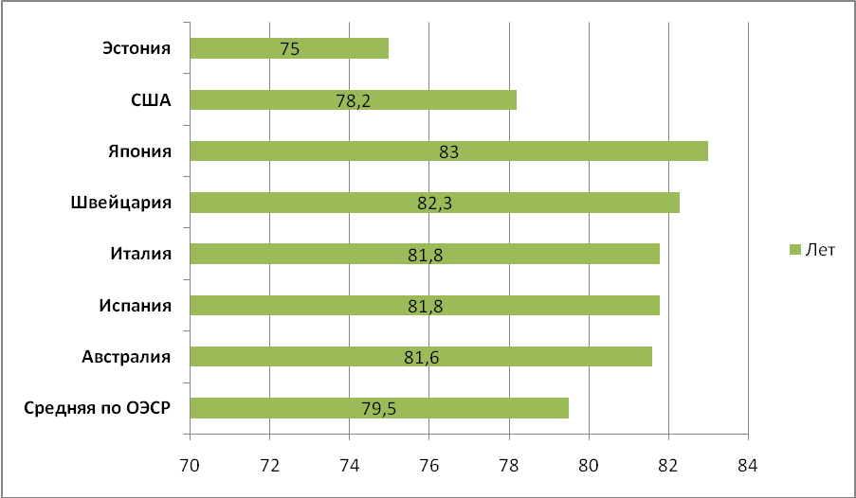

Онкологические заболевания занимали первое место в структуре общей смертности населения (19%) до 2010 года, далее следовали сердечно-сосудистые заболевания (16%) и психические заболевания (13%).

С 2010 года коронарная болезнь сердца является основной причиной смертности населения Австралии. Так, в 2010 году от коронарной болезни сердца, включающей грудную жабу, закупорку коронарных артерий и сердечные приступы умерли 21708 австралийцев, что составило 15,1% всех зарегистрированных случаев смерти. Вместе с тем, за последнее десятилетие (2001-2010 годы) наблюдается снижение доли ишемической болезни сердца в структуре всех причин смертности с 20,4% в 2001 году до 15,1% в 2010 году. Ещё более значительным достижением Австралии, наряду с другими странами-членами ОЭСР, является существенное снижение стандартизированной по возрасту госпитальной летальности на 100 больных от острого инфаркта миокарда (рис.6).

**Рис.6. Динамика снижения госпитальной летальности от острого инфаркта миокарда в Австралии и в отдельных странах-членах ОЭСР (OECD Health Data, 2011).**

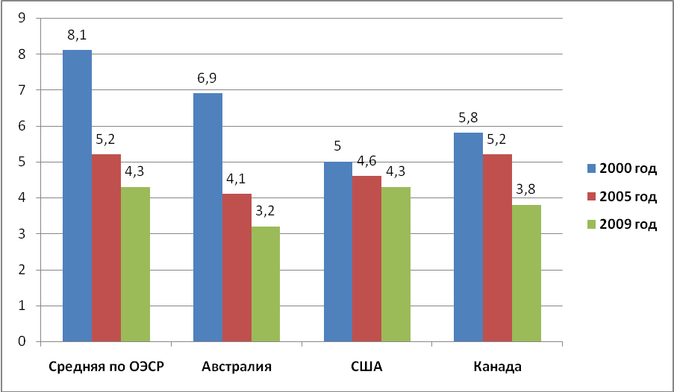

Как видно из рис.6, госпитальная летальность от острого инфаркта миокарда оказалась ниже (3,2 на 100 больных), не только в среднем по ОЭСР (4,3), но по сравнению с Канадой (3,8) и США (4,3). Цереброваскулярные заболевания являются второй причиной смертности населения Австралии. За последние десять лет смертность от них также снизилась (табл.3).

Третьей причиной смертности населения стали деменция и болезнь Альцгеймера, при этом число умерших от этих болезней увеличилось на 140,7% от 3740 в 2001 году до 9003 в 2010 году.

Рак легких и трахеи – четвертая причина смертности населения Австралии в 2010 году. В последнее десятилетие отмечается рост смертности от этих заболеваний на 15,1% с 7038 случаев в 2001 году до 8099 случаев в 2010 году.

10 ведущих причин смертности определяют 52,2% всех случаев смерти населения Австралии, а 20 ведущих причин – 67,3% (табл.3).

**Таблица 3. Ведущие причины смертности населения Австралии (2001, 2005 и 2010 годы) (Australian Bureau of Statistics, 2012).**

|  |  |  |  |  |  |  |
| --- | --- | --- | --- | --- | --- | --- |
| **Причины** | **2001** | **Место** | **2005** | **Место** | **2010** | **Место** |
| **Ишемическая болезнь сердца** | **26234** | **1** | **23570** | **1** | **21708** | **1** |
| **Цереброваскулярные заболевания** | **12146** | **2** | **11513** | **2** | **11204** | **2** |
| **Деменция и болезнь Альцгеймера** | **3740** | **6** | **4653** | **5** | **9003** | **3** |
| **Рак легких, трахеи и бронхов** | **7038** | **3** | **7399** | **3** | **8099** | **4** |
| **Хронические обструктивные заболевания легких** | **5916** | **4** | **5428** | **4** | **6122** | **5** |
| **Рак толстого кишечника, сигмовидной и прямой кишки** | **4745** | **5** | **4171** | **6** | **4056** | **6** |
| **Сахарный диабет** | **3078** | **9** | **3529** | **8** | **3945** | **7** |

1 из 5 австралийцев в возрасте 16-85 лет страдает психическими расстройствами и 1 из 4 – в возрасте – 16-24 лет (AIHW, 2010). Прогнозируется, что сахарный диабет 2-го типа станет основным бременем болезней в Австралии к 2023 году. Как видно из рис.7, стандартизированный по возрасту показатель распространенности сахарного диабета среди лиц 20-79 лет в Австралии ниже (5,7 на 100 тыс. населения), чем в среднем по ОЭСР (6,5 на 100 тыс. населения), однако выше, чем в Швеции (5,2), Японии (5,0) и Великобритании (3,6) (International Diabetes Federation, 2009).

**Рис.7. Распространенность сахарного диабета среди лиц 20-79 лет в Австралии и отдельных странах-членах ОЭСР (International Diabetes Federation, 2009).**

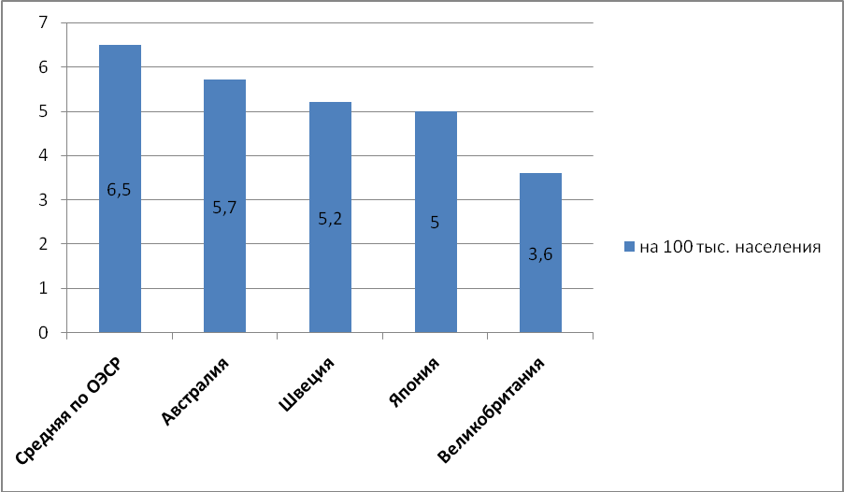

30% общего ущерба заболеваний приходится на факторы риска. Тем не менее, частота курения стабильно сокращается (1 из 6 австралийцев курят) и является одним из низких среди стран ОЭСР. 61% взрослых и 25% детей молодых австралийцев имеют избыточную массу тела. Причем за последние два десятилетия распространенность избыточной массы тела существенно увеличилась в Австралии, как и других странах-членах ОЭСР (OECD Health Data, 2011) (рис.8).

41% жителей занимаются адекватными физическими нагрузками (AIHW, 2010).

Болезни, передаваемые половым путем, увеличиваются, а потребление наркотиков, включая метамфетамин, снижаются.

Частота кесарева сечения увеличилась с 21% в 1998 году до 31% в 2007 году.

Перинатальная смертность детей аборигенов в 2 раза выше, чем у детей других австралийцев. Смертность детей и подростков за последние 20 лет сократилась более чем в 2 раза, особенно от травм на дорогах (AIHW, 2010).

**Рис.8. Динамика распространенности избыточной массы тела среди населения Австралии и отдельных странах-членах ОЭСР (OECD Health Data, 2011).**

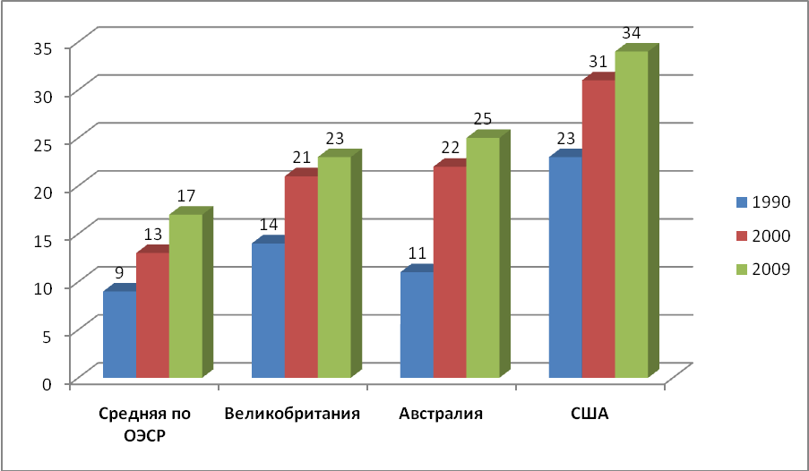

Трудоустройство медицинских работников увеличилось на 23% с 2003 по 2008 годы, что существенно выше, чем среди других профессий. Вместе с тем, предложение на работников ПМСП снизилось, а на узких специалистов возросло (AIHW, 2010).

Численность врачей на душу населения в Австралии увеличилась, начиная с 2000 года, как и во всех странах-членах ОЭСР, и составила в 2009 году 3,0 на 1000 населения, что практически сопоставимо с таковой в среднем по ОЭСР (3,1) (рис.9).

**Рис.9. Численность врачей на душу населения в Австралии и в отдельных странах-членах ОЭСР (OECD Health Data, 2011).**

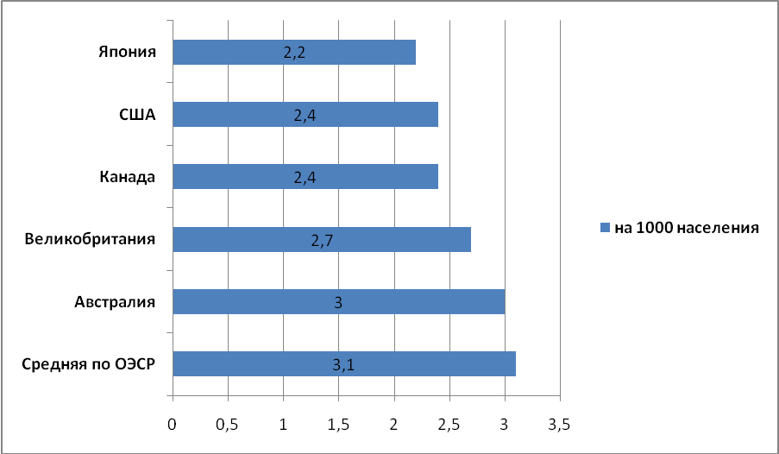

В 2007-2008 годах 2% общих расходов здравоохранения направлялись на профилактику заболеваний и формирование здорового образа жизни. За последние 10 лет врачи общей практики существенно улучшили управление хроническими заболеваниями (артериальная гипертония, сахарный диабет и депрессии).

Особенно хорошо в Австралии налажен контроль сахарного диабета. Как показано на рис.10, в Австралии одни из самых низких показателей госпитализаций в стационары больных с неконтролируемым сахарным диабетом среди стран-членов ОЭСР (OECD Health Data, 2011).

Следует отметить, что Австралия занимает первое место в мире по числу врачей общей практики в общей структуре докторов (узких и других специалистов) (OECD Health Data, 2011) (рис.11).

Численность медицинских сестер в Австралии на 1000 населения выше (10,2), чем в среднем по странам-членам ОЭСР (8,4).

Из 2,9 млн. амбулаторных обращений в 2008-2009 годах 39% составили неотложные состояния (AIHW, 2010).

**Рис.10. Стандартизированный по возрасту и полу показатель госпитализаций больных с неконтролируемым сахарным диабетом среди лиц 15 лет и старше в Австралии и в отдельных странах-членах ОЭСР (OECD Health Data, 2011).**

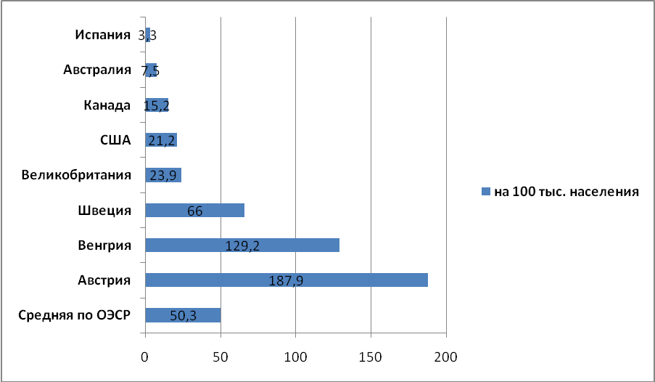

Число госпитализаций больных в 2008-2009 годах увеличилось на 37%, причем 56% были однодневными (AIHW, 2010). Особенно выросло число госпитализаций больных с бронхиальной астмой в Австралии, как и в других странах-членах ОЭСР, что свидетельствует о неоптимальном лечении хронических заболеваний в этих странах (OECD Health Data, 2011) (рис.12).

1 из 9 рецептов дополнительного льготного лекарственного пакета выписывался для лечения психических заболеваний (AIHW, 2010). Как видно из рис.13, Австралия занимает второе место после Исландии по потребления антидепрессантов.

Значительной проблемой здравоохранения Австралии остается время ожидания на избранные хирургические операции, которое имеет тенденцию к сокращению за последние 5 лет, однако значительно продолжительнее, чем в США и Германии (рис.14)

**Рис.11. Соотношение численности врачей общей практики, узких и других специалистов в Австралии и отдельных странах-членах ОЭСР (на 1000 населения) (OECD Health Data, 2011).**

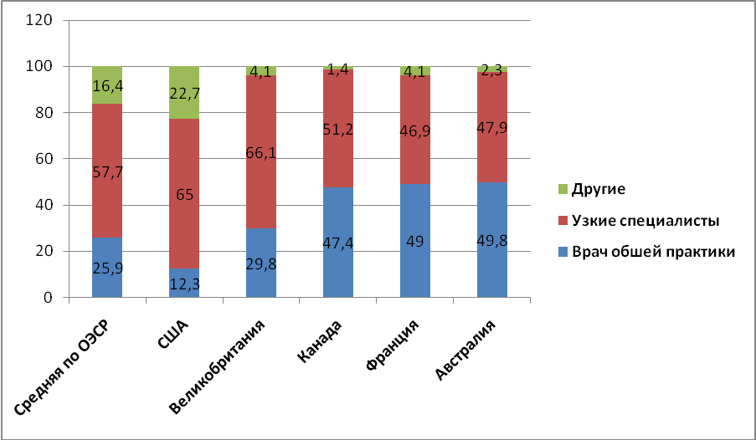

**Рис.12. Стандартизированная по возрасту частота госпитализаций больных бронхиальной астмой в возрасте 15 лет и старше на 100 тыс. населения в Австралии и в отдельных странах-членах ОЭСР (OECD Health Data, 2011).**

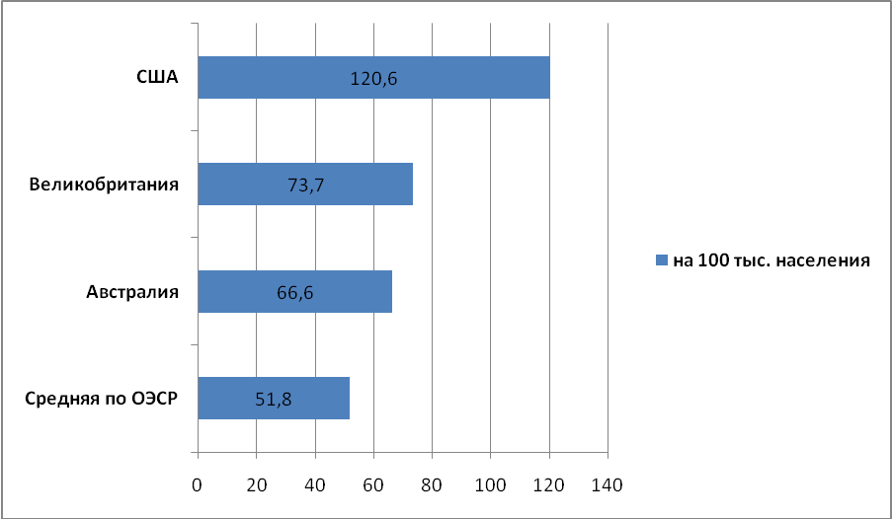

**Рис. 13. Потребление определенной дозы антидепрессантов в день на 1000 населения в Австралии и отдельных странах-членах ОЭСР (OECD Health Data, 2011).**

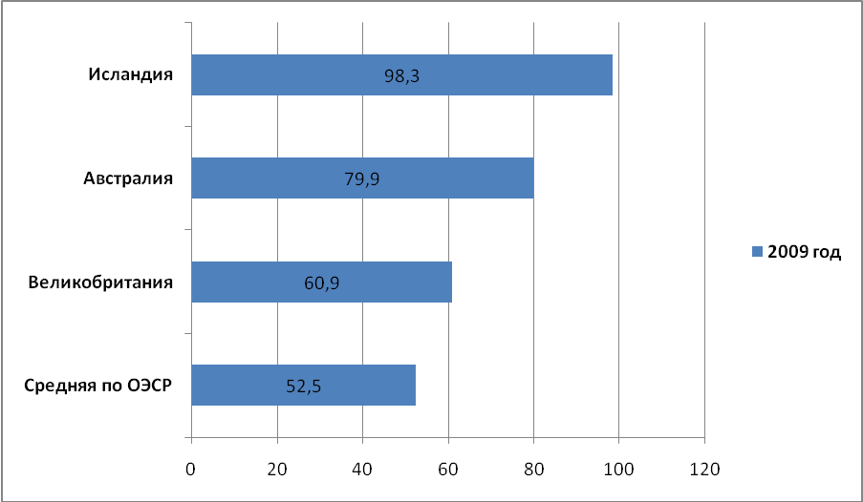

**Рис.14. Время ожидания на избранные хирургические операции 4 и более месяцев в Австралии и в отдельных странах-членах ОЭСР (Commonwealth Fund International Health Policy Surveys, 2011).**

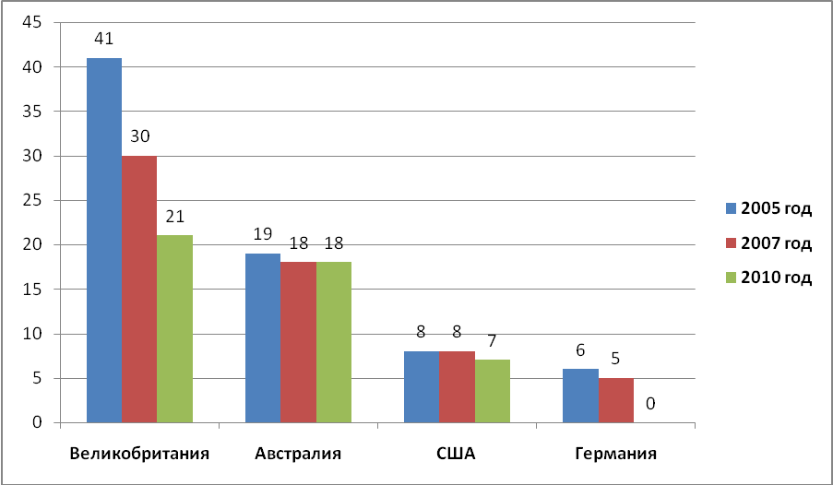

**Заключение**

Общие расходы здравоохранения в Австралии в 2008 году составили 103,6 млрд. долларов США или 9,1% ВВП. В 2010 году этот показатель достиг 121,4 млрд. долларов США или 9,4% ВВП.

Расходы здравоохранения на коренных жителей на 25% выше, чем для других австралийцев. В среднем общие расходы здравоохранения на душу населения в 2009-2010 годах составили 5479 долларов США.

Государственное финансирование здравоохранения как доля от общегосударственных средств стабильно высокое (17%) (табл.2). В тоже время частные выплаты из кармана домохозяйств низкие - 16% в 1995 году, 18% в 2005 году и 21% в 2010 году.

Средняя продолжительность жизни в Австралии у мужчин составила в 2008 году 79 лет и женщин – 84 лет (AIHW, 2010). Среди стран-членов ОЭСР по данному показателю Австралия находится на пятом месте (81,6 лет), уступая только Испании (81,8 лет), Италии (81,8 лет), Швейцарии (82,3 лет) и Японии (83,0 лет).

Онкологические заболевания занимали первое место в структуре общей смертности населения (19%) до 2010 года, далее следовали сердечно-сосудистые заболевания (16%) и психические заболевания (13%).

За последнее десятилетие (2001-2010 годы) наблюдается снижение доли ишемической болезни сердца в структуре всех причин смертности с 20,4% в 2001 году до 15,1% в 2010 году. Ещё более значительным достижением Австралии, наряду с другими странами-членами ОЭСР, является существенное снижение стандартизированной по возрасту госпитальной летальности на 100 больных от острого инфаркта миокарда.

30% общего ущерба заболеваний приходится на факторы риска. Тем не менее, частота курения стабильно сокращается (1 из 6 австралийцев курят) и является одним из низких среди стран ОЭСР. 61% взрослых и 25% детей молодых австралийцев имеют избыточную массу тела. Причем за последние два десятилетия распространенность избыточной массы тела существенно увеличилась в Австралии, как и других странах-членах ОЭСР.

Численность врачей на душу населения в Австралии увеличилась, начиная с 2000 года, как и во всех странах-членах ОЭСР, и составила в 2009 году 3,0 на 1000 населения, что практически сопоставимо с таковой в среднем по ОЭСР (3,1).

В 2007-2008 годах 2% общих расходов здравоохранения направлялись на профилактику заболеваний и формирование здорового образа жизни. За последние 10 лет врачи общей практики существенно улучшили управление хроническими заболеваниями (артериальная гипертония, сахарный диабет и депрессии).

Особенно хорошо в Австралии налажен контроль сахарного диабета. В частности, показатель госпитализаций в стационары больных с неконтролируемым сахарным диабетом один из самых низких среди стран-членов ОЭСР.

Австралия занимает первое место в мире по числу врачей общей практики в общей структуре докторов (узких и других специалистов). Число госпитализаций больных в 2008-2009 годах увеличилось на 37%, причем 56% были однодневными. Особенно выросло число госпитализаций больных с бронхиальной астмой в Австралии, как и в других странах-членах ОЭСР, что свидетельствует о неоптимальном лечении хронических заболеваний в этих странах.

1 из 9 рецептов дополнительного льготного лекарственного пакета выписывался для лечения психических заболеваний. Австралия занимает второе место после Исландии по потребления антидепрессантов.

Значительной проблемой здравоохранения Австралии остается время ожидания на избранные хирургические операции, которое имеет тенденцию к сокращению за последние 5 лет, однако значительно продолжительнее, чем в США и Германии.

В Австралии в 2001 году впервые были разработаны Национальные Рамки деятельности системы здравоохранения (The National Health Performance Framework, 2009), которые были пересмотрены в 2009 году. Основной целью является предоставление структуры отчетности по деятельности Австралийской системы здравоохранения на национальном уровне. Пересмотренные в 2009 году Национальные Рамки деятельности системы здравоохранения включают три основных компонента:

* Статус здоровья (Health Status),
* Детерминанты здоровья (Determinants of Health),
* Деятельность здравоохранения (Health System Performance).

При оценке статуса здоровья можно получить ответы на следующие вопросы: Насколько здоровы австралийцы? Это характерно для каждого австралийца? Каковы лучшие возможности для улучшения?

Изучение детерминантов здоровья позволяет ответить на вопросы: Можно ли факторы, определяющие хорошее здоровье, изменить в ещё лучшую сторону? Когда и для кого изменяются эти факторы? Одинаковы ли эти изменения для каждого австралийца?

При оценке деятельности системы здравоохранения уделяется внимание следующим вопросам: Как работает система здравоохранения? Каков уровень качества медицинской помощи и отвечает ли оно нуждам пациентов? Одинаково ли оно для каждого австралийца? Эффективно ли используются финансовые средства в здравоохранении и устойчив ли уровень финансирования здравоохранения?

**4.1.3 Государственная (бюджетная) модель здравоохранения Швеции**

В Швеции здравоохранение также государственное. Основу закона о здравоохранении составляет принцип всеобщей доступности медицинской помощи всем гражданам на равных условиях.

Средняя продолжительность жизни мужчин достигла в 2010 году 79,1 лет, а женщин – 83,2 лет (ВОЗ, 2012). По данным OECD Health Data, 2011, средняя продолжительность жизни населения Швеции выше (81,4 лет), чем в среднем по ОЭСР (79,5 лет). Швеция по уровню данного показателя занимает 8 место среди стран-членов ОЭСР (рис.15).

По данным WHO Global Health Expenditure Database (2012), общие расходы здравоохранения в 2010 году составили 10% ВВП. При этом государственные расходы здравоохранения в структуре общих расходов здравоохранения превышают 80%, а доля частных расходов здравоохранения не достигает 20%. Как доля от общегосударственных расходов государственный бюджет здравоохранения Швеции достаточно высок и в 2010 году он составил 15% (табл.4).

Частные выплаты из кармана домохозяйств в Швеции, как и в Австралии, низкие – 13% в 1995 году, 14% - в 2000 году и 17% - в 2005 и 2010 годах.

Финансируется система здравоохранения в основном за счет советов при округах (ленах), которых в Швеции - 21. В каждом округе вне зависимости от его величины стандарты качества медицинской помощи и лекарственного обеспечения должны быть одинаковыми. Округа могут вносить какие-то изменения, но при этом обязаны строго соблюдать стандарты, которые разработаны и рекомендованы учеными и врачами (отнюдь не чиновниками) и направляются им из агентств, входящих в состав Министерства здравоохранения и социального развития. Они несут ответственность за амбулаторный и госпитальный сектора здравоохранения, а также за университетские клиники. А муниципалитеты отвечают за обеспечение медицинского обслуживания пожилых людей, инвалидов и учащихся в школах.

**Рис.15. Средняя продолжительность жизни населения Швеции и отдельных стран-членов ОЭСР (OECD Health Data, 2011).**

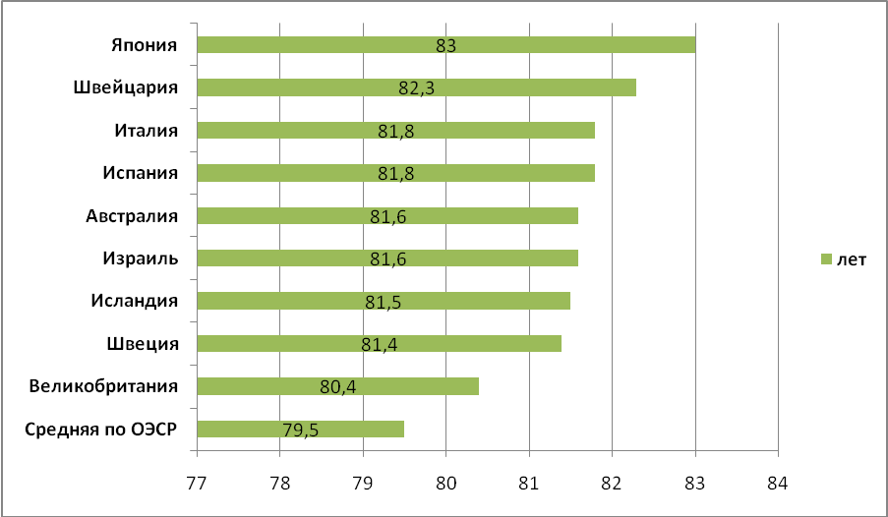

**Таблица 4. Национальные расходы здравоохранения Швеции (WHO Global Health Expenditure Database, 2012).**

|  |  |  |  |  |  |
| --- | --- | --- | --- | --- | --- |
| **Показатели** | **1995** | **2000** | **2005** | **2008** | **2010** |
| **Общие расходы здравоохранения (ОРЗ) в % от ВВП** | **8** | **8** | **9** | **9** | **10** |
| **Госбюджет здравоохранения в % от ОРЗ** | **87** | **85** | **81** | **82** | **81** |
| **Частные расходы здравоохранения (ЧРЗ) в % от ОРЗ** | **13** | **15** | **19** | **18** | **19** |
| **Госбюджет здравоохранения в % от общегосударственных расходов** | **11** | **13** | **14** | **15** | **15** |
| **Выплаты из кармана в % от ЧРЗ** | **100** | **91** | **89** | **88** | **90** |
| **Частное страхование в % от ЧРЗ** | **-** | **-** | **1** | **1** | **1** |
| **Выплаты из кармана в % от ОРЗ** | **13** | **14** | **17** | **16** | **17** |

Пациент сам выбирает себе семейного врача, к которому обращается в необходимых случаях. К врачу можно прийти на визит лично, а можно проконсультироваться по телефону. При разговоре почти в трети случаев оказывается, что проблему можно решить без посещения доктора, с помощью телефонной консультации с медицинским работником. Пациент оплачивает визит к семейному врачу от 15 евро и выше (каждый округ имеет свой тариф). Семейный врач при необходимости дает направление к специалисту. Визит к узкому специалисту также платный – от 40 евро и выше. Это не касается хронических больных, которые наблюдаются в больницах, куда были госпитализированы и куда всегда могут обратиться.

  Визит к врачу для детей бесплатный. Все остальные затраты на лечение покрываются государством. Пребывание в больнице, операции и уход бесплатные. Оплачивается пациентом только питание. Так, за 1 день пребывания в больнице в первые 10 дней больной должен оплатить 11 евро, а за последующие дни около 9 евро. Лекарства в больнице бесплатные, в аптеке препараты, назначенные врачом, надо частично оплачивать. Максимальная сумма, потраченная пациентом на визиты к врачу и лекарства по его рецептам, купленные в аптеке, – 180 евро в год. Все, что выше, компенсируется государством. Год исчисляется с момента первого обращения к врачу. Если у больного нет 180 евро, он может оплатить лекарства в рассрочку в течение 12 месяцев (Swedish Institute, 2012).

  По ценам на лекарства Швеция находится на среднем уровне в Евросоюзе. Государственный бюджет на лекарства формируется в апреле, а в октябре он детализируется. По данным за 2008 год, государственные дотации на препараты были в 3,5 раза больше средств, затраченных населением.

Вышеизложенные данные свидетельствуют о том, что население (пациенты) соучаствуют в оплате за медицинские услуги не только при госпитализации в стационар, но и при обращении к семейному врачу и врачу-специалисту.

Шведский национальный совет по здравоохранению и социальному благополучию и агентство по технологической оценке здравоохранения разрабатывают стандарты лечения того или иного заболевания и направляют их в округа. В округах также могут разрабатываться программы лечения различных заболеваний, но они не должны противоречить схемам, полученным из Совета по здравоохранению и агентства. В бюджете каждого округа есть отдельный бюджет, предназначенный именно на закупку лекарств. Вопросы закупок и цены находятся под строгим контролем государства, но при этом им не регулируются. Государство ведет переговоры с фармацевтическими компаниями и дистрибьюторами по закупке лекарств, как любой другой коммерсант, договариваясь по скидкам под предполагаемый объем закупок.

В Швеции очень высокие налоги – от 30 до 50% дохода, и 12% собираемых налогов поступает в бюджеты округов в зависимости от численности жителей, но на каждого жителя приходится одинаковая сумма. До 90% средств, поступающих в округа, направляется на здравоохранение – и не только на лекарства и зарплату медицинского персонала, но и на содержание медицинских чиновников, для детей-инвалидов и так далее.

  На долю частной медицины приходится лишь 1–2%, это главным образом пластическая эстетическая хирургия.

  В Швеции существует очередь на плановые (несрочные) операции до 3 месяцев. Время ожидания на отдельные избранные хирургические операции наиболее длинные в Канаде, Норвегии, Великобритании и Швеции (рис.16).

У предыдущего премьер-министра были проблемы с бедром, ему было трудно подняться на трибуну для выступлений. Однако он не хотел делать необходимую операцию без очереди: журналисты обязательно бы об этом сообщили. Однако после общественного обсуждения было признано, что можно сделать премьеру операцию, так сказать, исходя из производственной необходимости, вне очереди.

  На 98% система здравоохранения Швеции финансируется из денег налогоплательщиков, и то, что платит пациент, очень малая часть стоимости его лечения. Существуют и частные страховые компании. Тот, кто покупает частную медицинскую страховку, фактически платит за здравоохранение дважды: через налоги и через страховые взносы. Таких людей незначительное количество, обычно это топ-менеджеры крупных бизнесов или просто очень богатые граждане.

Свою главную задачу шведское здравоохранение видит в обеспечении самого лучшего результата за наименьшие затраты. Преобладает амбулаторное лечение. Современные эффективные препараты позволяют достичь быстрых результатов без госпитализации больного.

  Швецию называют иногда страной социализма с человеческим лицом. Здесь мало кто курит (менее 15% населения), зато много занимаются спортом. А продолжительность жизни – одна из самых высоких в мире: в среднем 80,5 года. Возраст от 65 лет (выход на пенсию) до 85 даже считают двадцатилетием счастья.

Почти 80% населения Швеции оценивают свое здоровье как хорошее, что существенно выше, чем в среднем по ОЭСР (OECD Health Data, 2011) (рис.17).

Швеции удалось достичь резкого сокращения госпитальной летальности от острого инфаркта миокарда благодаря улучшению оказания медицинской помощи при неотложных состояниях за последнее десятилетие (рис.18).

Распространенность хронических заболеваний, в частности сахарного диабета, в Швеции увеличивается, как и в других странах-членах ОЭСР, однако данный показатель в Швеции ниже (5,2), чем в среднем по ОЭСР (6,5), но выше, чем в Норвегии (3,6) и Исландии (1,6) (рис.19).

**Рис. 16. Время ожидания избранных хирургических операций в Швеции и в отдельных странах-членах ОЭСР (Commonwealth Fund International Health Policy Survey, 2010).**

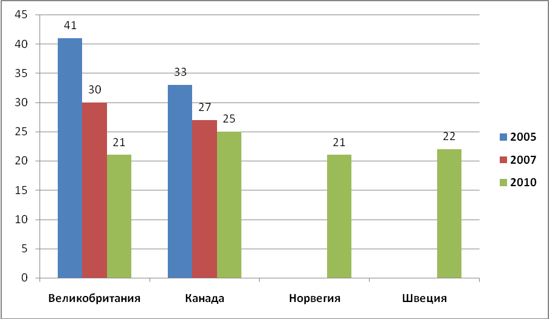

**Рис.17. Доля населения в возрасте 15 лет и старше, считающей свое здоровье хорошим, в Швеции и в отдельных странах-членах ОЭСР (OECD Health Data, 2011) .**

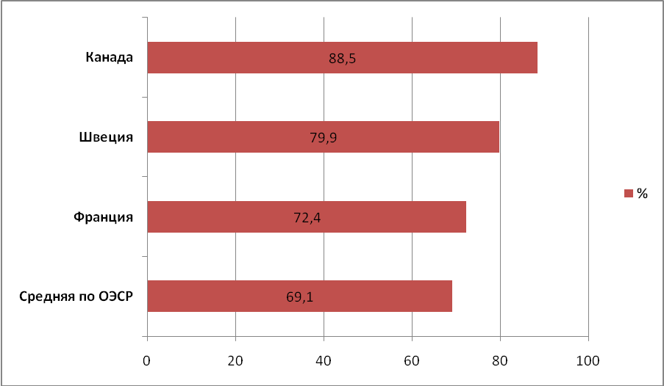

**Рис.18. Динамика стандартизированного по возрасту и полу показателя госпитальной летальности от острого инфаркта миокарда на 100 больных в Швеции и в отдельных странах-членах ОЭСР (OECD Health Data, 2011).**

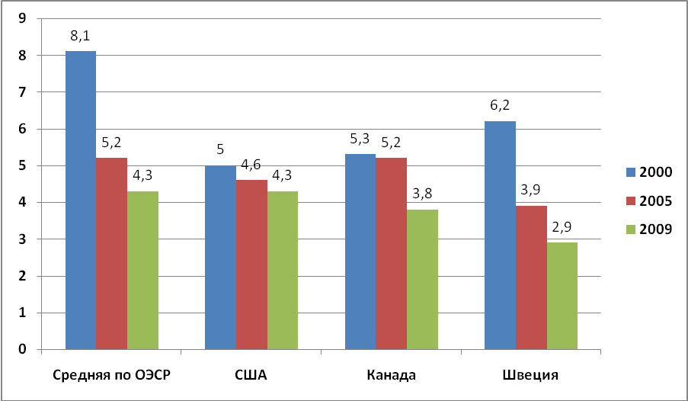

**Рис.19. Стандартизированный по возрасту показатель распространенности сахарного диабета среди лиц 20-79 лет в Швеции и в отдельных странах-членах ОЭСР (International Diabetes Federation, 2009).**

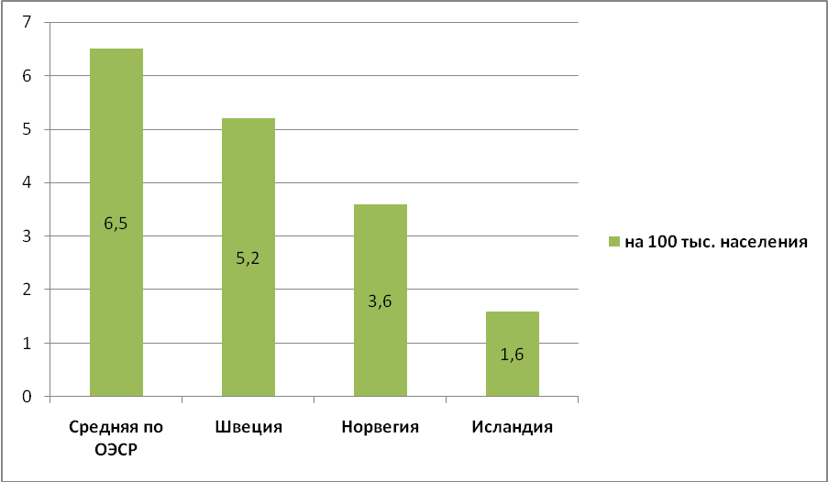

Как отмечалось выше, курение как фактор риска многих заболеваний регистрируется редко (14,3%) среди лиц 15 лет и старше в Швеции и существенно ниже, чем в среднем по ОЭСР (22,1%), не говоря о Российской Федерации (33,8%) и Греции (39,7%) (рис.20).

Потребление алкоголя в литрах на душу лиц 15 лет и старше в Швеции ниже (7,4), чем в среднем по ОЭСР (9,1) (OECD Health Data, 2011).

Распространенность избыточной массы тела среди взрослого населения Швеции существенно увеличилась за последние 20 лет, как и в других странах-членах ОЭСР. Однако уровень данного показателя значительно ниже, чем в США (рис.21).

**Рис.20. Распространенность курения среди лиц 15 лет и старше в Швеции и в отдельных странах мира (OECD Health Data, 2011).**

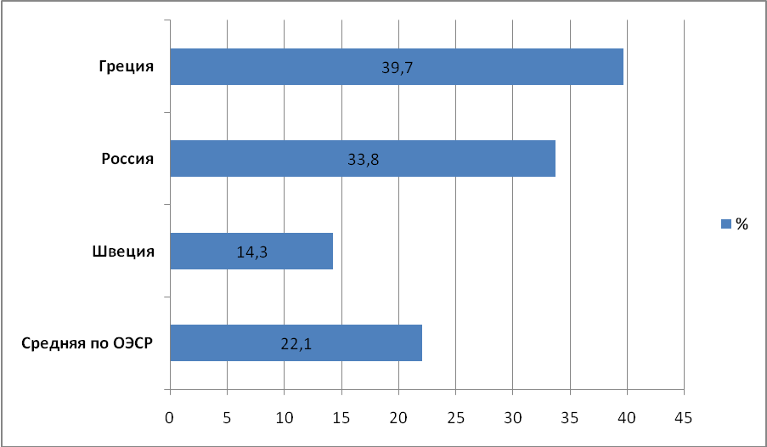

**Рис.21. Распространенность избыточной массы тела (в %) среди взрослого населения Швеции и отдельных странах-членах ОЭСР (OECD Health Data, 2011).**

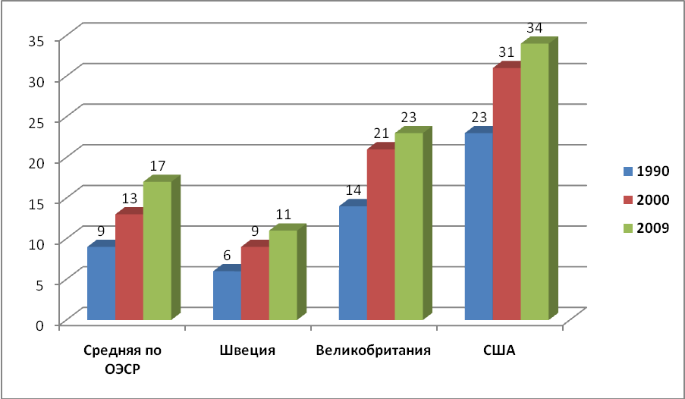

Численность врачей на душу населения в Швеции увеличилось, начиная с 2000 года, как и других странах-членах ОЭСР, и превышает (3,7 на 1000 населения) уровень этого показателя в среднем по ОЭСР (3,1 на 1000 населения), уступая Норвегии (4,0), России (4,3) и Австрии (4,7) (рис.22).

**Рис.22. Численность врачей на душу населения в Швеции и в отдельных странах мира (OECD Health Data, 2011).**

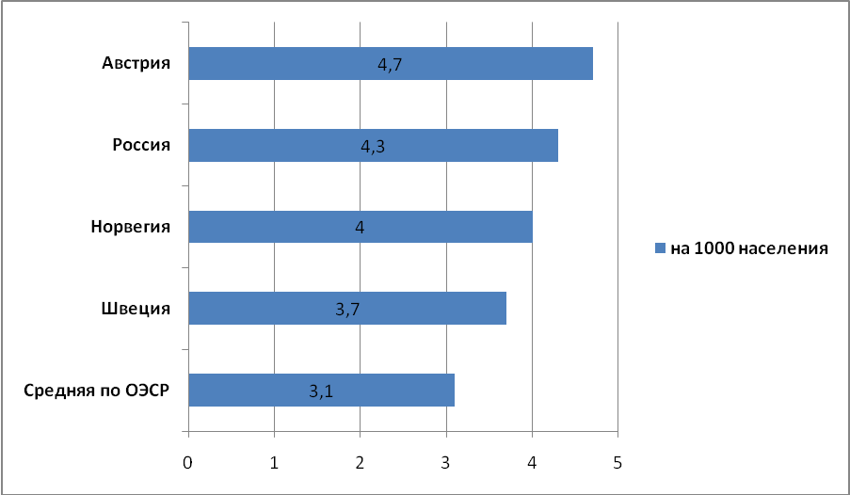

В Швеции доля узких специалистов и других врачей значительно превышает таковую врачей общей практики и их соотношение ниже, чем в среднем по ОЭСР, но выше, чем в США, Польше и Греции (рис.23).

Численность медицинских сестер в Швеции значительно превышает (11на 1000 населения) уровень данного показателя в среднем по ОЭСР (8,4 на 1000 населения) (OECD Health Data, 2011).

Потребление лекарственных препаратов выросло в Швеции за последние 10 лет, как и во всех странах-членах ОЭСР, особенно антидиабетических и антидепрессантов. Однако, если потребление определенной дозы антидиабетических лекарств в день на 1000 человек в Швеции ниже (50,0), чем в среднем по ОЭСР (58,5), то потребление антидепрессантов выше (соответственно 74,1 и 52,5) (рис.24 и 25).

**Рис.23. Соотношение врачей общей практики, узких специалистов и других врачей в Швеции и в отдельных странах-членах ОЭСР (OECD Health Data, 2011).**

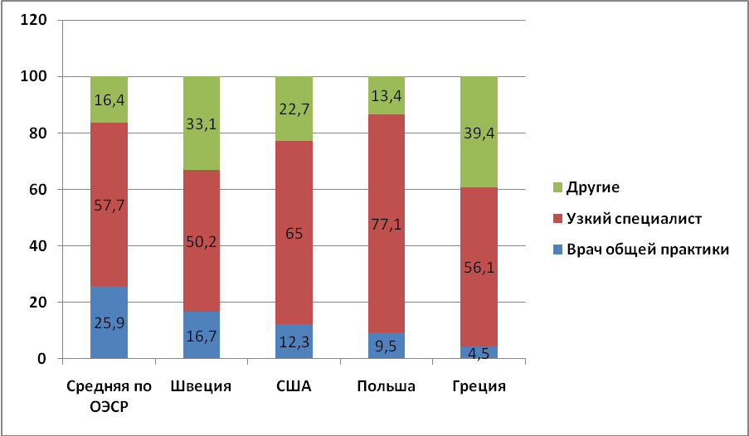

**Рис.24. Динамика потребления определенной дозы антидиабетических препаратов в день на 1000 населения в Швеции и в отдельных странах-членах ОЭСР (2000-2009 годы) (OECD Health Data, 2011).**

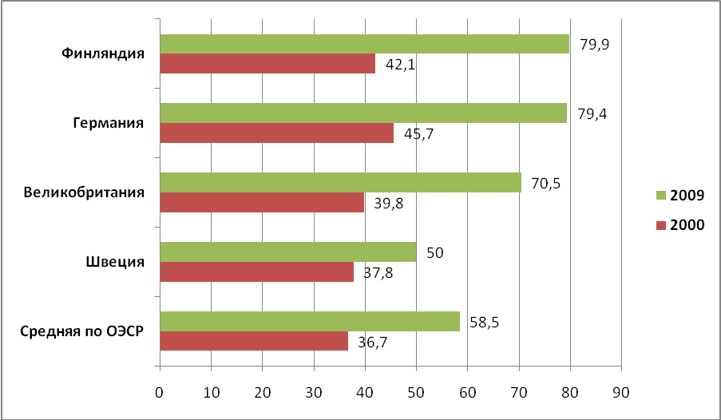

**Рис.25.**  **Динамика потребления определенной дозы антидепрессантов в день на 1000 населения в Швеции и в отдельных странах-членах ОЭСР (2000-2009 годы) (OECD Health Data, 2011).**

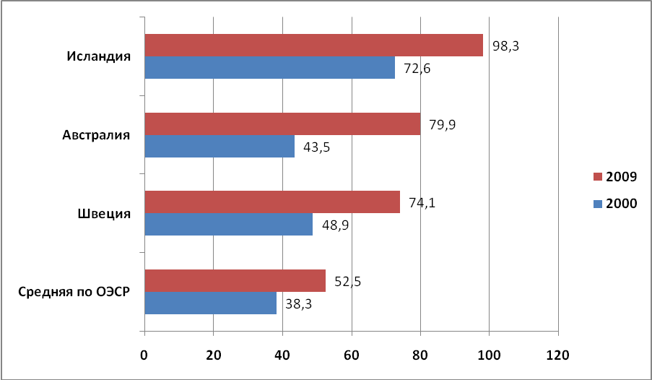

**Рис.26. Процент женщин 20-69 лет, охваченных скринингом на рак шейки матки, в Швеции и в отдельных странах-членах ОЭСР (OECD Health Data, 2011).**

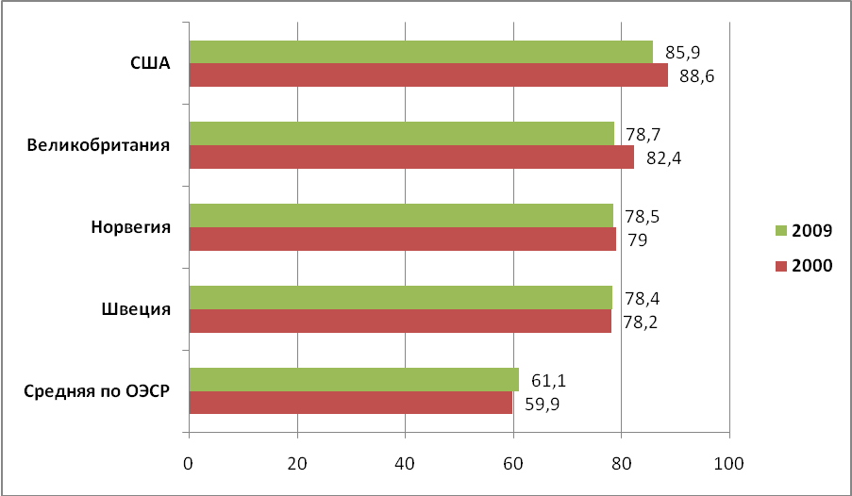

Швеция занимает четвертое место среди стран-членов ОЭСР по уровню охвата женщин 20-69 лет скринингом на рак шейки матки, причем этот показатель имеет тенденцию к увеличению, как и в других странах-членах ОЭСР (рис.26).

В результате высокого охвата и ранней диагностики и эффективного лечения рака шейки матки за 2004-2009 годы по сравнению с 1997-2002 годами увеличился показатель 5-летней выживаемости больных женщин с данной патологией и Швеция вышла на 5-е место среди стран-членов ОЭСР (рис.27).

Также в Швеции увеличилась 5-летняя выживаемость женщин с раком молочной железы (рис.28).

**Рис.27. Стандартизированный по возрасту показатель 5-летней выживаемости женщин с раком шейки матки в Швеции и в отдельных странах-членах ОЭСР (OECD Health Data, 2011).**

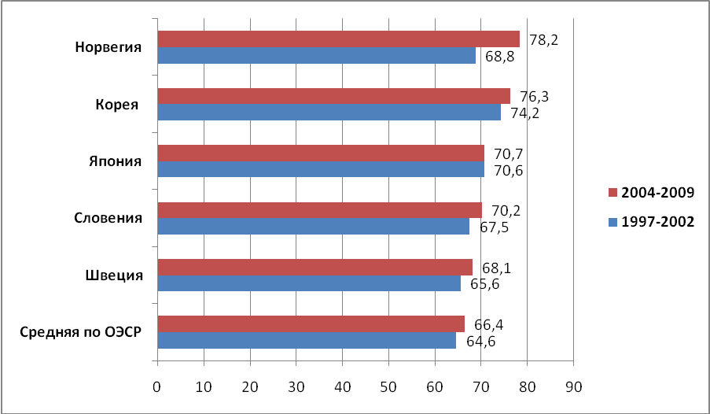

**Рис.28. Динамика показателя 5-летней выживаемости женщин с раком молочной железы в Швеции и в отдельных странах-членах ОЭСР (OECD Health Data, 2011).**

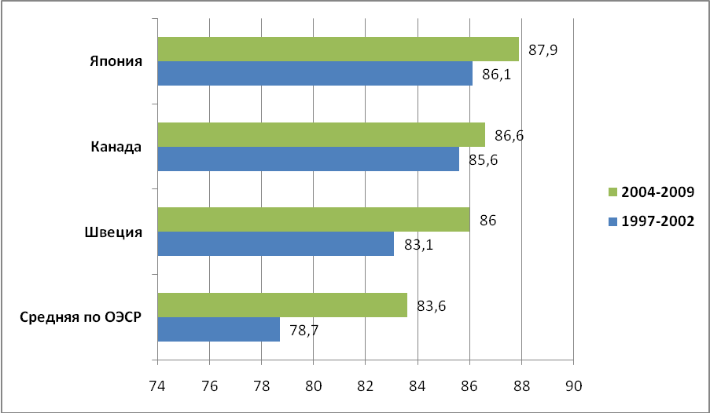

**Заключение**

Общие расходы здравоохранения в 2010 году составили 10% ВВП. При этом государственные расходы здравоохранения в структуре общих расходов здравоохранения превышают 80%, а доля частных расходов здравоохранения не достигает 20%. Как доля от общегосударственных расходов государственный бюджет здравоохранения Швеции достаточно высок и в 2010 году он составил 15%.

Частные выплаты из кармана домохозяйств в Швеции, как и в Австралии, низкие – 13% в 1995 году, 14% - в 2000 году и 17% - в 2005 и 2010 годах.

Средняя продолжительность жизни мужчин достигла в 2010 году 79,1 лет, а женщин – 83,2 лет. Этот показатель в Швеции выше (81,4 лет), чем в среднем по ОЭСР (79,5 лет). Швеция по уровню данного показателя занимает 8 место среди стран-членов ОЭСР. Почти 80% населения Швеции оценивают свое здоровье как хорошее, что существенно выше, чем в среднем по ОЭСР.

Швеции удалось достичь резкого сокращения госпитальной летальности от острого инфаркта миокарда благодаря улучшению оказания медицинской помощи при неотложных состояниях за последнее десятилетие.

Распространенность хронических заболеваний, в частности сахарного диабета, в Швеции увеличивается, как и в других странах-членах ОЭСР.

Курение как фактор риска многих заболеваний регистрируется редко (14,3%) среди лиц 15 лет и старше в Швеции.

Потребление алкоголя в литрах на душу лиц 15 лет и старше в Швеции ниже (7,4), чем в среднем по ОЭСР (9,1).

Распространенность избыточной массы тела среди взрослого населения Швеции существенно увеличилась за последние 20 лет, как и в других странах-членах ОЭСР. Однако уровень данного показателя значительно ниже, чем в США.

Численность врачей на душу населения в Швеции увеличилось, начиная с 2000 года, как и других странах-членах ОЭСР, и превышает (3,7 на 1000 населения) уровень этого показателя в среднем по ОЭСР (3,1 на 1000 населения).

Потребление лекарственных препаратов выросло в Швеции за последние 10 лет, как и во всех странах-членах ОЭСР, особенно антидиабетических и антидепрессантов.

Швеция занимает четвертое место среди стран-членов ОЭСР по уровню охвата женщин 20-69 лет скринингом на рак шейки матки, причем этот показатель имеет тенденцию к увеличению, как и в других странах-членах ОЭСР.

В результате высокого охвата и ранней диагностики и эффективного лечения рака шейки матки за 2004-2009 годы по сравнению с 1997-2002 годами увеличился показатель 5-летней выживаемости больных женщин с данной патологией и Швеция вышла на 5-е место среди стран-членов ОЭСР.

**4.1.4.Государственная (бюджетная) модель здравоохранения Кубы.**

По данным базы данных Национальных счетов здравоохранения ВОЗ, общие расходы здравоохранения Кубы составили в 2010 году 12,13% от ВВП, что в 2 раза превысило самый низкий уровень этого показателя в 1995 году - 5,67%. При этом государственное финансирование здравоохранения в Кубе достигает почти 92% в 2010 году. Доля частных расходов здравоохранения составляла в 2009 году лишь 0,82% от ВВП. Начиная с 2006 года, 100% частных расходов здравоохранения на Кубе – это выплаты из кармана домохозяйств.

Общие расходы здравоохранения на душу населения в год выросли на Кубе со 123,8 долларов США в 1995 году до 672 долларов США в 2009 году (The World Bank, 2012). Эти общие расходы здравоохранения на душу населения Кубы сходны с таковыми в Антигуа, Ботсване, Ливане, Мексике, Черногории, Омане, Панаме, России, Саудовской Аравии, Сербии, ЮАР, Венесуэле (The World Bank, 2012) (табл.4).

Внешние средства для здравоохранения до1999 года на Кубе отсутствовали и лишь в указанном году они составили 0,2% от общих расходов здравоохранения и снизились до 0,1% в 2009 году (WHO Global Health Expenditure Database, 2012).

Расходы на здравоохранение от общегосударственных средств на Кубе увеличились с 8,0% в 1995 году до 14,9% в 2009 году.

**Таблица 4. Куба и страны со сходными общими расходами здравоохранения на душу населения в год в долларах США (The World Bank, 2012).**

|  |  |  |  |  |
| --- | --- | --- | --- | --- |
| **Страна** | **2007** | **2008** | **2009** | **2010** |
| **Куба** | **586** | **585** | **672** | **607** |
| **Антигуа** | **598** | **602** | **601** | **690** |
| **Ботсвана** | **505** | **536** | **581** | **615** |
| **Ливан** | **510** | **556** | **617** | **651** |
| **Мексика** | **564** | **598** | **525** | **604** |
| **Черногория** | **458** | **574** | **621** | **578** |
| **Оман** | **403** | **479** | **520** | **574** |
| **Панама** | **398** | **493** | **564** | **616** |
| **Россия** | **488** | **561** | **476** | **525** |
| **Сербия** | **547** | **673** | **576** | **546** |
| **ЮАР** | **495** | **482** | **521** | **649** |
| **Венесуэла** | **477** | **598** | **688** | **663** |
| **Саудовская Аравия** | **578** | **581** | **608** | **680** |

Кубинская система здравоохранения признана во всем мире как самая лучшая в Латинской Америке. Она рекомендована мировым сообществом как модель для всех развивающихся стран.

Генеральный директор ВОЗ, г-жа Маргарет Чен, посетившая Кубу в 2009 году, отметила: «Я нахожусь здесь для того, чтобы ознакомиться с отличными успехами системы здравоохранения Кубы. Ваши достижения в области первичной медико-санитарной помощи и медицинской помощи на уровне общин, доступных для каждого, представляют огромный интерес» (Legon E.D., 2012).

Средняя продолжительность жизни населения в Кубе самая высокая среди стран Латинской Америки (77,7 лет) и превышает уровень данного показателя в США (77,3 лет) (CIA World Fact Book, 2009). По данным за 2011 год, данный показатель в Кубе достиг 80 лет (Legon E.D., 2012).

Однако до революции 1961 года подавляющее большинство населения Кубы не имело доступа к медицинской помощи. В сельских районах работали несколько врачей, а в больших городах медицинскими услугами пользовались лишь богатые люди.

Сегодня все изменилось. Куба создала институт семейной медицины. Даже небольшие города полностью обеспечены семейными врачами. В Кубе 1 врач приходится на 200 жителей, в то время как в США – на 400 жителей. Один семейный врач и медицинская сестра на Кубе обслуживают 150-200 семей или в среднем 600-800 смешанного (детского и взрослого) населения. Курс на развитие общей интегрированной медицины (medicina integral general) начался более 30 лет тому назад, когда по всей стране развернулась подготовка врачей общей практики и началось строительство 2-х этажных домов для этих врачей. На втором этаже врач жил с семьей, а на первом- принимал пациентов. Эта система приближенности врачебной помощи к населению, пришедшая на смену консультативному амбулаторному приему врачами стационаров (консультативные центры при больницах- типичная латиноамериканская модель), до которых нужно было добираться пациентам, попадая каждый раз к разным врачам, показала свою высокую и результативность, и эффективность.

Все граждане Кубы получают бесплатную медицинскую помощь. Также бесплатной является специализированная медицинская помощь, которая предоставляется больницами вторичного и третичного уровней, а также клиническими и исследовательскими институтами третичного уровня. Обычно пациенты направляются в больницы и в диагностические лаборатории семейными врачами и врачами-специалистами, работающими в коммунальных поликлиниках.

Следует отметить, что в Кубе проведено четкое разделение медицинских (54857 коек) и социальных коек (14650 коек). Таким образом, в пересчете на 10 тыс. населения в системе здравоохранения Кубы медицинский коечный фонд составляет 4,9 на 1000 населения и социальный коечный фонд – 1,3 на 1000 населения (MEDICC, 2007).

В Кубе существует 6 летнее бесплатное высшее медицинское образование, по завершении которой студенты становятся врачами общей практики, при этом шестой год обучения – это интернатура. После 6-летнего образования выпускники обязаны, за некоторыми исключениями, пройти 2-годичную резидентуру по семейной медицине. В последующем семейные врачи могут получить вторую избранную специальность. Программы резидентуры и дополнительного высшего медицинского образования также бесплатные.

В стране функционируют 24 медицинские школы, 4 школы по стоматологии и 4 школы медсестринского образования.

Из более, чем 70000 врачей Кубы, свыше 25000 врачей работают за пределами страны (MEDICC, 2007). По численности врачей и медицинских сестер на 10 тыс. населения Куба является лидером в Латинской Америке (рис.29).

Неинфекционные заболевания составляют 78% причин смертности в Кубе, что выше, чем в среднем по Латинской Америке (59%). Однако смертность от инфекционных заболеваний и травм на Кубе ниже (соответственно 8% и 14%), чем в регионе Латинской Америки (соответственно 20% и 21%) (рис.30).

**Рис.29. Численность врачей и медицинских сестер на 10 тыс. населения в Кубе и в среднем в Латинской Америке (ЛА) (ВОЗ, 2012).**

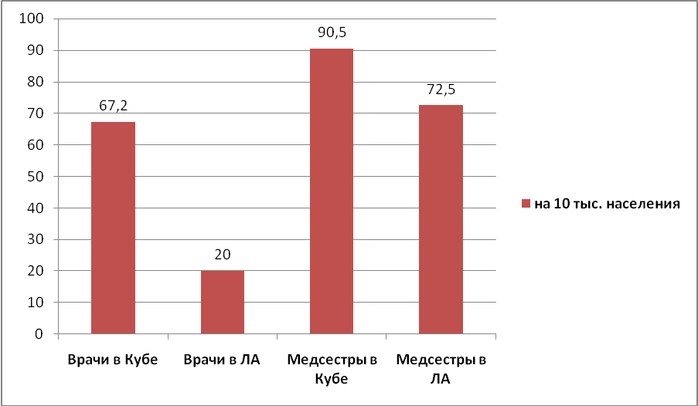

**Рис.30. Структура основных причин (в процентах) общей смертности населения Кубы и других стран Латинской Америки (ВОЗ, 2012).**

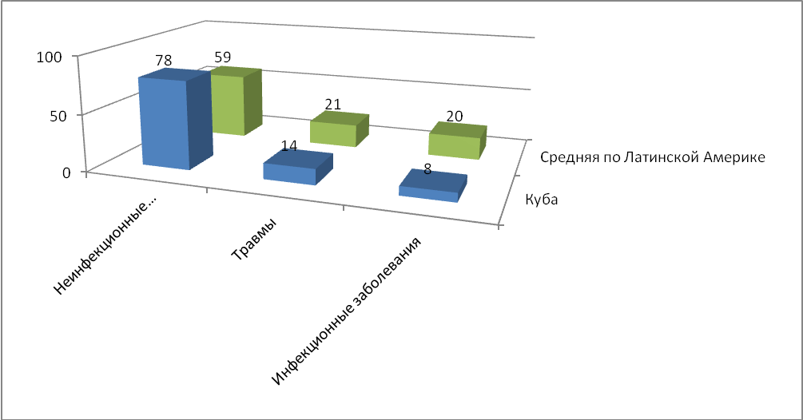

Среди неинфекционных заболеваний основной причиной смертности населения Кубы, как и в развитых странах мира, являются болезни органов кровообращения – 306 на 100000 населения.

От злокачественных новообразований умирают 173 на 100000 населения.

Показатель общей смертности населения составляет 754 на 100000 населения.

Снижение смертности от инфекционных заболеваний, и прежде всего, от инфекций, связанных с потреблением небезопасной питьевой воды, обусловлено тем обстоятельством, что Кубе удалось в течение последних 20 лет (1990-2010 годы) существенно улучшить доступ населения к чистой питьевой воде и санитарии (рис.31).

Распространенность артериальной гипертонии среди мужчин 25 лет и старше в Кубе выше (33,%), чем в среднем по Латинской Америке (28,3%), а частота повышенного содержания глюкозы в крови примерно одинакова (соответственно 11,5% и 12,0%). Однако распространенность избыточной массы тела среди мужчин 20 лет и старше в Кубе была существенно ниже (13,3%), чем в среднем по Латинской Америке (23,%) (рис.32).

**Рис.31. Динамика доступности (в %) населения Кубы к чистой питьевой воде и санитарии (ВОЗ, 2012).**

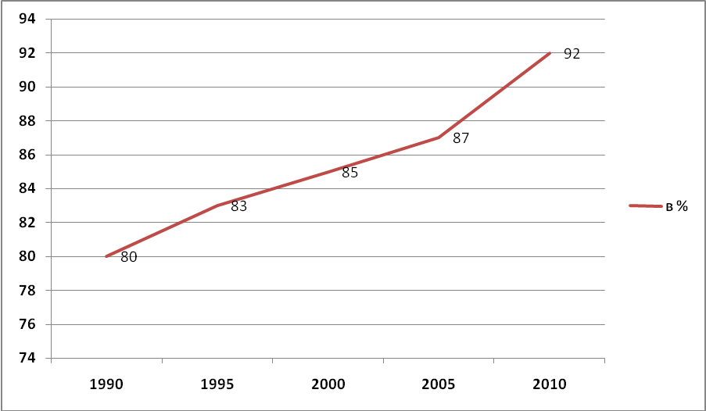

**Рис.32. Распространенность некоторых факторов риска среди мужского населения Кубы и других стран Латинской Америки (ЛА) (ВОЗ, 2012).**

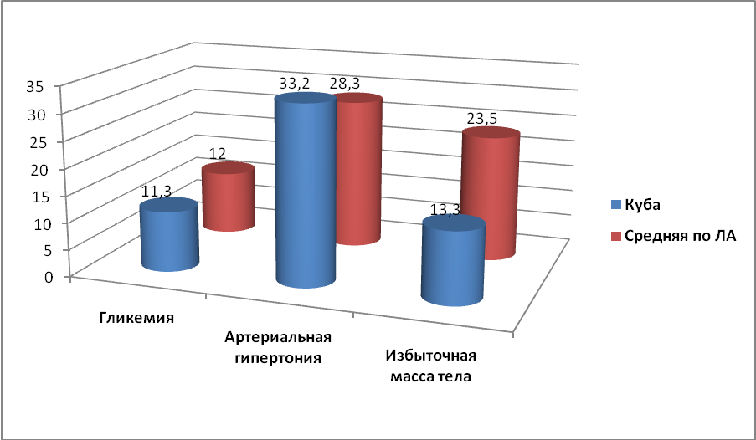

Младенческая смертность на Кубе за последние 4 года, начиная с 2008 года, ниже 5 на 1000 живорожденных, что существенно ниже, чем во многих развитых странах мира, включая США (Legon E.D., 2012).

Основными причинами смертности детей до 5 лет являются врожденные аномалии (25%), пневмонии (11%), асфиксия во время родов (10%), внезапная смерть (10%), травмы (8%), неонатальный сепсис (7%) и другие (30%) (рис.33).

Для Кубы характерен высокий охват (99%) иммунизацией детей до 1 года, что выше, чем в среднем по Латинской Америке (93%) (ВОЗ, 2012).

Куба добилась успешного контроля туберкулеза. Так, процент успешно пролеченных больных с положительной на туберкулез мокротой достиг в последние годы 90%, тогда как данный показатель в среднем по странам Латинской Америки составляет 76% (ВОЗ, 2012).

Однако значительной проблемой Кубы остается высокий уровень материнской смертности, составившей в 2010 году – 72 на 100 тыс. живорожденных (ВОЗ, 2012). И эта ситуация имеет место, несмотря на то, что роды в 100% случаев принимаются квалифицированным медицинским персоналом (ВОЗ, 2012). Однако в 2011 году показатель материнской смертности был снижен до 40,6. Основной причиной материнской смертности в Кубе является кровотечение во время беременности, родов и послеродовом периоде (Havana Times, 2012).

В последние годы возникли некоторые проблемы в Кубинской системе здравоохранения, что послужило причиной её критики. Проблемы следующие: низкая заработная плата врачей, плохая инфраструктура медицинских учреждений, устаревшее медицинское оборудование, частое отсутствие жизненно-важных лекарственных средств и озабоченность относительно свободы выбора врача пациентом и прав пациента.

**Рис.33. Основные причины смертности детей до 5 лет в Кубе в процентах от всех причин (ВОЗ, 2012).**

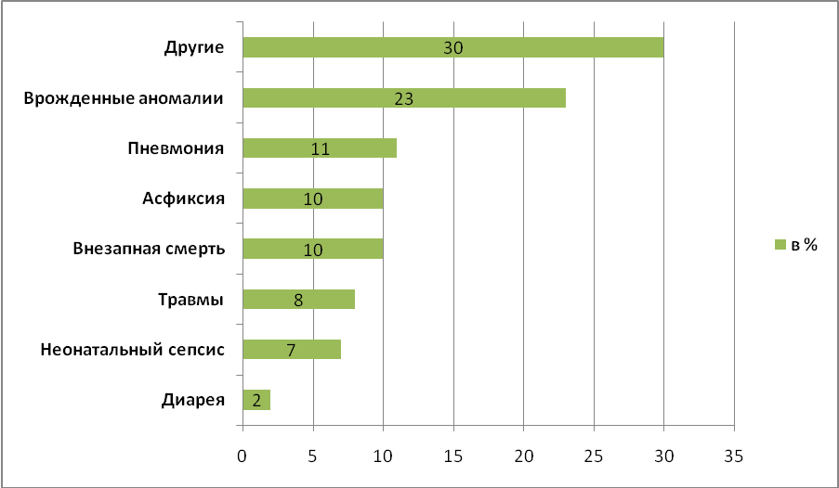

**Заключение**

Общие расходы здравоохранения Кубы составили в 2010 году 12,13% от ВВП, что в 2 раза превысило самый низкий уровень этого показателя в 1995 году - 5,67%. При этом государственное финансирование здравоохранения в Кубе достигает почти 92% в 2010 году. Доля частных расходов здравоохранения составляла в 2009 году лишь 0,82% от ВВП. Начиная с 2006 года, 100% частных расходов здравоохранения на Кубе – это выплаты из кармана домохозяйств. Расходы на здравоохранение от общегосударственных средств на Кубе увеличились с 8,0% в 1995 году до 14,9% в 2009 году.

Кубинская система здравоохранения признана во всем мире как самая лучшая в Латинской Америке. Она рекомендована мировым сообществом как модель для всех развивающихся стран.

Средняя продолжительность жизни населения в Кубе самая высокая среди стран Латинской Америки (77,7 лет) и превышает уровень данного показателя в США (77,3 лет). По данным за 2011 год, данный показатель в Кубе достиг 80 лет.

Куба создала институт семейной медицины. Даже небольшие города полностью обеспечены семейными врачами. В Кубе 1 врач приходится на 200 жителей, в то время как в США – на 400 жителей. Один семейный врач и медицинская сестра на Кубе обслуживают 150-200 семей или в среднем 600-800 смешанного (детского и взрослого) населения.

Все граждане Кубы получают бесплатную медицинскую помощь. Также бесплатной является специализированная медицинская помощь, которая предоставляется больницами вторичного и третичного уровней.

В Кубе проведено четкое разделение медицинских (54857 коек) и социальных коек (14650 коек). В пересчете на 10 тыс. населения в системе здравоохранения Кубы медицинский коечный фонд составляет 4,9 на 1000 населения и социальный коечный фонд – 1,3 на 1000 населения.

Младенческая смертность на Кубе за последние 4 года, начиная с 2008 года, ниже 5 на 1000 живорожденных, что ниже, чем во многих развитых странах мира, включая США.

Значительной проблемой Кубы остается высокий уровень материнской смертности, составившей в 2010 году – 72 на 100 тыс. живорожденных младенцев. И эта ситуация имеет место, несмотря на то, что роды в 100% случаев принимаются квалифицированным медицинским персоналом. Однако в 2011 году показатель материнской смертности был снижен до 40,6. Основной причиной материнской смертности в Кубе является кровотечение во время беременности, родов и послеродовом периоде.

В последние годы возникли некоторые проблемы в Кубинской системе здравоохранения, что послужило причиной её критики. Проблемы следующие: низкая заработная плата врачей, плохая инфраструктура медицинских учреждений, устаревшее медицинское оборудование, частое отсутствие жизненно-важных лекарственных средств и озабоченность относительно свободы выбора врача пациентом и прав пациента.

**4.2. Модель медицинского страхования.**

Вторая, наиболее представительная группа системы здравоохранения построена по принципу медицинского социального страхования (модель Бисмарка). Основными характеристиками страховой модели являются: децентрализованное финансирование на трехсторонней основе — целевые взносы предпринимателей, граждан, а также целевые бюджетные субсидии; свобода выбора страховых фондов для потребителей и предпринимателей; конкуренция между различными страховыми фондами и медицинскими службами, широкий выбор условий госпитализации с точки зрения комфорта. Кроме того, большое внимание уделяется мониторингу за качеством медицинских услуг и расходами со стороны страховых фондов.

Медицинское страхование – это вид обязательного и/или добровольного социального страхования, представляющий собой систему создаваемых государством правовых, экономических и организационных мер, направленных на обеспечение при наступлении страхового случая гарантий оказания застрахованному лицу медицинской помощи за счет средств обязательного и/или добровольного медицинского страхования в пределах программы медицинского страхования.

Общенациональное медицинское страхование в Германии является одним из элементов системы социального страхования, созданной еще Бисмарком. Все граждане страны, чей доход не превышает 46 300 евро (около 60 000 долларов) в год должны застраховаться в одной из примерно 250 «больничных касс». Люди с более высокими доходами могут страховаться в этих кассах при желании, или не пользоваться услугами государственной системы, приобретая страховки у частных фирм.

Основными характеристиками страховой модели являются: участие в формировании страхового фонда государства, работодателей и работников (т.е. принцип солидарности), государственное управление страховым фондом, распределение средств страхового фонда равномерно и независимо от заработка застрахованного и от размера их взносов, децентрализованное финансирование на трехсторонней основе — целевые взносы предпринимателей, граждан, а также целевые бюджетные субсидии, свобода выбора страховых фондов для потребителей и предпринимателей, конкуренция между различными страховыми фондами и медицинскими службами, широкий выбор условий госпитализации с точки зрения комфорта. Кроме того, большое внимание уделяется контролю за качеством медицинских услуг, расходами со стороны страховых фондов.

Основные принципы модели медицинского страхования:

- Соблюдение прав человека и гражданина в области охраны здоровья человека;

- Ответственность органов государственной власти, предприятий и организаций, независимо от форм собственности, должностных лиц за обеспечение прав граждан в области охраны здоровья;

- Социальная защищенность граждан в случае утраты здоровья (гарантии бесплатного оказания медпомощи в пределах страховой программы);

- Устойчивость финансовой системы здравоохранения на основе эквивалентности страхового обеспечения;

- Потребители/пациенты и/или работодатели должны иметь механизмы контроля над поставщиками медицинской помощи и получать больше пользы/выгод от своих расходов на медицинское страхование;

- Оптимальное соотношение цен и условий страхования для потребителей/пациентов;

- Требования потребителей/пациентов и/или работодателей совпадают с возможностями и поставщиков медицинских услуг.

Из наиболее значимых проблем этой категории систем следует отметить отсутствие равной доступности медицинской помощи для различных социальных групп и административных территорий, тенденция к неоправданному росту стоимости медицинской помощи, недостаточный контроль за деятельностью персонала, пренебрежение интересами пациентов, входящих в группы высокого риска, длительно находящихся в стационаре или оставшихся вне системы социального страхования (5-10% населения), слабое внимание долгосрочному планированию, низкий приоритет общественных мер охраны здоровья, профилактической медицины и санитарного просвещения, высокие административные расходы (особенно на обработку информации и финансовые расчеты).

Следует отметить, что и государственные и страховые системы здравоохранения решают одну и ту же социальную функцию, и финансируются из общественных фондов потребления. Реальное различие между ними связано с организационно-экономической формой образования фондов, однако в страховой системе трехсторонние взносы идут не в общий бюджет, а адресно — непосредственно на нужды здравоохранения.

Целевой характер финансирования позволяет более гибко и оперативно реагировать на расширение общественных потребностей. Например, в ФРГ совместные взносы предпринимателей и работников выросли с 8,1 % от фонда заработной платы в 1971 году до 12% в 1985 году, во Франции — с 15,7 до 19%, в Японии — с 7 до 8,4% (Аканов А.А. и соавт., 2009). Исключительно важным фактором является децентрализованный характер финансирования, способствующий укреплению ресурсной базы отрасли.

Системы обязательного медицинского страхования существуют в Германии, Нидерландах, Франции, Японии, Австрии и других странах. Они управляются государственными органами власти, однако имеют другую структуру финансирования. Страховые взносы носят обязательный характер для всех получателей доходов, но превалирует финансовое участие предпринимателей и, как правило, взносы не взимаются с пенсионеров и лиц с низкими доходами. В большинстве стран со страховыми системами действуют принципы "участия в издержках": определенная часть медицинской помощи в момент ее получения оплачивается из средств самих застрахованных (в дополнение к затратам на формирование страховых фондов).

**4.2.1. Модель медицинского страхования Германии**

История нынешней системы здравоохранения началась в 1883 году, когда парламент принял закон об обязательном медицинском страховании некоторых категорий работников по всей стране. Главным принципом медицинского страхования стал принцип солидарности, означавший, что все работающие вносят деньги в общую кассу, а затем из этих средств оплачивается медицинская помощь нуждающимся (Busse R., Riesberg A., 2004). В последние несколько десятилетий Германия провела ряд реформ здравоохранения, пытаясь улучшить систему, которой более ста лет, чтобы сдержать повышение расходов.

Политику в области здравоохранения, проводившуюся правительством христианских демократов и либералов (1982-1998 годы) после воссоединения Германии разделяют на 2 этапа (Busse R., Riesberg A., 2004). Первый (с 1988 года до середины 1990-х годов) характеризовался усилением контроля за расходами во всей отрасли. До 1987 года существовало около 1200 фондов медицинского страхования (больничных касс). Реформы 1990-х годов привели к слиянию фондов, и их число сократилось до 170 в 2010 году. Одновременно принимались меры по поощрению конкуренции среди плательщиков и в больничном секторе, а также по предотвращению нежелательных последствий с точки зрения справедливости и качества медицинских услуг. Более доступным стал долговременный уход благодаря введению соответствующего целевого страхования в качестве пятой составляющей социального страхования. На втором этапе были приняты 3 закона в основном касающиеся платежей населения (1996 год – Закон о сокращении страховых взносов в системе государственного медицинского страхования, 1997 год – первый и второй Законы о реструктуризации системы государственного медицинского страхования).

Несколько реформ в немецкой системе здравоохранения, проведенных с 1991 года, были направлены на распределение рисков страхования между больничными кассами. Реформы 1996 года предоставили немецким гражданам свободу выбора больничной кассы, отменив прежнюю систему, которая распределяла население по фондам, имеющим разные ставки процента от заработной платы, исходя из таких факторов, как работодатель, профессия и география.

Реформаторская деятельность правительства социал-демократов и «зеленых» (у власти с 1998 года) можно подразделить на 3 коротких этапа (Busse R., Riesberg A., 2004). На первом этапе, с 1998 по 2000 годы большинство положений законов 1996 и 1997 годов было заменено жесткими мерами по сдерживанию затрат во всех сферах здравоохранения. На втором этапе в 2000-2003 годах был отменен лимит расходов на лекарства, решительно внедрялся метод финансирования больниц по клинико-затратным группам, а также система выравнивания рисков, предусматривающая перераспределение средств между больничными кассами. На третьем этапе с принятием Закона о модернизации системы государственного медицинского страхования в 2004 году многие из этих нововведений получили дальнейшее развитие или стали обязательными.

В 2007 году Германия ввела единую ставку взноса для всех больничных касс.

Значительная часть расходов на здравоохранение в Германии осуществляется за счет прямых платежей населения в виде доплат. Около 13% общих расходов на здравоохранение в стране приходится на прямые платежи из кармана домохозяйств. Работники, зарабатывающие больше установленного официально уровня дохода, самостоятельно занятые, обычные государственные служащие (например, учителя, работники министерств и др.) имеют право отказаться от системы обязательного страхования и приобрести частную медицинскую страховку.

В 2010 году, чтобы отказаться от системы обязательного страхования доход должен был быть на уровне около 71514 долларов США в год.

В 2003 году 10% населения отказалось от системы обязательного медицинского страхования и приобрело полное частное страхование здоровья. Индивидуальные страховые планы составляют около 10% расходов на здравоохранение в Германии. В 2009 году насчитывалось 49 частных страховых компаний.

Лица, застрахованные в системе государственного медицинского страхования, могут также приобрести дополнительную частную страховку, для улучшения условий пребывания в больнице или чтобы оплатить за услуги, которые не покрываются полностью медицинским страхованием (6% населения используют данную возможность).

Таким образом, большинство граждан Германии (88%) застрахованы в системе государственного обязательного медицинского страхования. Около 10% населения застрахованы в частных страховых компаниях, а государственное финансирование покрывает 2% населения. Небольшой процент населения (0,1%) не имеет страховки.

В 2010 году по размерам общих расходов на здравоохранение Германия занимала четвертое место среди стран ОЭСР (11,6% от ВВП).

Общие расходы здравоохранения как доля ВВП увеличились с 10,8% в 2005 году до 11,6% в 2010 году (табл.5).

**Таблица 5. Национальные расходы здравоохранения Германии (WHO Global Health Expenditure Database, 2012).**

|  |  |  |  |  |  |  |
| --- | --- | --- | --- | --- | --- | --- |
| **Показатели** | **2005** | **2006** | **2007** | **2008** | **2009** | **2010** |
| **Общие расходы здравоохранения (ОРЗ) в % от ВВП** | **10,8** | **10,6** | **10,5** | **10,7** | **11,7** | **11,6** |
| **Госбюджет в % от ОРЗ** | **76,6** | **76,4** | **76,4** | **76,6** | **76,9** | **77,1** |
| **Частные расходы здравоохранения (ЧРЗ) в % от ОРЗ** | **23,4** | **23,6** | **23,6** | **23,4** | **23,1** | **22,9** |
| **Госбюджет здравоохранения в % от общегосударственных расходов** | **17,7** | **17,9** | **18,4** | **18,6** | **18,7** | **18,7** |
| **Фонды социального страхования в % от госбюджета здравоохранения** | **87,6** | **88,0** | **88,2** | **88,3** | **88,7** | **88,4** |
| **Частное страхование в % от ЧРЗ** | **39,2** | **38,7** | **39,1** | **40,1** | **40,3** | **40,3** |
| **Расходы из кармана в % от ЧРЗ** | **57,5** | **58,0** | **57,7** | **56,7** | **56,6** | **56,6** |

Государственное финансирование здравоохранения в структуре общих расходов здравоохранения превышает 75%, а частные расходы менее 25%. Более того, государственные расходы здравоохранения как доля общегосударственных расходов непрерывно увеличивалась за период с 2005 года по 2010 год и достигла рекордной отметки в 18,7% в 2009-2010 годах.

Частное медицинское страхование в Германии жестко регулируется. Поэтому как видно из табл. 5, доля частного страхования в структуре частных расходов здравоохранения колебалась в пределах 39-40%.

Взносы в частные страховые компании не должны быть выше, чем усредненное значение максимальных взносов в фонды медицинского страхования. Частные страховые компании должны принимать всех желающих и не должны расторгать договор (договор заключается пожизненно, если его не расторгает сам застрахованный).

Выплаты из кармана домохозяйств в структуре частных расходов здравоохранения также сохранялись на стабильном уровне от 57,5% в 2005 году до 56,6% в 2010 году (табл.5).

Общие налоговые поступления составляют 10% от общих расходов на здравоохранение в Германии. На целевые налоговые сборы с заработных плат работников приходится около 65% от общих расходов, кратковременно безработные вносят взносы исходя из размера их пособия по безработице, за длительно безработных взносы покрываются государством за счет налоговых поступлений. Существуют также «дополнительные страховые» пакеты для льготных категорий граждан, покрываемые за счет государственных субсидий.

Остальные расходы на здравоохранение в Германии покрываются частными страховыми компаниями и прямыми платежами граждан. Страховой пакет обязательного медицинского страхования включает ряд услуг по профилактике заболеваний и лечебной помощи. Для долговременной медицинской помощи существует отдельная схема страхования, которая является обязательной для всего населения Германии. Администраторы страховых фондов и поставщики медицинских услуг совместно устанавливают страховой пакет услуг в Федеральном объединенном комитете, едином органе, принимающем решения.

Минимальный страховой пакет для всех страховых медицинских фондов описан в Социальном кодексе Германии. В табл.6 приводится обзор медицинских услуг, оказываемых в рамках основного страхового пакета. В дополнение к медицинским услугам, в базовый пакет услуг обязательного медицинского страхования также включено страховое покрытие на различные профилактические услуги и скрининг. Кроме того, страховые фонды платят застрахованным гражданам заработную плату, не полученную из-за болезни – 70% от последней валовой заработной платы в течение 78 недель подтвержденного заболевания.

В 2004 году были введены со-оплаты на амбулаторное посещение врачей общей практики, узких специалистов и стоматологов для взрослых в возрасте от 18 лет и старше, а также при стационарном лечении, реабилитации и экстренной помощи (табл.7).

**Таблица 6. Страхование больничными кассами особых видов медицинских услуг**

|  |  |
| --- | --- |
| **Вид медицинской услуги** | **Страховое покрытие фонда** |
| **Амбулаторная** | **Полная страховка с доплатой** |
| **Стационарная** | **Полная страховка с доплатой** |
| **Уход на дому** | **Полная страховка при медицинском уходе; денежное пособие при семейном уходе** |
| **Долговременная медицинская помощь** | **Полная страховка через индивидуальную систему страхования** |
| **Стоматологическая** | **Полная страховка с доплатой** |
| **Скорая помощь** | **Полная страховка с доплатой** |
| **Экстренная помощь** | **Полная страховка с доплатой** |
| **Реабилитация** | **Полная страховка с доплатой** |
| **Паллиативная** | **Полная страховка с доплатой** |
| **Обычные** | **Не обеспечивается страховкой** |

**Таблица 7. Тарифы со-оплаты на услуги, покрываемые обязательным медицинским страхованием**

|  |  |
| --- | --- |
| **Вид медицинской услуги** | **Со-оплата** |
| **Амбулаторная** | **13,74 долл. США за первый визит в квартал** |
| **Стационарная** | **13,74 долл. США в день** |
| **Уход на дому** | **-** |
| **Долговременная медпомощь** | **-** |
| **Стоматологическая** | **зависит от услуги** |
| **Скорая помощь** | **17,86 долл. США за поездку** |
| **Экстренная помощь** | **13,74 долл. США за первый визит в квартал** |
| **Реабилитация** | **13,74 долл. США в день** |
| **Паллиативная** | **стационар: 13,74 долл. США в день**  **амбулаторно: отсутствует** |
| **Обычные** | **не покрываются** |

В 2009 году расходы на лекарственные препараты в рамках немецкой системы обязательного медицинского страхования составили около 44 млрд. долл. США (18% от общих расходов обязательного медицинского страхования). Метод возмещения расходов на лекарственные средства отличается в зависимости от того, была ли оказана помощь в стационарных или амбулаторных условиях.

В случае стационарного лечения расходы на лекарственные средства возмещаются вместе с расходами на лечение согласно системе клинико-статистических групп.

Ставки возмещаемых расходов на фармацевтические препараты, предписанные амбулаторно в системе обязательного медицинского страхования, устанавливаются согласно системе базовых цен. Система базовых цен определяет верхний предел возмещаемых страховыми фондами расходов.

Традиционно, основными затратными факторами в фармацевтических препаратах в немецкой системе здравоохранения были патентованные лекарства, которые еще не были оценены по экономической эффективности и, следовательно, не включены в базовое ценообразование.

В 2010 году правительством введено новое требование, согласно которому фармацевтические компании должны представить научные доказательства дополнительных преимуществ нового препарата по сравнению с теми, что применяются в лечении. Эти данные передают для официального слушания в уполномоченный орган, где лекарственные средства делятся на две группы:

1) фармацевтические препараты, которые не дают дополнительных терапевтических преимуществ по сравнению с теми, которые уже применяются в лечении. Эти препараты сразу же направляются в систему базового ценообразования Германии;

2) фармацевтические препараты, которые повышают клинический эффект, а также те препараты, которые не повышают эффект, но не могут быть включены в систему базового ценообразования (например, из-за невыполнения требования о наличии не менее трех альтернативных препаратов для создания контрольной группы). Цены на такие препараты устанавливаются по результатам переговоров между Федеральной ассоциацией медицинских фондов и соответствующей фармацевтической компанией.

Пациенты, обслуживаемые по системе обязательного медицинского страхования, осуществляют доплаты на фармацевтические препараты по месту получения лечения и по разной ставке. Для лекарственных средств во время амбулаторного лечения размер доплаты определяется в зависимости от базовой цены препарата: пациенты должны оплатить 10% от базовой цены препарата. При этом минимальная доплата не может быть менее 7 долл. США, а максимальная – 15 долл. США за один рецепт. За лекарственные средства, стоимость которых менее 30% от базовой цены, доплата не взимается. Кроме того, доплата не взимается за лекарственные средства для лечения детей в возрасте до 18 лет.

До 2004 года почти все фармацевтические препараты на рынке покрывались страховкой системы обязательного медицинского страхования (по системе базовых цен).

В 2004 году были исключены ряд лекарственных средств, а именно:

1) не жизненно важные лекарственные средства, включая лекарства для коррекции эректильной дисфункции и борьбы с курением;

2) лекарственные средства по нетяжелым заболеваниям для застрахованных старше 18 лет, в том числе от кашля и простуды, и слабительные;

3) неэффективные препараты.

Оплата стационарных и амбулаторных медицинских услуг производится по разным системам. В случае стационарного лечения больнице выплачивают почти всю стоимость лечения согласно системе клинико-затратных групп.

Система клинико-затратных групп была внедрена в 2004 году, заменив систему выплат на посуточной основе.

Система оплаты амбулаторного лечения более сложная и включает в себя такие аспекты, как «плата из расчета на одного человека» и «платы за услугу с подсчетом пунктов». Обработкой счетов и расчетами с поставщиками амбулаторных услуг занимаются не больничные кассы, а региональные ассоциации врачей, которые практикуют в амбулаторных условиях.

Согласно базе данных ОЭСР (OECD Health Data, 2011), средняя продолжительность жизни в Германии в 2009 году составила 80,3 лет (17 место среди государств-членов ОЭСР) (рис.34).

**Рис. 34. Средняя продолжительность жизни населения Германии и в отдельных странах-членах ОЭСР (OECD Health Data, 2011).**

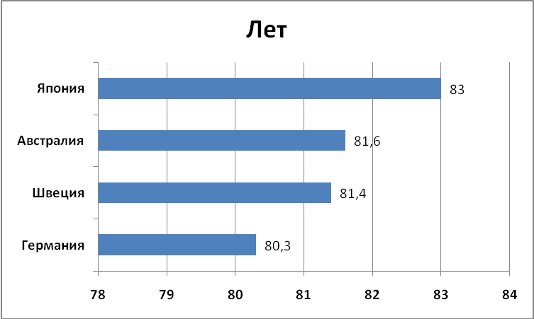

Младенческая смертность резко сократилась (3,5 на 1000 живорожденных в 2009 году), как и других странах с высоким доходом, в результате существенного улучшения социально-экономических условий и системы здравоохранения страны (OECD Health Data, 2011).

Материнская смертность составляет менее 3 на 100000 новорожденных.

Стандартизованный по возрасту коэффициент смертности от всех причин на 100 тыс. населения с 1991 года по 2001 год сократился с 830,8 до 657,6 (Busse R., Riesberg A., 2004). За этот же период существенно снизился стандартизованный по возрасту показатель смертности от сердечно-сосудистых заболеваний с 388,3 до 286,1 на 100 тыс. населения.

В последующие 10 лет в Германии, как и в остальных странах-членах ОЭСР, стандартизованный по возрасту показатель смертности от ишемической болезни сердца имел устойчивую тенденцию к снижению от 120 на 100 тыс. населения в 2000 году до 100 на 100 тыс. населения в 2010 году (OECD Health Data, 2011) (рис.35).

Стандартизованный по возрасту показатель смертности от мозгового инсульта в Германии ниже (71 на 100 тыс. населения), чем в среднем по ОЭСР (96 на 100 тыс. населения) (OECD Health Data, 2011).

**Рис.35. Динамика стандартизованного по возрасту показателя смертности от ишемической болезни сердца на 100 тыс. населения как усредненная для стран-членов ОЭСР (OECD Health Data, 2011).**

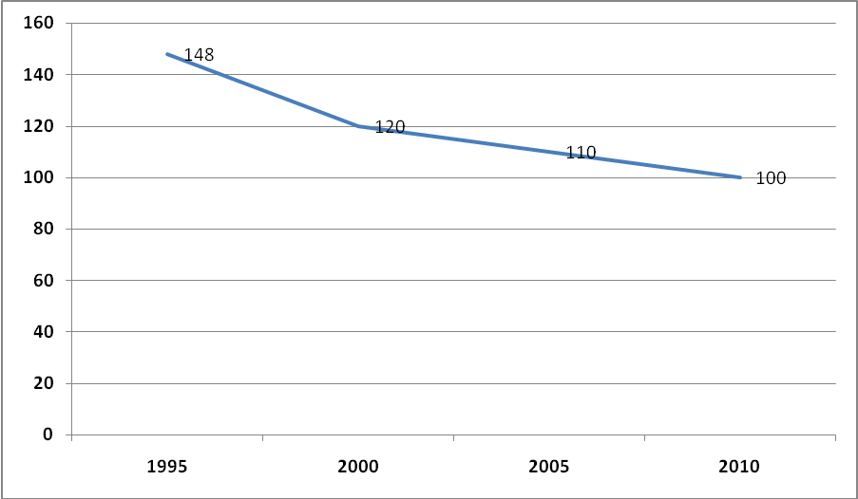

Однако вследствие старения населения и изменения образа жизни в Германии наблюдается увеличения распространенности хронических заболеваний, в частности сахарного диабета. Как видно из рис.36, стандартизованный по возрасту показатель распространенности сахарного диабета превышает средний уровень данного показателя в странах-членах ОЭСР.

Стандартизированный по возрасту показатель смертности от всех онкологических заболеваний в Германии ниже (314 на 100 тыс. населения), чем в среднем по ОЭСР (332 на 100 тыс. населения) (OECD Health Data, 2011). Однако, стандартизированный по возрасту показатель смертности от рака молочной железы в Германии выше (22,1 на 100 тыс. населения), чем в среднем по ОЭСР (20,1 на 100 тыс. населения).

Стандартизированные по возрасту показатели смертности от рака легкого (68 на 100 тыс. населения) и рака предстательной железы (19,6 на 100 тыс. населения) были ниже, чем в среднем по ОЭСР (соответственно 72 и 22,4 на 100 тыс. населения) (OECD Health Data, 2011).

Стандартизованный по возрасту показатель смертности от дорожно-транспортных происшествий в Германии был ниже, чем в среднем по ЕС-15 (5,0 против 8,2 на 100 тыс. населения) (OECD Health Data, 2011). Помимо высокой плотности движения и отсутствия ограничений скорости на автодорогах, одной из причин 31% всех дорожных происшествий считается потребление алкоголя (Gericke C., Busse R., 2004).

**Рис.36. Стандартизованный по возрасту показатель распространенности сахарного диабета в Германии и в отдельных странах-членах ОЭСР (International Diabetes Federation, 2009).**

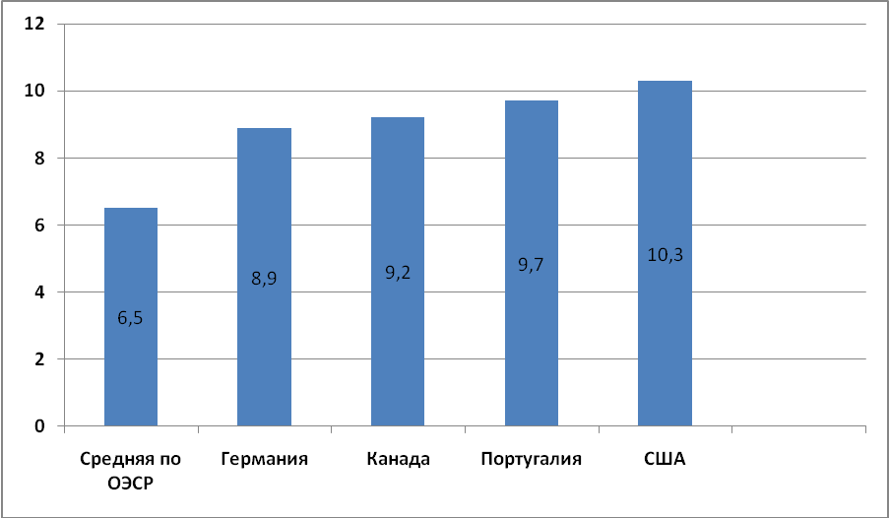

В Германии потребление алкоголя выше среднего уровня в Европейском Союзе, как старого, так и нового состава (рис.37).

Курение распространено немного меньше в Германии, чем в среднем по ЕС-15 (соответственно 21,9% и 22,1%) (OECD Health Data, 2011).

Как и во всех странах-членах ОЭСР, в Германии в последние десятилетия наблюдается увеличение распространенности избыточной массы тела среди взрослых, что в свою очередь становится причиной хронических заболеваний, в том числе сахарного диабета (OECD Health Data, 2011).

Более того, каждый пятый ребенок в странах-членах ОЭСР в настоящее время страдает избыточной массой тела или ожирением (International Association for the Study of Obesity, 2011).

**Рис.37. Потребление алкоголя в литрах на душу населения (15 лет и старше) в Германии и отдельных странах-членах ОЭСР (OECD Health Data, 2011).**

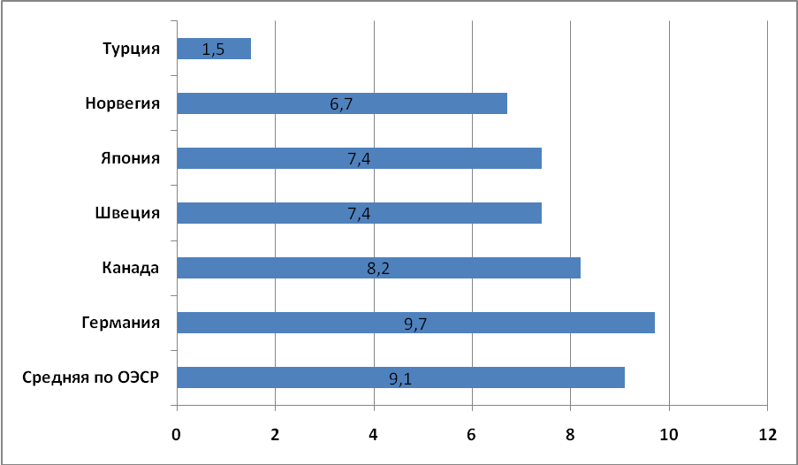

Численность врачей в Германии на душу населения увеличилась, начиная с 2000 года, как и во всех странах-членах ОЭСР, за исключением Словакии, и составляет 3,6 на 1000 населения. Однако данный показатель существенно ниже, чем в Норвегии (4,0), Российской Федерации (4,3) и Греции (6,1). Следует отметить, что в Греции к врачам относят не только практикующих докторов, но также менеджеров, преподавателей и исследователей (OECD Health Data, 2011).

Численность медицинских сестер на душу населения в Германии также возросло, начиная с 2000 года, как и других странах-членах ОЭСР, за исключением Израиля и Словакии, и достигло в 2009 году 11 на 1000 населения. Данный показатель выше, чем в среднем по ОЭСР (8,4), но ниже, чем в Норвегии (14,2), Дании (14,8) и Швейцарии (15,2) (OECD Health Data, 2011).

В большинстве стран мира численность узких специалистов существенно превышает численность врачей общей практики и это связано с тем, что заработная плата узких специалистов росла быстрее, чем у врачей общей практики (OECD Health Data, 2011) (рис.38). В данном исследовании к узким специалистам отнесены педиатры, акушеры-гинекологи, психиатры, хирурги и другие узкие специалисты.

**Рис.38. Соотношение врачей общей практики, узких специалистов и других врачей в Германии и отдельных странах мира (OECD Health Data, 2011).**

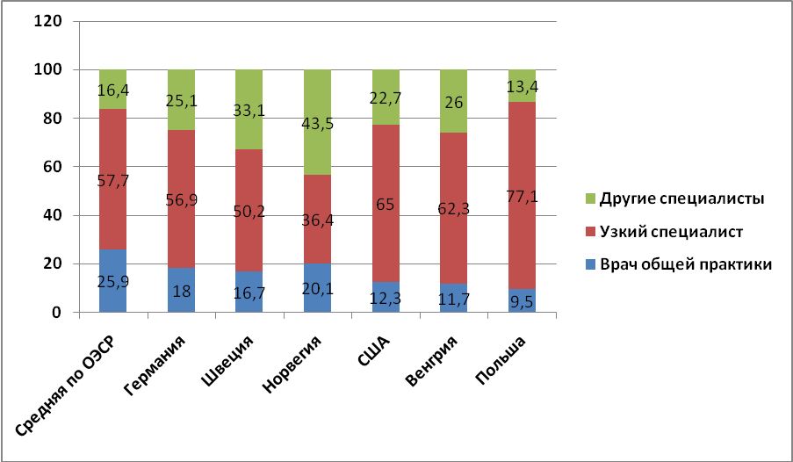

Во всех странах-членах ОЭСР, в том числе в Германии, значительно увеличилось потребление лекарственных препаратов, особенно противодиабетических и антидепрессантов (рис.39 и 40).

В Германии большое внимание уделяется качеству медицинской помощи. В частности, процент женщин в возрасте от 20 до 69 лет, прошедших скрининг шейки матки составляет около 70, а стандартизованный по возрасту показатель 5-летней выживаемости при раке шейки матки достиг к 2009 году 63,3, что, тем не менее, ниже среднего по ОЭСР (66,4) (OECD Health Data, 2011).

Процент женщин в возрасте от 50 до 69 лет, обследованных с помощью маммографии, составил 53,6, что ниже, чем в среднем по ОЭСР. Однако стандартизованный по возрасту показатель 5-летней выживаемости при раке молочной железы в 2009 году в Германии оказался сопоставимым (83,3) со средним уровнем данного показателя по ОЭСР (83,6) (OECD Health Data, 2011).

**Рис.39. Динамика потребления противодиабетических препаратов в Германии и в отдельных странах мира (определенная доза в день на 1000 населения) (OECD Health Data, 2011).**

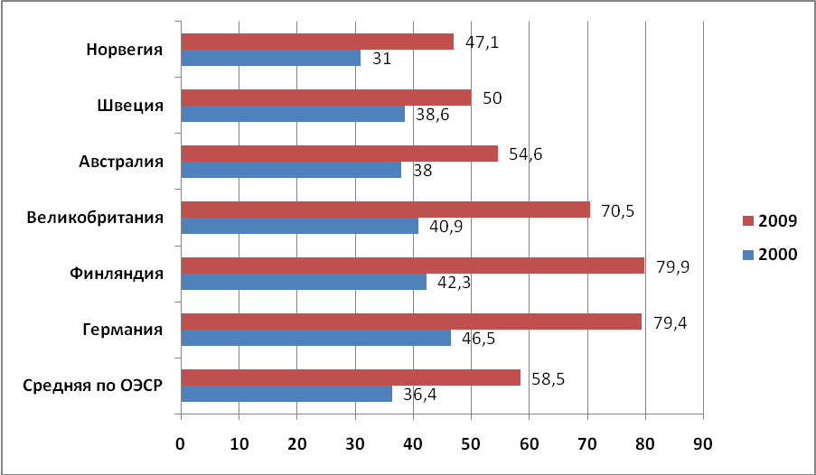

Во всех странах-членах ОЭСР, включая Германию, существенно сократилась госпитальная летальность от острого инфаркта миокарда, что свидетельствует об улучшении оказания медицинской помощи при острых состояниях в этих странах. Стандартизованный по возрасту и полу показатель госпитальной летальности от острого инфаркта миокарда в среднем по странам-членам ОЭСР снизился с 8,1 на 100 больных в 2000 году до 5,2 – в 2005 году и до 4,3 – в 2009 году (OECD Health Data, 2011).

Однако, что касается хронических заболеваний, включая сахарный диабет, то они становятся всё более значимой проблемой систем здравоохранения, как Германии, так и других стран-членов ОЭСР. Так, наблюдается значительное увеличение госпитализаций в стационары в связи с неконтролируемой формой сахарного диабета, что свидетельствует о необходимости усиления деятельности первичной медико-санитарной помощи (рис.41).

**Рис.40. Динамика потребления антидепрессивных препаратов в Германии и в отдельных странах мира (определенная доза в день на 1000 населения) (OECD Health Data, 2011).**

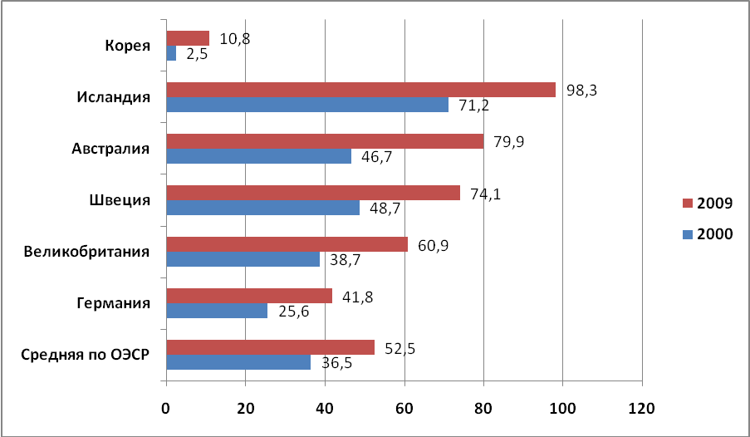

**Рис.41. Стандартизованный по возрасту и полу показатель госпитализаций больных с неконтролируемым сахарным диабетом на 100 тыс. населения в возрасте старше 15 лет в Германии и отдельных странах-членах ОЭСР (OECD Health Data, 2011).**

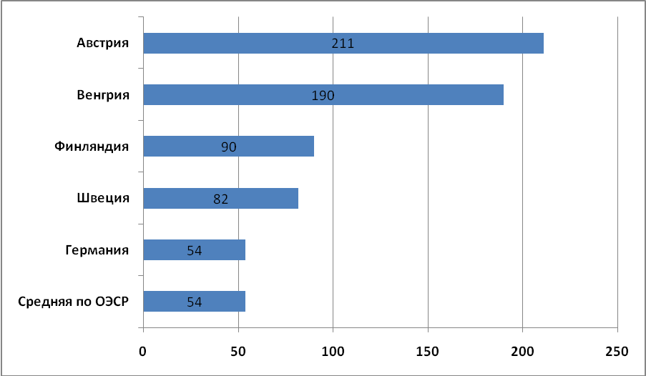

**Заключение**

В 2010 году по размерам общих расходов на здравоохранение Германия занимала четвертое место среди стран ОЭСР (11,6% от ВВП).

Общие расходы здравоохранения как доля ВВП увеличились с 10,8% в 2005 году до 11,6% в 2010 году. Государственное финансирование здравоохранения в структуре общих расходов здравоохранения превышает 75%, а частные расходы менее 25%. Более того, государственные расходы здравоохранения как доля общегосударственных расходов непрерывно увеличивалась за период с 2005 года по 2010 год и достигла рекордной отметки в 18,7% в 2009-2010 годах.

Средняя продолжительность жизни в Германии в 2009 году составила 80,3 лет (17 место среди государств-членов ОЭСР). Младенческая смертность резко сократилась (3,5 на 1000 живорожденных в 2009 году), как и других странах с высоким доходом, в результате существенного улучшения социально-экономических условий и системы здравоохранения страны.

Материнская смертность составляет менее 3 на 100000 новорожденных.

Стандартизованный по возрасту коэффициент смертности от всех причин на 100 тыс. населения с 1991 года по 2001 год сократился с 830,8 до 657,6. За этот же период существенно снизился стандартизованный по возрасту показатель смертности от сердечно-сосудистых заболеваний с 388,3 до 286,1 на 100 тыс. населения. В Германии потребление алкоголя выше среднего уровня в Европейском Союзе, как старого, так и нового состава (рис.37).

Курение распространено немного меньше в Германии, чем в среднем по ЕС-15 (соответственно 21,9% и 22,1%). Как и во всех странах-членах ОЭСР, в Германии в последние десятилетия наблюдается увеличение распространенности избыточной массы тела среди взрослых, что в свою очередь становится причиной хронических заболеваний, в том числе сахарного диабета.

Во всех странах-членах ОЭСР, включая Германию, существенно сократилась госпитальная летальность от острого инфаркта миокарда, что свидетельствует об улучшении оказания медицинской помощи при острых состояниях в этих странах. Стандартизованный по возрасту и полу показатель госпитальной летальности от острого инфаркта миокарда в среднем по странам-членам ОЭСР снизился с 8,1 на 100 больных в 2000 году до 5,2 – в 2005 году и до 4,3 – в 2009 году.

Наблюдается значительное увеличение госпитализаций в стационары в связи с неконтролируемой формой сахарного диабета, что свидетельствует о необходимости усиления деятельности первичной медико-санитарной помощи.

Во всех странах-членах ОЭСР, в том числе в Германии, значительно увеличилось потребление лекарственных препаратов, особенно противодиабетических и антидепрессантов.

В Германии большое внимание уделяется качеству медицинской помощи. В частности, процент женщин в возрасте от 20 до 69 лет, прошедших скрининг шейки матки составляет около 70, а стандартизованный по возрасту показатель 5-летней выживаемости при раке шейки матки достиг к 2009 году 63,3, что, тем не менее, ниже среднего по ОЭСР (66,4).

Процент женщин в возрасте от 50 до 69 лет, обследованных с помощью маммографии, составил 53,6, что ниже, чем в среднем по ОЭСР. Однако стандартизованный по возрасту показатель 5-летней выживаемости при раке молочной железы в 2009 году в Германии оказался сопоставимым (83,3) со средним уровнем данного показателя по ОЭСР (83,6).

**4.2.2. Модель медицинского страхования Турции**

ВВП на душу населения по паритету покупательской способности в Турции составил в 2010 году 15000 долларов США и Казахстан близок к данному показателю (Economist Intelligence Unit, 2010).

Общие расходы здравоохранения в Турции непрерывно увеличивались от 2,5% от ВВП в 1995 году до 6,7% в 2010 году (ВОЗ, 2012) (табл.8). В 2010 году общие расходы здравоохранения на душу населения в Турции составили 817 долларов США, что еще значительно ниже уровня данного показателя в экономически развитых странах мира (Economist Intelligence Unit, 2010). Однако ожидается, что эта цифра будет увеличиваться благодаря постепенному внедрению универсальной схемы медицинского страхования, возрастанию ежегодных доходов на душу населения и повышению информированности населения.

**Таблица 8. Национальные расходы здравоохранения Турции (WHO Global Health Expenditure Database, 2012).**

|  |  |  |  |  |  |  |
| --- | --- | --- | --- | --- | --- | --- |
| **Показатели** | **1995** | **2005** | **2007** | **2008** | **2009** | **2010** |
| **Общие расходы здравоохранения (ОРЗ) в % от ВВП** | **2,5** | **5,4** | **6,0** | **6,1** | **6,7** | **6,7** |
| **Госбюджет в % от ОРЗ** | **70,3** | **67,8** | **68,3** | **73,0** | **75,1** | **75,2** |
| **Частные расходы здравоохранения (ЧРЗ) в % от ОРЗ** | **29,7** | **28,8** | **32,2** | **27,0** | **24,9** | **24,8** |
| **Госбюджет здравоохранения в % от общегосударственных расходов (ОГР)** | **10,7** | **11,3** | **12,1** | **12,8** | **12,8** | **12,8** |
| **Фонды социального страхования в % от ОРЗ** | **33,8** | **56,1** | **56,6** | **60,1** | **60,1** | **60,1** |
| **Частное страхование в % от ЧРЗ** | **0** | **5,9** | **6,0** | **7,3** | **7,3** | **7,3** |
| **Расходы из кармана в % от ЧРЗ** | **100,0** | **70,8** | **69,4** | **64,4** | **64,4** | **64,4** |

Государственное финансирование здравоохранения увеличилось с 70,3% в 1995 году до 75,2% в 2010 году в структуре общих расходов здравоохранения. Примечательно также возрастание государственного бюджета здравоохранения как доли общегосударственных расходов (с 10,7% в 1995 году до 12,8% в 2010 году).

Как видно из табл.8, в 1995 году выплаты из кармана пациентов составляли 100% частных расходов здравоохранения. Однако, начиная с 2005 года (70,8%) выплаты из кармана домохозяйств начали снижаться и к 2010 году уменьшились до 64,4%.

Из-за значительной роли наличных платежей граждан в турецкой системе здравоохранения трудно провести грань между официальными и неофициальными платежами.

Большая часть неофициальных выплат использовалась для выписывания лекарств, изделий медицинского назначения и питания больных на протяжении периода госпитализации в стационар.

Система здравоохранения Турции начала долговременный период развития в рамках Программы трансформации здравоохранения (2003-2013) (Health Transformation Program). Однако до этого периода Турецкая система здравоохранения и фармацевтической индустрии прошла 5 фаз развития.

1-я фаза (1952-1972 годы) характеризовалась началом «индустриального периода» (1952 год), формированием современных мануфактур и местным производством 95% всех продуктов.

2-я фаза (1973-1990 годы) была периодом стагнации вплоть до 1984 года, в последующем начато внедрение практики надлежащего производства и продвинутых технологий.

3-я фаза (1990-2003 годы) сопровождалась ежегодным ростом экономики на 10% в среднем и одновременно нестабильной политикой ценообразования.

4-я фаза (2004-2007 годы) была сокращена НДС до 8%, внедрены новые правила регистрации лекарств, а больницы были переданы из Института социальной безопасности под юрисдикцию Министерства здравоохранения.

5-фаза (с 2008 года по настоящее время) начато внедрение нового закона по регулированию и развитию здравоохранения и универсальной системы медицинского страхования.

В 2008 году в Турции был также принят закон «Об общей системе медицинского страхования», который гарантировал единообразие медицинских услуг для всех застрахованных лиц и был направлен на охват всего населения страны. Согласно данному закону, предусматривалось упразднение всех платежей за медицинские услуги наличными из кармана домохозяйств и взамен предлагалось вовлечение всех граждан Турции в универсальную систему медицинского страхования.

В рамках данной системы Институт социальной безопасности выполняет функции организации, предоставляющей услуги страхования приблизительно 87% населения.

До 2003 года существовали три отдельных медицинских страховых фонда:

- «Sosyal Sigortalar Kurumu» - для офисных служащих и работников, занятых в частном и государственном секторах;

- Организация социальной защиты для ремесленников и лиц, работающих не по найму;

- Государственный пенсионный фонд.

Имелась также отдельная структура финансирования как для активных государственных служащих, так и для бедного и незащищенного населения (система «Зеленая карта»).

Подобная схема предполагала, что каждый фонд должен был изыскивать ресурсы и распоряжаться ими самостоятельно.

Как видно из табл.8, фонды социального медицинского страхования существенно увеличились с 33,8% в 1995 году до 60,1% в 2010 году.

В дополнение к отдельным системам финансирования, каждая система социальной защиты работала с разными страховыми планами. Несмотря на эти различия, ставки со-страхования были схожи во всех планах, однако отсутствовали эффективные механизмы освобождения от сборов.

Дополнительная плата взималась за улучшение условий пребывания в стационаре. Приблизительно 65% населения пользовались страховой защитой, 40% затрат на медицинские услуги осуществлялись в виде прямых затрат в наличном выражении.

Нетрудоустроенные лица, а также работники частного сектора оставались без страхового покрытия до тех пор, пока не проходили отбор для вхождения в систему «Зеленая карта» и могли получить медицинские услуги только за счет собственных средств.

Частное страхование в Турции не существовало до 2005 года. Начиная с 2005 года, частное страхование получило свое развитие и как видно из табл.8, к 2010 году доля частного страхования в структуре частных расходов здравоохранения достигла 7,3%.

В Турции четко разделены функции покупателя и поставщиков медицинских услуг. Институт социальной безопасности распоряжается финансированием и управлением страховыми фондами с единовременными рисками, и совместно с Министерством здравоохранения определяет приоритетные направления сотрудничества. Министерство здравоохранения, в свою очередь, контролирует семейных врачей и медицинский персонал в больницах, участвующих в программах обязательного медицинского страхования.

Все взносы собираются Институтом социальной безопасности и направляются в Генеральный директорат социального страхования, который напрямую оплачивает услуги поставщиков. Все финансовые операции (такие как сбор средств, аккумуляция средств, организация закупок) проходят через Институт социальной безопасности и дальше направляются в местные региональные учреждения. Универсальная система медицинского страхования напрямую связана с конкурирующими национальными или международными поставщиками медицинских услуг.

Все население Турции имеет право на страхование здоровья по Универсальной системе медицинского страхования. В соответствии с законодательством все жители Турции должны быть зарегистрированы в системе социального страхования и производить взносы, если только их не страхует государство по системе «Зеленая карта». Несмотря на это, приблизительно 12-13% населения не получают должного страхования. Существует группа населения, члены которой не имеют возможности вносить страховые взносы, и одновременно не подходят под условия «Зеленой карты». Турецкое правительство постепенно реализует меры по устранению данного неравенства. Наблюдается сокращение числа лиц, работающих не по найму, которым предоставляются страховые услуги в рамках Универсальной системы медицинского страхования. В период с 2004 по 2010 годы доля работающих не по найму сократилась на 24 %.

«Зеленая Карта» была создана в 1992 году для оказания страховых услуг лицам, зарабатывающим меньше одной трети от минимальной заработной платы. Также она действует для членов дружин по охране правопорядка и спортсменов-участников Олимпийских игр или соревнований в Европе. Данная программа функционирует за счет налоговых отчислений и уже в 2008 году этим лицам предоставлялись те же медицинские услуги, что и остальным застрахованным жителям Турции. Владельцы «Зеленых карт» составляют около 10-11% от всего населения страны.

Участие в Универсальной системе медицинского страхования обязательно, регистрация происходит по месту жительства. Данная система включает в себя всех жителей Турции, беженцев и иностранцев, которые прожили в стране больше 1 года и не имеют страхового полиса в другой стране. Страховка распространяется и на членов семьи младше 18 лет. Срок страховки может быть продлен до 20 лет для молодых людей, которые еще не вступили в брак и получают образование в старших классах или проходят профессионально-техническое обучение. Срок страховки может быть также продлен до 25 лет для тех, кто получает образование в высшем учебном заведении.

Пенсионеры и дети от 18 лет и старше, получающие социальную помощь, регистрируют страховку под своим именем. Неработающие члены семьи, включая супругов, пожилых людей, а также не вступивших в брак нетрудоспособных детей (вне зависимости от возраста), страхуются в качестве материально зависимых лиц.

Призывники, дипломаты и иностранцы, находящиеся в Турции менее чем 12 месяцев, не подлежат регистрации. Система также включает оказание лечения на существующих условиях для иностранцев, имеющих на него право. Технически, страховка предоставляется всем лицам, претендующим на нее, однако требуется внесение взносов для права на страховые выплаты. Те, кто не может вносить страховые взносы или задерживает их, исключаются из системы. Подобная мера распространяется и на малоимущих, которые не подтвердили свой статус с помощью турецкого правительства и формально зарегистрированы как нуждающиеся в помощи с выплатами.

Работники государственного сектора регистрируются в обязательном порядке, и государство собирает средства посредством распределения налогов между работниками и работодателями. Работающие не по найму и работники частного сектора оплачивают свои взносы напрямую через Универсальную систему медицинского страхования, а малоимущие обязаны подтвердить свое право на участие в системе «Зеленая карта» посредством регистрации в местной службе помощи нуждающимся.

Универсальная система медицинского страхования финансируется по двум схемам: через схему налогообложения и неналоговую схему. В схеме налогообложения участвуют все лица, не попадающие в систему «Зеленая Карта». Согласно этой схеме, государство взимает 12,5% налогов из фонда заработной платы работников частного и государственного секторов, государственных служащих, офисных работников, а также работающих не по найму, имеющих право на пенсию.

Работодатель служащих в частном секторе уплачивает 7,5% от 12,5% сборов, а работник оплачивает оставшиеся 5% из своей зарплаты. Эти участники системы попадают под страховое обеспечение долгосрочной и краткосрочной медицинской помощи. Лица, имеющие только Общее медицинское покрытие, а также те, кто получает пособие по безработице, по сокращению штатов или потере работы, отчисляют 12% от своего заработка. Правительство вносит одну четвертую от общего взноса по Общему медицинскому страхованию, ежемесячно собираемую для Института социальной безопасности, а оставшиеся три четвертых обеспечиваются страховыми выплатами. Эти три четверти выплат изыскиваются за счет доходов органов власти и покрывают расходы работодателей на служащих и обладателей «Зеленой карты», которые не вносят средства по страховке.

Система медицинского страхования Турции предоставляет универсальные и всесторонние страховые выплаты для всех участников. Ниже представлены медицинские услуги, возмещаемые/невозмещаемые Институтом социальной безопасности:

1) медицинские услуги, возмещаемые при условии внесения со-платежа и со-страхования:

* стационарное или амбулаторное лечение;
* медицинские услуги матерям;
* стоматологические услуги;
* лечение бесплодия (с учетом обстоятельств);
* вакцинирование, коррекция деформации, протезирование, предоставление медицинского оборудования, крови и продуктов крови
* услуги реабилитации;

2) медицинские услуги, не подлежащие возмещению:

* любой вид косметических медицинских услуг и стоматологическое лечение в косметических целях, исключая услуги, предоставляемые для поддержания жизнеобеспечения при несчастных случаях, болезнях или врожденных заболеваниях;
* медицинские услуги, не разрешенные или не лицензированные Министерством здравоохранения, а также услуги, не принимаемые Министерством здравоохранения (традиционная медицина);
* хронические заболевания иностранных граждан, которые появились до того, как они стали участниками универсального медицинского страхования или лицами, зависящими от участника универсального медицинского страхования.

3) следующим гражданам медицинские услуги возмещаются без со-страхования и со-платежа:

* лицам младше 18 лет;
* не дееспособным или нуждающимся в медицинском помощи;

В случаях:

* необходимой экстренной медицинской помощи;
* несчастных случаев на рабочем месте или в случае болезни, связанной с профессиональной деятельностью;
* заражения инфекционными заболеваниями, требующими официального извещения;
* профилактики заболеваний, вне зависимости от статуса здоровья;
* профилактики токсикомании;
* природных катаклизмов или войны;
* забастовок или локаутов.

Со-платежи и пошлины – центральный компонент финансовой структуры Универсальной системы медицинского страхования Турции.

В табл.8 представлены различные виды сборов и освобождений от выплат, используемые в Универсальной системе медицинского страхования.

**Таблица 8. Виды сборов и освобождений от выплат в Универсальной системе медицинского страхования Турции (2010).**

|  |  |  |
| --- | --- | --- |
| **Основные виды сборов, используемые Универсальной системой медицинского страхования** | **Со-платежи** | **1,3 долл. США за посещение врача или стоматолога в медицинском учреждении первого уровня** |
| **5,3 долл. США за посещение государственного медицинского учреждения второго и третьего уровней** |
| **10 долл. США за посещение частного медицинского учреждения второго или третьего уровня, входящего в Универсальную систему медицинского страхования** |
| **Со-страхование** | **Пенсионеры оплачивают 10%, а работающие – 20% всех счетов за амбулаторное лечение, рецепты, протезы, медицинское оборудование и материалы** |
| **Участник оплачивает 30% стоимости за первую попытку искусственного оплодотворения и 25% - за вторую** |
| **Остаток счета** | **Участник выплачивает 30-70% стоимости Институту социальной безопасности за услуги, полученные в частных медицинских учреждениях, связанных договором о сотрудничестве с Институтом социальной безопасности** |
| **Освобождения от выплат, используемые в Универсальной системе медицинского страхования** | | **Стоимость услуг, оказанных по заболеваниям, связанным с профессиональной деятельностью или военными конфликтами** |
| **Медицинские услуги, предоставляемые в случае катастрофы или войны** |
| **Посещения семейного врача и использование медицинских услуг в целях индивидуальной защиты** |
| **Хронические заболевания, диагностируемые и сертифицируемые Институтом социальной безопасности** |
| **Услуги по трансплантации** |
| **Последующие обследования** |
| **Экстренная медицинская помощь, в том числе использование санитарной авиации** |
| **Ожоговые травмы** |
| **Сердечнососудистая хирургия** |
| **Диализ** |
| **Медицинская помощь младенцам и лечение рака** |
| **Вакцинация детей** |

Анализ последних данных по домашним хозяйствам свидетельствует об уменьшении прямых затрат в наличном выражении для обеспеченного населения, ясно видны позитивные результаты для домашних хозяйств с низким доходом.

В 2008 году расходы на лекарства составляли одну треть от общих расходов на здравоохранение в Турции. Министерство здравоохранения планирует уменьшить финансовую нагрузку в этой сфере, как для частных лиц, так и для бюджета в целом. Принято решение о том, что стоимость препарата, выписанного врачом, будет компенсирована только в том случае, если его цена превышает стоимость более дешевого эквивалента не более чем на 15% (Turkish Healthcare Industry Report, 2010).

В июле 2006 года с целью сокращения налоговой нагрузки по компенсации стоимости лекарств турецкое правительство исключило из списка компенсируемых медикаментов более 100 наименований; в основном это были лекарства от простуды и кашля, витамины и другие препараты, широко распространенные в стране и за рубежом (Turkish Healthcare Industry Report, 2010).

Средняя продолжительность жизни населения Турции в 2009 году составила 73,8 лет, что выше, чем в России (68,7 лет), в Бразилии (72,6 лет) и Китае (73,3 лет), однако значительно ниже, чем в среднем по странам-членам ОЭСР (79,5 лет) (рис.42).

Как и в других странах-членах ОЭСР, большая часть населения Турции (68%) оценивает свое здоровье как хорошее. Уровень данного показателя в среднем по ОЭСР составляет 69,1% (OECD Health Data, 2011).

Сахарный диабет становится все возрастающей проблемой общественного здравоохранения Турции. Так, по оценочным данным OECD Health Data в 2010 году стандартизованная по возрасту распространенность сахарного диабета среди взрослых в возрасте 20-79 лет в Турции составила 8,0, что существенно выше уровня данного показателя в среднем по ОЭСР (6,5).

В Турции по сравнению с большинством стран-членов ОЭСР наблюдается высокий уровень курения среди лиц старше 15 лет обоего пола (27,4%), что выше, чем в среднем по ОЭСР (22,1%). Чаще чем в Турции курят в Ирландии (29%), Чили (29,8), России (33,8%) и Греции (39,7%) (OECD Health Data, 2011).

Однако в Турции отмечается низкий уровень потребления алкоголя (рис.43).

Кроме того, среди детей Турции в возрасте от 5 до 17 лет наблюдается самый низкий уровень распространенности избыточной массы тела – 10,3 среди девочек и 11,3 среди мальчиков, что существенно меньше, чем в среднем по ОЭСР – соответственно 21,4 и 22,9 (International Association for the Study of Obesity, 2011).

**Рис.42. Средняя продолжительность жизни населения Турции и отдельных стран мира (OECD Health Data, 2011).**

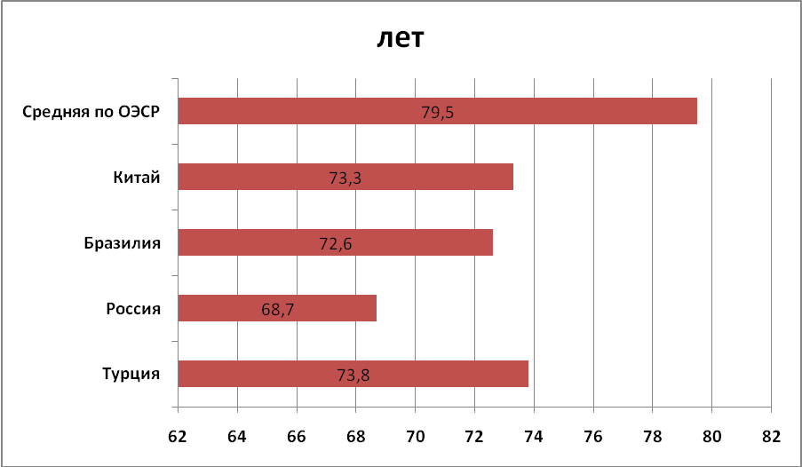

Численность врачей на душу населения в Турции самая низкая – 1,6 на 1000 населения – среди стран-членов ОЭСР (средний уровень – 3,1 на 1000 населения). И это, несмотря на то, что, начиная с 2000 года, ежегодный рост численности врачей составлял 5,4% - самый высокий прирост среди стран-членов ОЭСР. И это при том, что в Турции к врачам относят не только практикующих врачей, но также менеджеров, преподавателей, исследователей и других специалистов.

Вместе с тем, каждый третий доктор (32%) в Турции является врачом общей практики и данный показатель выше, чем в среднем по ОЭСР (25,9%), однако ниже, чем в Канаде (47,4%), Австралии (49,8%) и ряде других стран (OECD Health Data, 2011) (рис.44).

Численность медицинских сестер на душу населения в Турции оказалась наименьшей (1,5 на 1000 населения) среди стран ОЭСР (средний уровень данного показателя – 8,4 на 1000 населения). Более низкие показатели численности медицинских сестер наблюдаются в Китае (1,4), Индонезии (1,4), Бразилии (0,9) и Индии (0,9) (OECD Health Data, 2011).

Следует подчеркнуть, что в Турции к медицинским сестрам относятся не только практикующие сестры, но и менеджеры, преподаватели и исследователи сестринского дела.

**Рис.43. Потребление алкоголя в литрах на душу населения (15 лет и старше) в Турции и отдельных странах-членах ОЭСР (OECD Health Data, 2011).**



Вместе с тем, заработная плата медицинских сестер в Турции относительно высока и составляла в 2009 году 24 тыс. долларов США в год. Однако её уровень в 2-3 и более раз меньше, чем в Великобритании (52 тыс. долларов США), США (68 тыс. долларов США) и Люксембурге (80 тыс. долларов США) (OECD Health Data, 2011).

**Рис.44. Численность врачей общей практики, узких и других специалистов в Турции и в отдельных странах мира (OECD Health Data, 2011).**

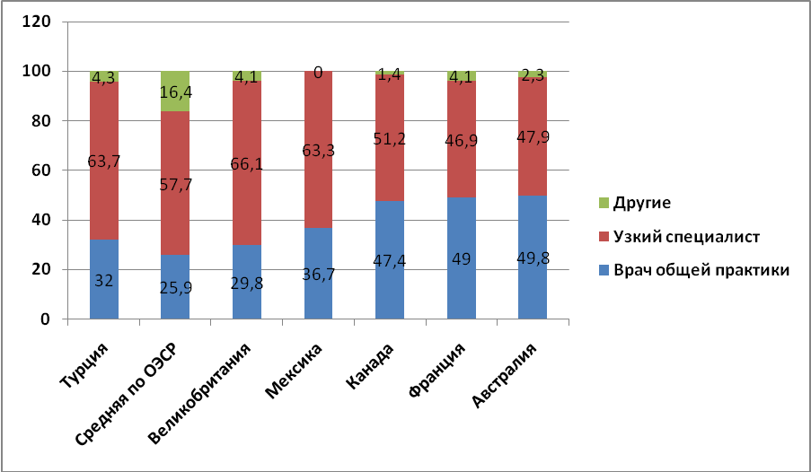

**Заключение**

Общие расходы здравоохранения в Турции непрерывно увеличивались от 2,5% от ВВП в 1995 году до 6,7% в 2010 году. Государственное финансирование здравоохранения увеличилось с 70,3% в 1995 году до 75,2% в 2010 году в структуре общих расходов здравоохранения. Примечательно также возрастание государственного бюджета здравоохранения как доли общегосударственных расходов (с 10,7% в 1995 году до 12,8% в 2010 году).

В 1995 году выплаты из кармана пациентов составляли 100% частных расходов здравоохранения. Однако, начиная с 2005 года (70,8%) выплаты из кармана домохозяйств начали снижаться и к 2010 году уменьшились до 64,4%.

Из-за значительной роли наличных платежей граждан в турецкой системе здравоохранения трудно провести грань между официальными и неофициальными платежами.

Большая часть неофициальных выплат использовалась для выписывания лекарств, изделий медицинского назначения и питания больных на протяжении периода госпитализации в стационар.

Средняя продолжительность жизни населения Турции в 2009 году составила 73,8 лет, что выше, чем в России (68,7 лет), в Бразилии (72,6 лет) и Китае (73,3 лет), однако значительно ниже, чем в среднем по странам-членам ОЭСР (79,5 лет).

Как и в других странах-членах ОЭСР, большая часть населения Турции (68%) оценивает свое здоровье как хорошее. Уровень данного показателя в среднем по ОЭСР составляет 69,1%.

Сахарный диабет становится все возрастающей проблемой общественного здравоохранения Турции. Стандартизованная по возрасту распространенность сахарного диабета среди взрослых в возрасте 20-79 лет в Турции составила 8,0, что существенно выше уровня данного показателя в среднем по ОЭСР (6,5).

В Турции по сравнению с большинством стран-членов ОЭСР наблюдается высокий уровень курения среди лиц старше 15 лет обоего пола (27,4%), что выше, чем в среднем по ОЭСР (22,1%). Однако в Турции отмечается низкий уровень потребления алкоголя.

Численность врачей на душу населения в Турции самая низкая – 1,6 на 1000 населения – среди стран-членов ОЭСР (средний уровень – 3,1 на 1000 населения). И это, несмотря на то, что, начиная с 2000 года, ежегодный рост численности врачей составлял 5,4% - самый высокий прирост среди стран-членов ОЭСР. И это при том, что в Турции к врачам относят не только практикующих врачей, но также менеджеров, преподавателей, исследователей и других специалистов.

Каждый третий доктор (32%) в Турции является врачом общей практики и данный показатель выше, чем в среднем по ОЭСР (25,9%)

Следует подчеркнуть, что в Турции к медицинским сестрам относятся не только практикующие сестры, но и менеджеры, преподаватели и исследователи сестринского дела.

Вместе с тем, заработная плата медицинских сестер в Турции относительно высока и составляла в 2009 году 24 тыс. долларов США в год. Однако её уровень в 2-3 и более раз меньше, чем в Великобритании (52 тыс. долларов США), США (68 тыс. долларов США) и Люксембурге (80 тыс. долларов США).

**4.2.3. Модель медицинского страхования Японии**

Япония занимает 12-е место в мире по индексу развития человеческого потенциала и имеет наибольшую продолжительность жизни в мире (OECD Health Data,2011) (рис.45). Это государство относится к странам, добившимся универсального охвата медицинскими услугами всего населения.

**Рис.45. Средняя продолжительность жизни населения Японии и отдельных стран мира (OECD Health Data, 2011).**

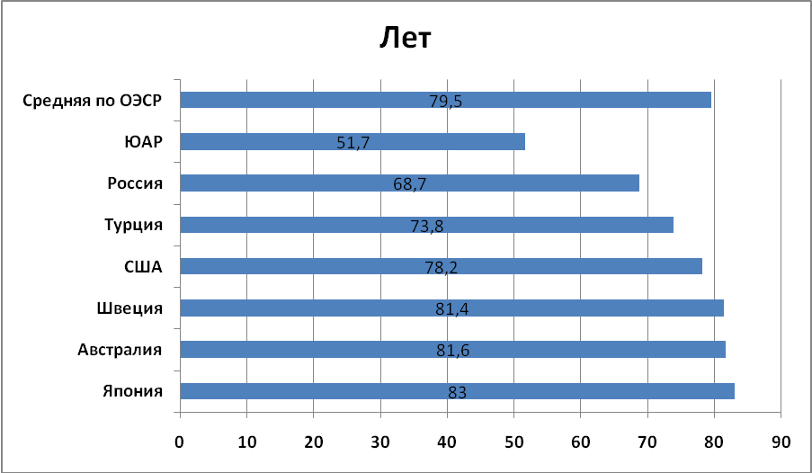

ВВП на душу населения в Японии составляет 34 000 долл. США по паритету покупательной способности.

Общие расходы здравоохранения Японии, как видно из табл.9 неуклонно увеличивались с 2005 года (8,2% от ВВП) и к 2010 году достигли 9,5% от ВВП. При этом государственное финансирование здравоохранения было стабильно высоким – более 80%, а частные расходы здравоохранения – менее 20%. При этом доля фондов социального страхования занимает почти 90% государственного финансирования здравоохранения Японии.

Следует отметить, что государственное финансирование здравоохранения как доля от общегосударственных расходов очень высоко (18,4% в 2010 году) и оно сопоставимо с таковой в Германии (18,7% в 2010 году) (WHO Global Health Expenditure Database, 2012).

**Таблица 9. Национальные расходы здравоохранения Японии (WHO Global Health Expenditure Database, 2012).**

|  |  |  |  |  |  |  |  |
| --- | --- | --- | --- | --- | --- | --- | --- |
| **Показатели** | **1995** | **2005** | **2006** | **2007** | **2008** | **2009** | **2010** |
| **Общие расходы здравоохранения (ОРЗ) в % от ВВП** | **6,9** | **8,2** | **8,2** | **8,2** | **8,5** | **9,5** | **9,5** |
| **Госбюджет в % от ОРЗ** | **82,3** | **81,6** | **79,4** | **80,4** | **80,8** | **82,3** | **82,5** |
| **Частные расходы здравоохранения (ЧРЗ) в % от ОРЗ** | **17,7** | **18,4** | **20,6** | **19,6** | **19,2** | **17,7** | **17,5** |
| **Госбюджет в % от общегосударственных расходов** | **15,6** | **17,6** | **17,8** | **18,1** | **18,4** | **18,4** | **18,4** |
| **Фонды социального страхования в % от госбюджета** | **82,7** | **86,2** | **87,0** | **87,7** | **87,7** | **87,7** | **87,7** |
| **Выплаты из кармана в % от ЧРЗ** | **78,9** | **83,6** | **82,7** | **82,2** | **82,1** | **82,1** | **82,1** |

Страхование в японской системе здравоохранения работников государственного сектора началось в 1920-х годах. Для самостоятельно занятых граждан страхование было введено в конце 1930-х годов. Всеобщий охват медицинским страхованием населения Японии достигнут в 1961 году.

1 апреля 2011 года Япония отметила 50-летний юбилей Универсальной системы здравоохранения (Japan: universal health care at 50 years, 2011).

В конце Второй мировой войны средняя продолжительность жизни японских мужчин составляла 50 лет, а женщин – 54 года. В 2009 году данный показатель достиг у женщин 86,4 лет и у мужчин – 79,6 лет.

Столь впечатляющие достижения оказались возможными в результате четкой политики в здравоохранении, высокому уровню грамотности японцев и образовательного процесса, традиционной диете и физической активности, экономическому росту и политической стабильности (The Lancet, 2011).

В последние годы в систему здравоохранения Японии были внесены изменения, направленные на усиление профилактики заболеваний. В частности, всем гражданам страны предоставлена возможность бесплатного ежегодного профилактического осмотра.

В 2000 году Министерством здравоохранения, труда и благосостояния Японии утверждена программа Национального движения по укреплению здоровья, а с 2008 года все страховые планы включают проведение скрининга для застрахованных граждан старше 40 лет.

Работники крупных фирм в государственном секторе застрахованы за счет так называемых «социальных средств», контролируемых и частично финансируемых работодателями. Те, кто заняты в малом бизнесе, застрахованы в Национальном общественном фонде. Самостоятельно занятые, безработные и пенсионеры застрахованы в системе Национального медицинского страхования, состоящей из более 1500 муниципальных фондов (Ikegami N. et al., 2011).

В стране множество организаций, участвующих в системе страхования здоровья:

- национальное правительство играет главенствующую роль в охвате работников компаний малого и среднего бизнеса и членов их семей, а также контролирует медицинские страховые фонды, находящиеся под управлением государства;

- для работников крупных компаний и членов их семей действуют программы страхования более 1500 медицинских страховых фондов, находящихся под управлением общества;

- 76 обществ взаимопомощи предоставляют услуги страхования государственным служащим и членам их семей;

- по системе фондов Государственного социального страхования (более 1800) предоставляется страхование работающим не по найму, вышедшим на пенсию и безработным;

- отдельные фонды Государственного социального страхования действуют для врачей и юристов.

Фонды Государственного национального страхования и медицинские фонды, находящиеся под управлением государства, охватывают большую часть населения. Медицинские фонды находятся под управлением государства и являются крупнейшими страховщиками в стране с более 35,6 млн. клиентов.

Другие

Общества взаимопомощи, 8,6%

Медицинские страховые фонды, находящиеся под управлением общества, 23,6%

Медицинские страховые фонды, находящиеся под управлением государства, 27,9%

Фонды Государственного социального страхования, 39,3%

По закону медицинское страхование является обязательным для всех жителей Японии, в том числе и для иностранных граждан (за исключением тех, кто не планирует надолго задержаться в стране). Также в Японии действуют коммерческие организации социального страхования, предоставляющие услуги добровольного медицинского страхования.

Все организации, предоставляющие услуги социального страхования (за исключением тех, которые предоставляют услуги добровольного страхования) находятся под юрисдикцией Министерства здравоохранения и благосостояния Японии. Страховые фонды (находящиеся под управлением общества, фонды обществ взаимопомощи, а также фонды государственного социального страхования) являются свободными от налогов, некоммерческими общественными организациями (независимыми от каких бы то ни было головных организаций).

Также в Японии существует система долгосрочной медицинской помощи. В 2000 году правительством принят новый план по страховому обеспечению долгосрочной медицинской помощи, которая теперь находится под контролем муниципалитетов (в зависимости от количества жителей выделяют уровни крупного города, небольшого города и деревни). Долгосрочная медицинская помощь предоставляется всем лицам в возрасте от 40 лет.

По системам страхования граждане распределяются автоматически: компании включают в систему своих работников, а муниципалитеты – подходящих по условиям резидентов. Внесение в списки происходит посемейно. Организации страхования не конкурируют друг с другом за право внесения жителей в свои списки. Приоритет отдается регистрации по месту работы, а уже потом – по месту жительства. Люди, зарегистрированные по месту работы (медицинскими страховыми фондами, находящимися под управлением государства или общества, обществами взаимопомощи), после выхода на пенсию переносятся в списки фондов Государственного социального страхования. Приобретение полиса Добровольного медицинского страхования не является обязательным. Согласно исследованиям, обеспеченные семьи чаще склонны приобрести полис Добровольного медицинского страхования.

Система здравоохранения Японии финансируется из налоговых поступлений (36,4%), страховых взносов от работодателей и работников (49,2%), а также из наличных платежей (14,4%). Ставки по страховым взносам, а также правила их начисления в Японии варьируются в зависимости от системы страхования. Медицинские страховые фонды, находящиеся под управлением общества, работают на условиях самофинансирования. Для работодателей и работников компаний действует налог на заработную плату (взносы от 3% до 10% от месячной зарплаты). Государственные служащие, страхуемые Обществами взаимопомощи, выплачивают от 3% до 10% - в среднем 7,4%. Медицинским страховым фондам, находящимся под управлением государства, выплачивается в среднем 8,2% от средней месячной зарплаты. Процент разделен поровну между служащими и работодателем. Около 13% вносится дополнительно государством из подоходного налога.

Лица в возрасте от 40 лет, работающие в формальном секторе экономики, также делают взносы в фонд страхования на случай долгосрочной медицинской помощи. Практически половина (43%) фондов Государственного социального страхования финансируются поступлениями от подоходного налога, остальная часть приходится на страховые взносы, размер которых определяется местной администрацией.

Услуги системы здравоохранения для бедных слоев населения (примерно 1% от всего населения) предоставляются в рамках Программы защиты устойчивого существования, которая специально создана для малоимущих граждан, которые не могут себе позволить выплаты по страховым взносам в муниципальный фонд Государственного социального страхования. Услуги, предоставляемые в рамках Программы идентичны тем, которые получает население по другим страховым планам.

Для финансирования страхового покрытия долгосрочной медицинской помощи население каждого муниципалитета условно разбивается на две части: на тех, кому от 40 до 64 лет (т.н. «люди младшего пожилого возраста») и тех, кому больше 65 лет (т.н. «люди старшего пожилого возраста»). Вторая группа выплачивает страховые взносы на обеспечение долгосрочной медицинской помощи за счет пенсии. Каждый муниципалитет самостоятельно устанавливает размер страховых взносов, но для всех муниципалитетов действует одно правило – все участвующие в программе страхования люди должны быть разделены на пять групп по доходам, страховые взносы между высшей и низшей группами доходов не должны быть больше, чем в 3 раза.

В Японии существует небольшой рынок частного добровольного медицинского страхования, услуги которого позиционируются как дополнительные к основным страховым планам. Данная система не входит в системы страхования здоровья. Государство также не участвует в добровольном медицинском страховании. Кроме этой системы в Японии больше нет других независимых страховых фондов в области социального страхования.

Страховые услуги включают в себя:

- услуги стационара: возможность неограниченное количество раз направляться на лечение в больницу; не включены: отдельная палата, лечение за границей (кроме случаев неотложной помощи), переливание крови от членов семьи;

- амбулаторные услуги: первоначальные и последующие визиты сотрудников, в поликлиниках и госпиталях; не включены: очки и контактные линзы;

- страхование от расходов на лекарства, выписываемые по рецепту: в соответствие со списком, на данный момент содержащим почти 14000 наименований; не включены: некоторые виды новых лекарств и технологий отсутствуют в списке;

- стоматология: включена для некоторых услуг;

- традиционная медицина: включена, для некоторых услуг требуется письменное согласие врача либо лицензия;

- карета скорой помощи и мобильные медицинские модули: не включены (предоставляются муниципальными властями в виде коммунальных услуг).

Отдельные медицинские страховые фонды, находящиеся под управлением общества, при наличии свободных ресурсов предлагают льготные условия для клиентов – к примеру, в некоторых случаях они могут вернуть часть со-платежа, если клиент сочтет это необходимым.

Все медицинские услуги, перечисленные в страховом плане, требуют совместного страхования пациентов. Совместное страхование распределено по возрасту бенефициария:

- для детей дошкольного возраста: 20%;

- для детей школьного возраста и для взрослых не старше 69 лет: 30%;

- для взрослых в возрасте 70-74 лет: 10%.

Отдельные узкоспециализированные клиники, а также те, в которых более 200 койко-мест, имеют право взимать дополнительную плату с пациентов, которые не были направлены на лечение врачом.

В случае катастрофических расходов существуют потолочные значения и механизмы компенсации, когда месячные расходы по плану совместного страхования превышают установленные пределы. Для большинства семей в Японии таковыми являются расходы свыше 80000 иен (приблизительно 1000 долл. США), плюс 1% разницы между реальными медицинскими расходами и суммой в 267000 иен (приблизительно 3400 долл. США). Для семей с большим достатком потолочные значения выше.

Кроме того, многократные платежи различным поставщикам в течение одного месяца подлежат компенсации по специальным тарифам Государственного социального страхования. В случае необходимости в долговременном лечении месячный не покрываемый страхованием минимум может быть снижен. Если годовые расходы на медицинские услуги превышают 100000 иен (примерно 1300 долл. США), то государство предоставляет налоговые льготы.

Система не покрываемых страхованием выплат несколько отличается для лиц старше 70 лет. В этом случае для большей части людей (тех, у кого со-страховка в размере 10%) не покрываемые выплаты по услугам амбулатории составляют 12000 иен в месяц (примерно 150 долл. США) и общие амбулаторные/стационарные не покрываемые выплаты в 44400 иен (примерно 570 долл. США). Для престарелых людей с высоким достатком доля со-страховки составляет 30% с потолочным месячным значением для услуг амбулатории в 444000 иен, а общие амбулаторные/стационарные выплаты примерно равны тем, что выплачивают люди до 40 лет.

Отдельные группы населения освобождены от каких-либо выплат по схеме разделения затрат, в том числе жертвы атомных бомбардировок в Японии в 1945 году, а также лица, страдающие одним из 45 заболеваний, перечисленных в перечне 2005 года в качестве «приоритетных для исследования» (такие лица в обмен на участие в исследовательской деятельности освобождены от со-страховых обязательств). Примером данных заболеваний могут служить болезни Паркинсона, Крона, дегенерация спинного мозга, а также саркоидоз.

По состоянию на 2009 год в Японии действовал перечень льготных лекарственных средств, состоящий из 14000 наименований. Они предоставляются бесплатно в рамках страхового плана, за исключением выплаты страхового минимума в 30% от стоимости. Размер компенсаций расходов определяется на основе постоянного анализа рынка, и, как правило, составляет среднее значение по оптовым расценкам. Для препаратов, отпускаемых без рецепта, цена устанавливается свободно.

Традиционно, врачи в Японии и выписывают и выдают пациентам лекарства. Отпуск лекарств осуществляется либо через самого врача, либо через больницу или амбулаторное отделение. Несмотря на постоянную критику такого метода отпуска лекарств, ведущую к потенциальному злоупотреблению препаратами, врачи сопротивляются разделению выписки и отпуска лекарств. Государство пытается бороться со злоупотреблениями путем снижения уровней компенсации, а также сокращением списка льготных препаратов.

Исследования ОЭСР свидетельствуют о том, что, несмотря на то, что за последние 50 лет существенно улучшились показатели здоровья населения Японии, лишь 32,7% японцев оценивают свое здоровье как хорошее (рис.46).

**Рис.46. Доля населения Японии и отдельных стран-членов ОЭСР, оценивающая свое здоровье как хорошее (OECD Health Data, 2011).**

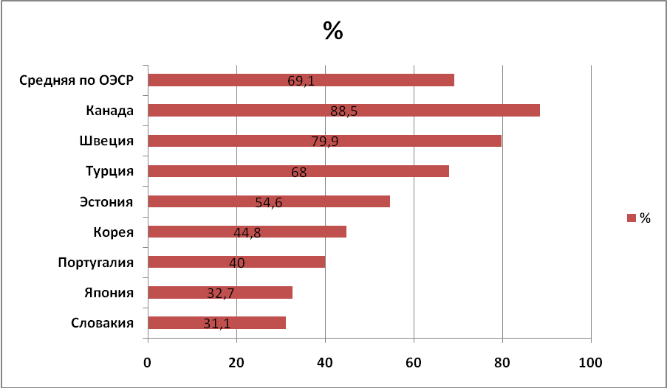

Как видно из рис.46, только словаки имеют более низкую самооценку состояния своего здоровья, чем японцы. Шведы и канадцы чаще всего оценивали свое здоровье как хорошее (соответственно 79,9% и 88,5%) и их показатели были выше, чем в среднем по ОЭСР (79,1%).

Основной причиной смертности населения Японии являются злокачественные новообразования. В 2009 году смертность от рака составила 336,4 на 100 тыс. населения среди мужчин и 213,6 на 100 тыс. населения среди женщин. Рак легких, желудка, печени, толстого кишечника и поджелудочной железы были основными причинами смертности среди мужчин (рис. 47). Среди женщин рак легких также был наиболее частой причиной смертности, затем рак желудка, толстого кишечника, поджелудочной железы и молочной железы (Cancer Statistics Update Japan, 2009) (рис.48) .

**Рис.47. Показатели смертности от злокачественных новообразований мужчин Японии (Cancer Statistics Update Japan, 2009).**

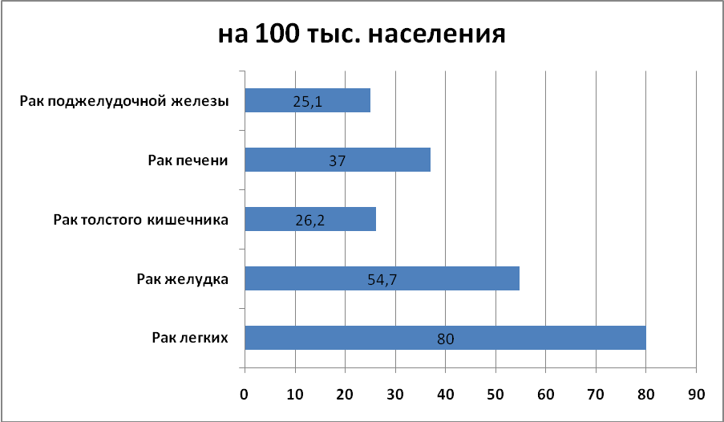

Сердечно-сосудистые заболевания являются второй причиной смертности населения Японии. Начиная с 1970-х годов, смертность от ишемической болезни сердца и мозгового инсульта в Японии существенно снизилась благодаря эффективному контролю артериальной гипертонии и снижению курения среди мужчин, особенно в последние годы, несмотря на увеличение частоты избыточной массы тела и повышенного содержания холестерина в крови (Iso N., 2011). Однако снижение смертности было незначительным среди мужчин 30-49 лет в Токио и Осака. Более того, заболеваемость

**Рис.48. Показатели смертности от злокачественных новообразований женщин Японии (Cancer Statistics Update Japan, 2009).**

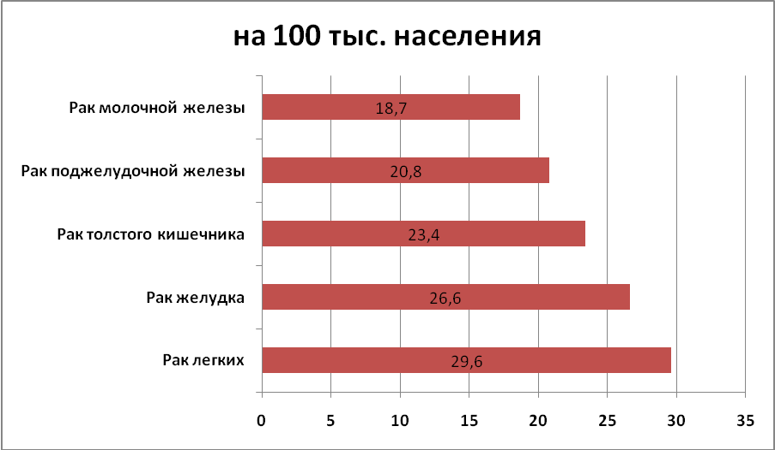

ишемической болезнью сердца увеличилась среди этой возрастной группы в результате избыточного потребления алкоголя, приведшего к высокой распространенности артериальной гипертонии. Эти негативные изменения в образе жизни японцев 30-49 лет могут повысить риск смертности не только от ишемической болезни сердца, но также от мозгового инсульта (Iso H., 2008).

Распространенность хронических заболеваний в Японии увеличивается, особенно в связи со старением населения. Так, стандартизированный по возрасту показатель распространенности сахарного диабета среди лиц 20-79 лет в Японии (5,0 на 100 тыс. населения) выше, чем в Великобритании (3,6) и Норвегии (3,6), но ниже, чем в среднем по ОЭСР (6,5) (International Diabetes Federation, 2009).

Частота курения среди лиц 15 лет и старше в Японии (24,9%) превышает уровень данного показателя в среднем по ОЭСР (22,1%), однако ниже, чем в Турции (27,4%), России (33,8%) и Греции (39,7%) (рис.49).

**Рис.49. Частота курения среди лиц 15 лет и старше в Японии и в отдельных странах мира (OECD Health Data, 2011).**

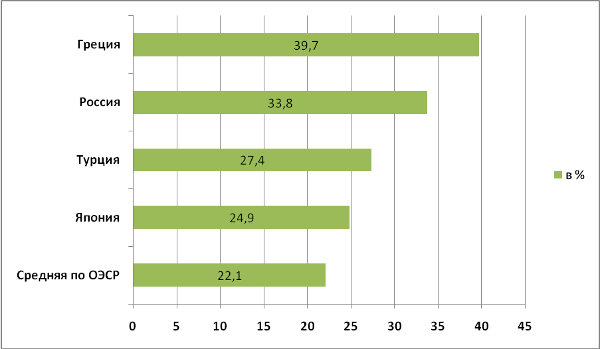

Потребление алкоголя среди лиц 15 лет и старше в литрах на душу населения в 2009 году в Японии было ниже (7,4), чем в среднем по ОЭСР (9,1) (ВОЗ, 2011).

Несмотря на то, что распространенность избыточной массы тела среди взрослого населения остается одной из самых низких в мире, за последние 20 лет (1990-2009 годы) данный показатель увеличился в Японии, как и в других странах-членах ОЭСР (рис.50).

По данным International Association for the Study of Obesity (2011), среди детей от 5 до 17 лет, как среди девочек, так и мальчиков Японии распространенность избыточной массы тела достигла соответственно 14,4% и 16,2%, что, как видно из рис.50, значительно превышает данные среди взрослого населения Японии. Это обстоятельство может стать новым вызовом для общественного здравоохранения страны.

**Рис.50. Распространенность избыточной массы тела среди взрослого населения Японии и отдельных стран-членов ОЭСР (OECD Health Data, 2011).**

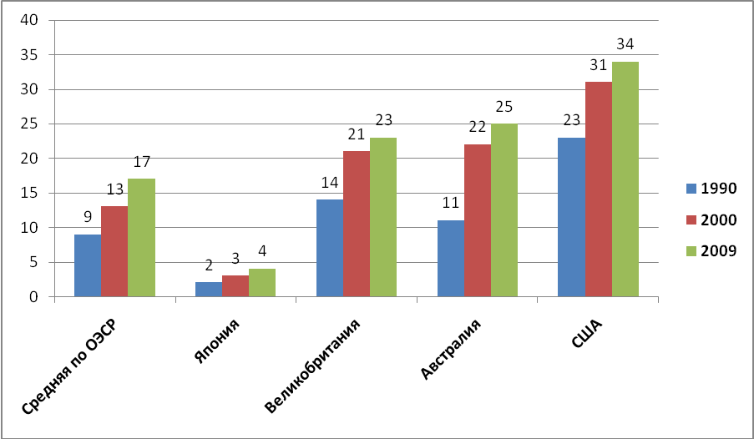

В Японии численность врачей на душу населения значительно ниже (2,2 на 1000 населения), чем в среднем по ОЭСР (3,1на 1000 населения), но выше, чем в Корее (1,9), Бразилии (1,8) и Китае (1,4) (рис.51).

Следует отметить, что в Греции к врачам причисляются не только практикующие врачи, но также менеджеры, преподаватели и исследователи (OECD Health Data, 2011).

Однако численность медицинских сестер в Японии превышает (9,5 на 1000 населения) таковую в среднем по ОЭСР (8,4 на 1000 населения) и значительно превосходит уровень данного показателя в Корее (4,5), в Израиле (4,5) и в Китае (1,4), но намного уступает Швейцарии (15,2) (рис.52).

**Рис.51. Численность врачей на душу населения в Японии и в отдельных странах мира (OECD Health Data, 2011).**

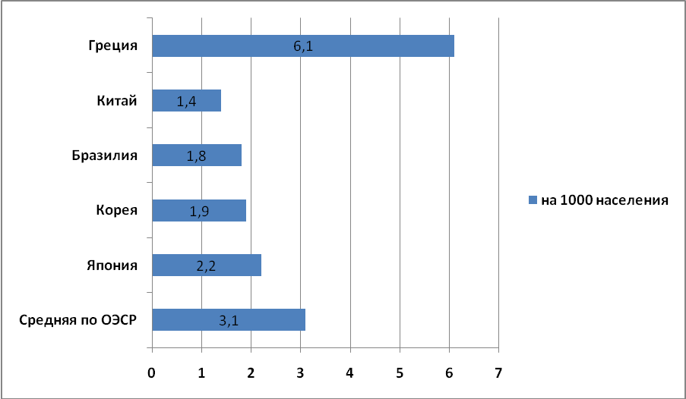

**Рис.52. Численность медицинских сестер на душу населения в Японии и в отдельных странах мира (OECD Health Data, 2011).**

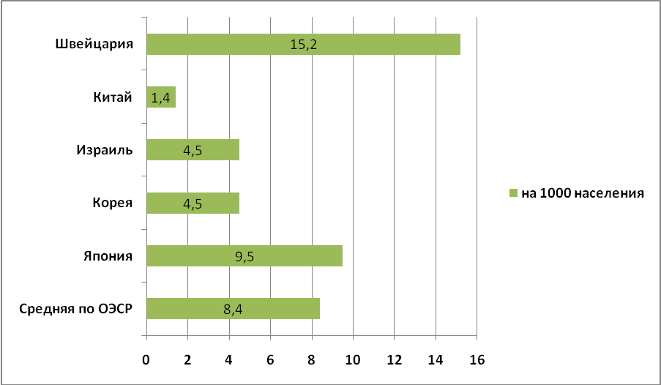

Заработная плата медицинских сестер в год в Японии (39 тыс. долларов США) в два раза выше, чем в Словакии (18 тыс. долларов США) и Венгрии (17 тыс. долларов США), однако в два раза меньше, чем в Люксембурге (80 тыс. долларов США) (OECD Health Data, 2011).

Япония занимает первое место в мире по числу магнитно-резонансных и компьютерных сканеров на 1 миллион населения (рис.53 и 54).

Примечательно, что Греция, занимающая 4 место по числу магнитно-резонансных сканеров и 6 место по числу компьютерных сканеров в 2009 году, среди стран-членов ОЭСР находится на первом месте среди них по числу исследований на душу населения (рис.55 и 56).

**Рис. 53. Число магнитно-резонансных сканеров в Японии и в отдельных странах-членах ОЭСР (OECD Health Data, 2011).**

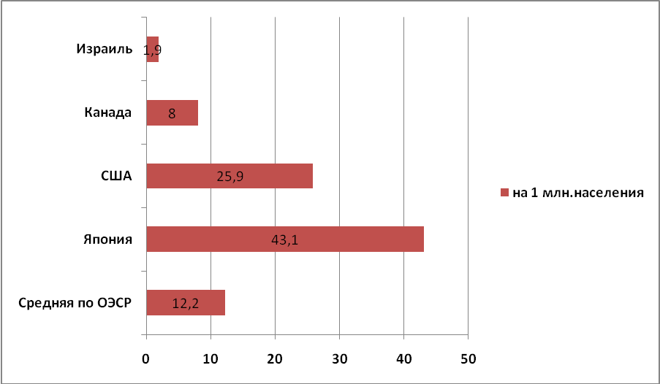

**Рис. 54. Число компьютерных сканеров в Японии и в отдельных странах-членах ОЭСР (OECD Health Data, 2011).**

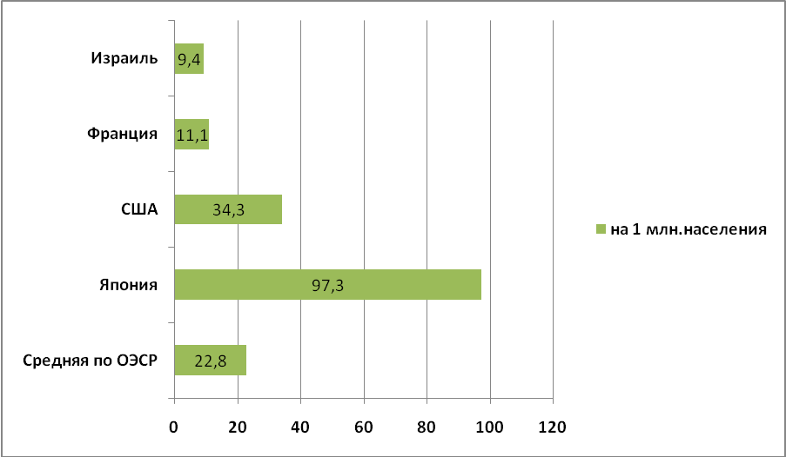

**Рис.55. Число исследований на магнитно-резонансных сканерах на душу населения в отдельных странах-членах ОЭСР (OECD Health Data, 2011).**

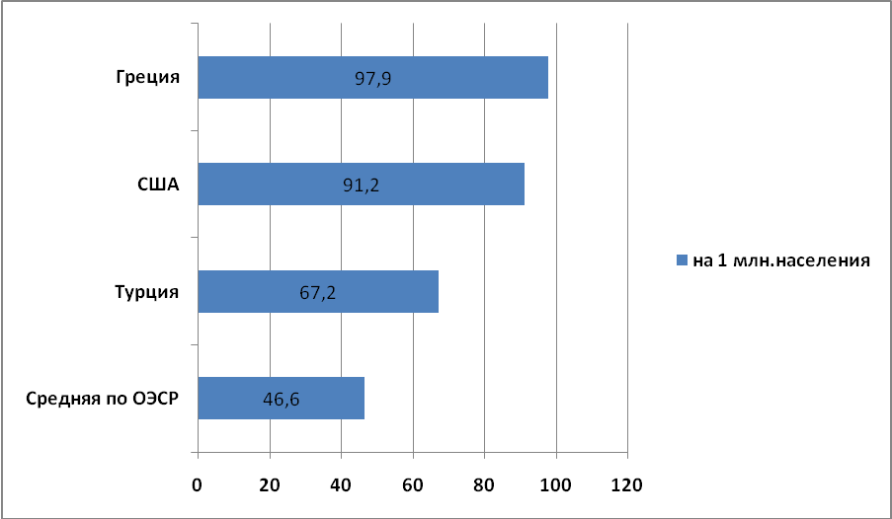

**Рис.56. Число исследований на компьютерных сканерах на душу населения в отдельных странах-членах ОЭСР (OECD Health Data, 2011).**

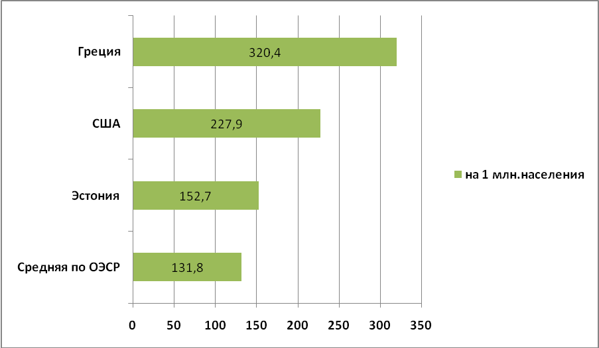

Процент женщин в возрасте 20-69 лет, прошедших в 2009 году скрининг на рак шейки матки в Японии, является одним из самых низких (24,5%) среди стран-членов ОЭСР и немного превышает лишь данные этого показателя в Венгрии (23,7%) и в Словакии (22,9%), значительно уступая данным в среднем по ОЭСР (61,1%), Великобритании (78,7%) и США (85,9%) (рис.57).

Однако, несмотря на низкий охват скринингом на рак шейки матки в Японии, стандартизированный по возрасту показатель 5-летней выживаемости при раке шейки матки превышает (70,2%) данные в среднем по ОЭСР (66,4%), уступая лишь Корее (76,3%) и Норвегии (78,2%) (рис.58).

Процент женщин в возрасте 50-69 лет, обследованных методом маммографии в 2009 году, в Японии также оказался очень низким (23,8%), чем в среднем по ОЭСР (62,2%). Однако стандартизированный по возрасту показатель 5-летней выживаемости при раке молочной железы в Японии оказался одним из наивысших (87,9%) среди стран-членов ОЭСР. Данный показатель был выше только в США (89,3%) (OECD Health Data, 2011)

**Рис.57. Процент женщин в возрасте 20-69 лет, прошедших скрининг на рак шейки матки в Японии и в отдельных странах-членах ОЭСР (OECD Health Data, 2011).**

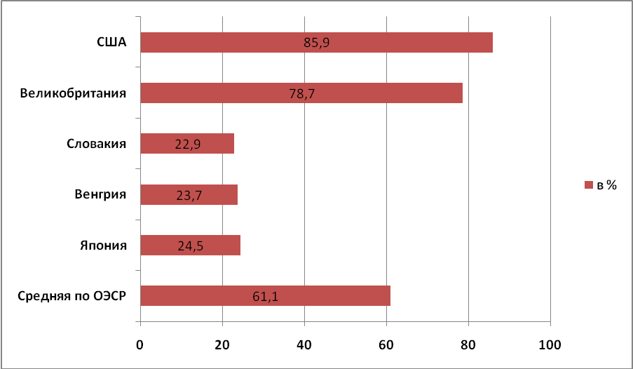

**Рис.58. Стандартизированный по возрасту показатель 5-летней выживаемости при раке шейки матки в Японии и в отдельных странах-членах ОЭСР (OECD Health Data, 2011).**

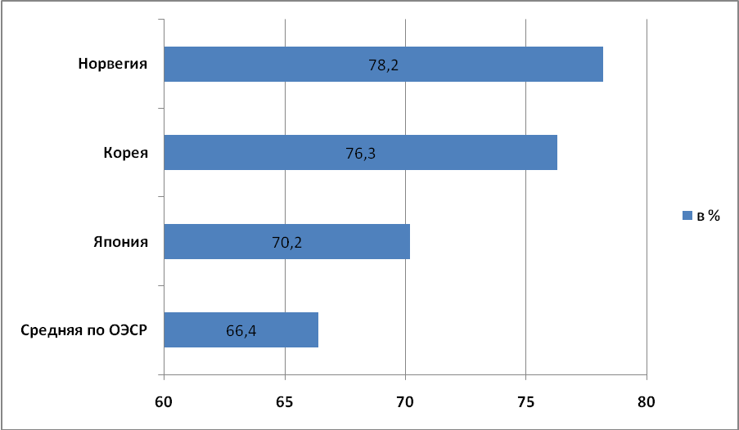

Одной из серьезных проблем общественного здравоохранения стран-членов ОЭСР, особенно Японии, является старение населения. По данным OECD Labor Force and Demographic Database (2010), численность населения Японии в возрасте 65 и старше возрастет к 2050 году до 40%, а лиц 80 лет и старше – до 17%.

**Заключение**

Япония занимает 12-е место в мире по индексу развития человеческого потенциала и имеет наибольшую продолжительность жизни в мире (OECD Health Data,2011). Это государство относится к странам, добившимся универсального охвата медицинскими услугами всего населения.

Общие расходы здравоохранения Японии неуклонно увеличивались с 2005 года (8,2% от ВВП) и к 2010 году достигли 9,5% от ВВП. При этом государственное финансирование здравоохранения было стабильно высоким – более 80%, а частные расходы здравоохранения – менее 20%. Доля фондов социального страхования занимает почти 90% государственного финансирования здравоохранения Японии.

Следует отметить, что государственное финансирование здравоохранения как доля от общегосударственных расходов очень высоко (18,4% в 2010 году) и оно сопоставимо с таковой в Германии (18,7% в 2010 году).

Исследования ОЭСР свидетельствуют о том, что, несмотря на то, что за последние 50 лет существенно улучшились показатели здоровья населения Японии, лишь 32,7% японцев оценивают свое здоровье как хорошее.

Основной причиной смертности населения Японии являются злокачественные новообразования. В 2009 году смертность от рака составила 336,4 на 100 тыс. населения среди мужчин и 213,6 на 100 тыс. населения среди женщин.

Сердечно-сосудистые заболевания являются второй причиной смертности населения Японии. Начиная с 1970-х годов, смертность от ишемической болезни сердца и мозгового инсульта в Японии существенно снизилась благодаря эффективному контролю артериальной гипертонии и снижению курения среди мужчин, особенно в последние годы, несмотря на увеличение частоты избыточной массы тела и повышенного содержания холестерина в крови. Однако снижение смертности было незначительным среди мужчин 30-49 лет в Токио и Осака. Распространенность хронических заболеваний в Японии увеличивается, особенно в связи со старением населения. Так, стандартизированный по возрасту показатель распространенности сахарного диабета среди лиц 20-79 лет в Японии (5,0 на 100 тыс. населения) выше, чем в Великобритании (3,6) и Норвегии (3,6), но ниже, чем в среднем по ОЭСР (6,5).

В Японии численность врачей на душу населения значительно ниже (2,2 на 1000 населения), чем в среднем по ОЭСР (3,1на 1000 населения), но выше, чем в Корее (1,9), Бразилии (1,8) и Китае (1,4).

Япония занимает первое место в мире по числу магнитно-резонансных и компьютерных сканеров на 1 миллион населения. Процент женщин в возрасте 20-69 лет, прошедших в 2009 году скрининг на рак шейки матки в Японии, является одним из самых низких (24,5%) среди стран-членов ОЭСР.

Несмотря на низкий охват скринингом на рак шейки матки в Японии, стандартизированный по возрасту показатель 5-летней выживаемости при раке шейки матки превышает (70,2%) данные в среднем по ОЭСР (66,4%).

Стандартизированный по возрасту показатель 5-летней выживаемости при раке молочной железы в Японии оказался одним из наивысших (87,9%) среди стран-членов ОЭСР. Данный показатель был выше только в США (89,3%).

Одной из серьезных проблем общественного здравоохранения стран-членов ОЭСР, особенно Японии, является старение населения. По данным OECD Labor Force and Demographic Database (2010), численность населения Японии в возрасте 65 и старше возрастет к 2050 году до 40%, а лиц 80 лет и старше – до 17%.

**4.2.4. Модель медицинского страхования Эстонии**

ВВП на душу населения Эстонии самое высокое среди бывших советских республик. По паритету покупательной способности доход на душу населения составляет более 19 000 долларов США.

В 2010 году общие расходы здравоохранения страны составили 6% ВВП, что ниже среднего показателя (9,5%) в странах ОЭСР (табл.10).

**Таблица 10. Национальные расходы здравоохранения Эстонии (WHO Global Health Expenditure Database, 2012).**

|  |  |  |  |  |  |  |  |
| --- | --- | --- | --- | --- | --- | --- | --- |
| **Показатели** | **1995** | **2005** | **2006** | **2007** | **2008** | **2009** | **2010** |
| **Общие расходы здравоохранения (ОРЗ) в % от ВВП** | **6,3** | **5,0** | **5,0** | **5,1** | **5,9** | **6,7** | **6,0** |
| **Госбюджет в % от ОРЗ** | **89,8** | **77,0** | **73,7** | **76,5** | **79,0** | **78,4** | **78,7** |
| **Частные расходы здравоохранения (ЧРЗ) в % от ОРЗ** | **10,2** | **23,0** | **26,3** | **23,5** | **21,0** | **21,6** | **21,3** |
| **Госбюджет здравоохранения в % от общегосударственных расходов** | **13,7** | **11,5** | **10,9** | **11,5** | **11,9** | **11,7** | **11,7** |
| **Фонды социального страхования в % от госбюджета** | **0** | **86,3** | **84,8** | **84,9** | **83,3** | **86,4** | **91,2** |
| **Выплаты из кармана в % от ЧРЗ** | **100** | **89,1** | **96,0** | **94,3** | **95,1** | **97,5** | **91,8** |

Государственное финансирование здравоохранения в Эстонии, как видно из табл.10, составляет почти 80%. Здравоохранение финансируется посредством обязательного социального медицинского страхования через поступления налога на заработную плату в Эстонский фонд медицинского страхования (ЭФМС). При этом фонды социального медицинского страхования как доля государственного бюджета здравоохранения в 2010 году достигли 91,2% (WHO Global Health Expenditure Database, 2012). Выплаты из кармана домохозяйств в процентах от частных расходов здравоохранения превышают 90%.

Участниками системы медицинского страхования являются около 95% граждан Эстонии.

В 2005 году доля частного медицинского страхования составила только 0,3% от общих расходов на здравоохранение.

Система обязательного государственного страхования в Эстонии сформировалась в конце 20 века. В 1991 году в рамках реформ по внедрению системы обязательного медицинского страхования были созданы 22 региональных фонда страхования, а в 1994 году – Центральный фонд медицинского страхования для надзора за деятельностью региональных фондов. Полученные региональными фондами доходы аккумулировались централизованно и перераспределялись в регионы на подушной основе. Позже, количество региональных фондов медицинского страхования было сокращено до 17. В 2000 году ЭФМС заменил Центральный фонд медицинского страхования и 17 региональных фондов.

Для граждан Эстонии участие в ЭФМС является обязательным. Налог на заработную плату в настоящее время составляет 13% от заработной платы работников по найму или от прибыли, получаемой лицами, занятыми собственным делом.

Отдельные категории населения освобождены от участия в системе ОМС – это лица моложе 20 лет, пожилые старше 65 лет, инвалиды, студенты, неработающие супруги застрахованных лиц, и неработающие беременные женщины с 12-й недели беременности.

Средства, собранные с работающего населения, используются для перекрестного субсидирования категорий граждан, не вносящих вклады.

Средства, аккумулируются централизованно в ЭФМС, затем распределяются по четырем региональным филиалам в зависимости от числа застрахованных лиц в каждом регионе. Правлением ЭФМС утверждается бюджет региональных филиалов, которые наделены полномочиями по распределению средств на услуги по оказанию врачебной помощи узким специалистом, долговременному медицинскому лечению и стоматологическому лечению.

ЭФМС имеет три резерва для обеспечения платежеспособности. Первый резерв аккумулирует ежедневные поступления и обеспечивает покрытие гарантированных услуг. Второй резерв предназначен для защиты системы от макроэкономических потрясений и включает в себя ежегодный 2%-й трансферт из общего годового бюджета. Наконец, третий резерв обеспечивает долгосрочные денежные потоки, предназначенные для покрытия непредвиденного увеличения обязательств по медицинскому страхованию.

Только жители, которые не отвечают критериям обязательной регистрации в ЭФМС (безработные, но незарегистрированные как безработные, нелегальные иммигранты и другие), пользуются услугами частного страхования. В настоящее время функционирует одна частная страховая компания, работающая в стране, число клиентов которой приблизительно 600 человек.

Государственное финансирование здравоохранения в Эстонии осуществляется, в основном, в двух формах: во-первых, Министерство социального обеспечения (МСО) несет ответственность за покрытие расходов на скорую и неотложную медицинскую помощь для незастрахованных лиц, и, во-вторых, муниципальные власти несут ответственность за оплату некоторых расходов по лечению незастрахованных лиц, которые не покрываются на центральном уровне.

Правительство Эстонии выделяет средства также на финансирование государственной системы здравоохранения, капитальные вложения в больницы и финансовое обеспечение службы экстренной медицинской помощи, используемой незастрахованными лицами.

Средства, предназначенные для оказания первичной помощи, регулярно корректируются по возрастной категории, в отношении других направлений финансирования такая поправка не применяется. Большинство больниц в Эстонии принадлежит либо органам местного самоуправления, либо управляются местными органами власти через некоммерческие фонды. Также на муниципальные органы власти возложена обязанность финансирования скорой медицинской помощи для незастрахованных лиц из общих налоговых поступлений.

Застрахованные в ЭФМС лица делятся на четыре основные категории:

1) лица, регулярно вносящие взносы (51% всех застрахованных в ЭФМС). Это работники по найму, имеющие собственное дело и добровольно застраховавшиеся;

2) лица, за которых взносы предоставляет Правительство Эстонии (3% от всех застрахованных в ЭФМС). Это зарегистрированные безработные, люди, обеспечивающие уход за инвалидами и один из родителей в семьях с тремя детьми в возрасте до 19 лет;

3) лица, которые застрахованы, но не вносят взносы (46% всех застрахованных в ЭФМС). Это дети в возрасте до 19 лет, студенты и неработающие супруги застрахованных лиц;

4) лица, которые застрахованы согласно международным соглашениям (менее 1% всех застрахованных в ЭФМС), а именно, отставные российские военные.

Застрахованные в ЭФМС лица получают помощь в регионах страны в зависимости от места проживания и получения медицинской помощи. Застрахованные, которые переезжают из региона в регион в поисках работы, могут выбрать подходящий им регион для регистрации.

Застрахованные в ЭФМС лица имеют право на два вида пособий – в денежном и натуральном выражении (возмещение расходов на использование услуг здравоохранения). Около 20% годового бюджета ЭФМС выплачивается в форме денежных пособий, а остальные 80% выплачивается в виде пособий в натуральной форме. Денежные пособия, в основном, используются для оплаты стоматологических услуг и возмещения расходов на дорогие фармацевтические препараты.

Пособия в натуральной форме включают посещение амбулаторными больными семейных врачей, стационарную и амбулаторную специализированную помощь, долгосрочную медицинскую помощь, реабилитацию, стоматологические услуги для детей, и отпускаемые по рецепту лекарства.

В 2003 году эстонское правительство расширило страховой пакет ЭФМС, включив в него долгосрочную медицинскую помощь и уход на дому. Косметические операции, альтернативные методы лечения и услуги оптиков были исключены из страхового пакета.

**Таблица 11. Страхование ЭФМС по уровням медицинской помощи**

|  |  |
| --- | --- |
| **Вид медицинской услуги** | **Страховка ЭФМС** |
| **Амбулаторная** | **Полная страховка с доплатой** |
| **Стационарная** | **Полная страховка с доплатой** |
| **Уход на дому** | **Полная страховка с доплатой** |
| **Долговременная медицинская помощь** | **Полная страховка** |
| **Стоматологическая** | **Полная страховка для детей. Взрослые несут прямые затраты в наличном выражении, но могут получить некоторую компенсацию из ЭФМС** |
| **Скорая помощь** | **Полная страховка незастрахованным** |
| **Экстренная помощь** | **Полная страховка незастрахованным** |
| **Реабилитация** | **Полная страховка с доплатой и некоторой долей совместного страхования** |
| **Успокаивающие средства** | **Полная страховка при онкологических заболеваниях** |
| **Обычные** | **Консультации, препараты без рецепта и растительного происхождения не покрываются страховкой** |

Также ЭФМС финансирует различные программы по профилактике болезней и укреплению здоровья в сотрудничестве с учреждениями здравоохранения и неправительственными организациями.

В последнее время в Эстонии отмечается неуклонное увеличение в общих расходах на здравоохранение доли прямых платежей населения за медицинские услуги – с 7,5% в 1995 году до 20,4% в 2009 году. Большинство прямых затрат в наличном выражении совершается для приобретения фармацевтических препаратов (53%) и получения стоматологической помощи (23%).

Остальная часть прямых платежей – это доплаты, взимаемые за услуги, входящие в страховой пакет ЭФМС, главным образом, доплаты на приобретение фармацевтических препаратов и получение стоматологической помощи.

На амбулаторные услуги доплата за посещение семейного врача не взимается, за исключением специализированной медицинской помощи, доплата которой может составлять до 3,76 долл. США.

В 2003 году получающие лечение дети и беременные женщины были освобождены от всех доплат за специализированную амбулаторную медицинскую помощь.

Доплаты не взимаются при оказании неотложной медицинской помощи.

За оказание услуг по уходу на дому семейные врачи могут взимать с пациентов до 3,76 долл. США за каждое посещение.

При стационарном лечении больница может взимать доплаты до 2,21 долл. США в день в течение не более 10 дней по каждому случаю заболевания. Дети, беременные женщины и пациенты в отделении интенсивной терапии освобождены от подобных сборов.

Также больницы могут взимать плату за размещение в палатах повышенной комфортности . В таблице 12 приведены размеры доплат на услуги, покрываемые страховкой ЭФМС.

**Таблица 12. Размеры доплат на услуги, покрываемые страховым пакетом ЭФМС.**

|  |  |
| --- | --- |
| **Вид медицинской услуги** | **Доплата** |
| **Амбулаторная** | **Не взимается при амбулаторном посещении семейного доктора.**  **Амбулаторное посещение специалиста – 3,76 долл. США за посещение (освобождены дети и беременные женщины).** |
| **Стационарная** | **2,21 долл. США за каждый день пребывания в стационаре в течение не более 10 дней за каждый случай заболевания (освобождены дети и беременные женщины).** |
| **Уход на дому** | **3,76 долл. США за посещение** |
| **Долговременная медпомощь** | **Не взимается** |
| **Стоматологическая** | **Не взимается с детей.**  **Взрослые полностью оплачивают лечение и могут получить некоторую компенсацию.** |
| **Скорая помощь** | **Не взимается** |
| **Экстренная помощь** | **Не взимается** |
| **Реабилитация** | **20-процентная доплата на некоторые услуги** |

В дополнение к доплатам, описанным в табл.12, для некоторых медицинских услуг, покрываемых страховкой ЭФМС, требуется со-страхование. Для экстракорпорального оплодотворения со-страхование составляет 30%. Аборт без медицинских показаний влечет за собой 30-процентное со-страхование, а для некоторых реабилитационных услуг необходимо 20-процентное со-страхование.

В 2003 году Эстония внедрила список лекарственных средств, покрываемых страховым фондом, и систему базового ценообразования для определения окончательной цены этих препаратов в стране. До введения данного списка ЭФМС возмещал стоимость всех препаратов, разрешенных на реализацию.

В соответствии с системой базового ценообразования лекарственные средства разделены на группы по типу активных компонентов, методам применения и лекарственной форме.

Больницы самостоятельно закупают лекарственные средства, применяемые в условиях стационара. Обычно, производители предлагают скидки и льготы больницам. На практике, покупка лекарственных средств обходится зачастую по более низким ценам для больниц, нежели для амбулаторных клиник.

В настоящее время ЭФМС возмещает покупку фармацевтических препаратов, приобретенных по базовой цене или по ценовому соглашению, на 50%, 75%, 90% или 100%. Размер возмещения зависит от тяжести заболевания, подлежащего лечению, эффективности лекарственного средства и платежеспособности пациента. В дополнение к частичной компенсации, пациентам приходится делать доплаты на фармацевтические препараты, например, за рецепты, выписанные амбулаторно около 3,76 долл. США и 50% цены препарата. При этом установлен предел максимальной компенсации – 15,41 долл. США за каждый рецепт.

По некоторым препаратам для пациентов с тяжелыми и хроническими заболеваниями доплата уменьшена до 1,5 долл. США и их стоимость возмещается на 75% или 100%. Лекарственные средства для лечения тяжелых заболеваний возмещаются на 100%. Лекарственные средства для лечения хронических заболеваний, отнесенные к категории «препараты, возмещаемые на 75%» детям от 4 до 16 лет, лицам, получающим пособие по инвалидности или пенсию по старости, и лицам старше 63 лет возмещаются на 90%. Все препараты для детей младше 4 лет возмещаются на 100%. Для обеспечения дополнительной финансовой защиты с 2003 года существует денежное пособие для лиц, застрахованных в ЭФМС, тратящих более чем около 450 долл. США в календарном году на покупку лекарственных средств.

Препараты, приобретаемые без рецепта врача, не покрываются ЭФМС, за исключением некоторых препаратов, предназначенных для детей с тяжелой формой заболевания.

Все лекарственные средства, назначенные в рамках стационарного лечения, покрываются страховкой ЭФМС без дополнительных доплат. То есть, пациенты, поступившие в больницу, должны сделать соответствующую доплату за стационарное лечение, но от них не требуется совершать доплату за лекарства, прописанные во время пребывания в стационаре.

Существует стандартный процесс, в рамках которого ЭФМС осуществляет сбор средств и распределяет их среди поставщиков медицинских услуг.

Работодатели платят 33-процентный налог за каждого работника в Эстонский налоговый и таможенный департамент (13% на медицинское страхование и 20% в качестве пенсионного взноса). Далее, департамент передает сборы на медицинское страхование ЭФМС. ЭФМС распределяет средства, полученные от Налогового и таможенного департамента по четырем региональным филиалам, как было отмечено выше.

Почти все случаи стационарного лечения и амбулаторных операций возмещаются на основании системы клинико-затратных групп. В случаях, когда стоимость услуг слишком низкая или высокая компенсация производится в виде фиксированной платы.

Психиатрическое лечение, реабилитация и долговременная медицинская помощь, также возмещаются в виде платы за услуги.

На региональные филиалы ЭФМС возложена обязанность по сбору счетов и осуществлению платежей поставщикам медицинских услуг.

В настоящее время в Эстонии создается мощная медицинская информационно-технологическая инфраструктура, на которую возлагаются большие надежды по администрированию ЭФМС во всех регионах.

Средняя продолжительность жизни населения Эстонии в 2009 году достигла 75 лет, что ещё значительно ниже, чем в среднем по ОЭСР (79,5 лет), но выше, чем в Венгрии (74 лет), Турции (73,8 лет), Бразилии (72,6 лет) и России (68,7 лет) (рис.59).

По данным OECD Health Data (2011), Эстония близка к универсальному (всеобщему) охвату населения медицинскими услугами (95,2%).

В Эстонии 54,6% лиц 15 лет и старше оценивают свое здоровье как хорошее, что ниже, чем в среднем по ОЭСР (69,1%) (OECD Health Data, 2011).

Как и в большинстве стран с высоким уровнем доходов, основными причинами смертности населения Эстонии являются болезни системы кровообращения и злокачественные новообразования, которые усугублены такими факторами риска, как курение сигарет, употребление алкоголя и ожирение.

Частота курения среди лиц 15 лет и старше в Эстонии (26,2%) превышает средний уровень данного показателя по ОЭСР (22,1%) (OECD Health Data, 2011).

**Рис.59. Средняя продолжительность жизни населения Эстонии и отдельных стран мира (OECD Health Data, 2011).**

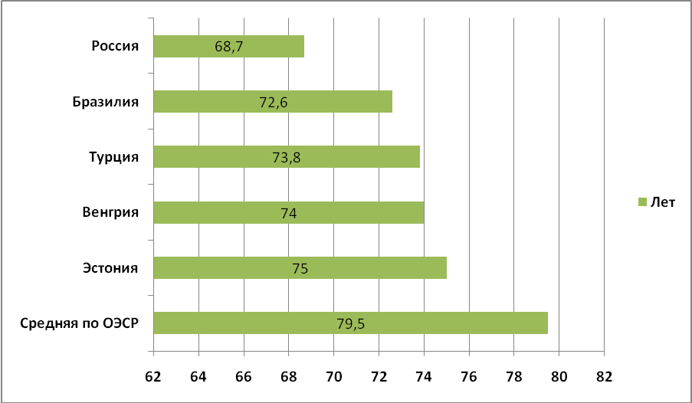

Потребления алкоголя среди лиц 15 лет и старше в литрах на душу населения в 2009 году в Эстонии (12,0) было выше, чем в среднем по ОЭСР (9,1), а также в Великобритании (10,2), в России (11,5) и Венгрии (11,8) (рис.60).

**Рис.60. Потребления алкоголя среди лиц 15 лет и старше в литрах на душу населения в Эстонии и в отдельных странах мира (OECD Health Data, 2011; WHO, 2011).**

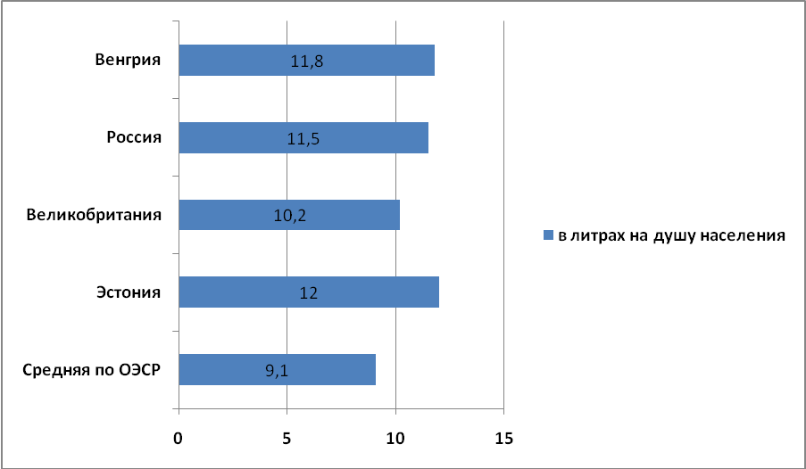

Численность врачей на душу населения в Эстонии (3,3 на 1000 населения) сходна с таковой во Франции (3,3) и немного превышает таковую в среднем по ОЭСР (3,1) (OECD Health Data, 2011).

Соотношение врачей общей практики, узких и других специалистов в Эстонии близко к таковому в среднем по ОЭСР (рис.61).

Численность медицинских сестер в Эстонии (6,1 на 1000 населения) существенно ниже, чем в среднем по ОЭСР (8,4 на 1000 населения) (OECD Health Data, 2011). Данный показатель Эстонии сопоставим с таковым в Венгрии (6,2) и Словакии (6,0).

Заработная плата медицинских сестер в год в Эстонии достаточно высока (20 тыс. долларов США) и превышает таковую в Словакии (18 тыс. долларов США) и Венгрии (17 тыс. долларов США), однако значительно ниже, чем в таких странах-членах ОЭСР, как Испания (48 тыс. долларов США), Великобритания (52 тыс. долларов США) и Люксембург (80 тыс. долларов США) (OECD Health Data, 2011).

**Рис.61. Соотношение врачей общей практики, узких и других специалистов в Эстонии и в странах-членах ОЭСР (в процентах) (OECD Health Data, 2011).**

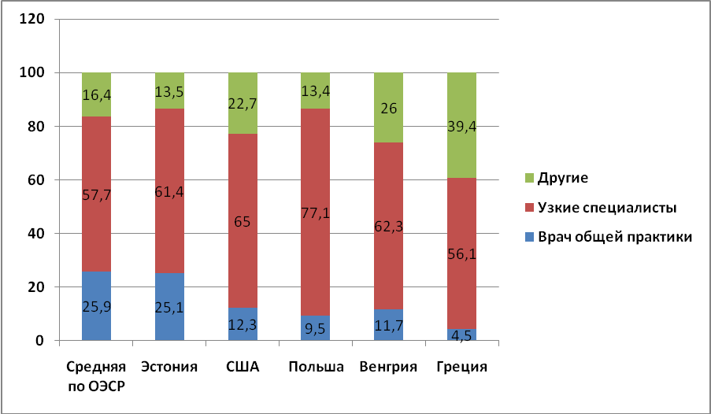

В Эстонии достаточно высок уровень использования магнитно-резонансной томографии (37,2 на 1000 населения) и превышает таковую в Словакии (29,8), Израиле (15,6) и Корее (13,2) (рис.62).

**Рис.62. Частота использования магнитно-резонансной томографии в Эстонии и в отдельных странах-членах ОЭСР (OECD Health Data, 2011).**

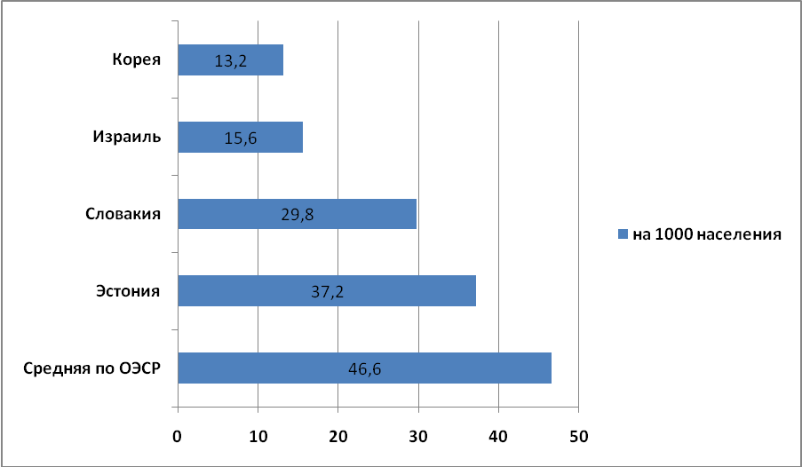

Частота операций кесарева сечения в Эстонии значительно увеличилась за последние 10 лет (2000-2009 годы), как и в других странах-членах ОЭСР, однако её уровень ниже (20,7 на 100 живорожденных), чем в среднем по ОЭСР (25,8 на 100 живорожденных) (OECD Health Data, 2011) (рис.63).

**Рис.63. Частота операций кесарева сечения в Эстонии и в отдельных странах-членах ОЭСР (OECD Health Data, 2011).**

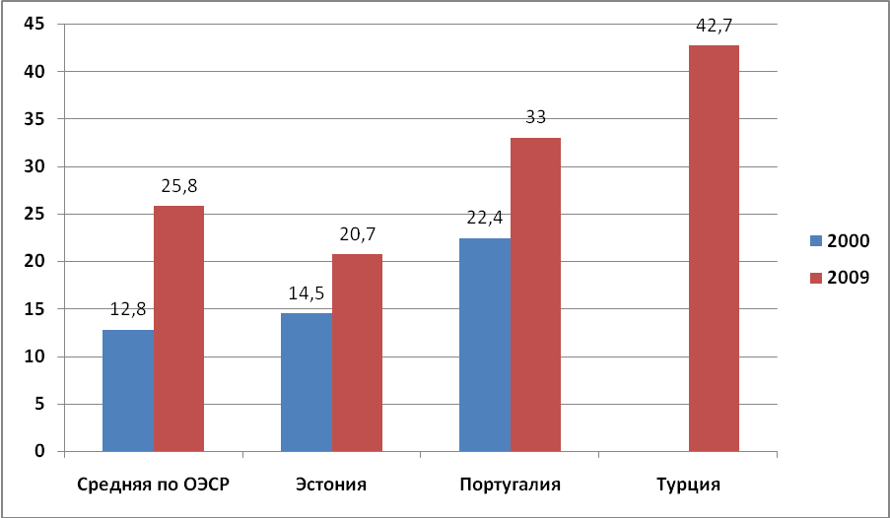

В 2009 году процент скрининга женщин 20-69 лет на рак шейки матки в Эстонии составил 52%, что существенно выше, чем в Словакии (22,9%) и Венгрии (23,7%), однако ниже, чем в среднем по ОЭСР (61,1%) (OECD Health Data, 2011).

Процент женщин в возрасте 50-69 лет, прошедших маммографию на рак молочной железы, достиг в Эстонии 52%, что значительно выше, чем в Турции (12,4%) и Японии (23,8%), но ниже, чем в среднем по ОЭСР (62,2%), не говоря о США (81,1%) и Финляндии (84,4%) (OECD Health Data, 2011).

Население Эстонии существенно реже потребляет антидиабетические препараты и антидепрессанты определенной дозы в день на 1000 населения (соответственно 36,0 и 14,4), чем в среднем по ОЭСР (соответственно 58,5 и 52,5) (OECD Health Data, 2011).

**Заключение**

В 2010 году общие расходы здравоохранения страны составили 6% ВВП, что ниже среднего показателя (9,5%) в странах ОЭСР.

Средняя продолжительность жизни населения Эстонии в 2009 году достигла 75 лет, что ещё значительно ниже, чем в среднем по ОЭСР (79,5 лет), но выше, чем в Венгрии (74 лет), Турции (73,8 лет), Бразилии (72,6 лет) и России (68,7 лет). Эстония близка к универсальному (всеобщему) охвату населения медицинскими услугами (95,2%).

В Эстонии 54,6% лиц 15 лет и старше оценивают свое здоровье как хорошее, что ниже, чем в среднем по ОЭСР (69,1%).

Как и в большинстве стран с высоким уровнем доходов, основными причинами смертности населения Эстонии являются болезни системы кровообращения и злокачественные новообразования, которые усугублены такими факторами риска, как курение сигарет, употребление алкоголя и ожирение.

Частота курения среди лиц 15 лет и старше в Эстонии (26,2%) превышает средний уровень данного показателя по ОЭСР (22,1%).

Потребления алкоголя среди лиц 15 лет и старше в литрах на душу населения в 2009 году в Эстонии (12,0) было выше, чем в среднем по ОЭСР (9,1), а также в Великобритании (10,2), в России (11,5) и Венгрии (11,8).

Численность врачей на душу населения в Эстонии (3,3 на 1000 населения) сходна с таковой во Франции (3,3) и немного превышает таковую в среднем по ОЭСР (3,1).

Соотношение врачей общей практики, узких и других специалистов в Эстонии близко к таковому в среднем по ОЭСР.

В Эстонии достаточно высок уровень использования магнитно-резонансной томографии (37,2 на 1000 населения) и превышает таковую в Словакии (29,8), Израиле (15,6) и Корее (13,2).

В 2009 году процент скрининга женщин 20-69 лет на рак шейки матки в Эстонии составил 52%, что существенно выше, чем в Словакии (22,9%) и Венгрии (23,7%), однако ниже, чем в среднем по ОЭСР (61,1%).

Процент женщин в возрасте 50-69 лет, прошедших маммографию на рак молочной железы, достиг в Эстонии 52%, что значительно выше, чем в Турции (12,4%) и Японии (23,8%), но ниже, чем в среднем по ОЭСР (62,2%), не говоря о США (81,1%) и Финляндии (84,4%).

**4.3.Частная (платная) модель здравоохранения**

Третий вид модели здравоохранения – это преимущественно платные, рыночные или частные системы, финансируемые из личных средств населения. К их основным характеристикам относятся: широкий выбор услуг, отсутствие очередей, гарантия доступности специализированной помощи, конфиденциальность лечения, внимательное отношение к пациенту и высокое качество условий в стационаре в случае госпитализации.

Принципиальными проблемами рыночных систем следует считать высокую стоимость лечения для пациентов, низкую доступность медицинской помощи для неимущих граждан, частые судебные процессы как один из инструментов контроля качества, неадекватное потребностям населения территориальное распределение медицинских служб и отсутствие механизма влияния на него, низкая степень использования капитала и кадровых ресурсов, недостаточное внимание к оказанию помощи на дому и профилактическим мероприятиям и недостаточное количество вспомогательного персонала (Аканов А.А. и соавт., 2009).

Как свидетельствуют Законы вавилонского царя Хаммурапи (1792-1750 гг. до н.э.), частная (платная) система здравоохранения существовала с незапамятных времен. Так, статьи 215-223 Законов Хаммурапи посвящены врачебным операциям, их тарификации и карам за врачебную ошибку:

§ 215 Если лекарь сделал человеку тяжелую операцию бронзовым ножом и спас человека или же он вскрыл бельмо у человека бронзовым ножом и спас глаз человеку, то он может получить 10 сиклей серебра.

§ 216 Если это сын мушкенума, то лекарь может получить 5 сиклей серебра.

§ 217 Если это раб человека, то хозяин раба должен дать лекарю 2 сикля серебра.

§ 218 Если лекарь сделал человеку тяжелую операцию бронзовым ножом и убил этого человека или же он вскрыл бельмо у человека бронзовым ножом и выколол глаз человеку, то ему должны отрубить кисть руки.

§ 219 Если лекарь сделал тяжелую операцию бронзовым ножом рабу мушкенума и убил его, то он должен возместить раба за раба.

§ 220 Если он вскрыл ему бельмо бронзовым ножом и выколол ему глаз, то он должен отвесить серебром половину его покупной цены.

§ 221 Если лекарь срастил сломанную кость у человека или же вылечил больной сустав, то больной должен заплатить лекарю 5 сиклей серебра.

§ 222 Если это сын мушкенума, то он должен заплатить 3 сикля серебра.

§ 223 Если это раб человека, то хозяин раба должен заплатить лекарю 2 сикля серебра.

Гиппократ (III-IV века до нашей эры) в своих наставлениях указывал: «И я советую, чтобы ты не слишком негуманно вел себя, но чтобы обращал внимание и на обилие средств (у больного) и на их умеренность, а иногда лечил бы и даром, считая благодарную память выше минутной славы».

До разработки государственной модели здравоохранения в 1918 году нарком здравоохранения РСФСР Н.А.Семашко писал: «Хорошего врача народ прокормит, а плохие нам не нужны».

При частной системе здравоохранения государство придерживается принципа невмешательства или неограниченной свободы в области управления, что ведет к безудержной нерегулируемой коммерциализации здравоохранения, поскольку она основана на праве частной собственности. Поставщиками медицинских услуг являются негосударственные организации здравоохранения, осуществляющие частную медицинскую деятельность.

Основные характеристики частной системы здравоохранения:

- негосударственные источники финансирования оказания медицинской помощи: личные средства граждан или средства предприятий для оплаты медицинской помощи. Формы такого финансирования разнообразны: от прямой оплаты пациентом медицинской помощи («через кассу» или «из рук в руки») до заключения гражданами (или предприятиями) договоров добровольного медицинского страхования,

- осуществление медицинской помощи поставщиками медицинских услуг, не находящимися в государственной или муниципальной собственности; частнопрактикующими врачами, осуществляющими медицинскую деятельность без образования юридического лица, а также различными медицинскими организациями (от стационаров до отдельных диагностических кабинетов), имеющими частную форму собственности,

- свободное (нерегулируемое) ценообразование на медицинские услуги,

- высокая доля национального дохода, выделяемого на здравоохранение.

Субъектами частной системы здравоохранения являются:

Частные некоммерческие организации с уставной ответственностью:

– медицинские страховые фонды;

– ассоциации врачей, включенные в систему социального медицинского страхования;

Частные некоммерческие поставщики без уставной ответственности:

– частные некоммерческие больницы;

– частные некоммерческие поставщики услуг в области социальной и семейной медицины;

Частные коммерческие поставщики, связанные на постоянной основе с плательщиками социального медицинского страхования:

– кооперативы врачей общей практики;

– врачи общей практики, работающие в собственных кабинетах;

– врачи-специалисты;

– коммерческие больницы, фигурирующие в региональных больничных планах;

– коммерческие больницы, заключившие контракт с государственными плательщиками.

Частные коммерческие компании:

– коммерческие больницы, работающие без контрактов;

– фармацевтические компании;

– компании, поставляющие медицинские товары;

– коммерческие частные страховые компании.

Существуют различные виды частной модели здравоохранения. Характеристика основных форм приведена ниже.

Положительные стороны частной модели здравоохранения:

- частный сектор свободен от административных и политических недостатков, свойственных государственным бюрократическим организациям;

- наличие широкого диапазона медицинских организаций с точки зрения уровня качества и стоимости медицинских услуг, обеспечивающих удовлетворение разнообразных индивидуальных потребностей;

- конкуренция медицинских организаций и врачей;

- уделяется больше внимания вопросам эффективности и управления ресурсами по сравнению с государственными организациями;

- отсутствие очереди пациентов на медицинское обслуживание;

- особое внимание, уделяемое качеству медицинской помощи, защите прав потребителей;

- высокий уровень обслуживания;

- высокие доходы врачей и других медицинских работников.

Слабые стороны частной модели здравоохранения:

- Слишком большая зависимость частого сектора от финансирования из кармана домохозяйств может привести к нарушению принципа справедливости в отношении доступности служб здравоохранения и неравенству в медицинском обслуживании.

- С точки зрения эффективности, хотя передача услуг в здравоохранении от государственного сектора частному, несомненно, уменьшит бремя финансирования государственного сектора, существует риск того, что это приведет к росту стоимости медико-санитарной помощи, так как частные службы стремятся к получению максимального дохода.

- Эффективность может снизиться еще больше, если медицинские службы будут заинтересованы в предоставлении дорогостоящей медико-санитарной помощи, в которой нет необходимости.

В Казахстане частный сектор здравоохранения развивается довольно интенсивно. Так, число частных амбулаторно-поликлинических организаций увеличилось с 369 в 1998 году до 928 в 2010 году. Количество частных больниц также возросло (соответственно с 85 до 132 в указанные годы).

В России также обсуждается место и роль частного сектора здравоохранения. Например, участники первой общероссийской ассоциации врачей частной практики (2011) считают, что:

«Частная система здравоохранения является неотъемлемой частью здравоохранения Российской Федерации, потенциал которой в должной мере не востребован государством. Мировой опыт эволюции здравоохранения свидетельствует о том, что частная медицина, в большинстве стран мира способна эффективно выполнять задачи по охране здоровья граждан международного и государственного масштаба. Именно частная медицина во всем мире является для государств эффективным ресурсосберегающим инструментом воспроизводства трудового потенциала нации. Частная система здравоохранения нуждается в государственном переосмыслении ее значимости в общенациональной системе охраны здоровья граждан».

«Частная медицина относится к здравоохранению, но ни как не к коммерции, поскольку это низкорентабельная, ресурсоемкая, высоко-затратная и высоко-рисковая отрасль социальной сферы. Следовательно, при определении стратегии развития частной системы здравоохранения, необходимо исходить из общих норм функционирования социальной сферы. Настоящая концепция ставит своей главной целью – развитие существующей, слабоструктурированной частной системы здравоохранения с постепенным и поэтапным переходом к современной, высокотехнологичной, саморегулируемой системе, которая должна стать полноценным участником национального здравоохранения, способным решать масштабные социальные задачи охраны здоровья граждан. Что невозможно сделать без существенной государственной поддержки».

Участники первой общероссийской ассоциации врачей частной практики также считают, что в российском законодательном поле по здравоохранению имеются существенные недостатки, которые необходимо исправлять с использованием системного подхода. Этот подход, вполне может быть реализован в виде принятия Кодекса об охране здоровья граждан, в котором будут сконцентрированы все законодательные нормы, действующие в нашей сфере.  
 Необходимо привести ряд положений о порядке лицензирования медицинской деятельности в соответствие реальным возможностям субъектов частной системы здравоохранения.  
 В обновлении нуждаются санитарные нормы, которые не учитывают реальных условий деятельности субъектов частной системы здравоохранения и существенно отстают от прогресса в строительстве и технической сфере.

Развитие частного здравоохранения в Российской Федерации происходит не системно и достаточно хаотично. Инвестиции в отрасль носят эпизодический, инициативный характер. Доля государственных и иностранных инвестиций в частное здравоохранение – ничтожна.   
 Поскольку производство медицинских услуг является высоко-затратным, низкорентабельным и высоко-рисковым видом деятельности, а рынок медицинских услуг имеет высокую социальную значимость. Средние сроки окупаемости проектов в частной медицине составляют 5-7 лет. Для создания благоприятных условий развития рынка медицинских услуг и повышения инвестиционной привлекательности частной системы здравоохранения, необходимо предпринять ряд государственных мер, направленных на формирование компетентной инвестиционной политики.

Основным государственным инструментом развития существующей частной системы здравоохранения являются: 1) бюджетные инвестиции, 2) бюджетные кредиты, основанием для которых являются ст. 80 и 93.2 Бюджетного Кодекса Российской Федерации.

Программа выделения бюджетных инвестиций и бюджетных кредитов должна предусматривать непосредственное экспертное участие системообразующих организаций частной системы здравоохранения (соответствующих общероссийских медицинских ассоциаций, представляющих интересы частной системы здравоохранения). Поскольку механическое перенесение норм налогообложения, применяемых на товарных рынках на рынок медицинских услуг, значительно влияет на рост цен на медицинские услуги, необходимо установление специального режима налоговых преференций для частных медицинских организаций и врачей частной практики – частных предпринимателей.

Данный режим должен содержать следующие положения:  
 1) освобождение медицинских услуг от налога на добавленную стоимость и недопущение попыток их обложения;  
 2) налоговые каникулы для вновь созданных частных медицинских организаций и врачей частной практики (частных предпринимателей) в части налога на прибыль и налога на имущество;  
 3) расширение перечня состава затрат по упрощенной системе налогообложения.

Наиболее весомым фактором, влияющим на стоимость медицинских услуг, является аренда помещений. Следовательно, для того, чтобы существенно повысить для населения доступность медицинской помощи, оказываемой субъектами частной системы здравоохранения, необходимо принятие законодательных мер, предусматривающих льготы по аренде государственной и муниципальной недвижимости для частных медицинских организаций и частнопрактикующих врачей, как социально значимых субъектов.

Одной из наиболее эффективных мер по увеличению доступности медицинской помощи, оказываемой гражданам субъектами частной системы здравоохранения, является участие частных медицинских организаций и частнопрактикующих врачей в программах государственных гарантий охраны здоровья граждан, включая ОМС. Для нормативного обеспечения этого участия, Правительство Российской Федерации, совместно с системообразующими организациями частного здравоохранения разрабатывает и утверждает административный регламент, устанавливающий механизм и процедуру вхождения частных медицинских организаций в систему ОМС и другие программы государственных гарантий охраны здоровья граждан.

Имеются мнения о том, что рост и развитие частной системы здравоохранения в Российской Федерации приведут к следующим положительным процессам:  
 1) расходование общенациональных ресурсов, направляемых на здравоохранение станет более эффективным, продуктивным и результативным,  
 2) рост численности высокооплачиваемых рабочих мест,  
 3) увеличение налоговых поступлений, в том числе во внебюджетные фонды,  
 4) увеличение инвестиционной составляющей социально-экономического развития страны, что напрямую позитивно отразится на уровне капитализации,  
 5) рынок медицинских услуг будет введен в легальное налогооблагаемое русло, что позволит постепенно прекратить коммерциализацию государственных и муниципальных медицинских учреждений.

Кроме того, для частнопрактикующих врачей (предпринимателей без образования юридического лица) предусматривается механизм льготного микрокредитования, осуществляемого уполномоченными кредитными организациями при государственной поддержке.

В силу этого частное здравоохранение не может быть организационно-финансовой основой национальной системы охраны здоровья в целом. Оно должно использоваться лишь как дополнительное к государственному здравоохранению на конкурентной основе или к системе, основанной на социальном страховании. Развитие частной медицины в стране должно определенным образом контролироваться, ибо преобладание частной медицины означает возврат в средние века до появления систем солидарной оплаты медицинской помощи. Тоже самое можно сказать и о расширяющейся сферы платных медицинских услуг. В советский период вся медицинская помощь, которая финансировалась недостаточно, по остаточному принципу, была тем не менее «бесплатной». В кавычки это слово взято не случайно, т.к. за медицинскую помощь должен кто-то платить (бюджет, формируемый из налогов, и другие поступления) и она может быть бесплатной для пациентов в том смысле, что им не приходится дополнительно платить из своего кармана. Исключения составляли тогда незначительные числом хозрасчетные медицинские учреждения, в которых подрабатывали те же самые врачи из государственных поликлиник и больниц. Когда в начале 1990-х годов в связи с распадом СССР и всего народного хозяйства бюджет РФ «рухнул», то возникла идея введения ОМС, которое должно было бы из фонда оплаты труда (т.е. недоплаченной заработной платы) восполнить дефицит бюджета на здравоохранение. Но получилось совсем не как было задумано, и на величину прибавки по ОМС сократили бюджетные поступления, что послужило началом хронического недофинансирования здравоохранения. В связи с зарождением и развитием рыночных отношений в экономике страны (от диких форм в перспективе к более цивилизованным) ситуация в здравоохранении резко изменилась. Рыночная терминология стала проникать и в социальную сферу, что является недопустимым, поскольку вся социальная сфера должна находиться под протекцией государства, а рынок должен иметь отношение к экономике (рыночная экономика), в которой основным движущим мотивом является получение прибыли, а механизмами являются соотношение спроса-предложения, конкуренция, торг, выбор, цена, стоимость денег во времени и другие рыночные атрибуты. Именно тогда появились первые признаки внедрения рыночных отношений в здравоохранении, правда, было непонятно, что можно считать товаром- здоровье или медицинскую помощь, но «рыночники» придумали неконституционный термин – медицинская услуга, которая продается и покупается. В результате медицинскую помощь переиначили в медицинские услуги, врача превратили в производителя медицинских услуг, страховые организации- в покупателя медицинских услуг, а пациента- в потребителя медицинских услуг, а все здравоохранение стало сферой услуг. Услуги и деньги из средства превратились в осязаемые цели: чем больше услуг- тем больше денег. Получается, что увеличение числа больных, а еще лучше- тяжелых больных (им нужно оказывать больше услуг и длительнее во времени), становится экономически выгодным для медицинской и фармацевтической сети. Это относится к принципу оплаты за пролеченного больного. Не меньший вред может принести другой принцип- деньги следуют за пациентом, который в том числе окончательно добивает проверенную временем этапность оказания медицинской помощи. Государство не намеревалось в те и последующие годы существенно увеличивать бюджет здравоохранения и поэтому было решено минимизировать расходы на пациентов и зафиксировать их в виде программы государственных гарантий. Ничего подобного во всем мире не было и нет. Были как бы рассчитаны возможные за выделенные деньги объемы предоставленной минимально допустимой медицинской помощи по принципу: сколько денег, столько и песен. Для этого начали разрабатывать стандарты по отдельным заболеваниям, носящие скорее экономический характер, но с помощью которых лечить было нельзя, ибо лечили не больного, как это должно быть, а болезнь. Однако уже вскоре стало ясно, что эта программа никуда не годится, поскольку оставляет многие виды медицинской помощи и лекарственные препараты за своими пределами, да и финансовое ее покрытие оставляло желать лучшего и составляло 65-75%. Возникает вопрос, что же гарантирует на самом деле государство? А гарантирует оно то, что за выделенные деньги медицинская помощь гражданам может быть оказана бесплатно, но не всегда в полном объеме. Установленные при этом нормативы не имеют никакого научного обоснования. Если ранее изучалась нуждаемость населения в различных видах медицинской помощи с проведением соответствующей экспертизы, что служило основанием для определения дифференцированных по специальностям, профилям коек и территориям нормативов, то сейчас они выводятся из фактически сложившихся (т.е. значительно заниженных) объемов с небольшим приростом на перспективу, т.е. являются средне-потолочными. Наметилась и другая выраженная тенденция- сбрасывание ответственности за здравоохранение с государственных «плеч»: организационной- на уровень субъектов федерации, финансовой- на работодателей и самих пациентов. И хотя в Конституции РФ четко записано, что медицинская помощь в государственных и муниципальных учреждениях здравоохранения оказывается гражданам бесплатно за счет бюджета, формируемого налогоплательщиками, медицинского страхования из фонда заработной платы и других источников, были созданы все предпосылки для развития платной медицинской помощи, вначале робкие, а затем и очевидные. Теперь, как справедливо отмечает Лига защиты пациентов, статью 41 Конституции РФ следует читать так: медицинская помощь в государственных и муниципальных учреждениях здравоохранения оказывается бесплатно .. за счет средств самих пациентов. Вначале было издано постановление Правительства №27 от 13.01.96 г., фактически отменившее конституционные права граждан и разрешившее оказывать платные услуги в весьма ограниченном виде. Затем был принят ФЗ 83, преобразовавший государственные и муниципальные учреждения здравоохранения в автономные, новые бюджетные и казенные, что выводило их в определенной степени из-под юрисдикции Конституции РФ и фактически узаконивало коммерческую деятельность в здравоохранении и платность медицинской помощи. Далее эта же возможность была прописана в ФЗ о медицинском страховании (ФЗ 326) и об основах охраны здоровья (ФЗ 323), где в статье 84 п.1 было обозначено, что платить деньги- это право самого пациента, а не его обязанность. И вот в развитие этой статьи появилось новое постановление Правительства(2012) о платных медицинских услугах. В стране сложился значительный разрыв между потребностями населения в медицинской помощи и государственными гарантиями по ее бесплатному для граждан оказанию, между государственными гарантиями и их финансовым покрытием, что вместо существенного увеличения государственных расходов на недофинансированное здравоохранение позволило правительству ввести узаконенные платные медицинские услуги. По неполным данным С.Шишкина (2012) среди трудоспособного населения доля плативших за амбулаторное лечение достигает 20%, а за стационарное лечение- до 40%. Поэтому некоторые полагают, что постановление Правительства лишь упорядочивает развивающуюся коммерциализацию в здравоохранении и сложившуюся практику взимания денег с пациентов, т.е. упорядочивает то, чего не должно быть вообще.

Согласно упомянутому постановлению, к платным медицинским услугам относятся не только личные средства граждан или юридических лиц, но и добровольное медицинское страхование, что не корректно, т.к. бремя оплаты при этом разное. Если пациент должен сразу и полностью оплатить предоставляемую платную услугу, то ДМС- хотя и частная, но одновременно и солидарная система (по типу существовавших ранее касс взаимопомощи), которая предполагает как бы оплату в рассрочку.Это система общественной солидарности при получении медицинской помощи, когда каждый, по примеру других видов страхования, вносит небольшие платежи, которые предназначены для оплаты медицинской помощи тому, кому это необходимо и показано, т.е. при наступлении так называемого страхового случая. Модель ДМС практически не предполагает финансирование из общественных фондов потребления. При этом средства поступают из частных страховых фондов здравоохранения, из частных источников, из прямых выплат производителю медицинских услуг или в их разных комбинациях. В чистом виде такая модель сейчас уже практически нигде в мире не встречается и весьма часто она сочетает в себе некоторые элементы общественного финансирования. Частное добровольное страхование в большинстве стран европейского союза не играет значительной роли в финансировании здравоохранения, поскольку для этих стран характерен высокий уровень государственных расходов. Число застрахованных по этому виду страхования колеблется от 85% при совместных платежах во Франции и 75% активного населения в Люксембурге до 0.5% в Швеции. ДМС может быть замещающим, т.е. оказывать помощь вместо узаконенной системы ОМС, дополняющим, т.е. предоставляющим полностью или частично услуги, исключенные полностью или частично из государственной схемы, и добавочным, т.е. расширяющим выбор и предоставляющим более высокий уровень удобств или ускоренный доступ к медицинской помощи, например, при плановых операциях. Частное медицинское страхование может частично субсидироваться государством с использованием налоговых скидок, т.е. вычета из общей суммы обязательных для застрахованного налогов, или даже полным освобождением от налогов (Австрия, Португалия, Ирландия). Как правило, субсидирование частного медицинского страхования из налоговых поступлений осуществляется для того, чтобы бедные или незастрахованные лица могли приобрести частную страховку. В некоторых странах (Германия, Голландия) ограничена практика освобождения частных страховщиков от налогов, поскольку от налогов освобождено все социальное обеспечение, и в этих странах, кстати, относительно богатые люди должны или могут приобретать частное страхование вместо социального, а в Дании, Испании, Франции, Финляндии и Швеции частные страховщики не имеют никаких льгот и не освобождены от налогов. Частное медицинское страхование может быть не только добровольным, но и обязательным, как например в Швейцарии, или для приобретения медикаментов как в канадской провинции Квебек. ВОЗ не рекомендует широко практиковать платные медицинские услуги (только в случае более комфортного их получения), а использовать бюджетное финансирование здравоохранения, дополненное ДМС, что расширяет возможности пациентов, поскольку можно застраховать себя от какого-то случая, на право получения какой- либо помощи или на особые условия ее получения. ДМС рекомендовано для лиц с доходом выше среднего по стране. Основанием для оказания платных медицинских услуг является добровольное волеизъявление пациента, который в любой момент может от них отказаться и получить бесплатную медицинскую помощь, но при условии, если она включена в государственные гарантии. При этом нигде не обозначено, что платная услуга может навязываться пациенту. Роль исполнителя состоит в том, что он определяет, есть ли у него возможность оказать запрашиваемую пациентом платную услугу. Платные услуги получают право оказывать медицинские учреждения, реализующие государственные гарантии по бесплатной медицинской помощи, к тому же в полном объеме установленного стандарта. Иначе говоря, те, кто должен оказывать медицинскую помощь бесплатно, может ее оказывать за плату. Для этого такая функция должна быть прописана в учредительном документе учреждения. Получается, что разрешение на оказание платных услуг диктуется не Конституцией РФ и даже не вступившими с ней (с позиции здравого смысла) в противоречие федеральными законами, а усмотрением учредителя государственного и муниципального медицинского учреждения. Платная помощь будет оказана пациенту, самостоятельно обратившемуся за ней без направления лечащего врача или уполномоченного органа исполнительной власти кроме нигде не обозначенных (а, значит, по разному понимаемым) случаев по неотложным и экстренным показаниям. Кстати, ранее к случаям по экстренным медицинским показаниям относились острый аппендицит, ущемленная грыжа, внематочная беременность, острый холецистит, прободная язва и др., требующие неотложного медицинского вмешательства и которые пациент сам у себя распознать не может. Получается, что человек, которому стало плохо и который самостоятельно добрался до больницы в случае неподтверждения у него неотложного состояния, может получить медицинскую помощь только на платной основе.

К платным услугам относится и предоставление лекарственных препаратов по рецепту врача, но не входящих в перечень жизненно необходимых и важнейших лекарственных средств, что противоречит мировой практике. Так, в странах Евросоюза все нуждающиеся по назначению врача получают лекарства либо на бесплатной основе, либо с частичной доплатой, что позволяет предупредить обострения заболеваний с последующим оказанием дорогостоящей медицинской помощи.

Платная медицинская помощь должна оказываться по соглашению сторон на основании заключенного в 3-х экземплярах договора. В проекте постановления расписано, что должно входить в этот договор, а также порядок заключения такого договора. Стоимость услуг определяется соглашением сторон, а качество платной медицинской помощи должно быть обозначено в условиях договора (не понятно, по каким критериям) и соответствовать требованиям, предъявляемым к услугам «соответствующего вида». Нанесенный пациенту вред подлежит возмещению. Сплошь и рядом в проекте постановления содержатся отсылки к «законодательству Российской Федерации» (без конкретизации), с которым пациент может быть и не знаком, а потому беспомощен. Бюрократический договор включает в себя столько позиций, что на их ознакомление и осмысление требуется немало времени. В тоже время, действующие с советских времен нормы нагрузки (на терапевта 5 больных в час, на хирурга, окулиста, отоларинголога, невропатолога- 6 больных в час) пока еще никто не отменил. Имеется множество лазеек, позволяющих навязывать пациенту выгодные для медицинского учреждения и медицинских работников платные услуги. Это, наряду с принципом оплаты за пролеченного больного, делает здравоохранение и фармацевтику напрямую заинтересованными в увеличении числа не здоровых (как в других странах), а больных. Еще лучше- тяжело и длительно болеющих, с помощью которых можно будет больше получить средств за лечение (по ОМС и платным услугам) и за приобретаемые ими лекарства. Может быть именно поэтому все разрабатываемые в РФ программы направлены на развитие здравоохранение, в то время как для развитых стран характерны программы улучшения здоровья. А это принципиально разные вещи.

Здесь уместно будет привести результаты проведенного 5-6 лет тому назад исследования Независимым институтом социальной политики, выполнявшим заказной проект "Анализ последствий различных стратегий финансового обеспечения государственных гарантий в здравоохранении". Оказалось, что существуют несколько видов оплаты платных медицинских услуг. Один из них это оплата лекарств и материалов при лечении в медицинских учреждениях. Дефицит финансирования государством здравоохранения приводил к недостатку средств в учреждениях на приобретение лекарств и материалов. В одних случаях они приобретались пациентами или их родственниками легально (в аптеках, магазинах), но по сути они оплачивали то, что государство обязано предоставить бесплатно. Возможны также ситуации, когда пациенты платят посреднику или прямо лечащим врачам, предлагающим свои услуги в приобретении лекарств, что иногда приводит к неформальным платежам, когда могут продать лекарство, имеющееся в отделении. Это связано с тем, что с лекарствами в больницах, особенно с современными, имелись проблемы, лекарств не хватало, а врачи были заинтересованы назначить дорогостоящее лекарство и направляли пациента в ту аптеку, с которой у врача был негласный договор. Была выявлена четко выраженная зависимость между размерами государственного финансирования и долей пациентов, покупающих лекарства за свои средства.

Другой применяемый вариант, это платные медицинские услуги, легально предоставляемые на платной основе. В сельской местности этот вид платных услуг был еще не развит вообще. В городах он в гораздо большей степени встречался в больничных учреждениях, но в зависимости от профиля отделения. Например, в отделениях хирургического профиля-до 80%, а терапевтического- -3-10%. Вместе с тем, в целом, объём этих средств был ранее не велик, а медицинские работники не совсем были заинтересованы в их развитии, т.к. получаемая ими доля доходов от платных услуг составляла всего 20-30%. Поэтому и врачи, и медицинские сестры полагали, что эта доля должна составлять 50-60% (как это было в условиях нового хозяйственного механизма), а также, что к платным услугам вообще нельзя переходить при современном состоянии больниц и поликлиник, их оборудовании, и при существующей нагрузке врачей, чтобы не вызывать недовольство населения, которое не знает, за что платит. Платные медицинские услуги могут также оказываться (и это сплошь и рядом имеет место) путем неформальных платежей. Эта оплата несколько в меньшей степени была распространена в амбулаторных условиях (за выписку листков нетрудоспособности и различных справок, за обследование вне очереди и т.д.), а в стационарах эта оплата имела место практически повсюду- за операции, обследования, консультации, уход и др. В большей степени неформальная оплата имела место в городских больницах, и, прежде всего, в крупных многопрофильных и больницах скорой помощи. Среди отделений в этом отношении выделялись хирургические, нейрохирургические, сосудистой хирургии, гинекологические, ортопедические, урологические, венерологические, проктологические, стоматологические. Меньший уровень концентрации этих платежей был отмечен в экстренной хирургии, в терапевтических отделениях, за исключением некоторых направлений кардиологии, в лабораториях и др., т.е. там, где либо пациент находится в бессознательном состоянии, либо заболевание является хроническим, длительно протекающим. Хирурги, владеющие уникальными технологиями, получали неформальные доходы, в десятки раз превышающие их заработную плату, заведующие отделениями городских больниц- в 3-4 раза больше, а рядовые врачи хирургических, гинекологических отделений- в 2-3 раза больше зарплаты. По результатам исследования было выделено пять моделей неформальных платежей:   
-Плата по тарифу, когда пациент платит за помощь по сложившимся и принятым теневым ценам, которые хорошо известны всем, от администрации области до пациента. Обычно, уже в приемном отделении пациенту сообщают, за что и сколько он должен заплатить. Кстати говоря, такая оплата выгодна и врачу (поскольку он получает не 20-30% как от официального тарифа, а гораздо больше), и пациенту, который вместо полной стоимости по официальным расценкам оплачивает врачу непосредственно только половину её или чуть больше. Например, сделать УЗИ в поликлинике стоит 400 рублей. Если оплата произведена через кассу, врач за это получит 80 рублей. Поэтому, когда пациент к нему приходит, он назначает непосредственную оплату (из рук в руки) в 200 рублей, что выгодно и пациенту, и врачу, а в каждый кабинет видеокамеру не поставить. В результате даже в частных (где есть хозяин) стоматологических клиниках официально в кассу направляют каждого третьего-пятого пациента, или же назначают ему последующие визиты в другом месте. Вот так легко формальные платежи можно превратить в неформальные. Именно поэтому, в том числе, платных услуг не должно быть вообще, это не выход из сложившегося положения с дефицитом финансировании.   
-Плата по возможности, когда врач определяет размер теневой оплаты в зависимости от благосостояния и финансового положения пациента или его родственников. Это врачи считают справедливым, т.к. в какой-то мере "компенсируют" затраты своего труда на бесплатное лечение пенсионеров, студентов, медиков и др.   
-Поборы, сюда же относится и прямое вымогательство денег с пациентов за те услуги, которые им должны быть предоставлены бесплатно. К поборам относятся также предложения больным собрать деньги на лампочки, шторы и др., внести пожертвования в благотворительный фонд, простое мошенничество и т.д.   
-Плата по просьбе, когда размер оплаты до начала лечения не оговаривается. После лечения пациенту намекают, "что надо бы отблагодарить", даже если медицинская помощь была оказана на платной основе.

-Плата как благодарность по инициативе пациента, ранее в натуральном (подарки) виде, а в последнее время- в деньгах. В натуральной форме она сохранилась в сельской местности.   
Проведенное исследование показало, что неформальные платежи существуют и тогда, когда пациенты оплачивают медицинскую помощь легально, через кассу. Поэтому легализация платежей населения или введение системы соплатежей не являются гарантией исчезновения в последующем неформальных платежей. Те врачи, которые привыкли к неформальным платежам, будут всячески за них бороться; они готовы даже платить из них подоходный налог. Неформальных платежей больше там, где выше доходы населения, и поэтому с ростом экономики будут возрастать и эти платежи. Все врачи, берущие деньги с пациентов, утешают себя тем, что государство им значительно не доплачивает (и это так!) и ставит в унизительное положение с недостойным существованием при высочайшей степени ответственности. Отсюда следует вывод о том, что даже если сделать врачу достойную оплату, то все равно неформальные платежи (если не будут запрещены или ограничены) останутся, ибо, как известно, с ростом доходов растут и потребности и ножницы между ними не устраняются. Однако, следует отметить, что не все врачи одинаковы. Есть врачи- бессребренники, которые не берут деньги от пациентов в силу своего воспитания и менталитета, но их всего 3-5%. Среди них изредка встречались и альтруисты, которые из своей небольшой зарплаты даже покупали медикаменты для неимущих больных в стационарах. Они являлись выраженными противниками платежей населения. Врачи- реалисты (на их долю приходилась треть врачей) отдавали себе отчет в том, что такова реальность и кто-то вместо государства должен оплачивать оказанную медицинскую помощь. Сюда же частично отнесены сожалеющие врачи, которые бы хотели что-то получить, но им никто не платит. Как правило, они работали в терапевтических или детских отделениях и не особо отличались рыночным поведением. Врачи- предприниматели (коммерсанты), типично рыночники, с большой охотой принимающие неформальные платежи населения, составляли 54%. Среди них были и такие молодые врачи, которые сразу не гонялись за высокими доходами, стараясь вначале пройти специализацию, усовершенствование и т.д., т.е. стать хорошим специалистом. Кстати, именно молодые врачи при поощрении властей превращают медицину в бизнес, они даже готовы пойти на приватизацию медицинских учреждений. И, наконец, врачи -"небожители", которые составляли 10% и которые шагу не сделают без денег, т.к. обладают уникальными технологиями.   
Возникает вопрос, а как к этой ситуации относятся руководители учреждений здравоохранения, которые хорошо информированы о существующих нелегальных платежах. Во-первых, у руководителей нет легитимных средств, с помощью которых можно было бы воспрепятствовать неформальным платежам. Жалобы пациентов по этому поводу встречаются лишь в 5-10% случаев. Во-вторых, они предпочитают политику невмешательства, опасаясь, что при контроле они могут потерять квалифицированных врачей. Они полагают, что риск вмешательства в этот процесс значительно выше, чем если все оставить, как есть. В третьих, многие из них убеждены, что государство весьма плохо относится к врачам и поэтому нет ничего страшного в получении ими денег от пациентов. Фактически со стороны главных врачей существует запрет только на прямое вымогательство.   
В коллективе эти вопросы не принято обсуждать (хотя в малых группах это возможно) и коллектив в контроле и распределении поступающих платежей не участвует.   
Существует несколько способов распределения неформальных платежей. Один из них представляет собой "общий котел", из которого заведующий отделением распределяет деньги по фиксированной доле. Например, оперирующему хирургу-50%, себе-10%.медсестрам-10%, остальным-30%. При этом как-то поддерживается средний и младший медперсонал. Другой способ, когда хирург получает все деньги и ими делится с другими с учетом их участия в процессе лечения.   
Таковой, как мы полагаем, представляется картина в среднем по стране, хотя, несомненно, в мегаполисах ситуация намного более выраженная и скрытое платное финансирование медицинской помощи преобладает. Почти во всех учреждениях федерального подчинения, за некоторым исключением, наряду с легальными платежами пациентов по прейскуранту, подписанному руководителями клиник, практикуются также неформальные платежи, достигающие порой неимоверных размеров. Таким образом, процесс коммерциализации здравоохранения (в том числе теневой рынок) нарастает при практически полном (в т.ч. правовом) поощрении со стороны соответствующих государственных и медицинских структур , качество помощи при этом не улучшается, и все это в конце концов негативно влияет на население, вызывая с его стороны крайнее возмущение безысходностью ситуации, и на медицинских работников, которые постепенно отходят от гуманистических принципов медицины.   
 В Российской газете к довольно нейтральному комментарию Т. Батеневой по поводу постановления о платных медицинских услугах приложено мнение нескольких заинтересованных руководителей, мимо которого пройти нельзя. Так, директор Института мозга человека РАН из С-Петербурга понимает, что Конституция гарантирует всем гражданам бесплатную медицинскую помощь. Но бюджета, выделяемого институту, на это не хватает, особенно на так называемые высокие медицинские технологии, что вынуждает институт либо свернуть эту помощь и сокращать специалистов, либо брать деньги с больных. Но, позвольте, почему из-за того, что институт не может решить финансовые вопросы с финансирующим органом, который не известно куда тратит средства и недопонимает важности и значимости работы института, должны расплачиваться неплатежеспособные больные люди? Или, другой пример. Главный врач поликлиники №78 Москвы отмечает, что ранее поликлиника не оказывала платные услуги. Но теперь, в связи с модернизацией московского здравоохранения и получением нового современного оборудования будут введены платные медицинские услуги. Интересное получается кино. Новое оборудование приобретено за счет средств ОМС и налогоплательщиков и теперь с них же будут «драть» деньги за обследование и лечение. Возникает вопрос, кому и зачем нужна такая модернизация, и в этом ли ее основной смысл?

Все это еще раз свидетельствует о том, что в фокусе внимания властей находятся медицинские учреждения, а не пациент с его проблемами и возможностями. Отсюда непонятно, кто у нас для кого: пациент для здравоохранения или здравоохранение для пациента. И до тех пор, пока все внимание и все усилия не будут ориентированы на человека, мы будем находиться в условиях намеренно затянутого переходного периода.

**Платную медицинскую помощь нельзя вводить исходя из**  множества политических, экономических, правовых, социальных и гуманистических причин, среди которых можно выделить следующие:

Как подчеркивает Президент лиги защиты пациентов А.Саверский (2012), это страх перед болезнью и ее последствиями, полная зависимость пациента от врача, от его квалификации, порядочности, добросовестности. Люди порой готовы все отдать, даже остаться без жилья, чтобы помочь близкому человеку или тяжелобольному ребенку. Далее- это незнание пациентом, что ему нужно. Отсюда видно, что ему можно «навязать» все, что угодно: дополнительные и избыточные дорогостоящие обследования, дополнительные лекарства, и это становится повседневной практикой не только в коммерческих клиниках. При этом совершенно несложно заместить бесплатную медицинскую помощь на платную, причем, это можно делать на разных уровнях. На уровне медицинских работников и медицинских учреждений, заявляя, что по бесплатной программе гарантий большая очередь, и чтобы в ней продвинуться, нужно платить, назначая множественные обследования, консультации и лечение, как бы не входящие в программу гарантий. На вышестоящих уровнях можно стимулировать расширение сферы и объема платных медицинских услуг, сокращая программу государственных гарантий по оказанию бесплатной медицинской помощи, что можно ожидать в завуалированном виде. Все правильно: зачем оказывать помощь «бесплатно» (за счет бюджета, ОМС), когда ее же можно оказать за плату с выгодой для себя.

Как известно, 70% граждан РФ являются неплатежеспособными и балансируют между средним (по нашим меркам) классом и гранью выживания. Именно они (не богатые и пожилые) получают медицинскую помощь в наших поликлиниках и больницах, поскольку более богатые предпочитают лечиться в зарубежных клиниках или в платных у нас, где работают такие же врачи, как и в государственных и муниципальных, с теми же знаниями, с теми же ошибками и почти с тем же отношением к пациентам. Кстати, нередки случаи, когда одна и та же медицинская помощь оплачивается по несколько раз (из бюджета, средств ОМС и непосредственной оплаты). Платность никак не отражается на качестве медицинской помощи, поскольку ее оказывают такие же врачи и с таким же образованием. Когда медицинская помощь хотя бы частично становится платной, то она оказывается и менее доступной, что приводит к следующим последствиям:

-значительным очередям в медицинские учреждения, особенно, в амбулаторно-поликлинические;

-утяжелению и хронизации патологии, поскольку люди начинают лечиться сами из непонятной для западного обывателя «домашней аптечки», правда потом это приводит к значительным затратам на оказание им запоздалой медицинской помощи, что должно негативно отражаться на государственных интересах и позитивно на финансировании медицинских учреждений. Отсюда следует, что вектор развития нужно развернуть в прямо противоположном направлении. Кроме того, поскольку у нас заболеваемость регистрируется по обращаемости, то снижение доступности (если не будет, к примеру, окулиста, то и некому будет выявлять глазные болезни) приведет к значительному уменьшению выявленной заболеваемости, что даст новые основания для победных реляций на фоне разрушающегося здравоохранения.

Совершенно очевидно, что платность помощи сегодня обернется завтра для государства значительно большими затратами вследствие утяжеления и хронизации патологии.

Нельзя допустить, чтобы между врачом и пациентом были денежные отношения и чтобы врач рассматривал пациентов в качестве источника своих доходов. На этом медицина заканчивается и начинается коммерческий бизнес.

Платность ведет к полной утрате социальной справедливости. Как известно, здравоохранение не является самозарабатывающей системой, поскольку она с ее широкой доступностью служит одной из немногих систем (в первую очередь, первичная медико-санитарная помощь) способствующих социальному выравниванию, особенно в условиях крайне выраженного неравенства в доходах и возможностях. В настоящее время специалисты в области здравоохранения разделились на «рыночников» и «социальщиков» и будет катастрофа если первые возьмут верх. Задачей цивилизованного государства является извлечение средств из рыночной экономики и за этот счет поддержка социальной сферы и социально уязвимых групп населения .Внедрение платных услуг в РФ противоречит международному опыту, рекомендациям ВОЗ и с точки зрения здравого смысла Конституции РФ. Фактически платность и недоступность медицинской помощи наряду с нерешенной жилищной проблемой, ростом цен на продовольствие и услуги ЖКХ являются главными причинами нарастающего недовольства населения. Трудно сказать, сколько может сдерживаться бурлящий котел недовольства, может быть просто не стоит доводить его до точки кипения, тем более, что в стране деньги есть и немалые, но они расходуются не на пользу большинства граждан.

Необходимо, не затягивая надолго, отказаться от платных медицинских услуг вообще, а в дальнейшем полностью отказаться от рыночной терминологии и ОМС, перейдя на бюджетное финансирование, дополненное развитой системой ДМС.

В связи с увеличением налога от фонда оплаты труда на ОМС на 2% в 2011-2012 гг. в здравоохранение должны были направлены дополнительно 460 млрд. руб. в рамках программы модернизации на укрепление материально-технической базы государственных и муниципальных учреждений здравоохранения-74% всех средств, на внедрение современных информационных систем-5% и на внедрение стандартов медицинской помощи-21%, в разрезе отдельных территорий страны. За полтора года Федеральный фонд ОМС выполнил свои обязательства всего на 34% от запланированного объема, субъекты федерации- на 37%,  
 территориальные фонды- на 45%. Из 88 включенных в программу недостроенных объектов завершено лишь 30, капитальный ремонт закончен в 23% запланированных объектах, оборудование закуплено на 40% от запланированных объемов. В связи с недостаточным внедрением медицинских стандартов доплаты к заработной плате врачей составили только 24.8% от запланированных, а медицинским сестрам- 17.4% от предусмотренных плановых показателей. Наибольший провал программы модернизации отмечается по внедрению современных информационных систем, средства на которое освоены лишь на 9.7%. Это свидетельствует о том, что даже выделенные средства используются крайне плохо. Возможно это обусловлено недостатками и скороспелостью самой программы модернизации, несвоевременным выделением средств, недостаточностью нормативной базы, нерасторопностью субъектов федерации. Приведенные данные еще раз свидетельствуют о нерациональном расходовании финансовых ресурсов в здравоохранении. Однако, несмотря на это, расходы на здравоохранение непрерывно возрастают, хотя и в недостаточных объемах. Так, подушевой норматив программы государственных гарантий (ПГГ) на 2012 г. установлен в 7633 руб. в год, в т.ч.4102.9 руб. приходится на базовую программу ОМС и 3530.5 руб (46%) на бюджетное финансирование. Запланирован рост расходов до 2015 г. на ПГГ на 65% в текущих ценах, однако в реальных ценах по отношению к 2010 г. этот рост составит только 25%. За 2010-2015 гг запланирован рост заработной платы врачей в текущих ценах на 120%, а в реальных- только на 68%. Между тем, по имеющимся расчетам финансирование здравоохранения необходимо минимально увеличить в 2 раза за счет введения прогрессивного налога на доходы (что будет справедливым) при усилении «полицейской» фискальной функции государства и за счет отказа в будущем от значительного расходования средств на показушные, дорогостоящие и амбициозные мероприятия, результатами которых смогут воспользоваться единицы и которые не имеют отношение к улучшению условий жизни народа. Пора обратить внимание именно на условия жизни и здоровье большинства граждан. Далее, необходимо исключить коррупционную составляющую из бюджета, произвести его перераспределение, прекратить отток капитала из страны. Отсюда видно, что увеличение финансирование здравоохранения вполне возможно, возможны и требования к эффективному использованию выделенных средств, в т.ч. на основе обоснованных приоритетов.

Чтобы ликвидировать коррупцию на уровне пациент-врач и отказаться от платных медицинских услуг необходимо повысить заработную плату врачам, минимально доведя ее до размеров оплаты у депутатов, исходя из степени ответственности перед государством и обществом. Медицинские сестры должны получать 65-70% от зарплаты врачей. При этом нужно не просто повышать оплату труда, но сделать ее зависимой от объемов, сложности, напряженности, результатов и качества работы. Это достойная оплата труда врача. Правда, и в других странах, и в царской России рабочий день врача был значительно больше, чем сейчас. В то время на здравоохранение уходило до 60% всех средств земства, т.е. местного самоуправления. Пора, наконец, нам всем осознать, что высшей ценностью является здоровье, а все остальное (экономика, образование, культура, социальное обеспечение и т.д.) является вторичным. **Не будет здоровья - не будет и экономики, и перспективы у страны в целом.** Ведь только здоровые люди могут полноценно трудиться, созидать, возводить, защищать, строить, выращивать, производить и воспроизводить здоровое поколение. И в этом, в первую очередь, должно быть заинтересовано государство.

Классическим представителем третьей, а именно, частной (рыночной, платной) системы является здравоохранение США. Это единственная развитаякапиталистическая страна, где нет единой системы государственного страхования, и медицинское обслуживание предоставляется преимущественно на платной основе. Для облегчения бремени единовременных затрат 1% американцев покупают полисы частного медицинского страхования, затрачивая на это в среднем свыше 10% чистого дохода семьи. Размер взноса по страховому полису определяет объем получаемых услуг. Именно зависимость объема медицинской помощи от размера взноса отличает частное страхование от социального, при котором действует принцип общественной солидарности: здоровый платит за больного, молодой - за пожилого, богатый - за бедного.

Наряду с частным быстро растет роль общественного сектора в форме государственных программ медицинской помощи беднякам- федерально- штатная программа ("Медикейд") и пожилым людям- федеральная программа ("Медикер"), которые функционируют с 1965 г.

В 2009 году общие расходы здравоохранения США составили 17,4% от ВВП и по данному показателю американцы являются лидерами в мире (рис.64).

**Рис.64. Общие расходы здравоохранения США и отдельных стран-членов ОЭСР (OECD Health Data, 2011).**

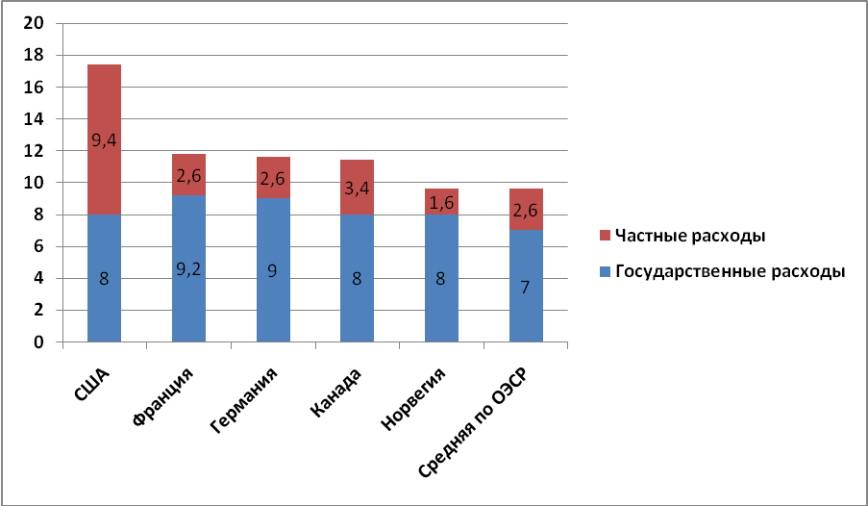

Однако по показателю средней продолжительности жизни населения (78,2 лет) США уступают подавляющему большинству стран-членов ОЭСР (рис.65).

**Рис.65. Средняя продолжительность жизни населения США и отдельных стран-членов ОЭСР (OECD Health Data, 2011).**

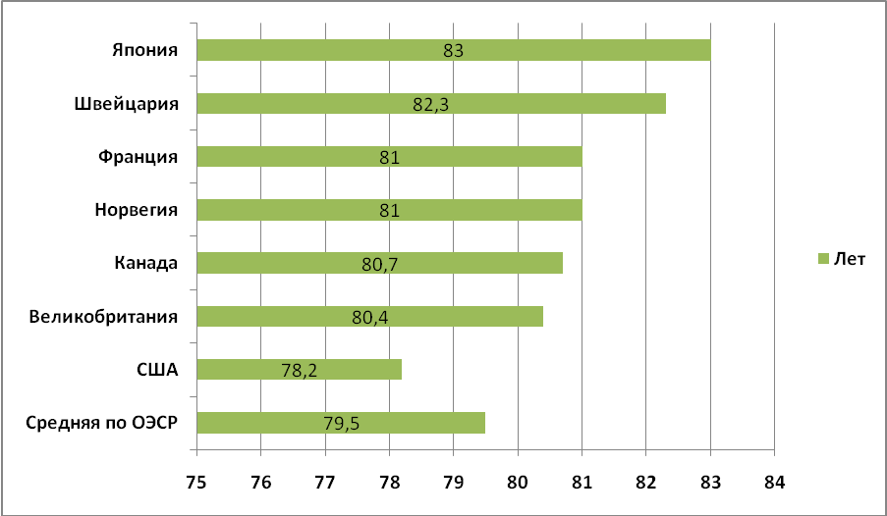

США находятся на первом месте по самооценке населением своего здоровья как хорошего (рис.66).

**Рис.66. Доля населения 15 лет и старше, считающей свое здоровье хорошим, в США и в отдельных странах-членах ОЭСР** **(OECD Health Data, 2011).**

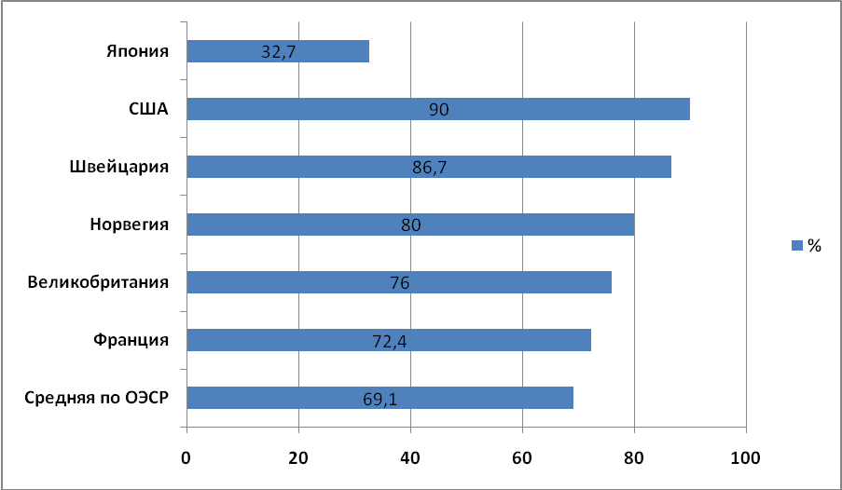

Основными причинами смертности населения США являются болезни системы кровообращения, злокачественные новообразования и болезни органов дыхания.

В таблице 13 приведены 15 ведущих причин смертности населения США.

Показатель смертности от всех причин в США составил в 2009 году 793,8 на 100 тыс. населения. Почти 600 тыс. американцев умерли от болезней сердца, которые в структуре общей смертности занимают первое место (24,6%). Если к ним добавить смертность от цереброваскулярных заболеваний (5,3%) и артериальной гипертонии (1,1%), то в целом смертность от болезней системы кровообращения составит 31% или на 100 тыс. населения – 245,6 (National Vital Statistics System, CDC, 2012). Злокачественные новообразования занимают второе место в смертности населения США. В 2009 году от них умерли 567628 американцев. В общей структуре причин смертности данные заболевания составляют 23,3%, показатель смертности на 100 тыс. населения – 184,9.

Третьей причиной смертности населения США являются хронические обструктивные заболевания легких.

**Таблица 13. Ведущие причины смертности населения США, 2009 (National Vital Statistics System, CDC, 2012).**

|  |  |  |  |  |
| --- | --- | --- | --- | --- |
| **Место** | **Нозология** | **Число** | **Процент** | **Показатель** |
| **1** | **Болезни сердца** | **599413** | **24,6** | **195,2** |
| **2** | **Рак** | **567628** | **23,3** | **184,9** |
| **3** | **Хронические обструктивные заболевания легких** | **137353** | **5,6** | **44,7** |
| **4** | **Цереброваскулярные заболевания** | **128842** | **5,3** | **42,0** |
| **5** | **Несчастные случаи** | **118021** | **4,8** | **38,4** |
| **6** | **Болезнь Альцгеймера** | **79003** | **3,2** | **25,7** |
| **7** | **Сахарный диабет** | **68705** | **2,8** | **22,4** |
| **8** | **Грипп и пневмония** | **53692** | **2,2** | **17,5** |
| **9** | **Нефриты** | **48935** | **2,0** | **15,9** |
| **10** | **Самоубийства** | **36909** | **1,5** | **12,0** |
| **11** | **Септицемия** | **35639** | **1,5** | **11,6** |
| **12** | **Циррозы печени** | **30558** | **1,3** | **10,0** |
| **13** | **Артериальная гипертония** | **25734** | **1,1** | **8,4** |
| **14** | **Болезнь Паркинсона** | **20565** | **0,8** | **6,7** |
| **15** | **Убийства** | **16799** | **0,7** | **5,5** |
|  | **Все причины** | **2.437163** | **100,0** | **793,8** |

Несчастные случаи, самоубийства и убийства в сумме составляют 55,9 смертей на 100 тыс. населения и превышают смертность от хронических обструктивных заболеваний легких.

Болезнь Альцгеймера и болезнь Паркинсона также являются серьезной проблемой здравоохранения США.

Стандартизированный по возрасту показатель распространенности сахарного диабета среди лиц 20-79 лет в 2010 году в США был значительно выше (10,3), чем в среднем по ОЭСР (6,5), уступая лишь Мексике (10,8) (International Diabetes Federation, 2010).

Как и в целом в странах-членах ОЭСР, в США за последние десятилетия существенно была снижена младенческая смертность (рис.67).

**Рис.67. Динамика младенческой смертности в США и в отдельных странах-членах ОЭСР (OECD Health Data, 2011).**

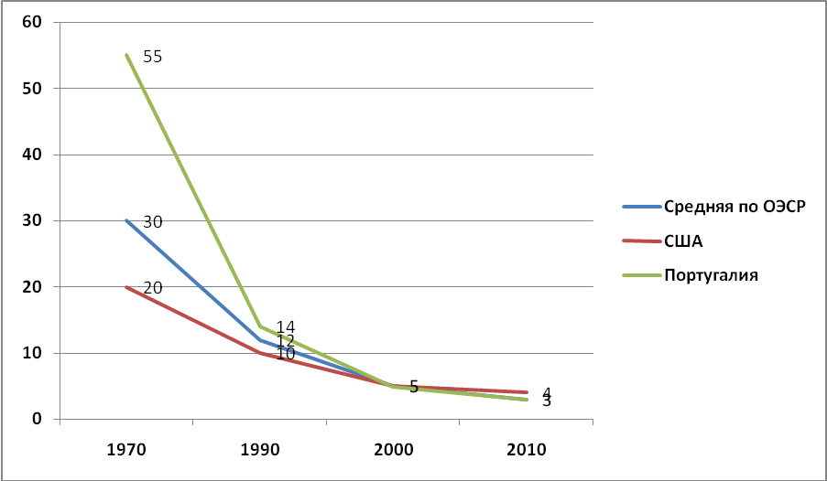

Распространенность курения среди лиц 15 лет и старше в США ниже (16,1%), чем в среднем по ОЭСР (22,1%), однако выше, чем в Швеции (14,3%), в ЮАР (13,8%), Мексике (13,3%) и Индии (10,7%) (рис.68).

Потребление алкоголя в литрах на душу населения среди лиц 15 лет и старше в США также ниже (8,8), чем в среднем по ОЭСР (9,1) (OECD Health Data, 2011).

Однако США занимают первое место в мире по распространенности избыточной массы тела среди взрослого населения в течение последних 20 лет (рис.69). Распространенность избыточной массы тела и ожирения, как среди мальчиков, так и девочек в возрасте 5-17 лет в США значительно выше (соответственно 35% и 35,9%), чем в среднем по ОЭСР (соответственно 22,9% и 21,4%) (International Association for the Study of Obesity, 2011).

Несомненно, столь широкое распространение избыточной массы тела и ожирения, как среди взрослого населения, так и молодого поколения увеличивает риск возникновения сахарного диабета и других хронических заболеваний в США.

**Рис.68. Распространенность курения среди лиц 15 лет и старше в США и в отдельных странах мира** **(OECD Health Data, 2011).**

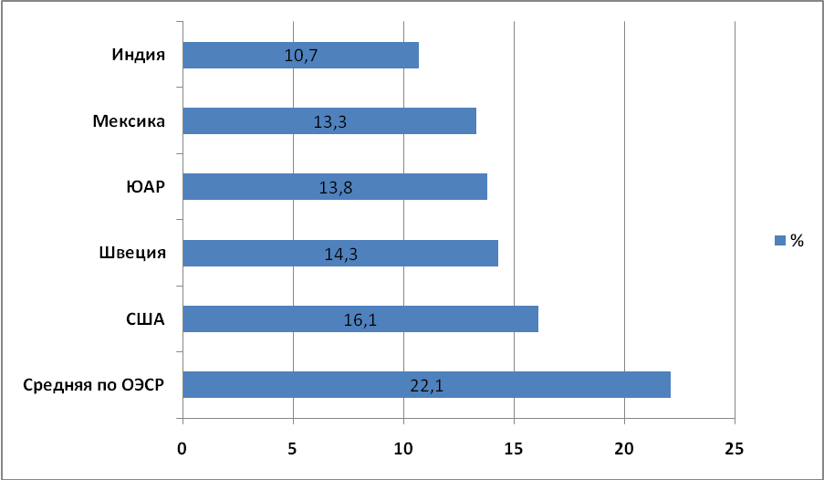

Численность врачей на душу населения в США увеличилась, начиная с 2000 года, однако этот показатель ниже (2,4 на 1000 населения), чем в среднем по ОЭСР (3,1 на 1000 населения) (OECD Health Data, 2011).

Соотношение врачей общей практики к узким и другим специалистам в США одно из самых низких в мире (рис.69). К узким специалистам в странах-членах ОЭСР относятся педиатры, акушеры-гинекологи, психиатры и хирурги, а к другим специалистам – интерны и резиденты.

Численность медицинских сестер на душу населения в США также значительно выросло, начиная с 2000 года, и данный показатель выше (10,8 на 1000 населения), чем в среднем по ОЭСР (8,4 на 1000 населения) (OECD Health Data, 2011).

Заработная плата медицинских сестер в США одна из самых высоких в мире (68 тыс. долларов США в год) и уступает только Люксембургу (80 тыс. долларов США в год) (OECD Health Data, 2011). Особенно быстрый рост заработной платы медицинских сестер произошел за последнее десятилетие и он опережал средний рост экономики (OECD Health Data, 2011).

**Рис.69. Соотношение врачей общей практики к узким и другим специалистам в США и в отдельных странах-членах ОЭСР (в процентах) (OECD Health Data, 2011).**

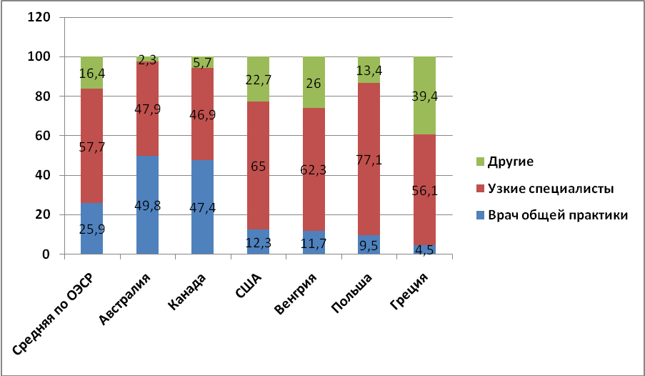

По числу магнитно-резонансных сканеров на 1 миллион населения США занимают второе место (25,9) в мире после Японии (43,1), а по числу компьютерных сканеров – пятое место (34,3) после Японии (97,3), Австралии (38,7), Кореи (37,1) и Исландии (34,5).

В США очень высок уровень использования магнитно-резонансных и компьютерных сканеров на душу населения (соответственно 91,2 и 227,9 на 1000 населения). По данному показателю американцы находятся на втором месте в мире, уступая лишь Греции (соответственно 97,9 и 320,4 на 1000 населения).

Частота кесаревых сечений на 100 живорожденных младенцев за последние 20 лет увеличилась во всех странах-членах ОЭСР, включая США (рис.70).

США занимают первое место среди стран-членов ОЭСР по охвату женщин в возрасте 20-69 лет скринингом на рак шейки матки (рис.71).

**Рис.70. Частота кесаревых сечений на 100 живорожденных младенцев в США и в отдельных странах-членах ОЭСР (OECD Health Data, 2011).**

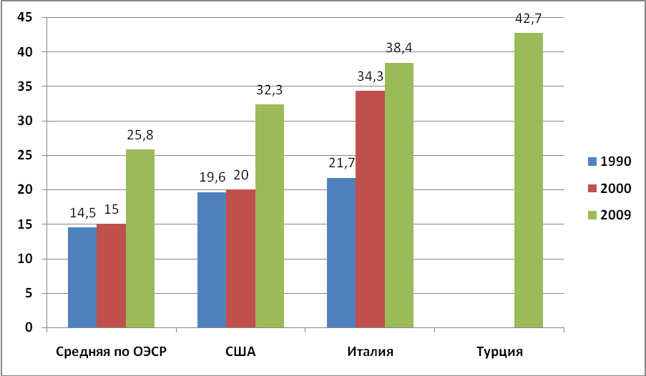

**Рис.71. Охват женщин в возрасте 20-69 лет скринингом на рак шейки матки в США и в отдельных странах-членах ОЭСР (OECD Health Data, 2011).**

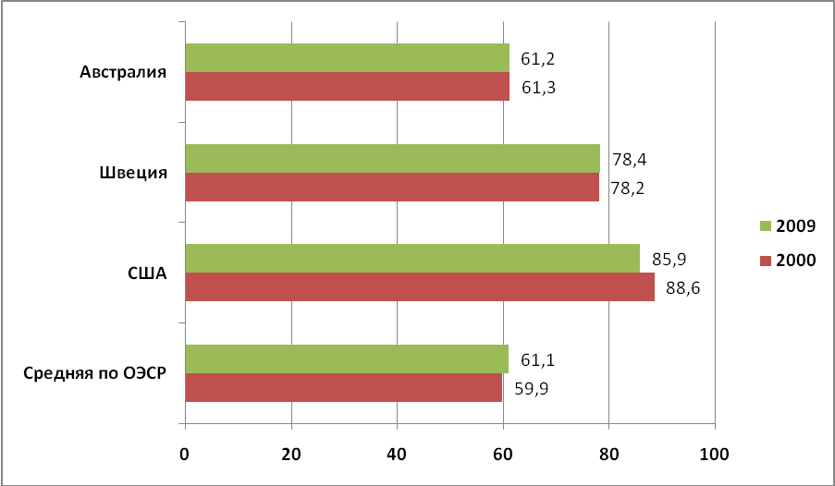

Стандартизированный по возрасту показатель 5-летней выживаемости женщин, страдающих раком шейки матки, в США был ниже (64,4%), чем в среднем по ОЭСР (66,4%), но выше, чем в Великобритании (58,8%) и Ирландии (57,6%) (рис.72).

**Рис.72. Стандартизированный по возрасту показатель 5-летней выживаемости женщин с раком шейки матки в США и в отдельных странах-членах ОЭСР (OECD Health Data, 2011).**

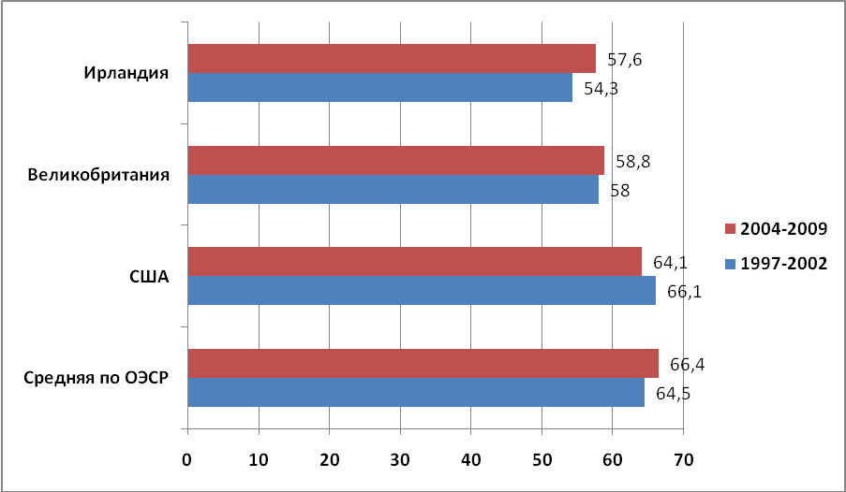

Процент женщин в возрасте 50-69 лет, прошедших маммографию, в США довольно высок (81,1%) и значительно превышает данный показатель в среднем по ОЭСР (62,2%)OECD Health Data, 2011).

Показатель стандартизированной по возрасту 5-летней выживаемости женщин 50-69 лет, страдающих раком молочной железы в США самый высокий среди стран-членов ОЭСР (89,3%) (OECD Health Data, 2011).

Как и все страны-члены ОЭСР, США добились огромных успехов в снижении госпитальной летальности от острого инфаркта миокарда. Стандартизированный по возрасту и полу показатель госпитальной летальности от острого инфаркта миокарда в США был снижен с 5,0 на 100 больных в 2000 году до 4,3 на 100 больных в 2009 году (OECD Health Data, 2011) (рис.73).

**Рис.73. Динамика стандартизированного по возрасту и полу показателя госпитальной летальности от острого инфаркта миокарда на 100 больных в США и в отдельных странах-членах ОЭСР (OECD Health Data, 2011).**

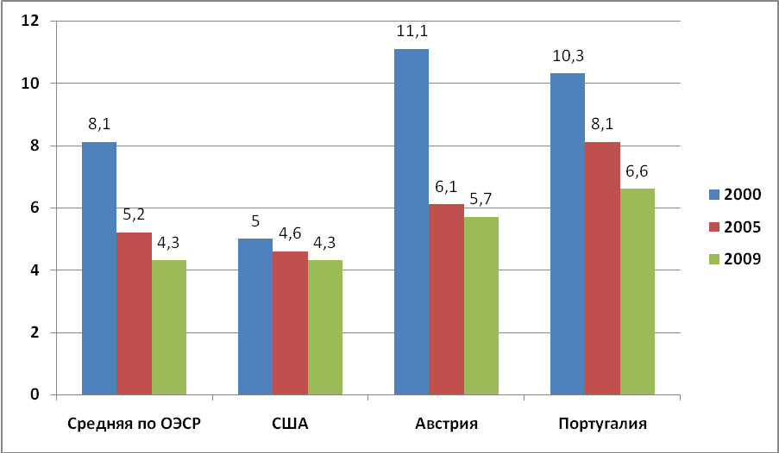

Однако лечение хронических заболеваний в США признано не оптимальным. Так, очень большое количество больных бронхиальной астмой госпитализируются в стационары и США наряду со Словакией и Кореей являются лидерами (рис.74).

В США большое внимание уделяется мониторингу показателей здоровья населения. Так, Институт медицины в 2008 году определил 20 ключевых индикаторов, которые отражают всеобщее здоровье американской нации, эффективность и результативность системы здравоохранения (Health Indicators: 20 Key Indicators of US Health Care, 2008).

**К показателям результативности (Health Outcomes)** относятся:

* Средняя продолжительность жизни с момента рождения,
* Младенческая смертность,
* Средняя продолжительность жизни в 65 лет,
* Смертность от травм,
* Самооценка состояния здоровья (% взрослых, сообщивших об отличном или плохом здоровье),
* Количество дней физического или психического нездоровья (среднее число дней физического или психического нездоровья за последние 30 дней),
* Распространенность хронических заболеваний (% взрослых, сообщивших об одном или более из 6 хронических заболеваний (диабет, сердечно-сосудистые заболевания, хронические обструктивные легочные заболевания, бронхиальная астма, рак и артриты),
* Серьезный психологический дистресс .
* **Поведенческие привычки, имеющие отношение к здоровью:**
* Курение (% взрослых, которые выкурили более 100 сигарет в течение жизни и кто продолжает курить ежедневно или в отдельные дни),
* Физическая активность (% взрослых, которые занимаются умеренной физической активностью, т.е. не менее 5 дней в неделю выполняют умеренную физическую активность в течение 30 минут или не менее 3 дней в неделю сильную физическую нагрузку в течение 20 минут),
* Избыточное употребление алкоголя (% взрослых, которые потребляют 4 (женщины) или 5 (мужчины) напитков за один случай и/или в среднем потребляют более 1 раза (женщины) и более 2 раз (мужчины) напитков в день в течение последних 30 дней),
* Питание (% взрослых с хорошим питанием в соответствии с критериями the Healthy Eating Index),
* Избыточная масса тела (% взрослых с индексом массы тела более 30),
* Использование презервативов (пропорция 9-12 летних детей, которые сексуально активны, но не используют презервативы, что подвергает их заражению болезнями, передающимся половым путем)

**Система здравоохранения:**

* Расходы здравоохранения на душу населения,
* Охват медицинским страхованием (% взрослых без медицинского страхования или права на медицинскую помощь),
* Необеспеченность предписаний на получение медицинской и стоматологической помощи, а также предписанных лекарств,
* Профилактические услуги (% взрослых, прошедших скрининги и вакцинацию против гриппа),
* Иммунизация детей (% детей от 19 до 35 месяцев, прошедших рекомендованный график иммунизации),
* Необоснованная госпитализация (% госпитализаций больных, которые могли получить лечение в амбулаторно-поликлинических условиях).

**Рис.74. Стандартизированный по возрасту и полу показатель госпитализаций больных бронхиальной астмой 15 лет и старше на 100 тыс. населения в США и в отдельных странах мира (OECD Health Data, 2011).**

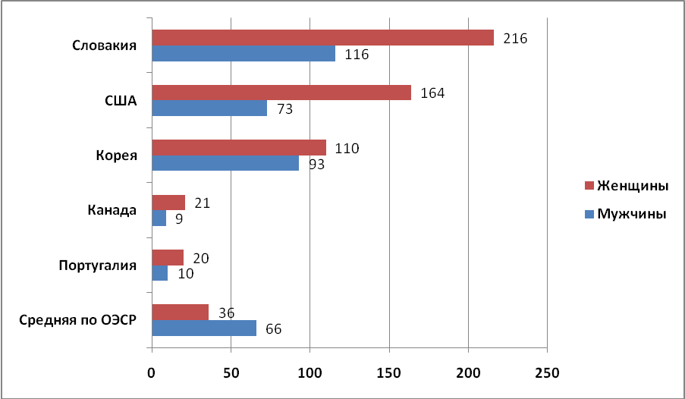

**Заключение**

В 2009 году общие расходы здравоохранения США составили 17,4% от ВВП и по данному показателю американцы являются лидерами в мире. Однако по показателю средней продолжительности жизни населения (78,2 лет) США уступают подавляющему большинству стран-членов ОЭСР.

Показатель смертности от всех причин в США составил в 2009 году 793,8 на 100 тыс. населения. Почти 600 тыс. американцев умерли от болезней сердца, которые в структуре общей смертности занимают первое место (24,6%). Если к ним добавить смертность от цереброваскулярных заболеваний (5,3%) и артериальной гипертонии (1,1%), то в целом смертность от болезней системы кровообращения составит 31% или на 100 тыс. населения – 245,6. Злокачественные новообразования занимают второе место в смертности населения США. В 2009 году от них умерли 567628 американцев. В общей структуре причин смертности данные заболевания составляют 23,3%, показатель смертности на 100 тыс. населения – 184,9. Третьей причиной смертности населения США являются хронические обструктивные заболевания легких.

Несчастные случаи, самоубийства и убийства в сумме составляют 55,9 смертей на 100 тыс. населения и превышают смертность от хронических обструктивных заболеваний легких.

Болезнь Альцгеймера и болезнь Паркинсона также являются серьезной проблемой здравоохранения США.

Стандартизированный по возрасту показатель распространенности сахарного диабета среди лиц 20-79 лет в 2010 году в США был значительно выше (10,3), чем в среднем по ОЭСР (6,5), уступая лишь Мексике (10,8).

Как и в целом в странах-членах ОЭСР, в США за последние десятилетия существенно была снижена младенческая смертность.

Распространенность курения среди лиц 15 лет и старше в США ниже (16,1%), чем в среднем по ОЭСР (22,1%), однако выше, чем в Швеции (14,3%), в ЮАР (13,8%), Мексике (13,3%) и Индии (10,7%).

Потребление алкоголя в литрах на душу населения среди лиц 15 лет и старше в США также ниже (8,8), чем в среднем по ОЭСР (9,1) (OECD Health Data, 2011).

Однако США занимают первое место в мире по распространенности избыточной массы тела среди взрослого населения в течение последних 20 лет. Распространенность избыточной массы тела и ожирения, как среди мальчиков, так и девочек в возрасте 5-17 лет в США значительно выше (соответственно 35% и 35,9%), чем в среднем по ОЭСР (соответственно 22,9% и 21,4%). Несомненно, столь широкое распространение избыточной массы тела и ожирения, как среди взрослого населения, так и молодого поколения увеличивает риск возникновения сахарного диабета и других хронических заболеваний в США.

Численность врачей на душу населения в США увеличилась, начиная с 2000 года, однако этот показатель ниже (2,4 на 1000 населения), чем в среднем по ОЭСР (3,1 на 1000 населения).

Соотношение врачей общей практики к узким и другим специалистам в США одно из самых низких в мире. К узким специалистам в странах-членах ОЭСР относятся педиатры, акушеры-гинекологи, психиатры и хирурги, а к другим специалистам – интерны и резиденты.

Численность медицинских сестер на душу населения в США также значительно выросло, начиная с 2000 года, и данный показатель выше (10,8 на 1000 населения), чем в среднем по ОЭСР (8,4 на 1000 населения).

В США очень высок уровень использования магнитно-резонансных и компьютерных сканеров на душу населения (соответственно 91,2 и 227,9 на 1000 населения). По данному показателю американцы находятся на втором месте в мире, уступая лишь Греции (соответственно 97,9 и 320,4 на 1000 населения).

Процент женщин в возрасте 50-69 лет, прошедших маммографию, в США довольно высок (81,1%) и значительно превышает данный показатель в среднем по ОЭСР (62,2%). Показатель стандартизированной по возрасту 5-летней выживаемости женщин 50-69 лет, страдающих раком молочной железы в США самый высокий среди стран-членов ОЭСР (89,3%).

Как и все страны-члены ОЭСР, США добились огромных успехов в снижении госпитальной летальности от острого инфаркта миокарда. Стандартизированный по возрасту и полу показатель госпитальной летальности от острого инфаркта миокарда в США был снижен с 5,0 на 100 больных в 2000 году до 4,3 на 100 больных в 2009 году.

Однако лечение хронических заболеваний в США признано не оптимальным. Так, очень большое количество больных бронхиальной астмой госпитализируются в стационары и США наряду со Словакией и Кореей являются лидерами.

В США большое внимание уделяется мониторингу показателей здоровья населения. Так, Институт медицины в 2008 году определил 20 ключевых индикаторов, которые отражают всеобщее здоровье американской нации, эффективность и результативность системы здравоохранения.

1. **Интегрированная модель здравоохранения Канады**

Ни одна из проанализированных выше моделей здравоохранения в чистом виде не существует ни в одной стране мира. Как отмечает ВОЗ (2012), в последние годы наблюдается отход от «чистых» моделей Бисмарка, Семашко или Бевериджа вследствие размывания границ между этими моделями и целесообразность создания смешанных источников финансирования здравоохранения, что способствует достижению более устойчиво высоких уровней охвата населения качественными медицинскими услугами, не налагая излишнего бремени на экономику страны.

Модель интегрированного здравоохранения – это модель здравоохранения, в которой функционируют и развиваются разные виды медицинской помощи, национальная и территориальные системы, государственный и частный сектора, взаимосвязанные и эффективно координируемые государством и профессиональным медицинским сообществом.

Осуществляется поиск оптимальных способов и форм привлечения негосударственных источников финансирования деятельности государственных и муниципальных медицинских организаций, а также различных форм привлечения негосударственных медицинских организаций к реализации государственных и муниципальных программ по обеспечению населения медицинской помощью.

Системы здравоохранения Великобритании, Дании, Ирландии, Греции, Португалии, Канады и других странах, несмотря на то, что они являются государственными или бюджетными и имеют много общего с системой бывшего советского здравоохранения, существенно отличаются от неё меньшей централизацией, большей самостоятельностью медицинских учреждений, существованием и интеграцией частного сектора здравоохранения в национальную систему здравоохранения, активным использованием различных форм самоуправления. Однако основным источником их финансирования остается государственный бюджет. Например, из общих налоговых поступлений для Национальной службы здравоохранения Великобритании покрывается 87% расходов, 10% приходится на средства социального страхования и 3% — на платные услуги населению.

В ряде стран этой группы роль государственного бюджета выше, чем в традиционно медицинских страховых системах. В Канаде, например, на долю государственных субсидий приходится около 50%, сходные системы действуют также в Швеции, Финляндии и Исландии.

В республиках бывшего СССР, Болгарии, Польше, Венгрии наблюдается движение от систем первого типа ко второму. В Испании переход осуществляется в обратном направлении. В Великобритании система первого типа дополняется рыночными элементами, а в Нидерландах и Франции аналогичный процесс происходит в рамках систем второго типа. В США в 80-х годах прошлого столетия стимулировались рыночные отношения и конкуренция в области здравоохранения, однако в 90-х годах начала разрабатываться национальная программа, подобная канадской. Сейчас там уже заметно постепенное движение от рыночной модели к общественному здравоохранению. Еще 40 лет тому назад известный американский политолог Марк Филд высказал идею о мировой конвергенции систем здравоохранения в сторону общественного их характера.

В каждом случае реформы здравоохранения осуществляются в различных условиях. Однако все они направлены на обеспечение равного права на охрану здоровья для всех граждан, достижение социальной справедливости в сфере здравоохранения, эффективного использования ресурсов, упорядочение (сдерживание или увеличение) расходов на здравоохранение (ВОЗ, 2011).

Основной отличительной чертой системы здравоохранения Канады является [федерализм](http://translate.googleusercontent.com/translate_c?hl=ru&langpair=en%7Cru&rurl=translate.google.ru&u=http://www.mapleleafweb.com/features/federalism-canada-basic-framework-and-operation&usg=ALkJrhgwRwqEvbY2uY5qUl9Q-63ASPT_Gg). Canada is a federation, meaning that political power and authority is divided among and between levels of government. Канада является федеративным государством. Существует [федеральное правительство](http://translate.googleusercontent.com/translate_c?hl=ru&langpair=en%7Cru&rurl=translate.google.ru&u=http://www.mapleleafweb.com/features/federal-government-canada-organization-institutions-issues&usg=ALkJrhjQJze_6O1ZYhXDlFlDKyxcYgzF2A) (правительство Канады), уполномоченное принимать законы для всей страны, а главой государства является королева Великобритании. Canada is further comprised of numerous sub-national or regional governments, referred to as [provinces](http://translate.googleusercontent.com/translate_c?hl=ru&langpair=en%7Cru&rurl=translate.google.ru&u=http://www.mapleleafweb.com/features/provincial-government-canada-organization-institutions-issues&usg=ALkJrhjn8fsaEXHuJ4JnXNQfnobGoBO4aQ) and territories. Канада состоит из многочисленных субнациональных или региональных органов власти, называемых [провинциями](http://translate.googleusercontent.com/translate_c?hl=ru&langpair=en%7Cru&rurl=translate.google.ru&u=http://www.mapleleafweb.com/features/provincial-government-canada-organization-institutions-issues&usg=ALkJrhjn8fsaEXHuJ4JnXNQfnobGoBO4aQ) и территориями. There are 10 provinces: British Columbia, Alberta, Saskatchewan, Manitoba, Ontario, Quebec, Newfoundland and Labrador, Nova Scotia, New Brunswick and Prince Edward Island. В Канаде существуют 10 провинций: Британская Колумбия, Альберта, Саскачеван, Манитоба, Онтарио, Квебек, Ньюфаундленд и Лабрадор, Новая Шотландия, Нью-Брансуик и Остров Принца Эдуарда. Canada also has three territories: Yukon, Northwest Territories, and Nunavut. Канада также имеет три территории: Юкон, Северо-Западные территории и Нунавут.

По [Канадской Конституции](http://translate.googleusercontent.com/translate_c?hl=ru&langpair=en%7Cru&rurl=translate.google.ru&u=http://www.mapleleafweb.com/features/canadian-constitution-introduction-canada-s-constitutional-framework&usg=ALkJrhgu9OqDjSAqmP066kkwuqWcXp5-IQ), здравоохранение находится в значительной степени под управлением провинций. Only provincial governments have the power to pass laws governing the financing and delivery of health services to the majority of Canadians. Только провинции имеют право принимать законы, регулирующие финансирование и оказание медицинских услуг для большинства канадцев. This, in turn, has had important implications for the Canadian health care system. Это, в свою очередь, имеет важные последствия для канадской системы здравоохранения. Instead of developing a national system that is centrally administered and uniform across the country, Canada has essentially developed several provincial health care systems which differ significantly in structure and operation.

В последние годы политики призывают к необходимости развивать национальную систему с централизованным управлением по всей стране. Считается, что в Канаде, по сути, существует ряд провинциальных систем здравоохранения, которые значительно отличаются по структуре и деятельности. Поэтому Канадская система здравоохранения в последние годы стала именоваться In sum, one cannot speak of Canadian health care as a “single system,” but as a “patchwork” of provincial regimes. как "лоскутная" система здравоохранения. Несколько отличной от других провинций выглядит франкоязычный Квебек, в пределах которого проводилось много экспериментов по выбору путей развития здравоохранения. Within this patchwork of provincial systems, health care in Canada can be divided into two basic elements: delivery and financing. В рамках этой путаницы провинциальных систем здравоохранения в Канаде, большое внимание уделяется двум основным элементам, а именно, предоставлению медицинских услуг и финансированию. These distinctions are important when one turns to the question of public and private participation in the health care system, as each sector plays very different roles in the delivery and financing of medical services. Это важно, поскольку государственный и частный сектора в системе здравоохранения Канады, играют очень разные роли, как в поставках медицинских услуг, так и их финансировании.

Health care delivery refers to the manner in which medical services are organized, managed, and provided. In 2009, the health industry was the second largest employer in Canada, employing approximately two million people. В 2009 году отрасль здравоохранения была вторым по величине работодателем в Канаде, в ней трудятся около двух миллионов человек. This represented almost 12 percent of Canada's total employment for 2009. Это составляет почти 12% от общей занятости населения Канады на 2009 год. (It is important to note that these statistics include health and other social assistance professionals.) Важно отметить, что эти данные включают медицинских и социальных работников (Статистическое управление Канады, январь 2010 года), ([http://www40.statcan.ca/l01/cst01/econ40-eng.htm](http://translate.googleusercontent.com/translate_c?hl=ru&langpair=en%7Cru&rurl=translate.google.ru&u=http://www40.statcan.ca/l01/cst01/econ40-eng.htm&usg=ALkJrhjt7OZhRCN2NM7Av6pu19GGsdjQNQ) ).

В Канаде медицинские работники, как правило, предоставляют три вида медицинских услуг (Министерство здравоохранения Канады, 2007). The first are primary care services , which serve as the foundation of the Canadian health care system. Первым видом является первичная медицинская помощь, которая является основой Канадской системы здравоохранения. Primary healthcare represents Canadians' first point of contact for health services, and are largely provided by independent family doctors or group-doctor practices (groups of family doctors in the same practice)community health clinics, or telephone health information lines. Первичное здравоохранение обеспечивается независимыми семейными врачами или группами семейных врачей. Generally speaking, primary health care serves two key functions. Организации первичной медико-санитарной помощи выполняют две основные функции. This includes the direct provision of first-contact services, such as the prevention and treatment of common diseases and injuries, and basic emergency services. Прямое предоставление услуг первого контакта, таких как профилактика и лечение распространенных заболеваний и травм, а также основные услуги при возникновении аварийных ситуаций. The other function of primary care services: coordinating the movement of patients to other levels of care, such as referrals to medical specialists and hospital admissions. Другой функцией первичной медико-санитарной помощи является координация системой перенаправления пациентов на другие уровни обслуживания, такие как направления к узким специалистам и госпитализация больных в стационары. Как видно из рис.75, врачи общей практики (семейные врачи) в Канаде составляют 47,4% в общей структуре врачебных кадров и по данному показателю Канада находится на третьем месте после Австралии (49,8%) и Франции (49,0%) и значительно превышает таковую в среднем по ОЭСР (25,9%). The second basic type of services are secondary care services .

Второй основной вид услуг – это предоставление стационарной помощи. These include a broad range of specialized medical services not normally provided by family doctors or community health clinics such as acute emergency care, diagnostic testing, prescription drug therapy, rehabilitation services, counselling, and palliative care for those near death. Они включают в себя широкий спектр специализированной медицинской помощи, как правило, не предоставляемых семейными

**Рис.75. Соотношение врачей общей практики, узких и других специалистов в Канаде и в отдельных странах-членах ОЭСР (OECD Health Data, 2011).**

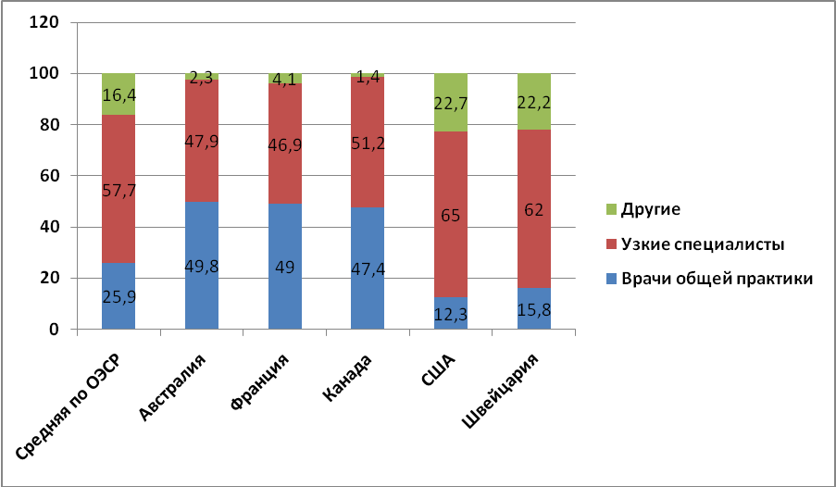

врачами или группами семейных врачей, таких как неотложные состояния, угрожающие жизни больного, сложная диагностика, назначение медикаментозной терапии, реабилитация, консультирование и паллиативная помощь для тех, кто близок к смерти. While predominantly offered by hospitals, secondary health care services are also offered in specialized medical facilities and through home care.

The third basic type of services are known as additional care services .Третий вид – это дополнительные услуги по уходу. These include medical services not usually covered under provincial health insurance plans, such as prescription drugs, dental care, vision care, medical equipment and appliances, and independent living for seniors and those with disabilities. К ним относятся медицинские услуги, которые обычно не подпадают под провинциальные планы медицинского страхования, такие как отпускаемые по рецепту лекарства, стоматологическую помощь, ведение ухода, медицинское оборудование и техника, и услуги для пожилых людей и лиц с ограниченными возможностями. It is important to note, however, that what may be included in additional health services can vary significantly from one province to another. Важно отметить, что дополнительные медицинские услуги могут значительно отличаться от одной провинции к другой.

В Канаде система здравоохранения характеризуется глубокой интеграцией государственного и частного секторов. In most cases, private individuals and organizations are responsible for delivering medical services to patients. В большинстве случаев частные лица и организации несут ответственность за предоставление медицинских услуг для пациентов. Nevertheless, provincial governments exercise considerable authority over the manner in which these private entities deliver services. Однако провинциальные власти осуществляют контроль и управление, каким образом эти частные организации предоставляют медицинские услуги. Physicians play a central role in providing medical services. Частнопрактикующие врачи играют центральную роль в предоставлении медицинских услуг. Большинство этих врачей (около 60%) имеет личный кабинет или небольшую клинику.Primary care, also known as first-contact clinical service, is provided predominantly by family or general physicians. Большая часть доходов врачей – это оплата за конкретную услугу, которую они оказывают пациенту. In most cases, however, physicians are not free to set their own fees for their services. В большинстве случаев, однако, врачи не могут свободно устанавливать собственные цены за свои услуги. This is because basic medical services in Canada are exclusively covered by provincially-run public insurance plans. Это связано с тем, что основные медицинские услуги в Канаде покрываются исключительно из общественных страховых фондов провинций. Moreover, provincial governments negotiate with physician associations in each province to set fee schedules for the province. Кроме того, власти могут договориться с ассоциацией врачей в каждой провинции по тарифам оплаты услуг частнопрактикующих врачей.

Большинство больниц в Канаде функционируют как частные, некоммерческие организации. They are run by community boards or voluntary organizations which make decisions regarding the day-to-day allocation of financial and human resources. Они находятся в ведении общины или добровольной организации, которые принимают решения в отношении текущего распределения финансовых и человеческих ресурсов.

Nevertheless, it would be incorrect to characterize hospitals as being completely private in nature, as provincial governments have considerable authority over their operation. Однако было бы неправильно характеризовать больницы Канады, как имеющих полностью частный характер, так как власти провинций обладают значительными полномочиями по деятельности больниц. While the nature of this authority can differ from one province to another, it is generally the case that a provincial government sets and provides overall hospital budgets, in addition to reviewing large financial decisions made by a hospital's board. Эти полномочия отличаются от одной провинции к другой. Власти провинции утверждают и обеспечивают общий бюджет больницы в дополнение к крупным финансовым решениям, принятых советом директоров больницы. Provincial governments also have the power to set the scope of the services offered by a hospital and even close facilities they deem unnecessary.

Расходы на здравоохранение в Канаде финансируются преимущественно за счет государственного бюджета, формируемого в том числе из достаточно высоких таможенных пошлин на алкоголь и табак. Так, в 2007 году в Канаде общие расходы здравоохранения составили 138 млрд. долларов США или 4400 долларов США на 1 человека. Of that total, public sector expenditures amounted to $97 billion or 70 percent. Из этой суммы 97 млрд. долл. США или 70% были выделены из государственного бюджета. Частные расходы составили 41 млрд. долларов США или 30%.

Compared to other western developed nations, this places Canada towards the upper end of public sector financing of health care, though Canada sits somewhat lower than nations such as the Czech Republic, Denmark and Norway, where public expenditures account for approximately 85 percent of total health care spending. По сравнению с другими западными развитыми странами Канада занимает 17-е место по доле государственного финансирования сектора здравоохранения (табл. 14). Канаду опережают такие страны, как Чешская Республика, Дания и Норвегия и другие, где государственные расходы превышают 80% общих расходов здравоохранения. At the other end of the spectrum, in countries such as the United States and Mexico, public spending accounts for only 45 percent — less than one-half of total expenditures. В то же время в таких странах, как Соединенные Штаты Америки и Мексика, государственные расходы здравоохранения составляют менее половины от общих расходов здравоохранения.

**Public and Private Health Expenditures, By Country (2007)**  **Таблица 14. Структура государственных и частных расходов на здравоохранение в некоторых экономически развитых странах мира (ОЭСР, 2009 г.)**

|  |  |  |  |  |
| --- | --- | --- | --- | --- |
| **Country** **Страна** | **Expenditures Total (millions)** **Расходы Всего (млн.)** | **Expenditures Per Capita** **Расходы на душу населения** | **Percent Public Expenditures** **Процент государственных расходов** | **Percent Private Expenditures** **Процент частных расходов** |
| Czech Republic Чешская республика | 11,386 11386 | 1,141 1141 | 85.2 85,2 | 14.8 14,8 |
| Denmark Дания | 28,994 28994 | 5,550 5550 | 84.5 84,5 | 15.5 15,5 |
| Norway Норвегия | 32,451 32451 | 7,354 7354 | 84.1 84,1 | 15.9 15,9 |
| Iceland Исландия | 1,857 1857 | 5,964 5964 | 82.5 82,5 | 17.5 17,5 |
| Sweden Швеция | 39,344 39344 | 4,495 4495 | 81.7 81,7 | 18.3 18,3 |
| United Kingdom Великобритания | 224,672 224672 | 3,867 3867 | 81.7 81,7 | 18.3 18,3 |
| Ireland Ирландия | 19,030 19030 | 4,556 4556 | 80.7 80,7 | 19.3 19,3 |
| France Франция | 277,231 277231 | 4,491 4491 | 79.0 79,0 | 21.0 21,0 |
| New Zealand Новая Зеландия | 11,797 11797 | 2,790 2790 | 78.9 78,9 | 21.1 21,1 |
| Germany Германия | 334,221 334221 | 4,209 4209 | 76.9 76,9 | 23.1 23,1 |
| Italy Италия | 176,553 176553 | 3,136 3136 | 76.5 76,5 | 23.5 23,5 |
| Austria Австрия | 35,788 35788 | 4,523 4523 | 76.4 76,4 | 23.6 23,6 |
| Finland Финляндия | 18,984 18984 | 3,809 3809 | 74.6 74,6 | 25.4 25,4 |
| Spain Испания | 117,483 117483 | 2,712 2712 | 71.8 71,8 | 28.2 28,2 |
| Poland Польша | 25,571 25571 | 716 716 | 70.8 70,8 | 29.1 29,1 |
| Hungary Венгрия | 9,901 9901 | 1,019 1019 | 70.6 70,6 | 29.4 29,4 |
| **Canada** **Канада** | **138,482** **138482** | **4,403** **4403** | **70.0** **70,0** | **30.0** **30,0** |
| Australia Австралия | 79,150 79150 | 3,986 3986 | 67.5 67,5 | 32.5 32,5 |
| Slovak Republic Словацкой Республики | 5,532 5532 | 1,077 1077 | 66.8 66,8 | 33.2 33,2 |
| Switzerland Швейцария | 46,114 46114 | 6,108 6108 | 59.3 59,3 | 40.7 40,7 |
| Korea Корея | 61,932 61932 | 1,362 1362 | 54.9 54,9 | 45.1 45,1 |
| United States Соединенные Штаты | 2,098,107 2098107 | 7,290 7290 | 45.4 45,4 | 54.6 54,6 |
| Mexico Мексика | 58,455 58455 | 567 567 | 45.2 45,2 | 54.8 54,8 |

Public and private sector financing can be further broken down by specific financial sources.

Самым крупным источником расходов на здравоохранение в структуре общих расходов являются прямые расходы федерального и провинциальных / территориальных органов власти. In 2007, this spending totalled $107 billion or 68.6 percent of total expenditures ( CAN $ at 2007 rate). В 2007 году эти расходы составили 107 млрд. канадских долларов или 68,6% от общих расходов (табл.15). The second largest source of funding was private out-of-pocket spending, which accounted for $23 billion or 14.9 percent of total expenditures.

Вторым по величине источником финансирования были частные выплаты из кармана домохозяйств, на долю которых приходится 23 млрд. канадских долларов или 14,9% от общих расходов.

Private health insurance was the third largest source of funding, totalling $20 billion, or 12.8 percent. Частное медицинское страхование было третьим по величине источником финансирования (20 млрд. канадских долларов или 12,8%). Lastly, premiums paid by individuals to public health insurance plans totaled $2 billion, accounting for only 1.4 percent of expenditures. Наконец, премии, выплачиваемые определенным лицам из общественных фондов медицинского страхования, составили 2 миллиарда долларов, что составляет только 1,4% от общих расходов.

Основная доля частных выплат из кармана пациентов в Канаде приходится на стоматологические и офтальмологические услуги и приобретение лекарственных препаратов.

**Canadian Health Expenditures, by Financial Source (2007) Таблица 15. Расходы здравоохранения Канады по источникам финансирования в канадских долларах (ОЭСР, 2010)**.

|  |  |  |
| --- | --- | --- |
| **Type of Financial Source** **Источник финансирования** | **Expenditures (millions)** **Расходы (в млн.)** | **Percent of Total Expenditures** **Процент от общего объема расходов** |
| **General Government Funds Общие фонды правительства** | **106,528.42 106,528.42** | **68.6 68,6** |
| **Private Household Out-of-Pocket Частные расходы из кармана** | **23,121.95 23,121.95** | **14.9 14,9** |
| **Private Health Insurance Частное медицинское страхование** | **19,854.69 19,854.69** | **12.8 12,8** |
| **Public Health Insurance Premiums Общественные премии из медицинского страхования** | **2,199.66 2,199.66** | **1.4 1,4** |
| **Other Другие** | **3,660.43 3,660.43** | **2.4 2,4** |
| **Total Expenditures Всего расходов** | **155,365.14 155,365.14** | **100.0 100,0** |

Средняя продолжительность жизни населения стабильно увеличивалась, начиная с 1960 года, и в 2009 году достигла 80,7 лет.

Канада находится среди 19 стран ОЭСР, которые добились универсального (всеобщего) 100% охвата населения медицинскими услугами, то время как в соседнем США охват государственным здравоохранением составляет 26,4% и частным здравоохранением – 54,9% (OECD Health Data, 2011) (рис.76).

**Рис.76. Страны-члены ОЭСР, достигшие универсального (всеобщего) охвата населения медицинскими услугами (OECD Health Data, 2011).**

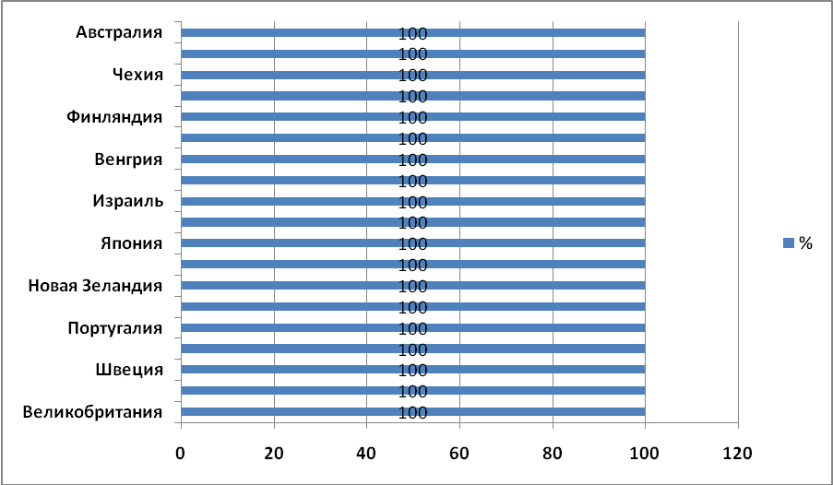

88,5% канадцев оценивают свое здоровье как хорошее и по данному показателю Канада находится на третьем месте среди стран-членов ОЭСР после США (90%) и Новой Зеландии (89,7%) (OECD Health Data, 2011).

Однако распространенность хронических заболеваний, в частности сахарного диабета, в Канаде, как и других странах-членах ОЭСР увеличивается. Так, стандартизированный по возрасту показатель распространенности сахарного диабета среди лиц 20-79 лет в Канаде значительно выше (9,2%), чем в среднем по ОЭСР (6,5%) (International Diabetes Federation, 2009) (рис.77).

Распространенность курения среди лиц 15 лет и старше в Канаде ниже (16,2%), чем в среднем по ОЭСР (OECD Health Data, 2011).

Потребление алкоголя в литрах на душу населения среди канадцев 15 лет и старше оказалось также меньше (8,8), чем в среднем по ОЭСР (9,1) (OECD Health Data, 2011).

**Рис.77. Стандартизированный по возрасту показатель распространенности сахарного диабета среди лиц 20-79 лет в Канаде и в отдельных странах-членах ОЭСР (International Diabetes Federation, 2009).**

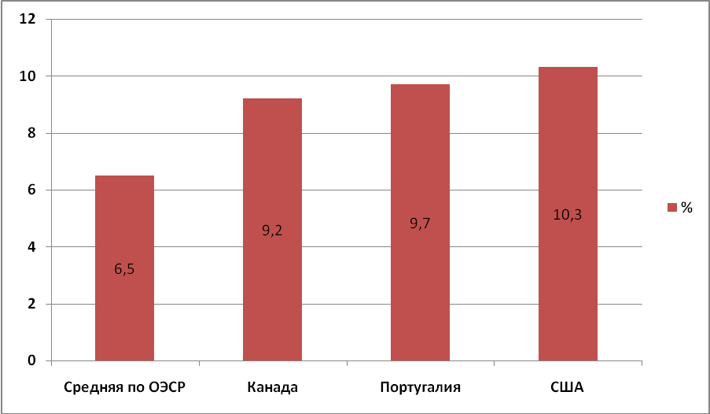

**Рис.78. Распространенность избыточной массы тела среди взрослого населения Канады и отдельных стран-членов ОЭСР (OECD Health Data, 2011).**

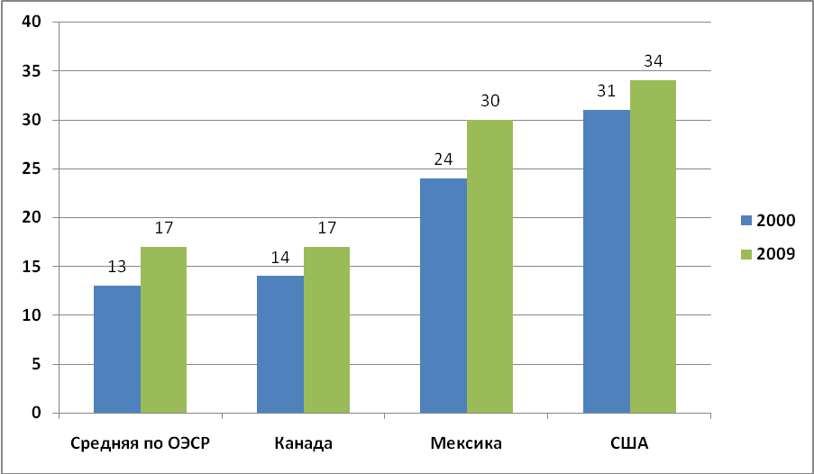

За последнее десятилетие (2000-2009 годы) распространенность избыточной массы тела среди взрослого населения Канады увеличилась (рис.78). Вызывает серьезную озабоченность высокая распространенность избыточной массы тела и ожирения среди канадцев 5-17 лет, как среди девочек (26,1%), так и среди мальчиков (28,9%). Эти показатели существенно выше, чем в среднем по ОЭСР (соответственно 21,1% и 22,9%) (International Association for the Study of Obesity, 2011).

Численность врачей на душу населения в Канаде ниже (2,4 на 1000 населения), чем в среднем по ОЭСР (3,1 на 1000 населения) (рис.79). При этом в Канаде к врачам причисляются также менеджеры, преподаватели и исследователи.

**Рис.79. Численность врачей на душу населения в Канаде и в отдельных странах-членах ОЭСР (OECD Health Data, 2011).**

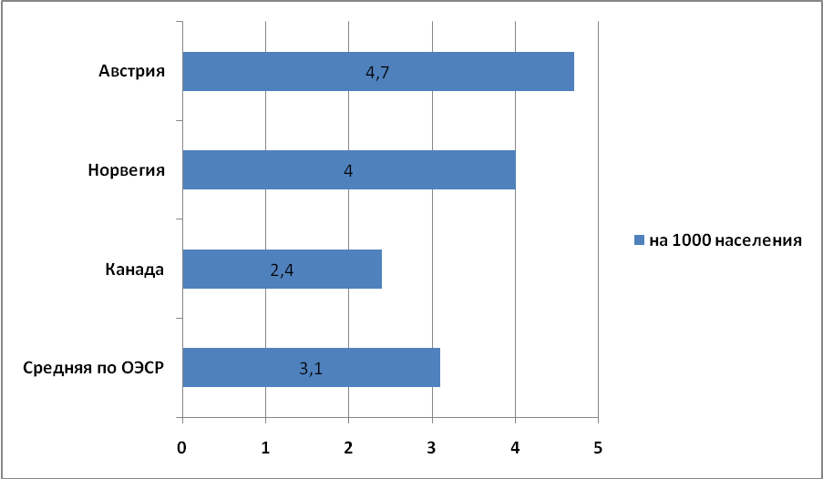

Однако численность медицинских сестер в Канаде больше (9,4 на 1000 населения), чем в среднем по ОЭСР (8,4 на 1000 населения) (OECD Health Data, 2011). Заработная плата медицинских сестер в Канаде высокая (51 тыс. долларов США в год) и сопоставима с таковой в Великобритании (52 тыс. долларов США) и в Норвегии (49 тыс. долларов США).

Число магнитно-резонансных и компьютерных сканеров в Канаде значительно меньше (соответственно 8,0 и 13,9 на 1 миллион населения), чем в среднем по ОЭСР (соответственно 12,2 и 22,8 на 1 миллион населения) (OECD Health Data, 2011). Однако по числу использования магнитно-резонансных и компьютерных сканеров Канада сопоставима со средним по ОЭСР (рис.80 и 81).

**Рис.80. Количество исследований на магнитно-резонансных сканерах в Канаде и в отдельных странах-членах ОЭСР (OECD Health Data, 2011).**

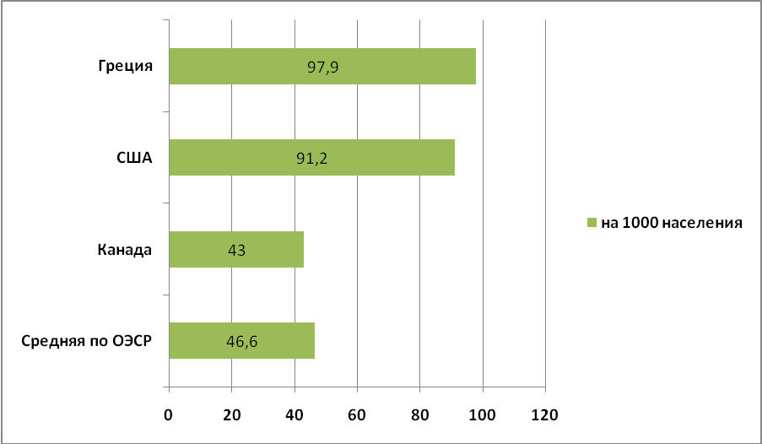

Количество операций кесарева сечения в Канаде, как и в других странах-членах ОЭСР значительно увеличилось за последние 20 лет (1990-2009 годы). Так, если в 1990 году количество операций кесарева сечения составляло 15 на 100 живорожденных младенцев, то в 2000 году этот показатель возрос до 18, а в 2009 году достиг 26,6 на 100 живорожденных детей (OECD Health Data, 2011).

Частота скрининга на рак шейки женщин в возрасте 20-69 лет в Канаде сравнительно высок (75,5%) и превышает таковую в среднем по ОЭСР (61,1%). Однако стандартизированный по возрасту показатель 5-летней выживаемости при раке шейки в Канаде ниже (64,9%), чем в среднем в ОЭСР (66,4%) (OECD Health Data, 2011).

Процент женщин в возрасте 50-69 лет, прошедших маммографию, в Канаде был выше (72,5%), чем в среднем по ОЭСР (62,2%).

Канада занимает третье место в мире по показателю 5-летней выживаемости женщин в возрасте 50-69 лет, страдающих раком молочной железы (рис.81).

**Рис.81. Стандартизированный по возрасту показатель 5-летней выживаемости женщин 50-69 лет с раком молочной железы в Канаде и в отдельных странах-членах ОЭСР (OECD Health Data, 2011).**

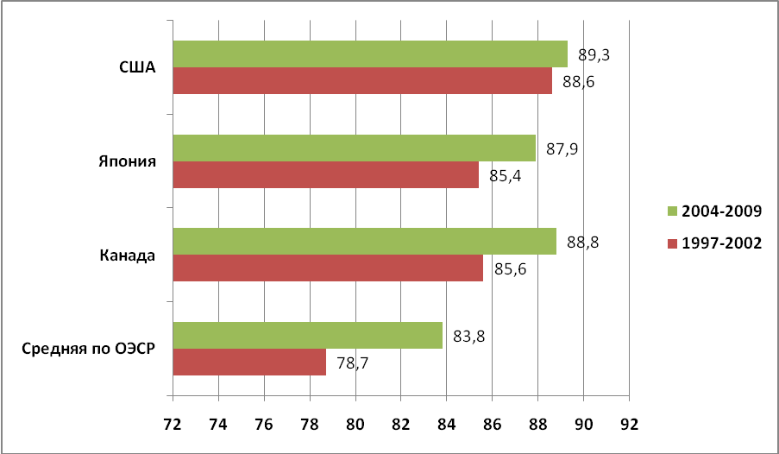

За последние 10 лет (2000-2009 годы) Канаде удалось существенно сократить госпитальную летальность от острого инфаркта миокарда, что свидетельствуют об улучшении оказания медицинской помощи при неотложных состояниях (рис.82).

Более того, Канада значительно оптимизировала лечение хронических заболеваний, в частности бронхиальной астмы. Стандартизированный по возрасту и полу показатель госпитализаций больных бронхиальной астмой в возрасте 15 лет и старше в Канаде один из самых низких среди стран-членов ОЭСР (рис.83).

Также в Канаде наблюдается низкий уровень госпитализаций больных с неконтролируемым сахарным диабетом. Стандартизированный по возрасту и полу показатель госпитализаций больных сахарным диабетом в возрасте 15 лет и старше составил в 2010 году среди женщин 15,2 на 100 тыс. населения и среди мужчин – 16 на 100 тыс. населения, что значительно ниже, чем в среднем по ОЭСР (соответственно 50,3 и 54 на 100 тыс. населения) (OECD Health Data, 2011).

**Рис.82. Стандартизированный по возрасту и полу показатель госпитальной летальности от острого инфаркта миокарда в Канаде и в отдельных странах-членах ОЭСР (OECD Health Data, 2011).**

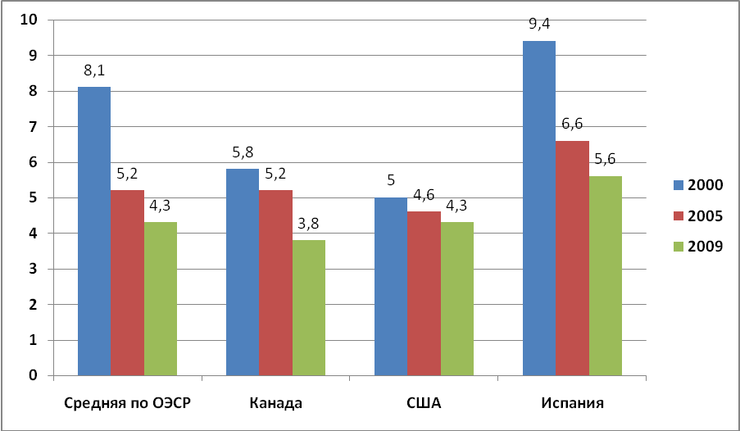

Эти данные свидетельствуют о высокой эффективности первичной медико-санитарной помощи в Канаде в контроле хронических заболеваний. Как известно, первичное здравоохранение в стране обеспечивается независимыми семейными врачами или группами семейных врачей. Generally speaking, primary health care serves two key functions. Организации первичной медико-санитарной помощи предоставляют услуги первого контакта, такие как профилактика и лечение распространенных заболеваний и травм, а также основные услуги при возникновении аварийных ситуаций. The other function of primary care services: coordinating the movement of patients to other levels of care, such as referrals to medical specialists and hospital admissions. Эти организации эффективно координируют систему перенаправления пациентов на другие уровни обслуживания, такие как направления к узким специалистам и госпитализация больных в стационары. Выше было отмечено, что численность врачей на душу населения в Канаде ниже (2,4 на 1000 населения), чем в среднем по ОЭСР (3,1 на 1000 населения). Однако соотношение врачей общей практики (семейные врачи) к узким и другим специалистам в Канаде одно из самых высоких среди стран-членов ОЭСР (47,4%) и по данному показателю Канада находится на третьем месте после Австралии (49,8%) и Франции (49,0%) и значительно превышает таковую в среднем по ОЭСР (25,9%). The second basic type of services are secondary care services .

**Рис.83. Стандартизированный по возрасту и полу показатель госпитализаций больных бронхиальной астмой женщин в возрасте 15 лет и старше в Канаде и в отдельных странах-членах ОЭСР (OECD Health Data, 2011).**

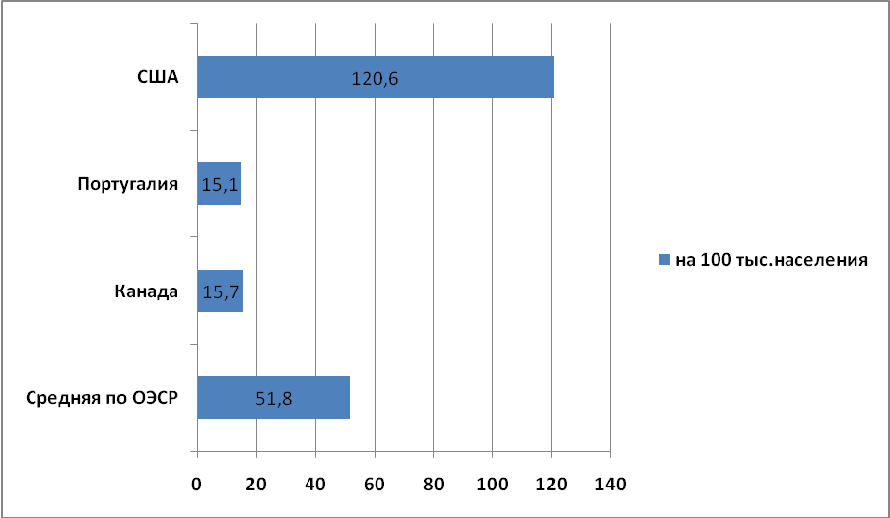

**Заключение**

В Канаде система здравоохранения характеризуется глубокой интеграцией государственного и частного секторов. In most cases, private individuals and organizations are responsible for delivering medical services to patients. В большинстве случаев частные лица и организации несут ответственность за предоставление медицинских услуг для пациентов. Nevertheless, provincial governments exercise considerable authority over the manner in which these private entities deliver services. Однако провинциальные власти осуществляют контроль и управление, каким образом эти частные организации предоставляют медицинские услуги. Physicians play a central role in providing medical services. Частнопрактикующие врачи играют центральную роль в предоставлении медицинских услуг. Большинство этих врачей (около 60%) имеет личный кабинет или небольшую клинику.Primary care, also known as first-contact clinical service, is provided predominantly by family or general physicians.

Расходы на здравоохранение в Канаде финансируются преимущественно за счет государственного бюджета. Так, в 2007 году в Канаде общие расходы здравоохранения составили 138 млрд. долларов США или 4400 долларов США на 1 человека. Of that total, public sector expenditures amounted to $97 billion or 70 percent. Из этой суммы 97 млрд. долл. США или 70% были выделены из государственного бюджета. Частные расходы составили 41 млрд. долларов США или 30%.

Средняя продолжительность жизни населения стабильно увеличивалась, начиная с 1960 года, и в 2009 году достигла 80,7 лет.

Канада находится среди 19 стран ОЭСР, которые добились универсального (всеобщего) 100% охвата населения медицинскими услугами, то время как у соседей в США охват государственным здравоохранением составляет 26,4% и частным здравоохранением – 54,9%.

88,5% канадцев оценивают свое здоровье как хорошее и по данному показателю Канада находится на третьем месте среди стран-членов ОЭСР после США (90%) и Новой Зеландии (89,7%). Однако распространенность хронических заболеваний, в частности сахарного диабета, в Канаде, как и других странах-членах ОЭСР увеличивается. Так, стандартизированный по возрасту показатель распространенности сахарного диабета среди лиц 20-79 лет в Канаде значительно выше (9,2%), чем в среднем по ОЭСР (6,5%). Распространенность курения среди лиц 15 лет и старше в Канаде ниже (16,2%), чем в среднем по ОЭСР. Потребление алкоголя в литрах на душу населения среди канадцев 15 лет и старше оказалось также меньше (8,8), чем в среднем по ОЭСР (9,1).

За последнее десятилетие (2000-2009 годы) распространенность избыточной массы тела среди взрослого населения Канады увеличилась. Вызывает серьезную озабоченность высокая распространенность избыточной массы тела и ожирения среди канадцев 5-17 лет, как среди девочек (26,1%), так и среди мальчиков (28,9%). Эти показатели существенно выше, чем в среднем по ОЭСР (соответственно 21,1% и 22,9%).

Количество операций кесарева сечения в Канаде, как и в других странах-членах ОЭСР значительно увеличилось за последние 20 лет (1990-2009 годы). Так, если в 1990 году количество операций кесарева сечения составляло 15 на 100 живорожденных младенцев, то в 2000 году этот показатель возрос до 18, а в 2009 году достиг 26,6 на 100 живорожденных детей.

Частота скрининга на рак шейки женщин в возрасте 20-69 лет в Канаде сравнительно высок (75,5%) и превышает таковую в среднем по ОЭСР (61,1%). Однако стандартизированный по возрасту показатель 5-летней выживаемости при раке шейки в Канаде ниже (64,9%), чем в среднем в ОЭСР (66,4%).

Процент женщин в возрасте 50-69 лет, прошедших маммографию, в Канаде был выше (72,5%), чем в среднем по ОЭСР (62,2%).

Канада занимает третье место в мире по показателю 5-летней выживаемости женщин в возрасте 50-69 лет, страдающих раком молочной железы.

За последние 10 лет (2000-2009 годы) Канаде удалось существенно сократить госпитальную летальность от острого инфаркта миокарда, что свидетельствуют об улучшении оказания медицинской помощи при неотложных состояниях (рис.82).

Более того, Канада значительно оптимизировала лечение хронических заболеваний, в частности бронхиальной астмы. Стандартизированный по возрасту и полу показатель госпитализаций больных бронхиальной астмой в возрасте 15 лет и старше в Канаде один из самых низких среди стран-членов ОЭСР.

Также в Канаде наблюдается низкий уровень госпитализаций больных с неконтролируемым сахарным диабетом. Стандартизированный по возрасту и полу показатель госпитализаций больных сахарным диабетом в возрасте 15 лет и старше составил в 2010 году среди женщин 15,2 на 100 тыс. населения и среди мужчин – 16 на 100 тыс. населения, что значительно ниже, чем в среднем по ОЭСР (соответственно 50,3 и 54 на 100 тыс. населения).

Эти данные свидетельствуют о высокой эффективности первичной медико-санитарной помощи в Канаде в контроле хронических заболеваний. Как известно, первичное здравоохранение в стране обеспечивается независимыми семейными врачами или группами семейных врачей. Generally speaking, primary health care serves two key functions. Организации первичной медико-санитарной помощи предоставляют услуги первого контакта, такие как профилактика и лечение распространенных заболеваний и травм, а также основные услуги при возникновении аварийных ситуаций. The other function of primary care services: coordinating the movement of patients to other levels of care, such as referrals to medical specialists and hospital admissions. Эти организации эффективно координируют систему перенаправления пациентов на другие уровни обслуживания, такие как направления к узким специалистам и госпитализация больных в стационары. Выше было отмечено, что численность врачей на душу населения в Канаде ниже (2,4 на 1000 населения), чем в среднем по ОЭСР (3,1 на 1000 населения). Однако соотношение врачей общей практики (семейные врачи) к узким и другим специалистам в Канаде одно из самых высоких среди стран-членов ОЭСР (47,4%) и по данному показателю Канада находится на третьем месте после Австралии (49,8%) и Франции (49,0%) и значительно превышает таковую в среднем по ОЭСР (25,9%). The second basic type of services are secondary care services .

1. **Государственная (бюджетная) модель здравоохранения Республики Казахстан.**

В Казахстане, как и во многих странах мира, вопрос об эффективности расходования бюджетных средств здравоохранения и солидарной ответственности граждан в поддержании своего здоровья остается актуальной проблемой.

За 20 лет независимости (1991-2011 годы) ВВП страны увеличился более чем в 62 раза (с 2,93 млрд. долларов США до 188 млрд. долларов США в 2011 году (табл.16).

**Таблица 16. Динамика ВВП Республики Казахстан за 1992-2011 годы (КП, 12 сентября 2012 года)**

|  |  |  |  |  |  |  |  |  |  |
| --- | --- | --- | --- | --- | --- | --- | --- | --- | --- |
| **Годы** | **1992** | **2000** | **2005** | **2006** | **2007** | **2008** | **2009** | **2010** | **2011** |
| **Млрд. долларов США** | **2,93** | **18,3** | **57,1** | **81,0** | **105** | **133** | **115** | **148** | **188** |

Доля ВВП на душу населения по ППС в Казахстане ниже (13000 долларов США), чем в России (16700 долларов США), но значительно выше, чем в Китае, Украине и Узбекистане (табл.17).

**Таблица 17. ВВП на душу населения ряда стран по ППС (долларов США) (КП, 12 сентября 2012 года).**

|  |  |  |  |  |  |  |
| --- | --- | --- | --- | --- | --- | --- |
| **Годы** | **1996** | **2000** | **2006** | **2009** | **2010** | **2011** |
| **Россия** | **4140** | **8377** | **12200** | **15100** | **15837** | **16700** |
| **Казахстан** | **4589** | **5871** | **9400** | **11800** | **12603** | **13000** |
| **Китай** | **2879** | **3976** | **7700** | **6700** | **7519** | **8400** |
| **Украина** | **1044** | **3816** | **7800** | **6300** | **6712** | **7200** |
| **Узбекистан** |  | **2441** | **2000** | **2800** | **3039** | **3300** |

Рост экономического благосостояния в Казахстане положительно сказался на государственном финансировании здравоохранения, возросшем более чем в 2 раза с 223 372 млн. тенге в 2006 году до 551 325 млн. тенге в 2010 году.

По данным Всемирного Банка (WB, 2010), общие расходы здравоохранения Казахстана как доля от ВВП в 2009 году составили 4,5% (табл.18).

**Таблица 18. Динамика общих расходов здравоохранения в % от ВВП в отдельных постсоветских государствах (WB, 2010).**

|  |  |  |  |  |
| --- | --- | --- | --- | --- |
|  | **2006** | **2007** | **2008** | **2009** |
| **Россия** | **5,3** | **5,4** | **4,8** | **5,4** |
| **Белоруссия** | **6,2** | **6,2** | **5,6** | **5,8** |
| **Казахстан** | **3,9** | **3,4** | **3,9** | **4,5** |
| **Кыргызстан** | **6,4** | **6,6** | **5,7** | **6,8** |

В сравнении с указанными в табл.18 странами, Казахстан имеет самый низкий уровень общих расходов здравоохранения относительно доли в ВВП. Ниже будут изложены эти вопросы подробнее.

**Основные черты здравоохранения Казахстана:**

- Национальная система здравоохранения, финансируемая за счет общего налогообложения (государство выступает в качестве основного страховщика и покупателя медицинской помощи в рамках гарантированного объема);

- Всеобщий и равный доступ к услугам здравоохранения в рамках гарантированного объема бесплатной медицинской помощи (ГОБМП);

- Наличие рынка поставщиков медицинской помощи (государственных и частных) как при оказании гарантированного объема, так и других услуг;

- Развитие добровольного медицинского страхования.

**Основными принципами государственной политики Казахстана в области здравоохранения являются:**

- обеспечение равенства прав граждан на получение безопасной, эффективной и качественной медицинской помощи,

- солидарная ответственность государства, работодателей и граждан за сохранение и укрепление индивидуального и общественного здоровья (Кодекс РК «О здоровье народа и системе здравоохранения, 2009).

Источники финансирования современной системы здравоохранения в Казахстане следующие:

- Бюджетные средства,

- Средства добровольного медицинского страхования,

- Средства от платных услуг,

- Иные источники, не противоречащие законодательству РК (Кодекс РК о здоровье народа и системе здравоохранения, 2009).

В 2006 году были получены первые результаты Национальных счетов здравоохранения Казахстана, которые показали, что общие расходы здравоохранения страны увеличились с 2,0% от ВВП в 2003 году до 2,8% в 2006 году. Однако имеются значительные различия между данными Национальных счетов здравоохранения Казахстана и оценочными данными ВОЗ, поскольку по её данным, например в 2004 году общие расходы здравоохранения в Казахстане составили 3,9% от ВВП.

Следует отметить, что по данным Всемирного Банка (The World Bank, 2012), общие расходы здравоохранения на душу населения в год в Казахстане возросли с 232 долларов США в 2007 году до 393 долларов США в 2010 году.

К странам, близким к Казахстану по общим расходам на душу населения в год, по данным Всемирного Банка (The World Bank, 2012), относятся: Азербайджан, Беларусь, Болгария, Колумбия, Доминика, Эквадор, Габон, Грузия, Иран, Иордания, Македония, Малайзия, Мальдивы, Микронезия, Намибия, Перу, Суринам и Украина (табл. 19).

**Таблица 19. Общие расходы здравоохранения на душу населения в Казахстане и странах со сходным уровнем данного показателя (в долларах США) (The World Bank, 2012).**

|  |  |  |  |  |
| --- | --- | --- | --- | --- |
| **Страна** | **2007** | **2008** | **2009** | **2010** |
| **Казахстан** | **232** | **330** | **373** | **393** |
| **Азербайджан** | **187** | **234** | **283** | **332** |
| **Беларусь** | **300** | **373** | **311** | **320** |
| **Болгария** | **375** | **474** | **463** | **435** |
| **Колумбия** | **337** | **377** | **392** | **472** |
| **Доминика** | **309** | **328** | **342** | **419** |
| **Эквадор** | **228** | **270** | **321** | **328** |
| **Габон** | **234** | **263** | **266** | **302** |
| **Грузия** | **188** | **262** | **251** | **272** |
| **Иран** | **220** | **277** | **287** | **317** |
| **Иордания** | **252** | **330** | **373** | **357** |
| **Македония** | **274** | **327** | **311** | **317** |
| **Малайзия** | **262** | **306** | **316** | **368** |
| **Мальдивы** | **339** | **455** | **355** | **382** |
| **Микронезия** | **279** | **306** | **336** | **366** |
| **Намибия** | **283** | **275** | **297** | **361** |
| **Перу** | **194** | **256** | **263** | **269** |
| **Суринам** | **345** | **404** | **467** | **492** |
| **Украина** | **196** | **260** | **200** | **234** |

Как доля ВВП, общие расходы здравоохранения Казахстана за последние 5 лет увеличились с 3,4% в 2007 году до 4,5% в 2009 году и 4,3% в 2010 году (The World Bank, 2012). В табл.20 приведены отдельные страны мира, имеющие сходные с Казахстаном общие расходы здравоохранения как доли ВВП.

Национальные счета здравоохранения 2006 года позволили исследовать затраты домохозяйств на медицинские услуги. Так, в 2006 году 60% домохозяйств Казахстана потратили на здравоохранение до 10% своего дохода, 20% домохозяйств – до 20% дохода и 7% домохозяйств – более 20% дохода. Отдельные домохозяйства израсходовали на лекарства по рецепту врача и изделия медицинского назначения до 50% дохода.

**Таблица 20. Общие расходы здравоохранения Казахстана и отдельных стран мира со сходными данными (в % от ВВП) (The World Bank, 2012).**

|  |  |  |  |  |
| --- | --- | --- | --- | --- |
| **Страна** | **2007** | **2008** | **2009** | **2010** |
| **Казахстан** | **3,4** | **3,9** | **4,5** | **4,3** |
| **Алжир** | **3,5** | **3,7** | **4,6** | **4,2** |
| **Ангола** | **2,5** | **3,2** | **4,9** | **2,9** |
| **Армения** | **3,9** | **3,8** | **4,6** | **4,4** |
| **Бенин** | **4,6** | **4,2** | **4,3** | **4,1** |
| **Боливия** | **4,7** | **4,9** | **5,1** | **4,8** |
| **Камерун** | **4,7** | **5,1** | **4,9** | **5,1** |
| **Чад** | **4,2** | **3,6** | **4,6** | **4,5** |
| **Китай** | **4,4** | **4,6** | **5,1** | **5,1** |
| **Египет** | **4,9** | **4,8** | **4,8** | **4,7** |
| **Эфиопия** | **4,8** | **4,3** | **4,4** | **4,9** |
| **Гвинея** | **5,4** | **5,7** | **5,3** | **4,9** |
| **Индия** | **4,0** | **4,0** | **4,2** | **4,1** |
| **Кения** | **4,4** | **4,2** | **4,8** | **4,8** |
| **Мадагаскар** | **4,1** | **4,5** | **4,2** | **3,8** |
| **Малайзия** | **3,8** | **3,8** | **4,6** | **4,4** |
| **Монако** | **3,3** | **3,6** | **4,2** | **4,3** |
| **Сингапур** | **3,2** | **3,6** | **4,1** | **4,0** |
| **Таиланд** | **3,6** | **4,0** | **4,2** | **3,9** |
| **ОАЭ** | **2,5** | **3,0** | **4,4** | **3,7** |
| **Вануату** | **3,8** | **4,3** | **4,9** | **5,2** |

Оказалось, что 55,3% опрошенных лечатся в государственных больницах и 31,8% - в частных клиниках.

54% опрошенных пациентов считают стоимость лечения препятствием при обращении за медицинской помощью.

Стоимость лечения является значительным финансовым барьером при обращении за медицинской помощью для следующих групп населения:

сотрудников НПО - 63,8%,

самозанятого населения - 68,9%,

безработных - 75,5%,

пенсионеров и инвалидов - 76,9%.

80% опрошенных имели месячный доход до 30 000 тенге и для них услуги здравоохранения являются непозволительной роскошью.

56% опрошенных были не удовлетворены медицинскими услугами и только 15% ответили положительно.

21% не удовлетворены социальной защитой и лишь 7% опрошенных оценивают положительно.

69% пенсионеров озабочены низкой доступностью услуг здравоохранения (Ч.Пенн, А.Рузанов, 2010).

Опрос 752 пациентов 45-80 лет обоего пола ГП №8 г. Алматы (2011 г.) показал невнимательное отношение и грубость врачей в 30,3% случаях, при этом недовольны отношением врачей – 60,5% женщин и 39,5% мужчин.

Таким образом, Национальные счета здравоохранения, проведенные в Казахстане в 2006 году, свидетельствовали о низкой доступности услуг здравоохранения, особенно для социально уязвимых групп населения (пенсионеров, инвалидов, безработных, самозанятых и сотрудников НПО). Для многих граждан услуги здравоохранения являлись непозволительной роскошью. Более половины опрошенных считали неудовлетворительными качество предоставляемых медицинских услуг.

Данные Национальных счетов здравоохранения Казахстана 2006 года свидетельствовали о необходимости существенного увеличения государственного финансирования здравоохранения с целью облегчения бремени расходов домохозяйств на медицинские услуги.

Вышеприведенные данные Национальных счетов здравоохранения Казахстана 2006 года в целом совпадают с оценочными данными ВОЗ за 1995-2005 годы (WHO Global Health Expenditure Database, 2012) (табл.21).

**Таблица 21. Национальные расходы здравоохранения Казахстана (WHO Global Health Expenditure Database, 2012).**

|  |  |  |  |  |  |  |  |
| --- | --- | --- | --- | --- | --- | --- | --- |
| **Показатели** | **1995** | **2000** | **2001** | **2002** | **2003** | **2004** | **2005** |
| **Общие расходы здравоохранения (ОРЗ) в % от ВВП** | **4,6** | **4,2** | **3,5** | **3,6** | **3,7** | **4,0** | **4,1** |
| **Госбюджет в % от ОРЗ** | **63,8** | **50,9** | **56,6** | **53,4** | **54,4** | **58,0** | **61,9** |
| **Частные расходы (ЧРЗ) в % от ОРЗ** | **36,2** | **49,1** | **43,4** | **46,6** | **45,6** | **42,0** | **38,1** |
| **Госбюджет здравоохранения в % от общегосударственных расходов** | **11,5** | **9,2** | **8,4** | **8,8** | **8,7** | **10,2** | **9,3** |
| **Расходы из кармана домохозяйств как % от ЧРЗ** | **98,0** | **98,6** | **98,2** | **98,4** | **98,4** | **98,4** | **98,4** |

Как видно из табл.21, государственное финансирование здравоохранения в Казахстане резко снизилось в 2000 году до 50,9% от общих расходов здравоохранения и к 2005 году не достигло (61,9%) его уровня в 1995 году – 63,8%. Это сопровождалось соответственно увеличением частных расходов здравоохранения, при этом выплаты из кармана домохозяйств за изучаемые 2000-2005 годы превышали 98%. Следует также отметить, что государственный бюджет здравоохранения за 2000-2005 годы не достиг его максимума как доли общегосударственных расходов, наблюдавшегося в 1995 году (11,5%).

С января 2010 года в Казахстане стартовал проект «Единая национальная система здравоохранения», направленный на повышение доступности медицинской помощи, основанной на свободном выборе пациентом медицинской организации, повышении прозрачности в отрасли и улучшения качества медицинских услуг. Этот проект сопровождался консолидацией государственных расходов на стационарную и стационар-замещающую помощь на республиканском уровне.

Кроме того, с 2010 года началась реализация Государственной программы развития здравоохранения «Саламатты Қазақстан» на 2011-2015 гг., в рамках которой вводятся новые инициативы, связанные с изменением существующих финансовых инструментов – клинико-затратные группы, стимулирующий компонент подушного норматива, дифференцированная оплата труда и т.д.

По данным Национальных счетов здравоохранения 2010 года, общие расходы здравоохранения (ОРЗ) в Казахстане составили 882 207,91 млн. тенге, что составляет 4,04 % от ВВП. Структура ОРЗ по источникам финансирования показана в табл. 22.

**Таблица 22. Общие расходы здравоохранения в разрезе финансирующих организаций в Казахстане (Кульжанов М.К. и соавт., 2010).**

|  |  |  |  |  |
| --- | --- | --- | --- | --- |
| **Код** | **Финансирующие организации** | **Млн. тенге** | **% от ОРЗ** | **% от гос. сектора** |
| **FS.1** | Государственные средства | 588 522,59 | 66,7% | 100,0% |
| ***FS.1.1.1*** | *Республиканский бюджет* | *383 700,76* |  | 65,2% |
| ***FS.1.1.2*** | *Местный бюджет* | *196 272,23* |  | 33,3% |
| ***FS.1.2*** | *Прочие государственные средства* | *8 549,60* |  | 1,5% |
| **FS.2** | Частные средства | 290 444,89 | 32,9% |  |
| **FS.3** | Остальной мир (доноры) | 3 240,42 | 0,4% |  |
|  | **Всего** | **882 207,91** | **100%** |  |

Источник: НСЗ 2010. Таблица 1. FSxHF.

Как видно из таблицы 22, основными источниками финансирования здравоохранения в Казахстане являются государство и частный сектор. В 2010 году доля государственных расходов здравоохранения относительно ВВП достигла 2,7% или почти 67% от общих расходов здравоохранения. Соответственно доля частных расходов на здравоохранение составила 33% от общих расходов здравоохранения, или 1,3% относительно ВВП.

В структуре частных расходов здравоохранения Казахстана наибольшая доля расходов – 81% приходится на такой источник финансирования, как наличные выплаты из кармана населения, в тоже время доля работодателей составляет всего 12%. Можно отметить, что такое соотношение расходов не отражает принципов справедливой солидарной ответственности работодателя и населения.

После того, как финансовые средства поступают из источников к финансирующим организациям, структура общих расходов здравоохранения практически не изменяется и большую долю по-прежнему занимают средства государственного сектора, а именно 67%, где средства республиканского бюджет составляют 65% от средств государственного сектора. Основными государственными финансирующими организациями являются Министерство здравоохранения (41,3%), управления здравоохранения областей (40,9%), управления строительства (17%), доля других основных государственных органов составляет менее 1%.

Структура частных расходов практически не изменяется и доля частных платежей населения остается на уровне 81%. Средства работодателя управляются такой финансирующей организацией как негосударственные организации, доля которой составляет 15% от всех частных средств. На третьем месте среди финансирующих организаций – страховые организации - 4%.

Основные поставщики медицинских услуг, действующие в системе здравоохранения Казахстана, проанализированы и представлены ниже на рис. 84, а в табл. 23 отражена доля поставщиков, получивших средства из различных источников финансирования.

Как видно из рис.84, существуют 3 группы поставщиков, на которых приходятся 70% всех расходов здравоохранения – это больничные организации (25,49%); организации, осуществляющие розничную реализацию лекарственных средств, изделий медицинского назначения и медицинской техники (22,73%) и организации, предоставляющие амбулаторные услуги (22,04%). Однако структура доходов этих поставщиков неоднородна, так больницы финансируются в основном за счет бюджета – 23,94% всех государственных средств, в тоже время амбулаторные организации менее зависимы от государства и являются получателями 8,5% всех средств частного сектора. Основную долю всех средств частного сектора – 19,46% получают организации, реализующие лекарственные средства.

**Рис.84. Структура поставщиков услуг здравоохранения Казахстана по итогам 2010 года (в процентах) (Кульжанов М.К. и соавт., 2010).**

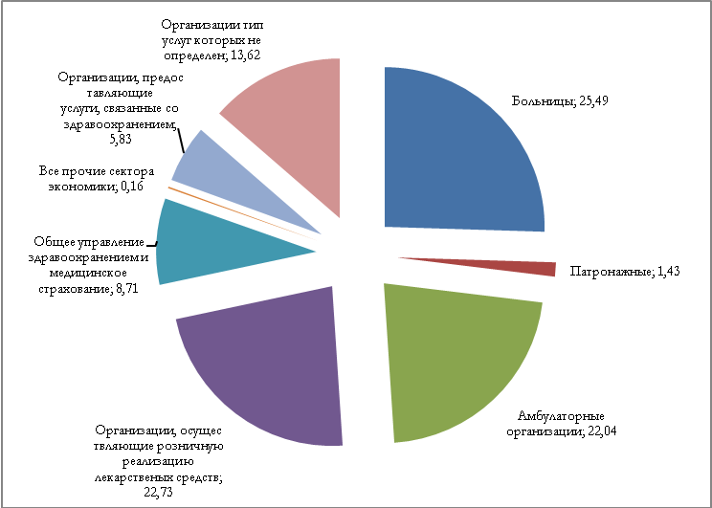

Таким образом, государственный бюджет оплачивает более дорогие услуги (стационарная помощь), а частный сектор берет на себя оплату относительно дешевых услуг (амбулаторные услуги и лекарственные средства). Сложившиеся тенденции, в особенности по расходам на лекарственные средства позволяют разработать механизмы и меры по регулированию системы лекарственного обеспечения.

Анализируя развитие системы здравоохранения, основные ее этапы, проблемы и возможности можно сделать заключение, что Казахстанская система здравоохранения пережила и переживает сложный путь перманентного реформирования, о чем свидетельствуют количество разработанных и внедренных реформ в стране за годы независимости.

Ни одна из этих реформ не достигла тех результатов, которые были заявлены при старте программы. Это связано со многими объективными и субъективными причинами, а именно, недостаточным государственным финансированием, слабой материально-технической базой организаций здравоохранения, особенно первичного уровня, не позволяющей освободить средства на развитие отрасли, менталитетом населения, основанным на потребительском отношении к своему здоровью, низкой мотивацией медицинских работников к улучшению качества оказания медицинской помощи и т.д.

**Таблица 23. Общие расходы здравоохранения в разрезе финансирующих организаций и поставщиков (Кульжанов М.К. и соавт., 2010).**

|  |  |  |  |
| --- | --- | --- | --- |
| **Код** | **Поставщики медицинских услуг** | **Гос. сектор** | **Негос. сектор** |
| **HP.1** | Больничные организации | 23,94% | 1,55% |
| **HP.2** | Патронажные учреждения | 0,32% | 1,11% |
| **HP.3** | Организации, предоставляющие амбулаторные медицинские услуги | 13,54% | 8,50% |
| **HP.4** | Организации, осуществляющие розничную реализацию лекарственных средств, изделий медицинского назначения и медицинской техники | 3,28% | 19,46% |
| **HP.6** | Общее управление здравоохранением и медицинское страхование | 8,71% | 0,00% |
| **HP.7** | Все прочие сектора экономики | 0,16% | 0,00% |
| **HP.8** | Организации, предоставляющие услуги, связанные со здравоохранением | 4,54% | 1,28% |
| **HPnsk** | Организации тип предоставляемых услуг которых не определен | 11,58% | 2,00% |
|  | **Всего** | **66,06%** | **33,89%** |

Источник: НСЗ 2010, Таблица 2 HFxHP.

Однако Государственная программа реформирования и развития здравоохранения Республики Казахстан (2005-2010) стала первым серьезным шагом на пути создания и реализации стратегии развития системы здравоохранения.

Одной из важнейших её достижений следует признать разработку и внедрение Единой национальной системы здравоохранения с целью свободного выбора пациентами врача и медицинской организации, формирования конкурентной среды для поставщиков медицинских услуг, достижения конечных результатов и оплаты медицинских услуг по фактическим затратам.

Другими значительными успехами Государственной реформирования и развития здравоохранения Республики Казахстан (2005-2010) следует признать:

- Внедрение бесплатного и льготного лекарственного обеспечения,

- Типизацию и стандартизацию сети организаций здравоохранения,

- Укрепление материально-технической базы организаций здравоохранения,

- Создание системы независимой медицинской экспертизы,

- Подготовка менеджеров здравоохранения,

- Внедрение Единой системы дистрибуции лекарств,

- Внедрение телемедицины,

- Создание Республиканского Информационно-аналитического центра с филиалами в регионах,

- Создание вертикали управления санитарно-эпидемиологической службы,

- Перевод медицинских высших учебных заведений на право хозяйственного ведения,

- Создание в Научно-исследовательских институтах центров доказательной медицины,

- Внедрение государственного регулирования цен на лекарства (достигнуто снижение цен на 30%),

- Увеличение доли потребления отечественных лекарств в несколько раз,

- Увеличение физической доступности лекарств в селах (обеспечена реализация лекарств организациями первичной медико-санитарной помощи в 3000 селах, не имеющих аптечных организаций).

К нерешенным проблемам Государственной программы реформирования и развития здравоохранения Республики Казахстан (2005-2010) следует отнести отсутствие солидарной ответственности государства, работодателя и граждан за охрану здоровья, что было законодательно закреплено в Кодексе РК «О здоровье народа и системе здравоохранения, 2009».

Президент РК Назарбаев Н.А. также указал на необходимость усиления системных мер по разделению солидарной ответственности граждан и работодателей за охрану здоровья, в том числе *через со-оплату* (8 мая 2008 г. №01-7-10, 10, г. Астана).

В Государственной программе развития здравоохранения Республики Казахстан «Саламатты Казахстан» на 2011-2015 годы указывается на неравенство в здравоохранении страны. Так, разброс расходов на гарантированный объем бесплатной медицинской помощи (ГОБМП) в расчете на 1 жителя составлял в 2009 году от 12 964 тенге до 21 289 тенге в разрезе различных регионов страны.

Сельское население (более 40% общего населения) не имеет равного доступа к высокотехнологичной инфраструктуре ЛПУ гг. Астаны и Алматы по сравнению с городскими жителями.

Основной целью Государственной программы «Саламатты Казахстан» является улучшение здоровья граждан Казахстана для обеспечения устойчивого социально-демографического развития страны.

Задачами Программы определены:

* Усиление межсекторального и межведомственного взаимодействия по вопросам охраны здоровья граждан и обеспечения санитарно-эпидемиологического благополучия,
* Развитие и совершенствование Единой национальной системы здравоохранения,
* Совершенствование медицинского и фармацевтического образования, развитие медицинской науки и фармацевтической деятельности.

Следует отметить, что с начала реализации Государственной программы «Саламатты Казахстан» наметилась положительная тенденция в показателях здоровья населения. Так, за последние 10 лет средняя продолжительность жизни выросла на 3,3 года (2001 год – 65,8 лет, 2011 год – 69,01 лет). При этом, средняя продолжительность жизни мужчин достигла 64,2 лет, а женщин – 73,9 лет (Агентство по статистике РК, 2012). В статистическом сборнике «Здоровье населения Республики Казахстан и деятельность организаций здравоохранения в 2011 году» (2012) приведены сравнительные данные по средней продолжительности жизни населения в отдельных странах мира (табл. 24).

**Таблица 24. Средняя ожидаемая продолжительность жизни в отдельных постсоветских государств (Здоровье населения Республики Казахстан и деятельность организаций здравоохранения в 2011 году, 2012).**

|  |  |  |  |  |
| --- | --- | --- | --- | --- |
| **Страна** | **Годы** | **Все население** | **Мужчины** | **Женщины** |
| **Казахстан** | **2011** | **69,01** | **64,23** | **73,79** |
| **Россия** | **2009** | **68,76** | **62,82** | **74,78** |
| **Азербайджан** | **2007** | **73,78** | **71,33** | **76,25** |
| **Кыргызстан** | **2009** | **68,79** | **64,8** | **73,0** |
| **Узбекистан** | **2005** | **70,54** | **68,15** | **73,03** |
| **Украина** | **2010** | **70,32** | **65,24** | **75,26** |
| **Латвия** | **2009** | **73,28** | **68,14** | **78,08** |

Из вышеприведенных данных 7 постсоветских государств Казахстан (69,01 лет) занимает 4 место по средней продолжительности жизни после Азербайджана (73,78 лет), Латвии (73,28 лет), Узбекистана (70,54 лет) и Украины (70,32 лет).

В табл. 25 приведены показатели рождаемости, смертности и младенческой смертности в вышеприведенных странах.

**Таблица 25. Показатели рождаемости, общей смертности и младенческой смертности в отдельных постсоветских государствах (Здоровье населения Республики Казахстан и деятельность организаций здравоохранения в 2011 году, 2012).**

|  |  |  |  |  |
| --- | --- | --- | --- | --- |
| **Страна** | **Годы** | **Рождаемость** | **Общая смертность** | **Младенческая смертность** |
| **Казахстан** | **2011** | **22,5** | **8,71** | **14,84** |
| **Россия** | **2009** | **12,41** | **14,17** | **8,10** |
| **Азербайджан** | **2010** | **18,29** | **5,88** | **9,82** |
| **Кыргызстан** | **2010** | **26,82** | **6,89** | **27,53** |
| **Узбекистан** | **2010** | **22,49** | **5,37** | **14,96** |
| **Украина** | **2010** | **10,89** | **15,28** | **9,17** |
| **Латвия** | **2010** | **8,55** | **13,27** | **7,75** |

По показателю рождаемости Казахстан занимает 2-е место (22,5) после Кыргызстана (26,82) и 4-е место (8,71) по показателю общей смертности после Украины (15,28), России (14,17) и Латвии (13,27). Младенческая смертность в Казахстане (14,84) ниже её уровня в Кыргызстане (27,53) и в Узбекистане (14,96). По данным CIA The World Factbook (2012), младенческая смертность в Казахстане составляет 23,06 на 1000 живорожденных младенцев и по этому показателю страна находится на 85 месте в мире.

Материнская смертность в Казахстане, по сведениям CIA The World Factbook (2012), оценивалась в 2008 году на уровне 45 на 100 тыс. живорожденных детей.

Стандартизированный коэффициент смертности от некоторых причин в вышеприведенных постсоветских государствах приведен в табл.26.

**Таблица. 26. Стандартизированный коэффициент смертности от некоторых причин в отдельных постсоветских государствах на 100 тыс. населения (Здоровье населения Республики Казахстан и деятельность организаций здравоохранения в 2010 году, 2011).**

|  |  |  |  |  |
| --- | --- | --- | --- | --- |
| **Страна** | **Годы** | **Болезни системы кровообращения** | **Злокачественные новообразования** | **Болезни органов дыхания** |
| **Казахстан** | **2008** | **749,6** | **161,1** | **65,6** |
| **Россия** | **2006** | **782,4** | **181,2** | **53,9** |
| **Азербайджан** | **2007** | **551,6** | **87,4** | **61,0** |
| **Кыргызстан** | **2009** | **692,7** | **119,6** | **97,1** |
| **Узбекистан** | **2005** | **754,2** | **72,5** | **66,4** |
| **Украина** | **2008** | **781,4** | **159,1** | **41,4** |
| **Латвия** | **2008** | **505,9** | **191.9** | **25,0** |

Из табл.26 видно, что Казахстан опережает по стандартизированному показателю смертности от болезней системы кровообращения (749,6) Латвию (505,9), Азербайджан (551,6) и Кыргызстан (692,7), однако уступает России (782,4) и Украине (781,4).

Стандартизированный показатель смертности от злокачественных образований оказался наивысшим в Латвии (191,9) и России (181,2). Далее следуют Казахстан (161,1) и Украина (159,1).

Что касается стандартизированного показателя смертности от органов дыхания, то по данному показателю «пальма первенства» принадлежит Кыргызстану (97,1).

По данным Агентства по статистике РК (2012), в 2011 году произошло значительное снижение смертности от болезней системы кровообращения (БСК), остающейся основной причиной смертности населения Казахстана. Так, в 2011 году от БСК умерли 51,3 тыс. человек, тогда как в 2010 году – 65,9 тыс. человек или 35,5% от общего числа умерших. Коэффициент смертности от БСК составил 309,6 на 100 тыс. человек (в 2010 году – 404,0). Из вышеприведенных данных следует, что Казахстан добился впечатляющих успехов в борьбе с болезнями системы кровообращения, снизив в течение 3 лет смертность от них почти в два с половиной раза (с 749,6 в 2008 году до 309,6 в 2011 году). Ни одной стране мира до настоящего времени не удавалось добиться столь феноменальных успехов.

Злокачественные новообразования являются второй причиной смертности населения. В 2011 году от них умерли 17,1 тыс. человек (в 2010 году – 17,9 тыс. человек). Коэффициент смертности от рака в 2011 году составил 103,4 на 100 тыс. населения.

Несчастные случаи, травмы и отравления - это третья причина смертности населения. От них в 2011 году умерли 17 тыс. человек (17,7 тыс. человек в 2010 году). Коэффициент смертности от них составил в 2011 году 102,6 на 100 тыс. населения.

От болезней органов пищеварения в 2011 году умерли 9,2 тыс. человек (7,8 тыс. человек в 2010 году).

Болезни органов дыхания являются пятой причиной смертности населения Казахстана. От данной причины в 2011 году умерли 8,6 тыс. человек (7,1 тыс. человек в 2010 году).

Из вышеприведенных данных видно, что если от злокачественных новообразований, несчастных случаев, травм и отравлений смертность имеет тенденцию к снижению, то от болезней органов пищеварения и органов дыхания наблюдается рост смертности.

Система здравоохранения Казахстана в настоящее время представляет собой медико-социальную модель. Основными медицинскими организациями, предоставляющими медицинскую помощь населению, являются стационары и ПМСП. Доля государственного финансирования стационаров в системе здравоохранения достигает 70-80%. Данная система здравоохранения является высокозатратной и может быть только государственной, основанной на бюджетном финансировании.

Перспективы ее транформирования и реформирования видятся в разделении медицинской и социальной помощи. Выведение социального блока в системе здравоохранения, ограничение его диапазона позволяет поднять и определить подходы к решению проблемы высокозатраности казахстанской системы здравоохранения.

В Казахстане социальное обеспечение и помощь населению находятся в ведении Министерства труда и социальной защиты. В тоже время Министерство здравоохранения выполняет несвойственные ей функции оказания социальной помощи населению. Для упорядочения и оптимизации функций разных сфер общества следует, на наш вгляд, пересмотреть области ответственности двух министерств.

Можно предложить развиваться в этом направлении по примеру Российской Федерации, где медицинская и социальная помощь населению объединены и данные функции выполняет Министерство здравооохранения и социальной защиты. Можно пойти по другому пути развития, вычленить социальную защиту и помощь населению и передать ее в соотвествующее минитерство, в данном случае Министерство труда и социальной защиты.

Если рассматривать социальную работу в широком понимании, то ее можно определить как сферу мульти-дисциплинарной профессиональной деятельности медицинского, психологического, социально-педагогического, социально-экономического, социально-правового характера, ориентированную на достижение благополучия социально-уязвимых категорий населения посредством мероприятий, направленных на оптимизацию качества жизни.

Министерство труда и социальной защиты РК имеет стратегические функции по реализации государственной социальной политики, контрольные и надзорные функции в сферах труда, безопасности и охраны труда,  занятости, социального партнерства, социальной защите населения, пенсионного обеспечения, социального страхования и миграции населения.

Министерство здравоохранения РК обладает стратегическими функциями по реализации государственной политики в области здравоохранения, разработке концепций и стратегий развития здравоохранения, медицинской науки, медицинского и фармацевтического образования, государственных и отраслевых (секторальных) программ, планов развития, социально-экономических и научно-технических программ в сфере здравоохранения,  
разработке и утверждению в пределах своей компетенции нормативных правовых актов по вопросам аккредитации физических лиц и организаций здравоохранения, по материально-техническому, лекарственному обеспечению государственных организаций здравоохранения, в сфере обращения лекарственных средств, в области контроля за качеством медицинских услуг, по определению порядка регистрации инфекционных, паразитарных, профессиональных и других заболеваний и отравлений и порядка проведения санитарно-эпидемиологического мониторинга; разработке перечня бесплатного гарантированного объема медицинской помощи; обеспечению развития медицинской науки и координации научной деятельности в области здравоохранения; осуществлению методологического руководства; деятельности санитарно-эпидемиологической службы по обеспечению санитарно- эпидемиологического благополучия на территории Республики Казахстан; деятельности в сфере обращения лекарственных средств; деятельности по контролю за качеством медицинских услуг; осуществлению в пределах своей компетенции координации деятельности организаций здравоохранения, организаций медицинского и фармацевтического образования, других государственных органов и организаций; разработке и утверждению нормативных правовых актов в сфере контроля за качеством медицинских услуг, включая внутрибольничный менеджмент и оценку эффективности работы организаций здравоохранения; разработке и утверждению стандартов в области здравоохранения, включая медицинское и фармацевтическое образование; разработке и утверждению номенклатуры организаций здравоохранения, положения об их деятельности, их структуры, типовых штатов и штатных нормативов, а также номенклатуры врачебных должностей и специальностей; разработке и утверждению нормативов объема и уровня медицинского обслуживания населения, видов и объемов первичной медико-санитарной, квалифицированной стационарной, специализированной и высокоспециализированной медицинской помощи, восстановительного лечения и медицинской реабилитации; разработке и утверждению форм ведения учетно-отчетной медицинской документации при оказании платных услуг гражданам и отраслевой системы поощрения;  
выработке мер по реформированию здравоохранения путем обеспечения развития приоритетных направлений медицинской науки и организации внедрения результатов научных исследований и разработок в практику лечебно-профилактических организаций; утверждению Государственной фармакопеи, Государственного реестра лекарственных средств, нормативно-технической документации по лекарственным средствам; утверждению списка основных (жизненно-важных) лекарственных средств, перечня видов заболеваний и отдельных категорий населения, при амбулаторном лечении которых лекарственные средства по рецептам и специализированное лечебное питание отпускаются бесплатно или на льготных условиях; утверждению перечня заболеваний и расстройств здоровья, при которых показано санаторно-курортное лечение с определением категорий амбулаторно-поликлинических организаций, а также порядка оказания медицинской помощи и обеспечения лекарственными средствами; анализу и обобщению практики применения законодательства в области охраны здоровья граждан, разработке предложений по его совершенствованию; определению порядка проведения квалификационных экзаменов; выработке политики в области аккредитации и приватизации объектов здравоохранения; разработке политики иммунизации населения и охраны территории Республики Казахстан от завоза и распространения особо опасных и карантинных инфекционных заболеваний; утверждению санитарно-эпидемиологических правил и норм, гигиенических нормативов в пределах своих полномочий; подготовке проектов и в установленном законодательством порядке заключению международных договоров и соглашений в сфере здравоохранения, медицинского и фармацевтического образования.

В области обеспечения реализации государственной политики в сфере взаимодействия и сотрудничества в области своей деятельности с международными организациями по выполнению международных договоров, участником которых является Республика Казахстан, организации оказания бесплатной медицинской помощи и обеспечения лекарственными средствами, изделиями медицинского назначения гражданам при чрезвычайных ситуациях; анализа состояния здоровья населения, проведения мероприятий по разработке и организации сбора и обработки медико-статистической информации, совершенствования учетно-отчетной медицинской документации, а также обеспечения ведения государственного статистического учета и отчетности в области здравоохранения; обеспечения создания и функционирования республиканской информационной и коммуникационной систем в области здравоохранения; осуществления межотраслевой координации в вопросах своей компетенции;  
организации деятельности по видам медицинских экспертиз;  
организации и проведения подготовки и повышения квалификации кадров здравоохранения; осуществления руководства и координации деятельности подведомственных организаций здравоохранения; осуществления через местные исполнительные органы координации за деятельностью организаций здравоохранения, независимо от форм собственности, в соответствии с законодательством Республики Казахстан; анализа и прогнозирования рождаемости и смертности населения; осуществления в пределах своей компетенции планирования, организации мобилизационной подготовки, защиты государственных секретов и определения необходимых условий выполнения мобилизационных заданий и мероприятий в сфере здравоохранения.

В тоже время в казахстанской модели здравоохранения большую часть занимает социальная нагрузка на систему, которая, в настоящее время увеличивает бремя груза на здравоохранение. Для повышения эффективности было бы целесообразно разделить медицинскую и социальную части в системе здравоохранения, определить их доли и просчитать их финансовые составляющие. Это позволило бы установить истинные расходы, связанные с оказанием медицинской помощи, и с оказанием социальной помощи, что приведет к упорядочению основных понятий в системе здравоохранения, облегчит внедрение принципов страховой медицины и переход здравоохранения на международные стандарты оказания медицинских услуг населению. В дальнейшем это обеспечит правовое регулирование форм и методов оказания медицинской помощи и предоставления медицинских услуг в соответствии с основополагающими законодательными нормами, что по существу должно отображать объективную сущность и современное состояние социально-экономической системы, обеспечивающей охрану здоровья населения.

Концептуальное очерчивание такой системы, придание ей формы, соответствующей определенным целям, вскрытие и понимание объективной сущности приближает становление новой парадигмы здравоохранения и в тоже время предопределяет построение адекватной модели правовых характеристик.

В зависимости от правильности понимания современной сущности системы здравоохранения выстраивается логика ее правовых определений. В свою очередь, алогичность таких определений, связанная с наличием не снятых внутренних противоречий системы, указывает на то, что представленная сущность системы здравоохранения, ее возможные модели оказываются сами по себе противоречивыми и нелогичными.   
 Больничная койка в Казахстане, как и в ряде других постсоветских государств несет ряд несвойственных для сегодняшней западной медицины функций. Так, например, до 30% средней продолжительности пребывания на койке занимают функции социальной помощи и по существу можно сказать, что больницы страны оказывают медицинские и медико-социальные услуги. Из истории западной медицины видно, что этот этап они прошли за 40-50 назад. Так, например, в середине 60-х годов прошлого столетия в Великобритании в результате изменения общественного мнения функции социальной защиты были переведены в сектор социальной помощи.

Отход от медико-социальной стационарной помощи предлагается проводить поэтапно, при этом в качестве альтернативы предлагаются два тезиса: во-первых наделить ПМСП новыми, медико-социальными функциями, которые, естественно, должны войти в гарантированный объем бесплатной медицинской помощи за счет ее расширения и финансового обеспечения, и, во - вторых, совместно с министерством труда и социальной защиты вычленить новые социальные функции для ее реализации как совместно с ними в рамках социальной защиты населения, так, и с неправительственными организациями.

При таком подходе неизбежно произойдет реструктуризация больницы и несвойственные ей социальные функции перейдут либо на совместное выполнение (больницы сестринского ухода, хосписы), либо вне стен больницы (домашний уход, дневные стационары и др.). Именно тогда, можно будет сделать то, что удалось западной медицине в 80-х и 90-х годах прошлого столетия – вывести из стен больниц большинство психических больных, наркологическую помощь и уход за пожилыми, которые в Казахстане сегодня занимают позиции пациентов, которые длительно и часто потребляют медицинскую помощь.

Таким образом, анализ существующей модели Казахстана и сравнение ее с эволюцией западных больниц показывает, что больничная модель Казахстана, как и некоторых других постсоветских стран, находится на этапе перехода от гуманистической модели к технократической.

Аналогичным образом можно провести анализ всех сегментов системы здравоохранения и показать ее идеологическое, технологическое, кадровое и прочее отставание от западных моделей.

Установление научно обоснованных приоритетов является лучшим способом рационального использования всех видов ресурсов. Надо учесть, что это - динамичный процесс, так как со временем приоритеты могут меняться. Это зависит также от целей - долгосрочных, среднесрочных и краткосрочных – для страны, регионов и самой системы здравоохранения.

Нами изучены в сравнительном аспекте концепции развития систем здравоохранения России и Казахстана и при этом выделены общие проблемы.

Исследования помогли выделить приоритетные проблемы развития здравоохранения на ближайшие десятилетия. К их числу отнесены:

- формирование организационной структуры первичной медико-социальной помощи на принципе врача общей практики (семейного врача),

- реорганизация скорой медицинской помощи,

- реорганизация службы интенсивной терапии и реанимации путем

повышения оперативной доступности к ней,

- формирование этапной стационарной медицинской помощи по принципу больниц с различной интенсивностью лечебно-диагностического процесса,

- совершенствование реабилитационной помощи, создание домов

сестринского ухода,

- внедрение системы оценки, контроля и обеспечения качества

медицинской помощи.

Для достижения всех вышеперечисленных целей необходимо осуществить:

- формирование соответствующей законодательной базы,

- совершенствование подготовки медицинских кадров, системы научно-исследовательской деятельности и системы материально-технического и лекарственного обеспечения,

- разработка адекватного информационного обеспечения,

- создание мониторинга за ходом реформ,

- внедрение системы обязательного медицинского страхования в Казахстане.

По каждому из отмеченных приоритетных направлений должны быть созданы и реализованы социальные федеральные/национальные программы в России и Казахстане.

Кроме указанных приоритетных направлений, большое значение в настоящее время и на перспективу имеют два важных вопроса:

- соотношение централизации и децентрализации в управлении здравоохранением,

- соотношение различных форм собственности в здравоохранении.

Система здравоохранения Казахстана занимается охраной здоровья граждан. В понятие охрана здоровья входят основные составляющие — сохранение, укрепление и восстановление. Первые две касаются преимущественно социально-экономических аспектов и должны обеспечиваться органами государственной власти и общественностью, третья — деятельности медицинских учреждений. Тем не менее, на практике вопросы охраны здоровья населения возложены фактически на существующую систему здравоохранения, хотя ее функциональное назначение состоит преимущественно в решении проблем восстановления здоровья и осуществлении медицинской профилактики. Это определяет необходимость функционально-структурной реорганизации существующей системы здравоохранения на всех ее уровнях за счет четкого разграничения функций подсистем «охрана здоровья», как общегосударственных мероприятий, так и непосредственно «медицинской помощи».

Необходимо совершенствование и переход на новые схемы-модели системы управления и управленческой деятельности. В их основу должны быть положены разработки современного менеджмента, а именно, демократичность, сокращение ступеней и этапов управления, усиление управленческой самостоятельности руководителей всех уровней, перераспределение функций между субъектами управления отраслью (вышестоящие обеспечивают реализацию функций стратегического управления, а нижестоящие — оперативно-тактического управления) и т.д.

При моделировании управленческих схем важно учесть и то, что системы охраны здоровья и медицинской помощи, основанные только на методах централизованного управления или исключительно рыночных принципах, одинаково не подходят для них.

 Переход на финансовое планирование в организации медицинской помощи и управлении ее ресурсами. Существенной составной методики финансового планирования является функционально-стоимостная оценка оказываемых видов медицинской помощи. Этот подход позволяет обеспечить, в отличие от нормативного планирования, согласование, например, государственных гарантий с финансовым обеспечением и структурой существующего здравоохранения.

Финансовое планирование в условиях рыночной экономики предполагает механизмы конкурентоспособности среди субъектов, предоставляющих медицинские услуги. Однако при этом необходим учет ряда обстоятельств:

а) свобода рынка рабочей силы и приватизация в медицине могут «работать» лишь в определенных пределах. В частности, они не могут гарантировать доступность медицинской помощи и надлежащее обслуживание по ценам, которые потребители могут себе позволить,

б) в условиях ограниченного финансирования необходимо отказаться от штатного и другого ресурсного излишества, содержания необязательных управленческих и вспомогательных структур,

в) потребность в определенном временном промежутке для реструктуризации и психологической перестройки мышления руководителей национального, республиканского уровня и лечебных учреждений,

г) свобода выбора пациентом медицинских работников и занятость последних на контрактной основе приведут к повышению качества и сокращению расходов, например, в результате конкуренции. Однако на практике этот подход может привести к финансовому неравенству и экономической неэффективности.

д) высокие затраты на маркетинг наряду с расходами, которые необходимы для получения прибылей и содержания управленческого штата,

е) конкурирующий рынок должен гарантировать потребителю свободный выбор на основе его знаний и опыта. Это затруднено (но возможно!) в медицине, так как знания потребителя в области здоровья и медицины обычно недостаточны для того, чтобы он мог принять самостоятельное обоснованное решение.

Медицинское страхование следует рассматривать как составную часть нового вида социально-экономических отношений в отрасли, адекватных рыночной экономике. Однако введение системы медицинского страхования потребует наличия многочисленного управленческого персонала, в обязанности которого будет входить регистрация вкладчиков и иждивенцев, сбор взносов, разбор жалоб, взаимодействие с лицами, обеспечивающими медицинскую помощь, и оплата медицинских услуг. Содержание этого штата, по мнению авторов (Калашников И.Я., Казарин Б.В., 1995), порой требует значительно больших затрат, чем государственная система всеобщей медицинской помощи.

В Украине дважды вводили систему медицинского страхования через больничные кассы — до 1917 г. и в период НЭПа — системы рабочей медицины. Однако в 1927 г. система рабочей медицины Украины, активно использовавшей принципы страховой медицины и элементы рыночных отношений, была упразднена. Утвердилась централизованная система здравоохранения, отличительной особенностью которой стало монопольное владение производством медицинских услуг и финансирование здравоохранения по остаточному принципу.

Рационализация инфраструктуры сети системы медицинской помощи и повышение эффективности использования ресурсов. Очевидными являются необходимость реорганизации существующих медико-организационных этапов оказания помощи, введение современных стандартов медицинских технологий на всех ее этапах, исключение дублирующих служб, пересмотр принципа «терапевтический участок» в пользу «территориального участка» с бригадной организацией работы. Это позволит для организации первичной медицинской помощи использовать «принцип семейной медицины» и до 80% пациентов лечить на первом этапе.

 Упорядоченность налоговой политики по отношению к деятельности бюджетных организаций. Нужны новые подходы и принципы финансирования отрасли, механизмы рефинансирования бюджета (например, доходы оставлять на развитие медицинских учреждений, освобождать их от платы за коммунальные услуги как учреждения территориальной коммунальной формы собственности и др.).

 Согласование функции системы медицинской помощи с возможностями отрасли (технологическими, финансовыми, информационными и др.). Для этого необходимы:

- изменение структуры медицинской помощи в пользу ресурсо-сохраняющих видов, в первую очередь амбулаторно-поликлинической,

- перепрофилирование ряда медицинских учреждений (прежде всего амбулаторно-поликлинических) с организацией отделений медико-социальной помощи, хосписов, больниц сестринского ухода, сети дневных и домашних стационаров,

- рационализация коечного фонда в зависимости от потребности населения в конкретной медицинской помощи и финансовых ресурсов при сокращении мощности медицинских учреждений. Коечный фонд нужен только для пациентов, требующих круглосуточного наблюдения,

- отказ от системо-разрушающих нормативов, ограничений (особенно касающихся медицинских технологий — функция врачебной должности, оборот койки и др.),

- аккредитация и лицензирование медицинских учреждений,

Опыт экономически развитых стран доказывает, что ориентация только на рыночные отношения, уменьшение доли бюджетного финансирования лечебно-консультативной деятельности способны подорвать организационно-экономические основы развития службы здоровья.

 Реформирование медицинского образования с ориентацией на достижения мировых стандартов в подготовке врачей и других специалистов отрасли.Особенно актуальна подготовка и повышение квалификации медицинских работников первичного звена, а также аппарата управления, экономистов, юристов и медицинских психологов. Кроме того, сегодня нужны оптимизационные системы, механизмы повышения квалификации и аттестации специалистов.

Таким образом, реформирование существующей системы государственного здравоохранения и аппарата управления, деятельности ее региональных подсистем следует осуществлять системно, комплексно и целенаправленно по научно-обоснованным и законодательно определенным схемам-моделям в интересах государства и населения, а также с учетом традиций, культурно-духовного наследия.

Основные проблемы медицинского страхования в Казахстане:

- Недостаточная развитость медицинского страхования в Казахстане. Так, в 2010 году только 1,8 % населения Казахстана имели медицинскую страховку. Для сравнения в США и в странах Западной Европы доля застрахованных лиц достигает 80-85 %. Даже в странах с развитой системой государственного здравоохранения, например, в Израиле и Норвегии, частным (добровольным) медицинским страхованием охвачено не менее 12-15 % населения.

- Небольшой удельный вес страховой медицины в общей экономике здравоохранения. Доходы медицинских организаций в рамках программ медицинского страхования в Казахстане в 2010 году составили около 3 % от общего объёма доходов медицинского сектора.

- Система регулирования страхового рынка со стороны государства в отличии от систем регулирования развитых странах мира и даже России совершенно не учитывает специфику медицинского страхования;

- В развитых странах мира медицинское страхование ведется специализированными страховыми компаниями, в Казахстане такая специализация весьма проблематична из-за несоразмерных регуляторных требований и, следовательно, исключительно низкой эффективности капитала, вкладываемого в такие компании;

- Очень показателен тот факт, что в развитых странах мира, где процент охвата населения медицинским страхованием и цены на медицинские услуги в десятки раз выше, чем в Казахстане, размер нормативных требований со стороны регулятора ниже, чем в Казахстане.

**7. Бюджетно-страховая модель здравоохранения Российской Федерации**

В Конституциях многих стран мира, в том числе и Российской Федерации, декларируются права на бесплатное здравоохранение, однако в XXI веке ни одно государство, скорее всего, не сможет их обеспечить по чисто экономическим причинам. Это обусловлено в первую очередь старением и нездоровым образом жизни населения, появлением новых технологий и дорогостоящих методов диагностики и лечения, неблагоприятным состоянием окружающей среды, несбалансированным питанием и т.д. (ВОЗ, 2011). Особенно значительные расходы приходятся на последние два года жизни человека, причем в молодых возрастах они значительно выше, чем в пожилых.

Шейман И.М. ещё в 2000 году указывал, что в России существующие государственные обязательства носят декларированный характер, их мера не соответствует экономическим возможностям страны. Это дезориентирует население и препятствует поиску альтернативных путей финансирования здравоохранения. По доле личных расходов населения в совокупном объеме затрат на здравоохранение (55 – 60%) Россия находится на уровне развивающихся стран с низким доходом на душу населения, а по уровню государственных обязательств в сфере здравоохранения – впереди многих стран с развитой рыночной экономикой.

Главная функция государства — не обеспечивать, а помогать человеку в создании условий для сохранения своего здоровья. При этом помощь должна в первую очередь распространяться на тех, кто больше всего в ней нуждается (Комаров Ю.М., 2005).

Формирование рынка медицинских услуг переводит функции государства из всеобъемлющих к ограничительным или, точнее, персонифицированным. А поскольку государство перестает играть роль монополиста, оно должно четко сформировать свои гарантии и поддерживать население только на том направлении деятельности здравоохранения, которое сможет на себя взять и профинансировать. Не профинансированные объемы медицинской деятельности должны быть переложены на обязательное или добровольное медицинское страхование и платные медицинские услуги. Министерство здравоохранения и социального развития РФ имеет следующие основные направления деятельности: здравоохранение, социальное развитие, пенсионное обеспечение и трудовые отношения.

Ключевыми задачами направления «Социальное развитие» являются социальная политика, социальная политика в отношении семьи, женщин и детей, социальная защита инвалидов, демографическая политика, фонд поддержки детей, находящихся в трудной жизненной ситуации, социальная защита граждан, пострадавших в результате чрезвычайных ситуаций, социальная защита ветеранов, уровень жизни и доходов населения, социальное страхование, социальное обслуживание граждан, защита прав потребителей и развитие гражданского общества.

Важнейшими задачами направления «Здравоохранение» являются [высокотехнологичная медицинская помощь](http://www.minzdravsoc.ru/health/high-tech), л[екарственное обеспечение и лекарственная политика](http://www.minzdravsoc.ru/health/remedy),  [национальный проект в сфере здравоохранения](http://www.minzdravsoc.ru/health/prior), м[едицина катастроф](http://www.minzdravsoc.ru/health/katastrof), м[едицинская помощь детям и служба родовспоможения](http://www.minzdravsoc.ru/health/child), к[урортное дело](http://www.minzdravsoc.ru/health/resort), [развитие донорства крови и ее компонентов](http://www.minzdravsoc.ru/health/donors), п[рофилактика распространения и лечение гриппа](http://www.minzdravsoc.ru/health/flu), м[едицинское страхование](http://www.minzdravsoc.ru/health/insurance), ф[ормирование здорового образа жизни](http://www.minzdravsoc.ru/health/zozh), п[одготовка медицинских кадров](http://www.minzdravsoc.ru/health/education), п[рограмма государственных гарантий](http://www.minzdravsoc.ru/health/guarantee), с[анитарно-эпидемиологическое благополучие](http://www.minzdravsoc.ru/health/sanitation), к[онцепция развития здравоохранения до 2020 года](http://www.minzdravsoc.ru/health/zdravo2020), п[рограммы массовой диспансеризации](http://www.minzdravsoc.ru/health/prophylactic) и  [медицинской помощи при сердечно-сосудистых заболеваниях](http://www.minzdravsoc.ru/health/cardiovascular), и[нформатизация здравоохранения](http://www.minzdravsoc.ru/health/it), и[ммунопрофилактика](http://www.minzdravsoc.ru/health/immune-check), б[орьба с вредными привычками](http://www.minzdravsoc.ru/health/habits), п[рофилактика социально-опасных заболеваний](http://www.minzdravsoc.ru/health/prevention), п[рограмма медицинской помощи в ДТП](http://www.minzdravsoc.ru/health/accident), н[ациональная онкологическая программа](http://www.minzdravsoc.ru/health/oncology), л[ечение сложных заболеваний](http://www.minzdravsoc.ru/health/disease), с[анитарный надзор](http://www.minzdravsoc.ru/health/saninspection).

Направление «Пенсионное обеспечение» предполагает [совершенствование пенсионной системы](http://www.minzdravsoc.ru/pensions/razvitie), н[азначение и выплата пенсий](http://www.minzdravsoc.ru/pensions/pension), п[енсионное страхование](http://www.minzdravsoc.ru/pensions/insurance), ф[ормирование пенсионных накоплений](http://www.minzdravsoc.ru/pensions/financing), и[ндексация пенсий](http://www.minzdravsoc.ru/pensions/indexing), с[правки и комментарии по пенсионному обеспечению](http://www.minzdravsoc.ru/pensions/pension-comments), у[величение пенсий](http://www.minzdravsoc.ru/pensions/increase), н[егосударственное пенсионное обеспечение](http://www.minzdravsoc.ru/pensions/chastnoe) и м[еждународное сотрудничество](http://www.minzdravsoc.ru/pensions/cooperation).

Направление «Трудовые отношения» - это [рынок труда](http://www.minzdravsoc.ru/labour/employment), с[оциальное партнерство и трудовые отношения](http://www.minzdravsoc.ru/labour/relationship), п[ереход на новые системы оплаты труда федеральных бюджетных учреждений](http://www.minzdravsoc.ru/labour/switch), г[осударственная гражданская служба](http://www.minzdravsoc.ru/labour/public-service), т[рудовая миграция](http://www.minzdravsoc.ru/labour/migration), с[оциальное партнерство](http://www.minzdravsoc.ru/labour/partnership), о[плата труда](http://www.minzdravsoc.ru/labour/salary), о[храна труда](http://www.minzdravsoc.ru/labour/safety), з[ащита прав трудящихся](http://www.minzdravsoc.ru/labour/protection), з[анятость населения в бюджетной сфере](http://www.minzdravsoc.ru/labour/budjet), а[льтернативная гражданская служба](http://www.minzdravsoc.ru/labour/alternative-service).

Таким образом, в программе развития системы здравоохранения РФ имеется четкое разграничение обеспечения населения различными видами помощи, в частности, медицинской и социальной. Эта модель имеет свои достоинства в виду того, что увеличивается доля ВВП на данные сферы до 4% и, таким образом повышается финансирование отдельных направлений, что, несомненно, является достаточно мощным фактором усиления работы данных направлений и улучшения показателей состояния здоровья населения как конечного результата деятельности системы здравоохранения в целом.

Лисицын Ю.П., Улумбекова Г.Э. (2011), излагая вехи развития системы здравоохранения России, выделили несколько этапов:

- до 1917 года в стране не существовало единой системы здравоохранения. Однако в рамках Земской реформы 1864 года в 34 губерниях России была создана земская система здравоохранения, которая должна была сотрудничать с фабрично-заводской медициной,

- в 1918 году началось внедрение бесплатной медицинской помощи для всех граждан страны. С 1918 по 1924 годы система здравоохранения финансировалась как из налогов (бюджета), так и из страховых взносов работников и работодателей,

- в 1924 году была проведена национализация страховых компаний (больничных касс) и всех поставщиков медицинских услуг. Были установлены единый источник финансирования (бюджет) и единая модель организации медицинской помощи (модель Семашко). Эта система просуществовала в стране до 1989 года,

- с 1989 по 1991 годы в 3-х субъектах РФ был апробирован «новый хозяйственный механизм», подразумевавший большую самостоятельность главных врачей в управлении ресурсами учреждений, подушное финансирование первичного звена здравоохранения и систему фондодержания,

- в 1991 году был принят Закон РФ «О медицинском страховании граждан в РФ». С 1993 года началось внедрение системы обязательного медицинского страхования и устанавливалась смешанная бюджетно-страховая модель здравоохранения, которая существует по настоящее время,

- в 1996 году в целях увеличения поступления средств в государственные и муниципальные учреждения здравоохранения им бело разрешено оказывать платные услуги населению,

- в 1998 году постановлением Правительства РФ была впервые утверждена Программа государственных гарантий (ПГГ), которая с 2004 года по настоящее время утверждается ежегодно. В реализации ПГГ разрешено участвовать частным поставщикам медицинских услуг,

- в 2003-2004 годах вследствие общей децентрализации управления в стране управление здравоохранением было разделено на муниципальный, региональный и федеральный уровни,

- в 2003 году по рекомендации Всемирного Банка в РФ вводится институт врача общей практики,

- в 2005 году стартовала программа дополнительного лекарственного обеспечения,

- в 2006 году начался приоритетный национальный проект «Здоровье».

К государственным источникам финансирования здравоохранения в Российской Федерации относятся средства бюджетов всех уровней: федерального, регионального и муниципального, формируемых из налогов соответствующего уровня, а также средства ОМС. Средства ОМС до 2010 года формировались за счет единого социального налога, уплачиваемого работодателем в размере 3,1% от фонда оплаты труда и отчислений из консолидированных бюджетов субъектов РФ на неработающее население. С 2010 года единый социальный налог был заменен на страховые взносы и с 1 января 2012 года страховые взносы составляют 5,1% от фонда оплаты труда.

В 2008 году общие расходы здравоохранения РФ составили 5,5% от ВВП, при этом государственные расходы лишь 3,4% от ВВП, что существенно ниже, чем в среднем по ОЭСР (6,5% от ВВП) (рис.85).

**Рис.85. Национальные расходы здравоохранения (в % от ВВП) в РФ и в отдельных странах-членах ОЭСР (OECD Health Data, 2011; WHO Global Health Expenditure Database, 2012).**

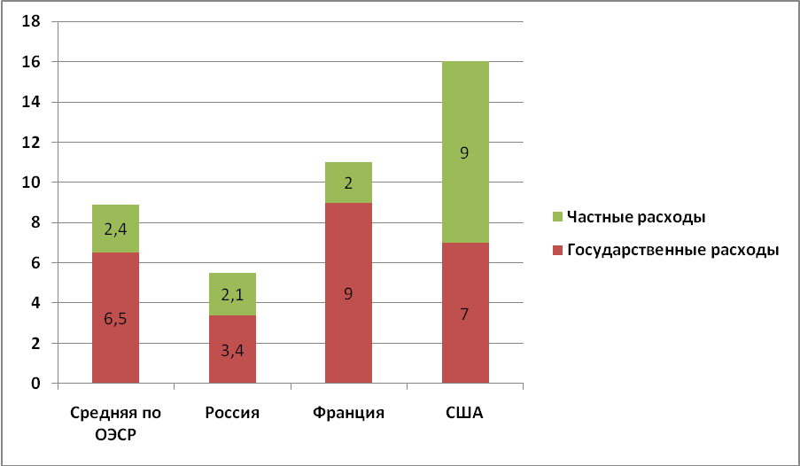

Государственное финансирование здравоохранения Российской Федерации как доля от общих расходов здравоохранения снизилось с 73,9% в 1995 году до 62,1% в 2010 году и соответственно возросли частные расходы здравоохранения от 26,1% до 37,9%. При этом государственный бюджет здравоохранения в процентах от общегосударственных средств невелик (от 9% в 1995 году до 8% в 2010 году и ниже уровня данного показателя в таких странах, как Тунис (8,9%), Алжир (10,6%), Иран (11,4%), Иордания (11,3%) и Ливан (12,4). Поэтому огромной проблемой России являются частные выплаты из кармана домохозяйств, которые существенно увеличились как доля в частных расходах здравоохранения с 64,7% в 1995 году до 82,8% в 2010 году.

По данным Всемирного Банка (The World Bank, 2012), общие расходы здравоохранения на душу населения в Российской Федерации увеличились с 488 долларов США в 2007 году до 525 долларов США в 2010 году. Согласно WHO Global Health Expenditure Database (2012), общие расходы здравоохранения Российской Федерации колебались от 5,4% в 1995 году до 7,1% в 1997 году и 5,1% в 2010 году (табл.27).

**Таблица 27. Национальные расходы здравоохранения Российской Федерации (WHO Global Health Expenditure Database, 2012).**

|  |  |  |  |  |  |  |  |  |  |
| --- | --- | --- | --- | --- | --- | --- | --- | --- | --- |
| **Показатели** | **1995** | **1997** | **2000** | **2005** | **2006** | **2007** | **2008** | **2009** | **2010** |
| **Общие расходы здравоохранения (ОРЗ) в % от ВВП** | **5,4** | **7,1** | **5,4** | **5,3** | **5,3** | **5,4** | **4,8** | **5,6** | **5,1** |
| **Госбюджет в % от ОРЗ** | **73,9** | **70,8** | **59,9** | **62,0** | **63,2** | **64,2** | **64,3** | **63,4** | **62,1** |
| **Госбюджет здравоохранения в % от общегосударственных средств** | **9,0** | **13,0** | **12,7** | **12,0** | **10,8** | **10,2** | **9,2** | **8,5** | **8,0** |
| **Частные расходы (ЧР) в % от ОРЗ** | **26,1** | **29,2** | **40,1** | **38,0** | **36,8** | **35,8** | **35,7** | **36,6** | **37,9** |
| **Расходы из кармана в % от ЧР** | **64,7** | **61,9** | **74,7** | **82,0** | **81,5** | **83,0** | **81,3** | **82,1** | **82,8** |
| **Частное страхование в % от ЧР** | **6,0** | **7,0** | **8,1** | **8,6** | **10,2** | **9,6** | **10,6** | **10,5** | **9,9** |
| **Внешние средства** | **0,1** | **0,4** | **0,2** | **0,1** | **0,1** | **0** | **0** | **0** | **0** |

Доля расходов на стационарные услуги в РФ составляет 63% и на амбулаторные услуги - 37% . Значительный перевес расходов на стационарные услуги свидетельствует о неэффективном расходовании государственных средств и недостаточном использовании современных стационарозамещающих технологий (Лисицын Ю.П., Улумбекова Г.Э. (2011).

Как отмечают Лисицын Ю.П., Улумбекова Г.Э. (2011), к началу 21-го века Россия вернулась по средней продолжительности жизни населения на тот же уровень отставания от развитых стран, что был в царской России в начале 20-го века, а у мужчин в сравнении со многими развитыми странами отличие стало даже большим, чем в 1900 году.

Как видно из табл.28, Россия по данному показателю является также аутсайдером среди приведенных постсоветских государств.

**Таблица 28. Средняя ожидаемая продолжительность жизни в России и в отдельных постсоветских государствах (Здоровье населения Республики Казахстан и деятельность организаций здравоохранения в 2011 году, 2012).**

|  |  |  |  |  |
| --- | --- | --- | --- | --- |
| **Страна** | **Годы** | **Все население** | **Мужчины** | **Женщины** |
| **Казахстан** | **2011** | **69,01** | **64,23** | **73,79** |
| **Россия** | **2009** | **68,76** | **62,82** | **74,78** |
| **Азербайджан** | **2007** | **73,78** | **71,33** | **76,25** |
| **Кыргызстан** | **2009** | **68,79** | **64,8** | **73,0** |
| **Узбекистан** | **2005** | **70,54** | **68,15** | **73,03** |
| **Украина** | **2010** | **70,32** | **65,24** | **75,26** |
| **Латвия** | **2009** | **73,28** | **68,14** | **78,08** |

Что касается сравнения со странами-членами ОЭСР, то, как видно из рис.86, Россия намного отстает от них по уровню средней продолжительности жизни. Более того, по данным CIA The World Factbook (2012), этот показатель в РФ в 2011 году был равен 66,1 лет.

**Рис.86. Средняя продолжительность жизни населения России и отдельных стран-членов ОЭСР (OECD Health Data, 2011).**

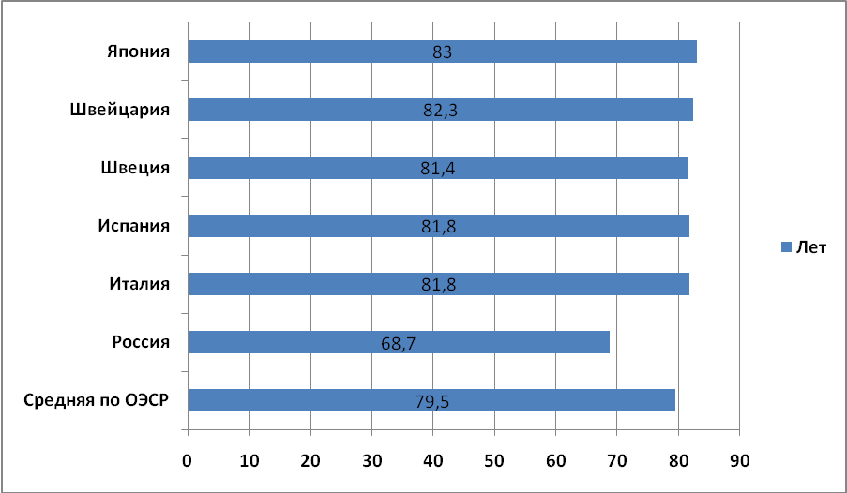

Младенческая смертность составила в 2009 году в РФ 8,1 на 1000 живорожденных младенцев, что существенно выше, чем в среднем по ОЭСР (менее 5). Однако следует отметить, что Россия ещё не перешла на критерии живорождения по ВОЗ, что приведет к увеличению показателя младенческой смертности. По данным CIA The World Factbook (2012), в 2008 году показатель младенческой смертности составлял 9,88 на 1000 живорожденных детей, а материнская смертность оценивалась в 39 на 100 тыс. живорожденных.

Что касается общего коэффициента смертности, то, если в 1980 году он в России был сопоставим с таковым в «старых» и «новых» странах-членах Европейского Союза в последующие десятилетия ситуация в РФ резко ухудшилась (рис.87). По данным CIA The World Factbook (2012), показатель общей смертности в 2011 году в РФ составил 16,03 на 100 тыс. населения.

**Рис.87. Динамика общего коэффициента смертности в РФ и странах-членах Европейского Союза (Лисицын Ю.П., Улумбекова Г.Э., 2011).**

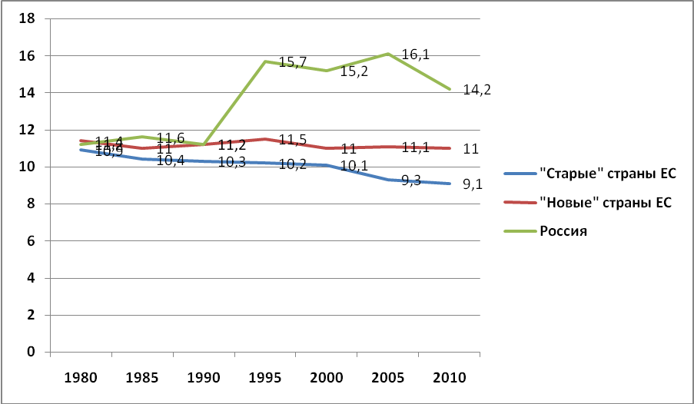

В 2009 году основными причинами смертности населения РФ были болезни системы кровообращения – 56,5%, злокачественные новообразования – 14,6%, несчастные случаи, травмы и отравления – 11,2%, болезни органов пищеварения – 4,4% и болезни органов дыхания – 3,9% (Лисицын Ю.П., Улумбекова Г.Э., 2011).

Смертность от болезней системы кровообращения в России является одной из самых высоких в мире: в 2005 году – 908 на 100 тыс. населения, в 2009 году – 801 на 100 тыс. населения.

В 2009 году смертность от рака составила 207 на 100 тыс. населения.

По распространенности курения среди лиц 15 лет и старше Россия уступает только Греции (рис.88).

**Рис.88. Распространенность курения среди лиц 15 лет и старше в России и в отдельных странах-членах ОЭСР (OECD Health Data, 2011).**

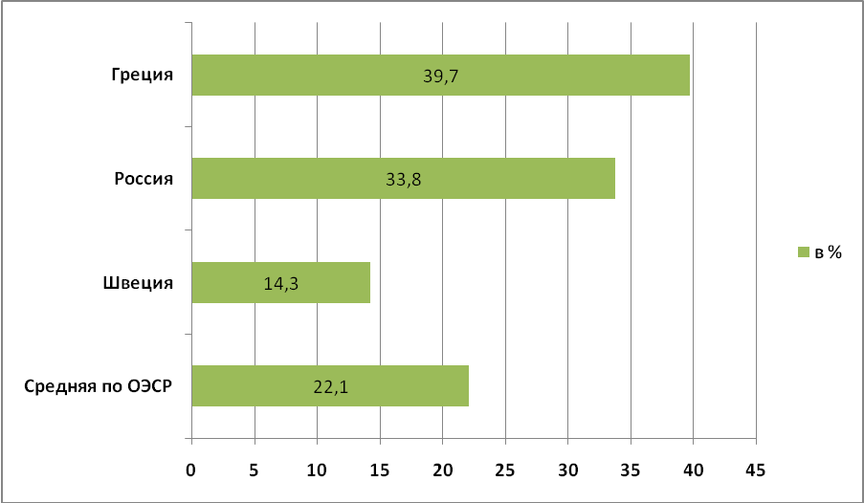

Потребление алкоголя в литрах на душу населения среди лиц 15 лет и старше в России выше (11,5), чем в среднем по ОЭСР (OECD Health Data, 2011). При этом за последние 20 лет (1980-2009 годы) оно увеличилось на 45%, тогда как в среднем по ОЭСР наблюдалось снижение на 9% (OECD Health Data, 2011).

Распространенность избыточной массы тела среди лиц в возрасте 5-17 лет в России была немного ниже (19,8%), чем в среднем по ОЭСР (21,4%) (International Association for the Study of Obesity, 2011).

По численности врачей на 1000 населения Россия опережает многие страны-члены ОЭСР и уступает по данному показателю только Греции и Австрии (рис.89). Однако следует учесть, что в Греции к врачам относят не только практикующих докторов, но также менеджеров, преподавателей и исследователей.

**Рис.89. Численность врачей в России и в отдельных странах-членах ОЭСР (OECD Health Data, 2011).**

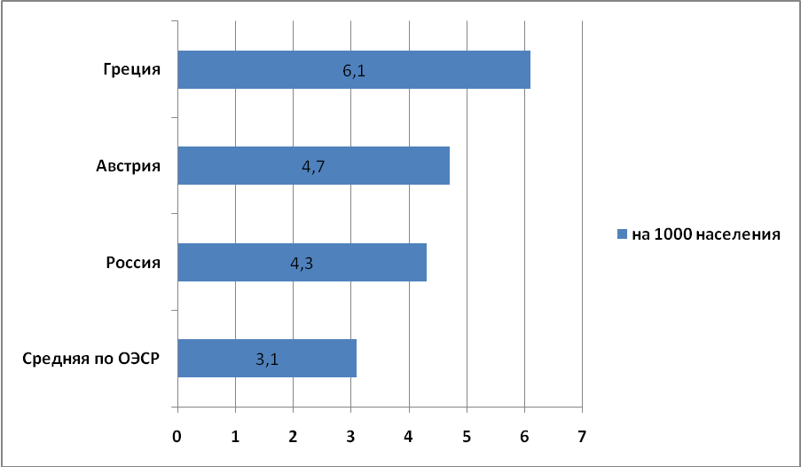

Численность медицинских сестер в России немного меньше (8,1 на 1000 населения, чем в среднем по ОЭСР (8,4 на 1000 населения) (OECD Health Data, 2011).

**8.Кыргызская модель здравоохранения**

**8.1.** **Текущая ситуация в здравоохранении Кыргызской Республики**

В последние 20 лет в секторе здравоохранения были разработаны и внедрены Национальные программы реформы системы здравоохранения Кыргызской Республики «Манас» (1996 -2005 гг.) и «Манас таалими» (2006-2011 гг.).

В ходе реализации указанных программ была создана законодательная база новой системы здравоохранения Кыргызской Республики.

Жогорку Кенешем (Парламент) страны были приняты Законы «О системе Единого плательщика в финансировании здравоохранения Кыргызской Республики» (2003 г.), «Об организациях здравоохранения в Кыргызской Республике» (2004 г.), «Об охране здоровья граждан в Кыргызской Республике» (2005 г.), «Об общественном здравоохранении в Кыргызской Республике» (2009 г.) и внесены изменения в Законы «Об основных принципах бюджетного права в Кыргызской Республике» (2000 г.), «О местном самоуправлении и местной государственной администрации в Кыргызской Республике» (2000 г.) и в Закон «О медицинском страховании граждан в Кыргызской Республике» (2003 г.).

Постановлениями Правительства Кыргызской Республики, начиная с 2001 года, ежегодно утверждается Программа государственных гарантий, предусматривающая оказание бесплатной, льготной или платной (официальная со-оплата) медицинской помощи в зависимости от социального статуса граждан и наличия или отсутствия медицинского страхования у них.

Эффективная координация донорской помощи в форме широкосекторального подхода (Sector Wide Approach – SWAP) стала ключевым элементом программы «Манас таалими», благодаря которому были улучшены финансовая защита населения от катастрофических для домохозяйств наличных платежей в случае возникновения заболевания и доступность к медицинским услугам для бедных граждан.

Все эти достижения являются значимыми, особенно, учитывая факт социально-политической нестабильности, которая сохранялась в течение последних 5-6 лет, а также ограниченных ресурсов сектора здравоохранения в силу сложной экономической ситуации в стране.

Вместе с тем, в последние годы наблюдается рост неравенства в здравоохранении и в уровне здоровья населения. Например, если в 2006 году охват обязательным медицинским страхованием (ОМС) граждан страны составлял 81,9 %, то в 2009 году он снизился до 74,5 %. Таким образом, более 1 млн. 200 тысяч граждан или практически каждый четвертый житель страны оказались незастрахованными (безработные, домохозяйки и др.). Эта наиболее социально уязвимая часть населения не имеет доступа к дополнительной программе ОМС по лекарственному обеспечению застрахованных граждан и вынуждена оплачивать полную стоимость официальной со-оплаты в случае госпитализации в больницу, в соответствии с Программой государственных гарантий Правительства страны.

Более того, несмотря на некоторое снижение частных расходов домохозяйств, значительную часть которых составляют формальные и неформальные платежи населения из кармана за медицинские услуги, (с 59,2 % от общих расходов здравоохранения в 2005 году до 42,9 % - в 2009 году) их объемы колоссальны (более 4 млрд. сомов ежегодно, начиная с 2007 года, и более 5 млрд. сомов в 2009 году) и они ложатся тяжелым бременем на население, усугубляя его обнищание, усиливая неравенство в уровне здоровья и приводя к повышенной и/или преждевременной смертности.

Государственное финансирование здравоохранения, включая средства обязательного медицинского страхования, повысилось с 2,1% в 2005 году до 2,7% от ВВП в 2010 году, что, однако существенно ниже рекомендованных Всемирной организацией здравоохранения (ВОЗ) – 4-5% ВВП.

По данным Национальных счетов здравоохранения Кыргызской Республики (Темиров А. и соавт., 2011) (табл.25), за период с 2000 года по 2009 год общие расходы здравоохранения возросли с 2,9 до 12,5 млрд. сомов и номинальный рост составил более чем в 4 раза. Однако с учетом изменения цен, реальный рост составил 2,3 раза. В результате, в процентном соотношении к ВВП, общие расходы здравоохранения возросли с 4,4% до 6,4% соответственно. Следует отметить, что наибольшую долю к ВВП общие расходы здравоохранения составляли в 2007 году – 6,5%.

В 2009 году государственное финансирование, включая средства ОМС, составило 2,7% к ВВП относительно 2,1% в 2000 году, частные средства сложились на уровне 2,7% относительно 2,3% в 2000 году. Надо отметить, что в 2005-2006 годах этот показатель достигал 3,5%, но начиная с 2007 года, отмечается тенденция по его снижению. Что касается внешнего финансирования, то оно составило менее 1% к ВВП.

В пересчете на душу населения, общие расходы здравоохранения увеличились с 587 сомов в 2000 году до 2 436,2 сомов в номинальном выражении и 1 159,6 сомов с учетом инфляции в 2009 году.

По данным Всемирного Банка (The World Bank, 2012), рост общих расходов здравоохранения на душу населения в год в Кыргызской Республике был незначительным от 49 долларов США в 2007 году до 53 долларов США в 2010 году.

К странам, близким к Кыргызской Республике по общим расходам здравоохранения на душу населения в год или ниже, по данным Всемирного Банка (The World Bank, 2012) относятся: Афганистан, Бангладеш, Бенин, Бурунди, Камбоджа, Камерун, Центрально-Африканская Республика (ЦАР), Чад, Коморы, Конго, КотдУвар, Эритрея, Эфиопия, Гамбия, Гана, Гвинея, Гвинея-Бисау, Гаити, Индия, Индонезия, Кения, Лаос, Либерия, Мадагаскар, Малави, Мали, Мозамбик, Мьянмар, Непал, Нигер, Пакистан, Папуа Новая Гвинея, Сьерра-Леоне, Таджикистан, Танзания, Того, Уганда, Узбекистан и Замбия (табл. 29).

**Таблица 29. Общие расходы здравоохранения на душу населения в год в Кыргызской Республике, в соседних странах и странах с близкими показателями или ниже (в долларах США) (The World Bank, 2012).**

|  |  |  |  |  |
| --- | --- | --- | --- | --- |
| Страна | **2007** | **2008** | **2009** | **2010** |
| **Кыргызстан** | **49** | **56** | **57** | **53** |
| **Афганистан** | **29** | **32** | **34** | **38** |
| **Бангладеш** | **16** | **18** | **21** | **23** |
| **Бенин** | **31** | **33** | **34** | **31** |
| **Бурунди** | **18** | **18** | **19** | **21** |
| **Камбоджа** | **32** | **39** | **41** | **45** |
| **Камерун** | **53** | **64** | **60** | **61** |

|  |  |  |  |  |
| --- | --- | --- | --- | --- |
| **ЦАР** | **17** | **18** | **18** | **18** |
| **Чад** | **28** | **28** | **28** | **31** |
| **Коморы** | **29** | **34** | **24** | **33** |
| **Конго** | **60** | **80** | **67** | **72** |
| **КотдУвар** | **61** | **72** | **61** | **60** |
| **Эритрея** | **9** | **11** | **11** | **12** |
| **Эфиопия** | **12** | **14** | **16** | **16** |
| **Гамбия** | **21** | **26** | **27** | **26** |
| **Гана** | **66** | **69** | **54** | **67** |
| **Гвинея** | **23** | **26** | **25** | **23** |
| **Гвинея-Бисау** | **27** | **33** | **48** | **47** |
| **Гаити** | **35** | **35** | **40** | **46** |
| **Индия** | **40** | **43** | **44** | **45** |
| **Индонезия** | **51** | **53** | **56** | **77** |
| **Кения** | **32** | **33** | **36** | **37** |
| **Лаос** | **28** | **39** | **39** | **46** |
| **Либерия** | **25** | **27** | **28** | **29** |
| **Мадагаскар** | **16** | **22** | **18** | **16** |
| **Малави** | **20** | **21** | **25** | **26** |
| **Мали** | **30** | **34** | **33** | **32** |
| **Мавритания** | **39** | **47** | **38** | **43** |
| **Мозамбик** | **18** | **18** | **23** | **21** |
| **Мьянмар** | **8** | **11** | **14** | **17** |
| **Непал** | **20** | **23** | **24** | **30** |
| **Нигер** | **16** | **19** | **19** | **18** |
| **Пакистан** | **23** | **22** | **20** | **22** |
| **Папуа Новая Гвинея** | **32** | **40** | **44** | **49** |
| **Руанда** | **36** | **44** | **52** | **56** |
| **Сьерра-Леоне** | **39** | **48** | **45** | **43** |
| **Таджикистан** | **30** | **43** | **44** | **49** |
| **Танзания** | **23** | **27** | **27** | **31** |
| **Того** | **30** | **37** | **41** | **41** |
| **Узбекистан** | **47** | **57** | **73** | **82** |
| **Замбия** | **56** | **73** | **63** | **73** |

В структуре общих расходов здравоохранения преобладают частные расходы населения, динамика которых за период с 2000 года по 2005 год характеризовалась устойчивой тенденцией к росту (с 52,9% до 59,2%). Однако, начиная с 2006 года, доля частных расходов стала снижаться и к 2009 году сократилась до 42,9% от общих расходов на здравоохранение. Данная тенденция обусловлено рядом причин. С одной стороны, объемы общих расходов здравоохранения в 2007-2009 году были расширены за счет внешнего финансирования, которое составило в 2009 году 13% от общих расходов на здравоохранение (внешнее параллельное финансирование + внешнее совместное финансирование). С другой стороны, частные расходы в период с 2000 года по 2003 год в реальном выражении увеличивались гораздо более быстрыми темпами (в среднем на 15,4% ежегодно), чем государственные расходы (в среднем на 4,3% ежегодно), в результате чего, доля частных расходов увеличилась до 60,4% от общих расходов на здравоохранение. Однако, начиная с 2004 года уровень государственных расходов начал не только увеличиваться, но и ускоряться относительно частных расходов вплоть до 2009 года (в среднем 11,6% ежегодного роста относительно 3,6% роста частных расходов), следствием чего стало сокращение доли частных расходов в структуре общих расходов здравоохранения. В результате, в 2009 году доля государственных расходов на здравоохранения впервые превысила долю частных расходов (44% относительно 42,9%). Важным моментом является то, что за период с 2000 года по 2009 год государственные расходы при пересчете на душу населения увеличились практически в 2 раза, тогда как частные расходы возросли в 1,7 раза. На рис.90 показана динамика реального роста государственных и частных расходов на здравоохранение в пересчете на душу населения. Данный график дает представление о том, как увеличивался разрыв между государственными и частными расходами в течение 2000-2005 годов (с 34 до 173 сомов), но затем этот разрыв стал сокращаться и к 2009 году показатель по государственным расходам превысил показатель частных расходов на 13 сомов.

**Таблица 30. Общие расходы здравоохранения Кыргызской Республики (2000-2009) (Темиров А. и соавт., 2011)**

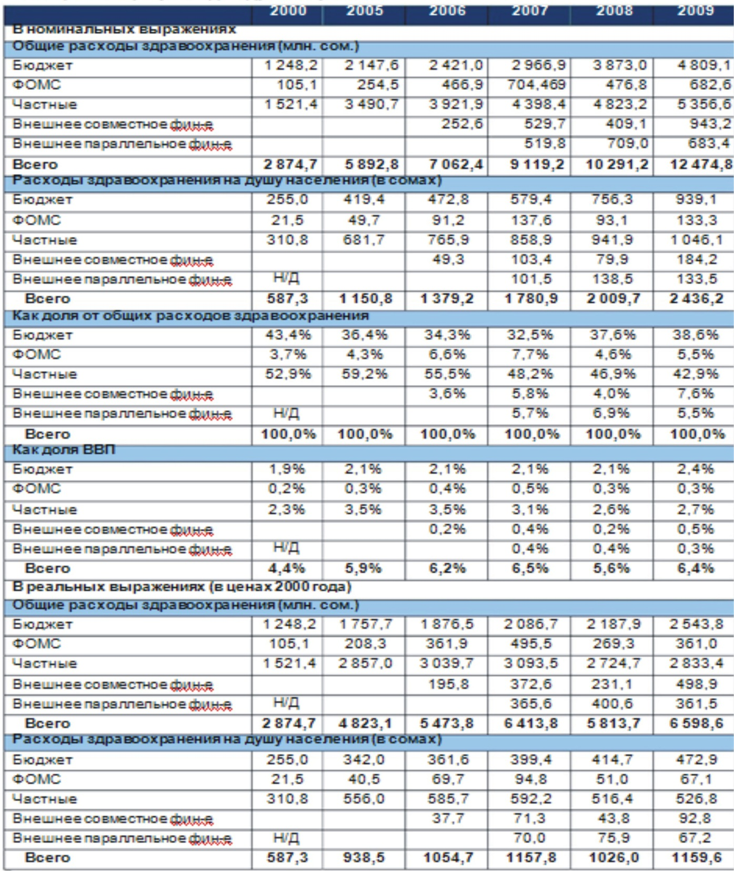

**Рис. 90. Динамика роста государственных и частных расходов на душу населения относительно 2000 года, в сомах (Темиров А. и соавт., 2011).**

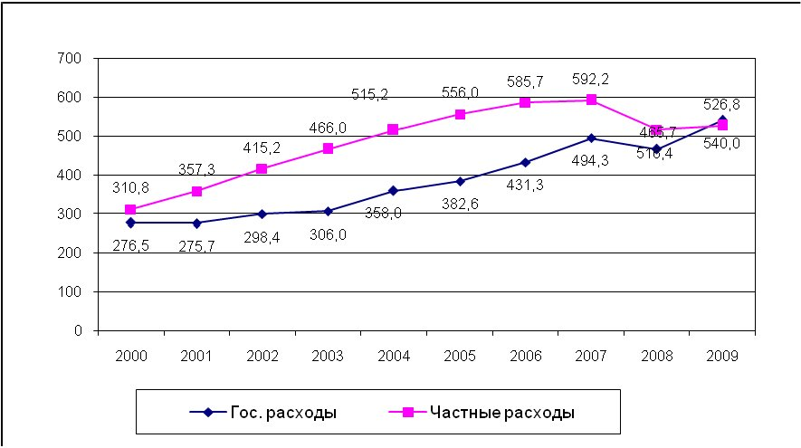

Наименьшую долю в структуре финансирования сектора здравоохранения занимают средства, полученные от международных организаций – 1 626,6 млн. сомов или же 13% от общих расходов здравоохранения. При этом 943,2 млн. сомов (58%) в рамках реализации механизма широкосекторального подхода (SWAp) были интегрированы в государственный бюджет, а оставшаяся сумма в виде параллельного финансирования была направлена на реализацию конкретных программ и проектов в секторе здравоохранения (рис.91).

Государственные средства подразделяются на республиканский и местные бюджеты, а также на страховые взносы, сбор которых осуществляется Социальным фондом (СФ) от имени Фонда ОМС, и в 2009 году их соотношение составило 74%, 13,5% и 12,4% соответственно от общей суммы государственных средств. В номинальном значении общая сумма государственных средств составила 5 491,6 млн. сомов, из них республиканский бюджет – 4 809,1 млн. сомов, местный бюджет 743,8 млн. сомов, а средства ОМС – 682,6 млн. сомов. Однако, в 2004 году картина выглядела несколько иначе. Большую часть средств на финансирование сектора здравоохранения составляли местные бюджеты, которые достигали 60%, тогда как республиканский бюджет обеспечивал всего лишь 30% средств (рис. 92).

**Рис. 91. Структура общих расходов здравоохранения Кыргызской Республики (в %) (2000-2009) (Темиров А. и соавт., 2011)**

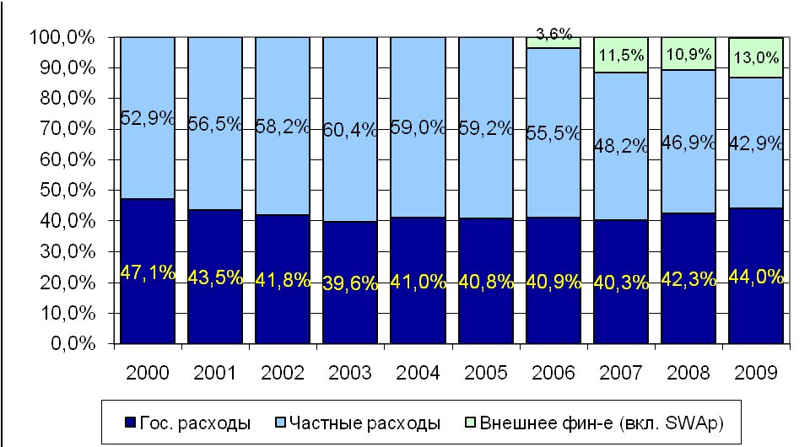

**Рис. 92. Структура государственных расходов здравоохранения Кыргызской Республики, в % (2004-2009) (Темиров А. и соавт., 2011).**

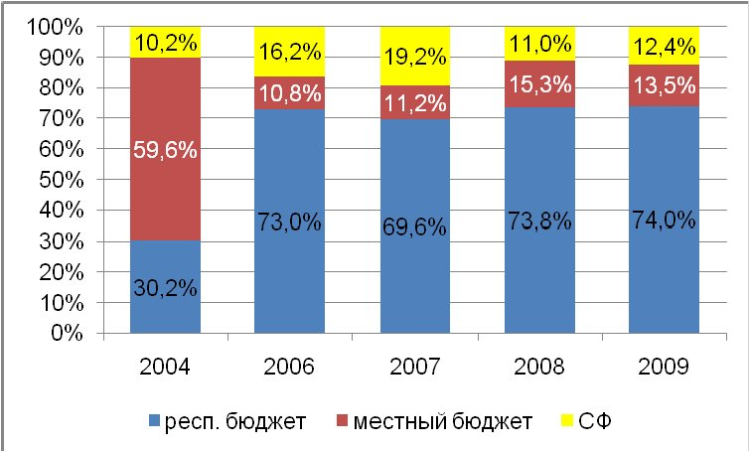

При этом в структуре лечебной помощи государственное финансирование первичной медико-санитарной и амбулаторной службы продолжает увеличиваться тогда, как финансирование стационаров сокращалось, начиная с 2000 года по 2007 год. И, лишь в 2008 году наблюдалось некоторое увеличение – до 51,4%. Но при этом, в 2009 году данный показатель снизился до 47,5%, что значительно ниже аналогичного показателя за 2000 год (74,3%). Большое влияние на данное изменение оказали проводимые в рамках программы «Манас» реформы по внедрению новых методов оплаты услуг поставщиков медицинских услуг через систему «Единого Плательщика». Так, если изначально система финансирования, основанная на затратах, стимулировала увеличение больничных мощностей и длительность пребывания больного в стационаре, то переход на оплату по конечному результату сместил акценты на повышение производительности и снижение фиксированных затрат (рис. 93).

**Рис. 93. Структура государственных расходов на услуги первичной медико-санитарной и стационарной помощи в Кыргызской Республике, в %, (1995-2009) (Темиров А. и соавт., 2011).**

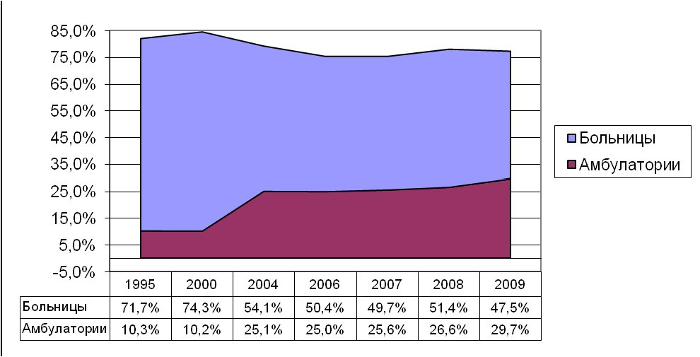

В целом, доля расходов на первичную медико-санитарную и амбулаторную помощь увеличилась с 10% в 2000 году почти до 30% в 2009 году. Рост использования медицинских услуг на первичном уровне можно наблюдать и на основе уровня посещения групп семейных врачей (ГСВ) на 1 жителя. Так, доля использования данного вида услуг увеличилась с 1,6 на человека в 2005 году до 2,8 в 2009 году. Данная ситуация является подтверждением эффективности реформирования системы финансирования здравоохранения, в результате которой происходит смещение акцентов от более затратной стационарной лечебной помощи к более доступной и менее затратной первичной медико-санитарной и амбулаторной помощи, что в свою очередь оказывает непосредственное положительное влияние на доступность медицинских услуг для всех категорий населения республики и снижает финансовое бремя. Однако необходимо учитывать, что расходы на ПМСП также не могут увеличиваться постоянно в ущерб другим уровням предоставления медицинской помощи.

В целом, расходы на оплату услуг лечебной помощи составили в 2009 году 54%.

Доля расходов на «Медицинские товары, назначаемые амбулаторным больным» достигает почти 30%. В данную категорию входят наличные расходы населения на приобретения лекарственных средств, а также суммы возмещения в рамках Дополнительной программы ОМС за выписанные врачом препараты, реализуемые через аптечные сети, работающие в системе ОМС. Необходимо отметить, что в 2008 году застрахованным пациентам было выписано 574,8 тыс. рецептов, тогда как в 2009 году - 700,9 тыс. рецептов, что на 21% больше предыдущего года. Как следствие, в номинальном выражении сумма возмещения увеличилась с 75,8 млн. сомов в 2008 году до 97 млн. сомов в 2009 году. Однако, несмотря на это, в структуре расходов на лекарственные средства их доля практически не изменилась и составила 1,5% от общих затрат на приобретение медицинских товаров на амбулаторном уровне.

Несмотря на то, что в 2009 году доля расходов на общественное здравоохранение сократилась по сравнение с 2008 годом и составила 4,2%, но все же этот показатель превышает уровень предыдущих лет (2,8%-3,3% за период с 2004 по 2006 годы). Важно сохранить данную тенденцию и в будущем, так как в ближайшие годы государство ставит перед собой задачу усилить роль общественного здравоохранения.

Большая часть наличных средств домохозяйств была направлена на медицинские товары (лекарства), назначаемые амбулаторным больным – 72,9% от общего объема наличных платежей из кармана домохозяйств, тогда как в государственном секторе на данную категорию Фонд ОМС направляет всего 1,5% от общего объема государственных средств. Следует отметить, что для улучшения доступности к лекарственным средствам в августе 2006 года было введено лекарственное обеспечение на амбулаторном уровне по Программе государственных гарантий при отдельных хронических заболеваниях, что способствовало улучшению их доступности к лекарственным средствам и оказало влияние на смягчение бедности для определенных категорий населения. Однако, уровень оплаты пациентов за приобретенные лекарственные средства несколько увеличился и составил 40,1%, против 38% в 2008 году. Для домохозяйств основным финансовым бременем по-прежнему остается приобретение лекарственных средств на амбулаторном уровне, тогда как государство большую часть расходов несет на финансирование услуг лечебной помощи с акцентом на вторичный уровень предоставления медицинских услуг, что в принципе является правомерным ввиду высокой стоимости содержания стационаров. В то же время, необходимо продолжить продвижение политики в сфере финансирования здравоохранения в сторону перераспределения средств от специализированных стационарных служб на ПМСП и службы общественного здравоохранения.

Одной из важных составляющих анализа системы финансирования сектора здравоохранения является анализ распределения финансовых средств по статьям расходов. Применение данного анализа может помочь при выработке мер политики, касающихся вопросов реформирования оплаты труда, расходов на фармацевтические средства, расходов на коммунальные услуги, определение уровня инвестиций. Основная часть средств направляется на финансирование текущих расходов, которые составляют около 96% от всех расходов. Текущие расходы в основном группируются по таким основным категориям как «Расходы, связанные с персоналом» и «Использование товаров и услуг» (33,3% и 61,8% соответственно). Самый высокий процент затрат идет на приобретение медикаментов и перевязочных средств (37,1%) (Таблица 9). Необходимо еще раз отметить, что расходы на медикаменты включают не только средства государственного бюджета, но и в большей части состоят из расходов населения в виде наличных платежей из кармана.

Таким образом, на основании вышеизложенных данных, можно заключить, что Национальные счета здравоохранения позволяют провести глубокий анализ финансирования системы здравоохранения, а именно всех источников финансирования (государственных, частных, внешних), в разрезе организаций, финансирующих систему здравоохранения, распределение финансовых средств поставщикам медицинских услуг (ПМСП, стационарная помощь и др.), а также в разрезе функций системы здравоохранения и экономического классификатора, т.е. по статьям расходов организаций здравоохранения. Более того, Национальные счета здравоохранения важный и точный инструмент оценки финансового бремени расходов на здравоохранение для населения страны.

Главной целью Национальной программы «Манас таалими» было улучшение состояния здоровья населения путем создания отзывчивой, эффективной, комплексной, интегрированной системы предоставления индивидуальных и общественных услуг здравоохранения, повышения ответственности каждого гражданина, семьи, общества, органов государственной власти и управления за здоровье каждого человека и общества в целом.

## Основные достижения программы «Манас таалими»:

1) Государственное финансирование здравоохранения (включая средства обязательного медицинского страхования) повысилось с 2,1% в 2005 году до 2,7% от ВВП в 2010 году (рис.94).

**Рис. 94. Доля общих, государственных и частных расходов на здравоохранение (2000-2009 гг.)**



1. Доля средств Программы государственных гарантий, направляемых на первичную медико-санитарную помощь (ПМСП) увеличилась с 23,2 % в 2006 г. до 38,7 % в 2010 г. (рис. 95).

**Рис. 95. Доля средств ПГГ на здравоохранение.**

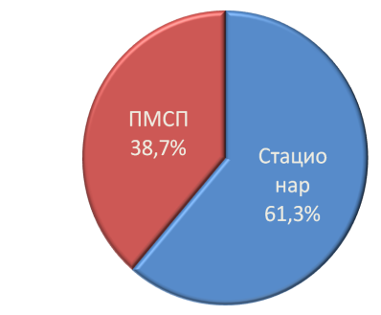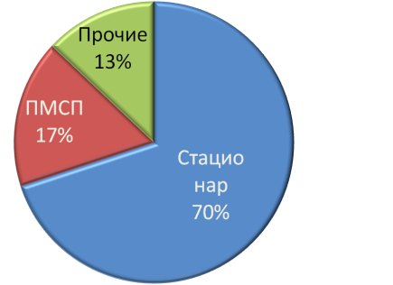

**2001г. 2010 г.**

3)Финансовые средства сектора здравоохранения, за исключением города Бишкек, аккумулированы на республиканском уровне, что позволило выровнять нормативы финансирования медицинских услуг по регионам. Так, базовая ставка оплаты стационарных услуг в 2010 году была установлена в размере 1700 сом для всех регионов, тогда как в 2007 году этот показатель колебался от 550 до 685 сомов. Норматив финансирования групп семейных врачей (ГСВ) увеличился с 44-48 сомов на душу населения в 2007 году в различных регионах до 79 сомов на душу населения в 2010 году во всех регионах страны (рис.96).

**Рис. 96. Подушный норматив ГСВ из республиканского бюджета**

**(2007-2010 гг., сом/чел.)**

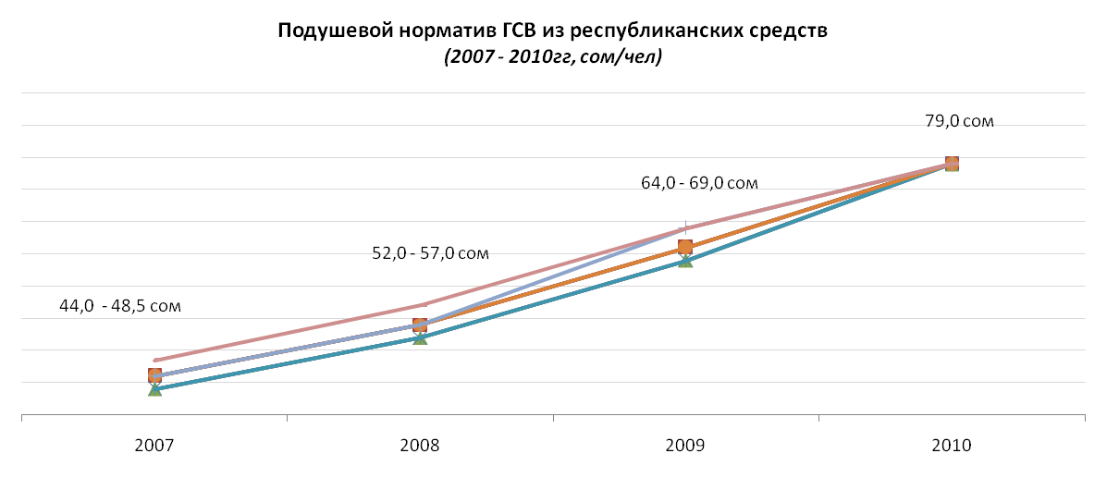

**Источник:** ФОМС.

4)Расходы по Дополнительной программе лекарственного обеспечения обязательного медицинского страхования (ДП ОМС) стали более равномерно распределяться по областям. B 2005 году региональное отклонение от республиканского уровня расходов средств по ДП ОМС на 1 застрахованного пациента варьировало в пределах от + 67 % по г. Бишкек до -45 % по Таласской области. В 2009 году размер отклонений был сокращен от +24,2 % по Таласской области и до -29,4 % по Чуйской области (табл.31).

Таблица 31. Региональные отклонения от среднего республиканского показателя расходов по ДП ОМС на 1 застрахованного

|  |  |  |  |  |  |
| --- | --- | --- | --- | --- | --- |
|  | **2005** | **2006** | **2007** | **2008** | **2009** |
| **г.Бишкек** | **+67%** | **+43,6%** | **+24,9%** | **+27,2%** | **+13,3%** |
| **Ошская область** | **+15%** | **-2,4%** | **+1,2%** | **-0,8%** | **+8,3%** |
| **Чуйская область** | **-11%** | **-20,1%** | **-13,3%** | **-16%** | **-29,4%** |
| **Баткенская область** | **-15%** | **+21,2%** | **-3,57%** | **-3,2%** | **-18,4%** |
| **Джалал-Абадская область** | **-21%** | **-8,0%** | **-2,7%** | **-1,3%** | **+6,7%** |
| **Иссык-Кульская область** | **-21%** | **+1,2%** | **-5,7%** | **-11,3%** | **-6,7%** |
| **Нарынская область** | **-29%** | **-22,4%** | **1,6%** | **+7,9%** | **+7,4%** |
| **Таласская область** | **-45%** | **-27,2%** | **-6,3%** | **+3,1%** | **+24,2** |

**Источник:** ФОМС

5)Сокращение финансовых и географических барьеров в доступе к медицинской помощи. Доля населения, нуждавшаяся в медицинской помощи, но не обратившаяся в виду финансовых или географических причин, сократилась с 11,2 % в 2000 г. до 4,4 % в 2009 г. Целевые показатели 2010 г. на уровне 3,1 % были достигнуты уже в 2006 году, однако к 2010 году отмечается некоторый рост относительно данных 2006 года (рис.97).

**Рис. 97**. **Финансовые и географические барьеры доступности медицинской помощи**



6)Улучшение доступности к лекарственным препаратам по ДП ОМС. Количество сельских населенных пунктов с ГСВ, не имеющих аптеки или аптечные пункты, но работающих по ДП ОМС, сократилось 142 в 2004 г. до 93 в 2009 г. (рис. 98).

**Рис. 98. Количество сел с ГСВ, не имеющих аптеки или аптечные пункты, но работающие по ДП ОМС.**

142

121

116

102

100

93

0

20

40

60

80

100

120

140

160

2004

2005

2006

2007

2008

2009

ГСВ не имеющие аптеки

Логарифмический (ГСВ не

имеющие аптеки)

**Рис.99. Динамика прямых затрат стационарной службы на лекарственное обеспечение и питание больных**.



7) Прямые затраты стационарной службы на лекарственное обеспечение

больных и их питание увеличились с 21,2 % в 2006 году до 31,1 % в 2010 году (рис.99).

8). Расширено участие населения и местных сообществ в решении вопросов укрепления здоровья. Созданы и функционируют 1312 сельских комитетов здоровья (СКЗ) в 1254 селах республики. Программами укрепления здоровья в 2010 году были охвачены 2 млн. 732 тысячи сельских жителей (табл. 32). Разработана стратегия работы с городским населением в рамках проекта «Здоровые города». Начата пилотная работа в г.Токмок и Свердловском районе г.Бишкек.

**Таблица 32. Количество сельских комитетов здоровья в Кыргызстане (декабрь 2010 г.)**

|  |  |  |  |  |  |
| --- | --- | --- | --- | --- | --- |
| **Область** | **Кол-во охвачен-ных районов** | **Кол-во СКЗ** | **Кол-во охваченных сел** | **Охваченное число жителей сел** | **Сроки создания СКЗ (годы)** |
| **Нарынская** | **5 (все)** | **124** | **111 (96%)** | **160 000** | **2003** |
| **Таласская** | **4 (все)** | **95** | **84 (100%)** | **114 000** | **2004** |
| **Иссык-Кульская** | **5 (все)** | **165** | **164 (99%)** | **255 000** | **2005** |
| **Баткенская** | **3 (все)** | **206** | **200 (100%)** | **321 000** | **2006** |
| **Чуйская** | **8 (все)** | **308** | **300 (98%)** | **740 000** | **2007** |
| **Джалал-Абадская** | **2 (из 8)** | **107** | **102 (99%)** | **250 000** | **2006** |
| **Ошская** | **5 (из 7)** | **307** | **293 (96%)** | **892 000** | **2008** |
| **Всего** | **36 (из 40)** | **1312** | **1254 (96%)** | 1. **732 000** |  |

## 

## Основные проблемы здравоохранения Кыргызской Республики

## Численность населения страны продолжает увеличиваться и к 1 января 2011 году составила 5448,0 тыс. человек. За последние годы стабильное развитие демографических процессов характеризовалось возрастающими темпами прироста населения на фоне снижения миграционного оттока населения, а ежегодный темп прироста численности населения составлял 0,9-1,1 %. По данным Национального статистического комитета Кыргызской Республики, средняя ожидаемая продолжительность жизни у мужчин (65,2 года) значительно ниже, чем у женщин (73,2 года), что связано с более высоким уровнем смертности мужчин.

В свете достижения Целей развития тысячелетия (цель 5), особую актуальность для страны представляют показатели материнской смертности. Показатель материнской смертности в стране остается высоким. В 2006 году он составил 53,0 на 100 тыс. живорожденных детей и имел резкий скачок до 75,3 в 2009 году, а в 2010 году показатель снизился до 50,6 на 100 тыс. живорожденных младенцев (рис. 97). По данным CIA The World Factbook (2012), показатель материнской смертности в Кыргызстане в 2008 году оценивался на уровне 81 на 100 тыс. живорожденных детей.

**Рис. 97. Показатель материнской смертности в Кыргызской Республике (2004-2010 гг.)**

46,4

61

53

62,5

58,9

75,3

50,6

0

10

20

30

40

50

60

70

80

2004

2005

2006

2007

2008

2009

2010

За последние годы Кыргызстан добился некоторого улучшения показателей младенческой смертности (с 29,2 промилле в 2006г. до 22,8промилле в 2010г.) (рис.98). Данная тенденция связана со снижением перинатальной смертности, которая занимает 70% в структуре младенческой смертности. Показатель смертности детей до 5 лет снизился с 34,6 в 2006 г. до 26,3 в 2010 г.

**Рис. 98. Показатели младенческой, перинатальной и детской смертности (2004-2010 гг.)**

25,6

29,7

29,2

30,6

27,1

25

22,8

31,8

35,2

33,7

33

30,1

29,3

26,3

29,8

32,4

33,7

33

30,1

28,6

0

5

10

15

20

25

30

35

40

2004

2005

2006

2007

2008

2009

2010

Младенческая смертность

Коэффициент

детской смертности

Показатель перинатальной

смертности

При общей тенденции снижения показателей заболеваемости и смертности от туберкулеза, они остаются высокими (рис.99).

**Рис. 99. Динамика заболеваемости и смертности от туберкулеза в Кыргызской Республике на 100000 населения (2004-2010 гг.)**

**Заболеваемость туберкулезом**

**Смертность от туберкулеза**

**97,4**

**100,9**

**101,6**

**108,8**

**113,6**

**115,7**

**110,9**

**8,6**

**8,7**

**9,2**

**9,6**

**10,2**

**11**

**11,2**

0

20

40

60

80

100

120

140

**2004**

**2005**

**2006**

**2007**

**2008**

**2009**

**2010**

Несмотря на предпринимаемые меры по противодействию эпидемии ВИЧ-инфекции, число новых случаев неуклонно растёт (рис.100). В 2010 году в Кыргызской Республике выявлено 3204 случаев ВИЧ-инфекции, в том числе 3031 – среди граждан страны. Показатель распространенности ВИЧ-инфекции в Кыргызской Республике, по данным официальной статистики, составил в 2010 году 10,2 случая на 100000 населения (в 2009 г. – 12,8). При этом до 70 % ВИЧ-инфицированных людей являются потребителями инъекционных наркотиков (ПИН). Однако в последние годы наблюдается постепенное увеличение удельного веса полового пути передачи ВИЧ (с 3,0 % в 2001 г. до 26,6 % в 2010 г.).

**Рис.100. Количество вновь выявленных случаев ВИЧ/СПИД в Кыргызской Республике (2004-2010 гг.).**

**161**

**171**

**244**

**409**

**552**

**687**

**570**

**153**

**165**

**233**

**388**

**532**

**671**

**554**

0

100

200

300

400

500

600

700

800

**2004**

**2005**

**2006**

**2007**

**2008**

**2009**

**2010**

в т.ч. граждан Кыргызской

Республики

количество вновь выявленных

случаев ВИЧ/СПИД

В последнее десятилетие подавляющее большинство случаев смерти (82,8%) происходит в результате сердечно-сосудистых заболеваний (49%), травм, отравлений и несчастных случаев (9,7%), онкологических заболеваний (9,1%), заболеваний органов дыхания (8,4%) и органов пищеварения (6,6%) (рис. 101).

**Рис. 101. Причины смертности населения Кыргызской Республики (2010 г.)**



В здравоохранении Кыргызской Республики сложилась парадоксальная ситуация с человеческими ресурсами, когда имеет место одновременная проблема избыточного персонала в одних областях и недостаток - в других. До- и последипломная подготовка и обучение медицинских работников не претерпела существенных изменений, продолжая обучение на методах, не основанных на принципах доказательной медицины. Местные органы власти (МГА и МСУ) недостаточно вовлечены в решение проблемы обеспечения врачебными кадрами своих регионов. Программа «Депозит врача» не оказала существенного влияния на привлечение и удержание врачей в отдаленных районах и малых городах. Низкая заработная плата медицинских работников способствовала оттоку квалифицированных кадров в страны ближнего и дальнего зарубежья и в другие сектора, что негативно отразилось на доступности и качестве оказания медицинских услуг, особенно для населения, проживающего в отдаленных районах.

Важным шагом в реформировании здравоохранения являлось разделение функций предоставления услуг, финансирования и управления, с четким определением обязанностей различных структур сектора здравоохранения. К сожалению, Министерство здравоохранения Кыргызской Республики не предприняло решительных действий в этом важном направлении, кроме передачи функций по финансированию поставщиков медицинских услуг Фонду ОМС при Правительстве Кыргызской Республики.

Частая смена руководства и чрезмерная загруженность исполнением рутинных задач и решением текущих вопросов повлекли за собой снижение эффективности и качества выполнения основных функций Министерства по разработке политики здравоохранения, стратегическому планированию и регулированию.

Отделение Фонда ОМС из структуры Министерства здравоохранения привело к дезинтеграции деятельности единой системы здравоохранения, снизило оперативность действий и ухудшило потенциал обоих органов государственного управления.

Координационные советы по здравоохранению при областных государственных администрациях и институт областных координаторов по здравоохранению не реализовали свою ключевую роль во внедрении эффективной координации здравоохранения на областном уровне.

Организации здравоохранения не получили должной управленческой и финансовой автономии, что привело к снижению мотивации руководителей к совершенствованию управленческих навыков и знаний, а также улучшению финансового менеджмента в учреждении.

Обязательства Правительства по предоставлению медицинских услуг в рамках Программы государственных гарантий (ПГГ) не обеспечивались соответствующими государственными средствами. Дефицит финансовых средств ПГГ в 2007 году составил 37,7 % или 1,15 млрд. сомов. По прогнозам дефицит ПГГ на 2011 год может достигнуть 1,445 млрд. сомов.

Это привело к беспрецедентному росту частных расходов домохозяйств, большая часть из которых являются неформальными платежами населения из кармана населения за медицинские услуги. В 2009 году они превысили 5 млрд. сомов (или 2,9% ВВП), что естественно, приводит к недовольству населения и формирует социальную напряженность в обществе.

В последние десятилетия в секторе не проводились крупные ремонтные работы в организациях здравоохранения, не говоря о строительстве новых объектов за счет государственных средств. Это связано как с ограниченными возможностями государства, так и отсутствием защищенной статьи по капитальным инвестициям и строительству. Последнее обстоятельство также является причиной полной зависимости Фонда технического обслуживания от донорской помощи, что приводит к финансовой нестабильности деятельности Фонда по своевременному ремонту медицинской техники и приобретения запасных частей для диагностической и лабораторной аппаратуры.

В последние годы наблюдается рост неравенства в здравоохранении и в уровне здоровья населения. Например, если в 2006 году охват обязательным медицинским страхованием (ОМС) граждан страны составлял 81,9 %, то в 2009 году он снизился до 74,5 %. Таким образом, более 1 млн. 200 тысяч граждан или практически каждый четвертый житель страны оказались незастрахованными (безработные, домохозяйки и др.). Эта наиболее социально уязвимая часть населения не имеет доступа к дополнительной программе ОМС по лекарственному обеспечению застрахованных граждан и вынуждена оплачивать полную стоимость официальной со-оплаты в случае госпитализации в больницу, в соответствии с Программой государственных гарантий Правительства страны.

Не была достигнута задача по повышению эффективности первичной медико-санитарной помощи (ПМСП) в охране и укреплении здоровья населения. В связи с упразднением амбулаторно-диагностических отделений (АДО) в территориальных больницах и городских больницах районов, городов, в том числе г. Бишкек (ГКБ №1 и ГПЦ) и г. Ош, изменением объема и порядка финансирования стационарных учреждений районного и городского уровней, работающих в системе Единого плательщика, кроме областных объединенных больниц, НЦ, Национального госпиталя, республиканских медицинских организаций здравоохранения, созданием Центров общеврачебной практики (ЦОВП) и стационар-замещающих отделений ЦСМ произошло дублирование функций ПМСП и стационарного сектора.

Функционирование служб экстренной и неотложной помощи оказалось неэффективной.

Развитие институтов третичного звена, как организаций предоставляющих высокотехнологичные услуги, не произошло. Фонд высоко-затратных и дорогостоящих методов лечения нуждается в более значительных средствах, поскольку лист ожидания больных для получения лечения из данного Фонда превышает 2 года.

Несовершенство законодательства по деятельности частных медицинских учреждений привело к нерегулируемой коммерциализации данного сектора. Разработанная в 2009 году Концепция по развитию частной медицины практически не решила вопросы частно-государственного партнерства в здравоохранении. Частные поставщики медицинских услуг, за исключением единичных организаций, не включены в систему ОМС.

Несмотря на выделение значительных финансовых средств, выделяемых Глобальным фондом на вертикальные программы, показатели заболеваемости туберкулеза и СПИДа остаются на высоком уровне.

**8.2.Будущие контуры универсальной системы здравоохранения Кыргызской Республики**

Основной целью будущей универсальной системы здравоохранения является улучшение здоровья населения путем обеспечения универсального (всеобщего) охвата населения качественными медицинскими услугами независимо от социального статуса, гендерных различий и статуса застрахованности граждан, смягчение и последующее преодоление неравенства в здравоохранении и в уровне здоровья населения и создание условий к постепенному переходу к оказанию бесплатных медицинских услуг бедным гражданам Кыргызской Республики

**Основные принципы:**

* Универсальный (всеобщий) охват
* Справедливость
* Солидарность
* Равенство

**Основные приоритеты**

|  |  |
| --- | --- |
| **Приоритет 1:**  **Ориентированность на людей** | Оптимизация государственного и частного секторов здравоохранения в соответствии с потребностями населения |
| **Приоритет 2:**  **Преемственность** | Преемственность, основанная на лучших достижениях предыдущих программ реформирования здравоохранения «Манас» и «Манас таалими» |
| **Приоритет 3:**  **Демократический принцип реализации** | Прозрачность процесса принятия решений. Вовлечение медработников государственного и частного секторов, неправительственных организаций и местных сообществ в разработку и реализацию Программы, регулярная отчетность по ее внедрению в Правительстве и Жогорку Кенеше Республики |
| **Приоритет 4:**  **Принципы SWAp во внедрении** | Продолжение принципов широкосекторального подхода при реализации Программы |

### **Совершенствование службы укрепления здоровья и развитие межсекторального сотрудничества**

**Нерешенные проблемы**:

1. Служба укрепления здоровья все ещё слабо интегрирована с ПМСП и другими секторами. Успешная реализация программы «Действия сообществ по вопросам здоровья» (ДСВЗ) полностью зависит от донорской помощи, следовательно, эта столь важная для всего общества инициатива финансово неустойчива. Финансирование службы укрепления здоровья осуществляется по остаточному принципу: на национальном уровне в рамках тарифной сетки; на областном, районном, городском уровнях в полной зависимости от руководителей ЦСМ.
2. Смертность от 5 основных неинфекционных заболеваний составляет 82,8 % всех причин смертности населения страны. В данную «большую пятерку» входят: 1) сердечно-сосудистые заболевания – 49 %; 2) травмы, отравления и несчастные случаи – 9,7 %; 3) онкологические заболевания – 9,1 %; 4) болезни органов дыхания - 8,4 % и 5) болезни органов пищеварения – 6,6 %. Несмотря на разработку соответствующих программ, в частности по сердечно-сосудистых заболеваниям, распространенность и смертность населения от болезней органов кровообращения чрезмерно высоки. Серьезной проблемой общественного здравоохранения стали травмы, отравления и несчастные случаи, вышедшие на 2-е место среди основных причин смертности населения. Эти демографические изменения диктуют необходимость разработки новых подходов в системе общественного здравоохранения страны, особенно в вопросах межсекторального сотрудничества (МВД, МЧС, СМИ, неправительственные организации, частные медицинские организации и др.).
3. Низкая информированность населения в проблемах здорового образа жизни, негативного влияния окружающей среды, собственного рискового поведения и профилактики заболеваний, а также о предоставленных государством бесплатных и льготных медицинских услугах, в частности о льготном лекарственном обеспечении застрахованных граждан страны.

**Предлагаемый план действий**:

1. Создание Координационного совета по общественному здравоохранению при Премьер-министре Кыргызской Республики в целях усиления межсекторальной координации.
2. Разработка и утверждение Правительством положения о Фонде общественного здравоохранения при Правительстве Кыргызской Республики как устойчивом механизме финансирования межсекторальных инициатив по укреплению здоровья населения, формированию здорового образа жизни и профилактике заболеваний на грантовой основе (государственный социальный заказ) в рамках Национальных программ. Создание Фонда общественного здравоохранения будет способствовать дальнейшему продвижению мероприятий по социальной мобилизации общества (СКЗ, проекты «Здоровые города» и т.д.).
3. Разработка и принятие Закона «О социальной рекламе в Кыргызской Республике», в части бесплатного предоставления времени в государственных СМИ для информирования населения о здоровом образе жизни и профилактики наиболее распространенных заболеваний.
4. Разработка и внедрение Стратегии по профилактике неинфекционных заболеваний в Кыргызской Республике с действенным механизмом вовлечения государственного, гражданского и неправительственного секторов в решении вопросов охраны и укрепления здоровья.
5. Усиление профилактических мер по улучшению питания беременных женщин, детей в целях профилактики анемии (обогащение муки препаратами железа, микроэлементами, йодирование соли и др.).

### Охрана общественного здоровья

**Нерешенные проблемы:**

1. Разобщенность функциональной деятельности подразделений служб общественного здравоохранения - «вертикализм»- требует принятия принципиальных решений по оптимальной и адекватной структуре (децентрализованной по структуре, но интегрированной по функциям), с целью усиления роли государственного регулирования и совершенствования механизмов эпидемиологического надзора за инфекционными, паразитарными и социально-значимыми неинфекционными заболеваниями.
2. Отсутствие единой службы по контролю заболеваний и по эпидемиологическому надзору, несовершенство системы государственного санитарного контроля. Слабая материально-техническая база, особенно лабораторной службы.
3. Обеспечение международной безопасности здоровья населения – это одна из важнейших задач, обусловленная новым и сложным характером современной ситуации в общественном здравоохранении. С развитием и активизацией биологической угрозы, вспышек высокопатогенных вирусных инфекций в мире и других возможных рисков от различных чрезвычайных ситуаций в целях повышения биологической безопасности здоровья населения и контроля, крайне важно создать в республике специальную биологическую лабораторию (уровень BSL-III), отвечающей международным требованиям.
4. Изменения ряда законодательных, нормативных правовых актов в поддержку предпринимательства и технического регулирования, обусловленные членством Кыргызской Республики во Всемирной торговой организации (ВТО) внесли существенные изменения в полномочия и функции центров общественного здравоохранения, привели к трудностям в исполнении обязательных требований, предусмотренных в действующем законодательстве.
5. Существующее в настоящее время финансирование санитарно-эпидемиологической службы на основе подушного норматива не в полной мере отвечает задачам, направлениям и специфике данной службы. Результаты деятельности напрямую должны зависеть от объемов финансирования, а для этого бюджет должен рассчитываться на определенные виды и объемы работы.

**Предлагаемый план действий**:

1. Создание Национального Центра по контролю заболеваний с поэтапной передачей ему функций по эпидемиологическому надзору от вертикальных служб.
2. Дальнейшая модернизация лабораторной службы общественного здравоохранения путем реорганизации лабораторий службы общественного здравоохранения и созданием межрайонных лабораторий.
3. Укрепление материально-технической базы базовых лабораторий путем оснащения современным высокотехнологичным лабораторным оборудованием. Аккредитация базовых лабораторий в Национальной системе аккредитации Кыргызской Республики. Внедрение Программы по системе внутрилабораторного контроля и внешнего контроля качества (ВОК) во всех базовых лабораториях.
4. Развитие государственного и частного партнерства по лабораторной службе.
5. Развитие электронной коммуникации с заинтересованными министерствами и ведомствами для своевременного информирования о чрезвычайных ситуациях, вспышках инфекционных заболеваний и др.
6. Внедрение механизмов адекватного и своевременного управления медико-санитарными рисками с улучшением межсекторального сотрудничества для решения всех ключевых направлений Международных медико-санитарных правил (ММСП).
7. Создание на базе Центра развития здравоохранения и информационной технологии при МЗ Высшей школы общественного здравоохранения.
8. Создание Фонда вакцинной независимости при Министерстве здравоохранения для обеспечения высокого уровня охвата иммунизацией населения и выполнения национального календаря прививок.
9. Самостоятельное финансирование лабораторной службы, в случае создание межрайонных лабораторий с юридическим статусом (госпредприятие).
10. Провести инвентаризацию санитарно-эпидемиологических нормативов и узаконить их действие на территории Кыргызской Республики.
11. Разработка и принятие в установленном порядке технических регламентов о безопасности на все виды продукции и услуг.
12. Пересмотр законодательства в области общественного здравоохранения и приведение в соответствие с международными требованиями, разработка и принятие подзаконных актов.
13. Разработать юридическую и правовую защиту врачей службы общественного здравоохранения, осуществляющих инспекционный контроль объектов надзора. Внедрение принципов формирования бюджета по объему деятельности по надзору за санитарно-эпидемиологической безопасностью объектов окружающей среды для финансирования службы с дифференциацией лабораторных услуг и услуг общественного здравоохранения по санитарно-эпидемиологическому надзору и контролю.
14. Перевод финансирования организаций укрепления здоровья на подушный норматив, исходя из численности населения региона – разработка фиксированного норматива финансирования КУЗ из общего подушного норматива ЦСМ.
15. Привлечение дополнительных ресурсов, в том числе от акцизных налогов на алкогольную продукцию и табачные изделия, для усиления мероприятий по укреплению здоровья населения и профилактике заболеваний.

## Предоставление индивидуальных медицинских услуг

Основной целью данного компонента является обеспечение универсального (всеобщего) охвата населения качественными медицинскими услугами независимо от социального статуса, гендерных различий и наличия или отсутствия застрахованности в системе обязательного медицинского страхования.

**Нерешенные проблемы:**

1. Законодательство в области здравоохранения не приведено в соответствие с новой Конституцией Кыргызской Республики (2010 г.), особенно, в части бесплатности медицинских услуг.
2. Неисполнение Министерством финансов Кыргызской Республики, главами областных государственных администраций и мэрией г. Бишкек постановления Правительства Кыргызской Республики «О реинвестировании сэкономленных средств в сектор здравоохранения» является главным препятствием в повышении эффективности деятельности организаций здравоохранения, углубления реструктуризации и оптимизации всей системы предоставления медицинских услуг.
3. Неисполнение мэрией и городским кенешем г.Бишкек Закона Кыргызской Республики «О Едином плательщике в здравоохранении Кыргызской Республики», в части перевода расходов здравоохранения местного бюджета г.Бишкек в систему Единого плательщика, привело к дезинтеграции управленческой и финансовой деятельности организаций здравоохранения, расположенных на территории столицы.
4. Создание института семейных врачей (врачей общей практики) в силу ряда объективных и субъективных причин осталось незавершенным.
5. Создание Центров общей врачебной практики (ЦОВП) и стационар-замещающих отделений ЦСМ привело к смешиванию функций первичной медико-санитарной помощи с услугами стационаров в одном учреждении.
6. Не завершена работа по медицинскому картированию и регионализации системы предоставления медицинских услуг.
7. Функционирование служб экстренной и неотложной помощи оказалось неэффективной.
8. Не произошло дальнейшее развитие учреждений третичного звена, как организаций, предоставляющих высокотехнологичные и дорогостоящие медицинские услуги.
9. Несовершенство законодательства по деятельности частных медицинских учреждений привело к нерегулируемой коммерциализации данного сектора. Разработанная в 2009 году Концепция по развитию частной медицины практически не решила вопросы частно-государственного партнерства в здравоохранении. Частные медицинские организации не были интегрированы в систему государственного обязательного медицинского страхования.
10. Частные расходы домохозяйств, значительная часть которых состоит из неформальных платежей населения из кармана, за медицинские услуги достигли огромных размеров (более 5 млрд. сомов в 2009 году), вызывая недовольство населения и социальную напряженность в обществе.
11. Исключение безработных лиц из системы ОМС усугубило неравенство в здравоохранении, поскольку незастрахованные граждане, согласно Постановлению Правительства, не имеют доступа к льготному лекарственному обеспечению по дополнительной программе ОМС для застрахованных граждан и должны оплачивать полную стоимость официальной со-оплаты в случае госпитализации в больницу.
12. Неравенство в здравоохранении обусловлено также существованием вневедомственных организаций здравоохранения (ЛОО, медицинские учреждения МВД, ГКНБ, МО и др.), предназначенных для медицинского обслуживания особой привилегированной части общества, что недопустимо в бедной развивающейся стране, как Кыргызская Республика. Более того, последние драматические события в стране наглядно показали, что основную тяжесть по оказанию медицинских услуг раненым и пострадавшим приняли на себя лечебные учреждения Министерства здравоохранения.

**Предлагаемый план действий:**

1. Приведение законодательства в области здравоохранения в соответствие с новой Конституцией Кыргызской Республики, в части бесплатности медицинских услуг.
2. Внесение изменений в Законы «О едином плательщике здравоохранения Кыргызской Республики», «Об организациях здравоохранения в Кыргызской Республике», при необходимости в Закон Кыргызской Республики «О бюджетном праве Кыргызской Республики», в части реинвестирования сэкономленных средств в сектор здравоохранения в результате реструктуризации и оптимизации деятельности всей системы здравоохранения
3. Разработать и принять Закон Кыргызской Республики «О частном секторе здравоохранения в Кыргызской Республике», в котором должны быть решены вопросы: а) государственного регулирования деятельности частных медицинских организаций здравоохранения; б) интегрирования частных медицинских организаций здравоохранения в систему государственного обязательного медицинского страхования; в) частно-государственного партнерства; с) добровольного медицинского страхования и др.
4. Признать дальнейшее укрепление и совершенствование ПМСП в качестве генерального направления Программы «Ден соолук – 2020», которое обеспечит универсальный (всеобщий) охват населения качественными медицинскими услугами независимо от социального статуса, гендерных различий и статуса застрахованности в системе обязательного медицинского страхования.
5. Подготовить мастер-план по оптимальной модели системы предоставления медицинских услуг.
6. Расширение крупных ремонтных работ и/или строительства новых объектов здравоохранения.
7. Разработка механизма оплаты за каждого больного из Фонда высокотехнологической помощи и дорогостоящих технологий (ФВТ).
8. Перевод специализированной медицинской помощи (психиатрия, онкология, туберкулез и др.) в систему Единого плательщика.
9. Децентрализация службы психического здоровья на уровень ПМСП и местных сообществ.
10. Расширение перечня заболеваний по ПГГ в целях обеспечения доступа незастрахованных граждан к льготному пакету лекарственных средств.

## Финансирование здравоохранения

### Основной целью данного компонента является устойчивое и постепенно нарастающее государственное финансирование сектора здравоохранения для достижения всеобщего охвата населения качественными услугами здравоохранения, независимо от социального статуса, гендерных различий и наличия или отсутствия застрахованности в системе обязательного медицинского страхования, снижения неформальных платежей населения за медицинские услуги.

**Нерешенные проблемы**:

1. Обязательства Правительства Кыргызской Республики по предоставлению медицинских услуг в рамках Программы государственных гарантий (ПГГ) не обеспечиваются соответствующими государственными средствами. Дефицит финансовых средств ПГГ в 2007 году составил 37,7 % или 1,15 млрд. сомов. По предварительным расчетам, дефицит ПГГ в 2011 году может достигнуть 1,445 млрд. сомов.
2. Неисполнение принятых государством обязательств по предоставлению бесплатных, льготных и платных (официальная со-оплата) медицинских услуг по ПГГ является причиной беспрецедентного роста частных расходов домохозяйств, значительную часть из которых составляют неформальные платежи населения из кармана.
3. Численность незастрахованного населения превысила более 1 млн. 200 тыс. человек. Эта наиболее социально уязвимая часть населения не имеет доступа к Дополнительной программе лекарственного обеспечения ОМС и обязана оплачивать полную стоимость официальной со-оплаты в случае госпитализации в стационар.
4. Начиная с момента внедрения ОМС в стране в 1997 году, страховые взносы, составляющие 2% от фонда заработной платы работодателей, не пересматривались.

**Предлагаемый план действий:**

Внесение изменений в Закон Кыргызской Республики «О медицинском страховании граждан в Кыргызской Республике» в части повышения страховых взносов от работодателей до 3 % от фонда заработной платы и 1 % от работающих граждан с одновременной отменой официальной со-оплаты. Улучшение сбора страховых взносов на обязательное медицинское страхование работающих граждан путем создания одного (или несколько) корпоративного аккумуляционного расчетного счета в банке по зачислению страховых взносов от работодателей.

Формирование системы государственного (базового и обязательного) медицинского страхования. Слияние средств базового государственного и обязательного медицинского страхования для повышения эффективности их использования в системе Единого плательщика.

Интеграция системы государственного медицинского страхования с Программой государственных гарантий по оказанию медико-санитарной помощи гражданам КР.

Закупка услуг по Дополнительной программе ОМС «Лекарственное обеспечение застрахованных граждан на первичном уровне» на основе совершенствования методики определения приоритетов формирования перечня лекарственных препаратов по ДП ОМС и потребности в финансировании программы с акцентом на уязвимые категории пациентов (хронические больные, дети и беременным женщины).

Закупка услуг по лекарственному обеспечению граждан на первичном уровне по Программе государственных гарантий, совершенствование политики и принципов предоставления льгот на лекарства в соответствии с приоритетами сектора здравоохранения, включая финансовое обеспечение установленных государственных льгот.

Совершенствование договорных отношений между поставщиками фармацевтических услуг и покупателем (ТУ Фонда ОМС) с акцентом на равноправность партнеров и снижение финансовых рисков поставщиков.

В рамках настоящей Программы система финансирования поставщиков медицинских услуг в системе Единого плательщика подлежит кардинальному изменению, направленному на усиление финансовой самостоятельности организаций здравоохранения и минимизации степени влияния/вмешательств со стороны Плательщика/Покупателя.

Перевод организаций здравоохранения на работу в условиях полной финансовой и управленческой автономии состоит из нескольких этапов:

а) краткосрочная стратегия - внедрение методов глобального бюджета при финансировании стационарной помощи;

б) среднесрочная стратегия – внедрение частичного фондодержания ПМСП);

в) долгосрочная стратегия - полное фондодержание на уровне ГСВ. Повышение статуса и роли ПМСП.

10. Совершенствование подушного норматива для финансирования ПМСП, основанного на результатах глубокого анализа социальных детерминантов неравенства в здравоохранении и в уровне здоровья.

11. Разработка законодательных основ для изменения финансовых отношений в секторе здравоохранения между поставщиками медицинских услуг (ПМСП и стационары) для внедрения полного фондодержания на уровне ПМСП: планирование услуг, формирование и исполнение бюджета, финансовые потоки, информационные технологии и финансовая отчетность.

12. Формирование бюджета здравоохранения на программной основе предполагает определенный порядок распределения средств государственного бюджета и обязательного медицинского страхования для выравнивания условий финансирования организаций здравоохранения в разрезе программ и регионов:

* Разработка нормативных документов, определяющих порядок и правила формирования программ здравоохранения, полномочия и ответственность реализующих органов, разделение организаций здравоохранения и финансовых потоков по программам, в том числе:
* приоритетные (целевые) программы развития здравоохранения;
* программа государственных гарантий по обеспечению граждан КР медико-санитарной помощью;
* общественное здравоохранение;
* фонд высокотехнологичной помощи;
* депозит врача;
* медицинское образование.

14. Разработка системы определения видов и объемов услуг по приоритетным программам (задачам) для формирования бюджета здравоохранения и оценки влияния уровня финансирования на объемы оказанных медицинских услуг.

15. Повышение потенциала работников здравоохранения - создание системы непрерывного обучения специалистов МЗ, ФОМС, руководителей и финансовых работников организаций здравоохранения по вопросам финансового менеджмента в секторе здравоохранения (программы дополнительной подготовки руководителей организаций здравоохранения по менеджменту);

16. Создание надежной системы сбора финансовой и бухгалтерской отчетности в секторе здравоохранения, способной (а) обеспечивать все ключевые контрольные функции в области бухгалтерского учета, (б) консолидировать все расходы здравоохранения и (в) предоставлять основную управленческую информацию для принятия решений:

- Автоматизация учета и отчетности;

- IT технологии и их сопровождение, создание единого медицинского, финансового и информационного центра. Интеграция информационных систем Фонда ОМС и Минздрава. Внедрение единого электронного документооборота в организациях здравоохранения. (Улучшение управленческого и финансового менеджмента повышают потребность поставщиков и плательщика в обработке и анализе информации).

- Национальные Счета Здравоохранения.

17. Внутренний аудит и внутренний контроль. Разработка нормативных документов по созданию системы внутреннего контроля для организаций здравоохранения. Усиление внутриучрежденческого менеджмента.

18. Оптимизация системы нагрузки на медицинский персонал. Эффективное использование человеческих ресурсов, совершенствование методов экономического стимулирования медицинского персонала. Совершенствование механизмов формирования структуры и штатного персонала организаций здравоохранения на основе функциональных возможностей.

**Инвестирование в человеческие ресурсы**

**Цель -** оптимизация управления человеческими ресурсами как важнейшей составляющей стратегического развития отрасли. Человеческие ресурсы, являясь наиболее ценной частью ресурсов здравоохранения, обеспечивают результативность деятельности всей системы здравоохранения в целом.

**Нерешенные проблемы:**

* + - 1. Несовершенство политики формирования ресурсов здравоохранения по следующим направлениям:
* Инвестирование в человеческие ресурсы
* Лекарственные средства
* Информационные системы здравоохранения

2. Кадровый кризис в секторе здравоохранения.

**Предлагаемый план действий:**

1. Разработка и принятие Закона Кыргызской Республики «О статусе медицинских работников Кыргызской Республики» в котором должны быть решены вопросы: а) создания Национальной медицинской ассоциации Кыргызской Республики; б) механизмы закрепления врачебных кадров в отдаленных районах республики; в) непрерывного улучшения профессионализма медицинских работников для существенного повышения качества медицинских услуг; г) повышение ответственности руководителей органов МСУ и МГА за кадровое обеспечение региона врачами, обеспечение условиями для профессиональной деятельности и налаживания быта.
2. Улучшение системы медицинского и фармацевтического образования в соответствии с международными стандартами путем дальнейшей разработки и внедрения государственных образовательных стандартов додипломного и последипломного образования, основанных на доказательной медицине.

3. Модернизация системы повышения квалификации преподавателей медицинских образовательных учреждений для обеспечения высокого уровня знаний врачей и непрерывного совершенствования методов преподавания.

4. Повышение практических навыков будущих врачей с использованием мульти-дисциплинарного, интегрированного методов обучения, основанных на проблемном подходе.

5. Повышение потенциала региональных медицинских образовательных учреждений, решающих проблемы обеспечения врачебными кадрами в регионах республики.

6. Дальнейшее совершенствование системы непрерывного образования медицинских и фармацевтических работников, развитие дистанционных методов обучения для семейных врачей и медсестер.

7. Разработка механизмов перспективного планирования комплектования медицинских кадров на основе формирования целевых заказов местных исполнительных органов, в том числе на основе соглашений путем привлечения частных инвестиций и спонсорских средств.

8. Повышение значимости среднего медперсонала в предоставлении медицинских услуг, развитие новых организационных форм и технологий сестринской помощи населению (сестринская документация, сестринские диагнозы по распространенным заболеваниям).

1. Пересмотр нормативно-правовой базы, регулирующей Программу «Депозит врача», улучшение администрирования Программы на всех уровнях.
2. Построение магистерских программ обучения по менеджменту в здравоохранении и общественному здравоохранению на уровне международных стандартов.

### Лекарственные средства

## Основными целями являются обеспечение доступа населения к качественным и безопасным лекарственным средствами и совершенствование управления лекарственными средствами.

**Государственное регулирование обращения лекарственных средств**

**Нерешенные проблемы:**

1. Несовершенство государственного регулирования в области лекарственного обеспечения социально-уязвимых категорий населения.
2. Имеет место двойное регулирование оборота наркотических и психотропных ЛС, что ведет к дополнительным разрешительным процедурам для аптек при их продаже и необоснованному прессингу аптек через проверки силовых структур. Данная ситуация является причиной отсутствия доступа к психотропным и наркотическим ЛС во многих аптеках.
3. Информационные системы ДЛО и МТ не обеспечивают в полной мере доступность информации о качестве и безопасности лекарственных средств.

**Предлагаемый план действий:**

1. Принять меры для достижения более эффективного законодательства с внедрением принципов прозрачности и подотчетности в сферу обращения лекарств путем использования межсекторального подхода и инструментов контроля за их соблюдением. Обеспечить общественную экспертизу (участие) при формировании и мониторинге государственной лекарственной политики.
2. Оптимизировать регуляторную среду для функционирования аптечных учреждений, отпускающих психотропные и наркотические препараты, включая защиту от давления проверяющих и правоохранительных органов на аптечные учреждения.
3. Внедрить административные регламенты по всем проводимым процедурам регуляторного органа по ЛС.
4. Развитие информационной системы ДЛОиМТ и обеспечение доступности информации о качестве и безопасности лекарственных средств. Совершенствовать инструменты по мониторингу ЛС, закупок ЛС в ЛПО, поставок противодиабетических, противоопухолевых, психотропных и др. жизненно-важных препаратов.

**Обеспечение качества лекарственных средств**

**Нерешенные проблемы:**

1. Существует потенциальная опасность наличия субстандартных и фальсифицированных лекарств вследствие ослабления системы надзора фармацевтического рынка, что произошло из-за несбалансированности политики правительства между обязательствами, принятыми в Государственной лекарственной политике, и политикой по улучшению бизнес среды в Кыргызстане.
2. Законодательство не наделяет ДЛОиМТ реальными полномочиями по контролю рынка и по существу делает контроль над рынком невозможным.
3. Слабая система фармаконадзора не позволяет осуществлять эффективный пострегистрационный мониторинг использования ЛС в республике.
4. Отсутствие в республике иммунобиологической лаборатории по проведению государственных испытаний медицинских иммунобиологических препаратов, негативно влияет на возможности обеспечения качества вакцин и других иммунобиологических препаратов.

**Предлагаемый план действий:**

1. Необходимо разработать стратегию и план действий по предотвращению на фармацевтическом рынке субстандартных и фальсифицированных лекарств.
2. Усиление профессиональной фармацевтической инспекции, включая а) совершенствование законодательства для обеспечения необходимых полномочий профессиональной фармацевтической инспекции; б) непрерывное повышение потенциала фарминспекторов; в) обеспечение доступности информации о проверках/инспекциях (база данных об инспекторских проверках) для общественности.
3. Внесение изменений и дополнений в Закон Кыргызской Республики «О лекарственных средствах» в части перехода с системы подтверждения соответствия на систему государственного контроля ЛС и обеспечения необходимых полномочий профессиональной фармацевтической инспекции.
4. Рассмотреть возможность создания независимого компетентного органа национального контроля иммунобиологических препаратов с национальной контрольной лабораторией.

### Информационные системы здравоохранения

Нерешенные проблемы:

1) Не сформирована Единая информационная система здравоохранения (ЕИСЗ), сохраняются программные продукты, не интегрированные в ЕИСЗ, что не обеспечивает должного качества данных, необходимых для более эффективного управления системой здравоохранения.

2) Техническое обеспечение медико-информационной системы Кыргызской Республики зависит от инвестиций и донорской поддержки: обеспечение компьютерной техникой, поддержка и внедрение программного обеспечения, инфраструктура, коммуникаций, обучение пользователей и поставщиков информации по здравоохранению работе с компьютерной техникой, программным обеспечение и новыми средствами связи.

3) Недостаточная оснащенность организаций здравоохранения и отсутствие обученных и мотивированных специалистов не позволяют внедрять новые информационные технологии на уровне организаций здравоохранения в полном объеме. Недостаточные понимание и приверженность руководителей организаций здравоохранения в важности использования программного обеспечения.

4) Отсутствие регламентов обмена информацией в электронном формате, правил обеспечения информационной безопасности.

**Предлагаемый план действий:**

* + - 1. Преобразовать медико-информационный центр Министерства здравоохранения в Республиканский Центр медико-статистических и информационных технологий.
      2. Введение единой системы стандартов и приведение к ней всех информационных ресурсов, для обеспечения совместимости специализированного программного обеспечения и баз данных в общей части, а также технологий сбора, хранения, обработки, передачи и уничтожения данных.
      3. Дальнейшее развитие индивидуализированных баз данных для создания системы персонифицированного учета и улучшение качества медицинских услуг для населения.
      4. Усиление кадрового потенциала ИСЗ.
      5. Расширение ведомственной (корпоративной) сети здравоохранения для обеспечения всех организаций здравоохранения и населения равного доступа к существующим информационным ресурсам в пределах их полномочий.
      6. Внедрение технологий, обеспечивающих безопасность информационных систем (защита ИС от утечки персонифицированной и другой конфиденциальной информации, технологии VPN).
      7. Разработка, адаптация и внедрение программного обеспечения с использованием международных медицинских информационных стандартов, в том числе стандарта DICOM.
      8. Создание Интернет сайтов и ресурсов по телемедицине и обучение с последующей сертификацией специалистов для телемедицины представляется необходимым компонентом организационных мер по развертыванию телемедицины.

## Стратегическое управление

**Нерешенные проблемы**:

1. Частая смена руководства и чрезмерная загруженность исполнением рутинных задач и решением текущих вопросов повлекли за собой снижение эффективности и качества выполнения основных функций Министерства по разработке политики здравоохранения, стратегическому планированию и регулированию.
2. Отделение Фонда ОМС из структуры Министерства здравоохранения привело к дезинтеграции деятельности единой системы здравоохранения, снизило оперативность действий и ухудшило потенциал обоих органов государственного управления.
3. Несовершенство функции стратегического управления в ключевых направлениях формирования государственной политики, четкого видения целей и направлений развития, координации и регулирования деятельности всех субъектов системы здравоохранения, заинтересованных сторон и информационно-аналитического обеспечения для работы системы здравоохранения, чтобы гарантировать подотчетность и прозрачность.
4. На уровне Министерства здравоохранения не создан механизм интегрированного управления, координации и мониторинга качества предоставляемых медицинских услуг. Не решена проблема непрерывного внедрения и совершенствования клинических протоколов (КП) и клинических руководств (КР) в практическое здравоохранение.
5. Координационные комиссии по здравоохранению при областных государственных администрациях и институт областных координаторов по здравоохранению не реализовали свою ключевую роль во внедрении эффективной координации здравоохранения на областном уровне.
6. Организации здравоохранения не получили должной управленческой и финансовой автономии, что привело к снижению мотивации руководителей к совершенствованию управленческих навыков и знаний, а также улучшению финансового менеджмента в учреждении.
7. Наличие противоречий и разночтений в законодательных актах на всех уровнях как внутри сектора, так и в ведомственных актах других министерств и ведомств; отсутствие четкого определения ролей и обязанностей участников в рамках системы здравоохранения; неисполнение законов, регулирующих вопросы охраны и укрепления здоровья. Слабая правовая грамотность на всех уровнях сектора является причиной несовершенства ведомственных актов.
8. Недостаточное освещение важных мероприятий в рамках проводимых реформ, низкая осведомленность о достижениях и проблемах в секторе здравоохранения часто приводят к непониманию и отсутствию приверженности и поддержки реформ как со стороны Правительства и Парламента, так и со стороны населения.

**Предлагаемый план действий:**

1. Объединение Министерства здравоохранения и Фонда ОМС, при котором он сохраняет такой же независимый юридический статус, существовавший до разделения.
2. Министерство здравоохранения, являясь уполномоченным государственным органом по формированию и реализации единой государственной политики в области охраны здоровья граждан, должно сосредоточиться на общем эффективном управлении и регулировании, обеспечении прозрачности и подотчетности.
3. Усиление четкости работы Министерства, устойчивое наращивание потенциала сотрудников, делегирование некоторых функций создаваемой Национальной медицинской ассоциации Кыргызской Республики и профессиональным ассоциациям вместо вертикального управления является важной мерой, которая окажет большое положительное воздействие на результаты реализации Программы «Ден соолук – 2020».
4. Восстановление и полное укомплектование отдела анализа политики здравоохранения в Управлении координации и внедрения реформ Министерства здравоохранения для проведения мониторинга выполнения политики.
5. Дальнейшее использование инструмента мониторинга сектора здравоохранения для отслеживания прогресса в реализации программы и обсуждения с партнерами по развитию на ежегодных обзорах.
6. Создание механизмов интегрированного управления, координации и мониторинга качества предоставляемых медицинских услуг. Совершенствование механизмов разработки и внедрения клинических протоколов и КР в практическое здравоохранение.
7. Улучшение деятельности Координационных комиссий по управлению системой здравоохранения в областях и областных координаторов, повышение их ответственности за координацию деятельности организаций здравоохранения области, улучшение подотчетности.
8. Активизация работы областных координаторов с руководителями МГА, МСУ, областными и районными ассоциациями СКЗ по проблемам формирования здорового образа жизни и профилактики заболеваний.
9. Усиление автономии организаций здравоохранения потребует соответствующей подготовки руководителей, проведения оценки их работы путем аттестации, мониторинга индикаторов их деятельности с акцентом на качество оказания медицинских услуг, улучшения подотчетности. Необходимо рассмотреть вопрос о внесении изменений в НПА по разработке системы поощрений для руководителей организаций здравоохранения (финансовая мотивация или карьерный рост).
10. Строгое соблюдение Закона Кыргызской Республики «Об организациях здравоохранения в Кыргызской Республике» в части отбора и назначения руководителей организаций здравоохранения.
11. Внесение НПА изменений по найму, отбору, расстановке и оценке руководителей организаций здравоохранения.
12. Внедрение механизмов конкурсного отбора руководителей с вовлечением в конкурсную комиссию представителей Министерства здравоохранения, Фонда ОМС, МГА или МСУ, профессиональных ассоциаций, Общественного Наблюдательного совета при Министерстве здравоохранения.
13. Проведение анализа, упорядочения, кодификации и переработки НПА.
14. Улучшение координации действий и эффективности исполнения законов и подзаконных актов путем проведения регулярных встреч с заинтересованными сторонами по вопросам здравоохранения. Повышение регулятивного потенциала на всех уровнях сектора путем проведения семинаров по правовым основам охраны здоровья, делопроизводству. Включение вопросов по правовым основам при аттестации руководителей организаций здравоохранения.
15. Активное привлечение профессиональных ассоциаций, общественных объединений, неправительственных организаций, Общественного Наблюдательного совета при Министерстве здравоохранения, гражданского общества в продвижение проводимых реформ и принятие отдельных решений Министерства здравоохранения.
16. Необходимо регулярное информирование Правительства и Парламента КР, населения путем предоставления информации/отчетов, проведения круглых столов по вопросам и проблемам здравоохранения, требующим вмешательства других секторов, регулярное размещение на Веб-сайте Министерства документации о закупках, финансовой отчетности, а также других ключевых программных документов. Важная роль в повышении осведомленности населения о достижениях и проблемах сектора здравоохранения, улучшении понимания проводимых процессов отводится пресс-центру Министерства здравоохранения, его активной работе с управлениями Министерства, подведомственными структурами, своевременному освещению важных мероприятий в здравоохранении через СМИ.
17. Усиление сотрудничества с МГА и МСУ повысит эффективность и своевременность решения вопросов здравоохранения на региональном уровне, в том числе по улучшению инфраструктуры организаций здравоохранения, разработке и внедрению эффективных стимулов закрепления медицинских кадров, социальной защите медицинских работников, а также обеспечит дополнительное финансирование сектора здравоохранения. Частая смена руководства МГА и МСУ являются причиной низкой приверженности местных органов власти в решении вопросов здравоохранения.
18. Процессы реформирования здравоохранения будут продолжены в тесном сотрудничестве с международными донорскими организациями, поддерживающими SWAp и в виде параллельного финансирования, и обсуждаться на совместных обзорах и саммитах по здравоохранению 2 раза в год.

**9. Будущая интегрированная (универсальная) модель здравоохранения Казахстана.**

Нынешняя государственная (бюджетная) модель здравоохранения Казахстана может эффективно функционировать только при сочетании достаточного финансирования, эффективного управления и хозяйственного механизма, при наличии высококвалифицированных кадров (Аканов А.А. и соавт., 2009).

Будущая интегрированная или универсальная модель здравоохранения Казахстана должна учитывать особенности страны

Основой построения системы здравоохранения должен быть не эмпирический опыт, а исходящая из основной потребности населения политика здравоохранения, изложенная в новой программе Европейского бюро ВОЗ «Здоровье – 2020» (ВОЗ, 2012).

В области развития здоровья и разделения ответственности за здоровье необходим переход:

- От обеспечения потребности населения в медицинских услугах к формированию потребности популяционного здоровья и созданию условий для развития потенциала индивидуального здоровья.

- От сохранения здоровья через его укрепление к развитию здоровья, что позволит достичь более гармоничного развития личности.

- От болезни через факторы риска к потенциалу здоровья. Данный принцип предполагает определение новых направлений развития организации здравоохранения.

- От ресурсов сохранения здоровья к ресурсам развития потенциала здоровья. Данный принцип показывает перенос большей части ресурсов в сторону развития потенциала здоровья, сохранив при этом оптимальное соотношение для развития всех составляющих новой политики охраны здоровья.

- От количественного улучшения здоровья к его качественному улучшению. Качественные показатели здоровья должны стать основными при оценке состояния здоровья населения. Необходимо разработать критерии оценки качественных показателей здоровья, например, качество жизни, трудовой потенциал, критерии социально-психологической адаптации и др.

- От комплексного подхода к проблеме здоровья к системному подходу. Комплексный подход основывается на возможностях системы здравоохранения, тогда как системный подход подразумевает решение проблемы здоровья с охватом всех его составляющих.

В области применения новых технологий в здравоохранении необходим переход:

- От нозологического подхода к болезни к до-нозологическому с оценкой индивидуальных особенностей генома человека. Приоритетным направлением современной системы здравоохранения становится разработка и внедрение принципов персонифицированной медицины, которая обеспечивает раннюю диагностику заболеваний и как результат эффективное лечение и качественное восстановление здоровья.

- От санитарной грамотности к изменению поведения в сторону здорового образа жизни. Санитарная грамотность направлена на повышение информированности населения, тогда как работа, направленная на изменение поведения отдельного индивидуума позволит изменить поведение людей, и обеспечит здоровый образ жизни всего общества.

- От наказания за болезнь к поощрению за здоровье. Человек должен видеть результаты здорового поведения, что будет приводить к стимулированию развития потенциала здоровья.

- От сохранения здоровья и формирования здорового образа жизни к культуре здоровья. Необходимо воспитывать культуру здоровья, которая должна стать естественным атрибутом повседневной жизни людей.

В области управления здравоохранением необходимо:

- Совершенствование стратегического руководства в интересах охраны здоровья. ВОЗ (2012) рекомендует использовать важные перемены в общественной жизни как одну из движущих сил изменений в интересах устойчивого развития и благополучия, добиваясь того, чтобы главы правительств, депутаты парламентов и ключевые действующие лица, принимающие решения, осознавали свою ответственность за охрану здоровья и благополучие людей.

- Создание институциональной платформы, такой как укомплектованный сотрудниками различных министерств и ведомств отдел при канцелярии премьер-министра (ВОЗ, 2012).

- Переход от Министерства здравоохранения к Министерству общественного здоровья. Министерство здравоохранения, выполняющее функцию управления, не может влиять на все составляющие здоровья населения. Только Министерство общественного здоровья, имеющее расширенные полномочия, способно выполнить новые функции для реализации новой политики охраны здоровья, поскольку стратегическое руководство в области социальных детерминант и справедливости в отношении здоровья затрагивает широкий межсекторальный уровень взаимодействия (ВОЗ, 2012).

- Внедрение 5 типов разумного стратегического руководства в интересах здоровья: 1) руководство через сотрудничество, 2) руководство через вовлечение граждан, 3) руководство через сочетание регламентирования и убеждение («мягкая власть» и «мягкое право»), 4) руководство через независимые учреждения и экспертные органы, 5) руководство с помощью адаптивных стратегий, устойчивых структур и предвидения (ВОЗ, 2012).

Система лечебно-профилактической помощи

Для гармоничного развития рынка медицинских услуг и разделения ответственности за здоровье между человеком и государством, необходимо помимо ясного, финансово подкрепленного гарантированного объема медицинских услуг четко определить емкость рынка медицинских услуг и «нишу» для частной медицины. От постатейного подхода к программно-целевому подходу. Важно учитывать не то, как тратятся средства на охрану здоровья, а то, каковы конечные результаты данных затрат. От увеличения мощностей к внедрению новых технологий.

Использование передовых технологий обеспечивает прогрессивное развитие современной медицины.

Проведя анализ секторов политики, все проблемы здоровья населения можно сгруппировать в несколько приоритетов.

«Жизненно важные проблемы здоровья».В гарантированном объеме четко прописаны обязанности государства (скорая и неотложная помощь, социально значимые болезни, и т.д.), но в списке ВСМП ряд позиций Правительство не может физически «закрыть», такие как, кардиохирургия, трансплантология, врожденные пороки, гематология и др. будут требовать огромных средств, которых у страны пока нет. Наиболее остро нуждающиеся пациенты получают поддержку в Республиканских центрах и клиниках отправляются в заграничные клиники. Если страна, по самым оптимистическим данным, может помочь примерно 10% таким больным, то вряд ли в течение ближайших 5 лет сумеет решить проблему остальных 90%. Какая-то часть больных с помощью близких, родных выезжает в Россию, КНР, Европу и, несмотря на огромную стоимость медицинских услуг, получает необходимую помощь. Какая-то часть готова по средним ценам получить ее у себя в стране у приезжающих заграничных специалистов. К сожалению, точных данных в этой области нет и приходится предполагать, что основная масса пациентов умирает, так и не получив необходимую помощь.

«Проблемы здоровья, серьезно влияющие на качество жизни».Большое количество больных находится на поддерживающей терапии, не решив радикально свои проблемы, вследствие чего качество их жизни сильно страдает.

Так, например, сотни больных нуждаются в замене суставов, не имея возможности получить радикальную помощь, а также многие больные, которые не могут получить офтальмологическую, ортопедическую, эндокринологическую, гастроэнтерологическую, кардиологическую и др. помощь.

«Проблемы здоровья, имеющие актуальное значение».Сюда можно отнести болезни и состояния, которые прямо не сказываются на качестве жизни, но имеют важное значение для пациента, и при первой же возможности он пытается решить эту проблему. Круг таких болезней и состояний индивидуален и зависит от самого пациента. Можно предположить, что это косметологические услуги, стоматологические, дерматовенерологические и другие состояния и болезни.

Примерное деление на эти группы по приоритетам позволяет условно выделить приоритетность частных инвестиций и преимущественное развитие отдельных видов специализированной помощи. Углубленное изучение вопроса в этом направлении позволит очертить нишу для частной медицины и создать совместные с государством инвестиционные проекты.

Наши расчеты показывают, что для полного удовлетворения потребностей населения в специализированных видах медицинской помощи на хорошем качественном уровне нужны дополнительно финансовые средства в объеме 1,2-1,5 млрд. долл. США.

Проводимая реформа здравоохранения страны на период 2005-2010 гг. предполагает выстраивание единой государственной системы с элементами внутреннего рынка, этапностью и преемственностью оказываемой медицинской помощи.

Для систематизации усилий в государственном секторе здравоохранения по оказанию специализированной медицинской помощи должна быть разработана концепция и программа ее реформирования и развития на перспективу

О необходимости внедрения нового общественного здравоохранения в Казахстане

**Сейчас много говорится и обсуждается в медицинских кругах о новом общественном здравоохранении. Переход страны от постсоветской модели к рыночно-ориентированной и активное копирование в последнее время западной организации здравоохранении придает этому вопросу остроту и высокую актуальность.**

**Каким будет модель общественного здравоохранения в Казахстане (а в том, что общественное здравоохранение будет внедрено, нет никаких сомнений)? Как трансформировать советскую модель к западной, не потеряв при этом ее преимуществ и сильных сторон?**

**На эти и другие вопросы мы пытались ответить в своей книге «Общественное здравоохранение в Казахстане: концепция, проблемы и перспективы» (2001), основные положения которой приводим ниже.**

**Вызовами нового XXI века, в условиях глобализации мировой цивилизации и локализации войн, внедрения общечеловеческих новых стандартов поведения, культуры, общественной жизни будут, скорее всего болезни, связанные с:**

**• неправильным образом жизни (курение, чрезмерное потребление алкоголя,**

**неадекватное питание), обусловливающим высокий уровень заболеваний и смертности от болезни сердечно-сосудистой системы, органов дыхания, новообразований;**

**• рискованным поведением молодежи (наркотики, алкоголь, преступность), обуславливающим заболеваемость и смертность от СПИД, болезней передаваемых половым путем, травм, отравлений и несчастных случаев;**

**• экологическими проблемами, вызывающими прежде всего хромосомные нарушения и врожденные пороки развития;**

**• социальными неблагоприятными условиями жизни (бедность, безработица, миграция и др.), обуславливающими неблагоприятный фон для развития болезней (анемия, инфекции, нарушения иммунитета и пр.).**

**Изучение истории мирового здравоохранения показывает, что эти тенденции уже четко уяснены в развитых странах мира. Наряду с идеей государственности здравоохранения (которую сегодня в мире практически никто не оспаривает), появляется новое понятие - общественное здравоохранение.**

**Если в странах СНГ подходят к общественному здравоохранению очень узко и видят в ней решение проблем санитарно-эпидемиологической службы, то в развитых странах в ней видят активное изменение образа жизни, в совокупности с современной системой практического здравоохранения.**

**Сегодня становится более очевидным, что, парадигмой нового века является соответствие систем здравоохранения основным целям общества, развитие и функционирование ее в поле реальных общественных отношений. Система здравоохранения становится все более сложной, социологизированной, вносящей решающее значение в индекс человеческого развития каждой страны.**

**ВОЗ в своей стратегии "21 задача на 21 век" предполагает развивать межсекторальный подход, ориентированные на конечные результаты программы и инвестиции в здравоохранении, партнерство, усиление первичной медико-санитарной помощи, особенно на семейном и коммунальном уровне.**

**Иными словами контуры здравоохранения XXI века предлагаются в виде комплексности и неразрывности клинической медицины, укрепления и развития здоровья, межсекторальной, межведомственной, общественной ответственности за здоровье своего населения.**

**Анализируя состояние здоровья населения и показатели системы здравоохранения Казахстана, обращает на себя внимание ряд особенностей, которые нельзя игнорировать:**

**1. В стране высокая смертность населения, обусловленная главным образом наличием феномена "сверхсмертности", т.е. высокого уровня смертности населения, в первую очередь мужчин, вследствие травм, отравлении, несчастных случаев, сердечно-сосудистой патологии. Основной груз социально-экономического бремени, вследствие высокой смертности, приходится на возрастной период 15-49 лет, т.е именно на наиболее активный и трудоспособный возраст.**

**2. Выявляется высокий уровень заболеваемости, в первую очередь социально-обусловленных болезней: туберкулез, болезни, передаваемые половым путем, инфекционные заболевания, другие хронические неинфекционные заболевания. Причем характерно, что обращаются к врачам не более 10% нуждающихся в медицинской помощи. Как известно, основная**

**причина развития хронических неинфекционных заболеваний – неправильный образ жизни (несбалансированное питание, чрезмерное употребление алкоголя, курение, наркомания, рискованное сексуальное поведение, санитарная безграмотность, безответственное отношение к своему здоровью)**

**З. Современная система здравоохранения имеет слабую профилактическую ориентированность, не в состоянии эффективно координировать другие министерства и ведомства, общественность на сохранение и укрепление здоровья, хотя и имеет достаточно ресурсов и опыта по формированию здорового образа жизни.**

**Изучая опыт других стран мира, хочется отметить, что наиболее интересным и полезным является опыт работы Канадского Правительства, которое в 1974 году провозгласило господствующим направлением в здравоохранение укрепление здоровья. При этом основными стратегиями были выбраны: стратегия укрепления здоровья, стратегия регулирования здоровья, стратегия повышения ответственности эффективности медицинского обслуживания, стратегия мониторинга и определения целей. Разработанные 23 программы охватили практически все стороны политики охраны здоровья (образ жизни, питание и сексуальное здоровье, социального маркетинга и пр.). В составе Министерства здравоохранения и социального обеспечения Канады был создан Директорат укрепления здоровья. Сегодня система здравоохранения Канады считается в мире одним из самых эффективных.**

**По пути Канады сразу же пошли правительства Великобритании, США, Австралии. Оттавская Хартия ВОЗ (1986) к образу жизни, как объекту вмешательства, добавила необходимость социальных изменений, формирование государственной цельной политики охраны здоровья.**

**На основе подробного изучения доступных данных, мы поддерживаем следующее определение общественного здравоохранения.**

**Общественное здравоохранение — это система мер широкого диапазона деятельности, включая первичную и вторичную медицинскую помощь, обеспечение укрепления здоровья населения и формирования более здорового образа жизни, борьбу с инфекционными заболеваниями, улучшение гигиены окружающей среды. Это система, основанная на межсекторальном подходе и мобилизации всего общества, является основой государственной политики охраны населения"**

**Здоровье населения является и должно стать основой экономического развития, что, в конечном счете, определяет социальное развитие страны.**

**Оценивая Казахстан и его перспективы в XX1 веке, опираясь на программные выступления Президента РК Назарбаева Н. А., Стратегии развития Казахстана до 2030 года, документ "Казахстан-2010", можно сделать следующее заключение:**

**- Перспектива страны предполагает демократический путь развития и связана с мобилизацией общества на решение всех основных задач (экономических, политических, социальных), с использованием и развитием местных возможностей, децентрализации и усиления роли коммунального самоуправления, широкого использования в целях местного сообщества неправительственных организаций, с опорой на рыночные методы экономики страны, в сочетании с сильной социальной политикой.**

**С учетом вышеизложенного становится очевидным, что в Казахстане должна быть создана новая система здравоохранения, вобравшая мировой опыт и учитывающая тенденции своего развития. Эта система может быть осуществлена в виде нового общественного здравоохранения.**

**Новая система здравоохранения должна, на наш взгляд, охватить следующие разделы:**

* **Традиционную клиническую медицину (сохранение здоровья при заболеваниях и различных патологических состояниях) - в виде практически существующей сети и структуры сегодняшнего здравоохранения, со всеми ее проблемами, задачами и перспективами.**
* **Общественное здравоохранение (укрепление здоровья и профилактика болезней) - решение новых задач по формированию межсекторальной ответственности за сохранение и укрепление здоровья населения, предупреждению новых случаев заболеваний.**

**В этих условиях, когда проблемы здравоохранения становятся во главу интересов всего общества, государства, социализации проблем здравоохранения, практическом их решений скоординированными усилиями,**

**обучении и переподготовки кадров новым методам и подходам, потребуется**

**выделение Правительством дополнительной ответственности и придание необходимых властных полномочий именно новой системе здравоохранения.**

**Основные проблемы новой системы здравоохранения:**

**1. Административно-политического характера.**

**На наш взгляд, требуется изменение роли и места постсоветского Министерства здравоохранения путем создания сильного центрального исполнительного органа в виде Министерства здоровья, либо в виде Министерства общественного здравоохранения с делегированием ему новых**

**государственных функции и полномочии по координации и контролю деятельности практически всех министерств и ведомств, имеющих отношение к формированию здоровья нации. Это новое Министерство здравоохранения желательно должно быть не линейным (обычным) Министерством, а стать выразителем всей государственной власти в области сохранения и укрепления здоровья.**

**На уровне области и региона - руководитель Департамента общественного здравоохранения должен быть приравнен должности заместителя Акима области. Такая же ситуация и на уровне районных структур власти.**

**Обязательным условием работы руководителей такого ведомства должна быть публичность, открытость и доступность.**

**2.Социального характера.**

**Выполняя новые функции новой системе, придется активно вмешиваться в социальные проблемы, следовательно, нужно это обозначить с самого начала.**

**Привлекаются новые понятия: социальный маркетинг, центры психологической и социальной поддержки, обучающиеся центры, центры формирования здорового образа жизни и пр. Речь пойдет, возможно, о создании дополнительной медико-социологической службы. Уже сейчас остро стоит вопрос создания службы социальной помощи населению, которая должна во многом взять на себя несвойственные медико-социальные проблемы (хосписы, уход за пожилыми, проблемы социальных болезней, бомжи и т.д.).**

**3.Профессионального характера.**

**Изменение роли медицинских работников предполагает создание новых специальностей.**

**В связи со значительным ростом роли среднего персонала, делегированием ему новых компетенции появляются новые программы и модули и т.п.**

**4. Мобилизация общества.**

**Решение вопросов переобучения масс людей на укрепление и сохранение своего здоровья, осознания своей личной ответственности за здоровье, а также формирование межсекторальной ответственности за проблемы здоровой экологии и др. требует широкого участия общества в обсуждении проблем здравоохранения.**

**Все вышесказанное убеждает в том, что реформа здравоохранения в Казахстане должна проходит не по сценарию улучшения советской модели здравоохранения, а вобрать новые, прогрессивные технологии, разработанные и апробированные в развитых странах мира. Новая модель должна соответствовать Стратегии развития страны, программы "Казахстан-2030", отвечать новым требования общества, устремленного в XXI век.**

**И одним из наиболее возможных направлений может быть развитие системы здравоохранения в форме общественного здравоохранения, т.е. сочетания принципов сохранения здоровья (клинической медицины) и укрепления здоровья (предупреждения болезней и активного формирования здоровья).**

**Концепция развития системы здравоохранения Казахстана до 2020 года**

Анализируя развитие системы здравоохранения, основные ее этапы, проблемы, возможности можно сделать заключение, что казахстанская система здравоохранения пережила и переживает сложный путь перманентного реформирования, о чем свидетельствуют количество разработанных и внедренных реформ в стране за годы независимости. Ни одна из этих реформ не достигла тех результатов, которые были заявлены при старте программы. Это связано с многими объективными и субъективными причинами, недостаточное финансирование, слабая материально-техническая база, не позволяющая освободить средства на развитие отрасли, менталитет населения, основанный на потребительском отношении к своему здоровью, низкая мотивация медицинских работников к улучшению качества оказания медицинской помощи и т.д.

Казахстан унаследовал от Советского Союза систему здравоохранения, основанную на устаревших нормативах и практике, где медицинские услуги предоставляются через раздутую сеть государственных учреждений, управляемых посредством прямого контроля, а не на основе регулирования и контрактных механизмов, и в которой мало стимулов для эффективности или качества. Для Казахстана, страны с растущим уровнем доходов, показатели здравоохранения не являются обнадеживающими. Уровень заболеваемости туберкулезом в Казахстане - один из самых высоких в бывшем Советском Союзе, кроме того, высок уровень младенческой и детской смертности. Показатели смертности взрослого населения, заболеваемости сердечно-сосудистыми, онкологическими заболеваниями, табакокурением, алкоголизмом, а также показатели травматизма также растут. Настоящая система здравоохранения Казахстана не в состоянии разрешить эти вопросы, хотя за последние 10 лет предпринимались попытки ее реформирования. Ключевые реформы финансирования здравоохранения, расширения сферы вовлечения частного сектора, укрепления информационных систем и внедрения стимулов для повышения эффективности и качества медицинской помощи, до недавнего времени продвигались медленно, и деятельность сектора здравоохранения была ниже оптимальной.

Система здравоохранения играет значительную роль в сокращении смертности и повышении качества жизни.

Европейский Центр ВОЗ по системам и политике в области здравоохранения, после проведенного исследования “Системы здравоохранения в переходный период: обучение на практике” в 2004 году дал заключение, что система здравоохранения, созданная в Советском Союзе в 1920- 1930 годах добилась значительных успехов. «Однако, эта экстенсивная, но лишь базовая система более не соответствует тому комплексу вызовов, с которыми мы сталкиваемся. Вместо того, чтобы получить потенциальный вклад, который может обеспечить система государственного здравоохранения, пока удалось получить лишь очень незначительную отдачу для решения этих новых вызовов в процессе реформ».

«Двумя приоритетными направлениями реформы должны стать реорганизация структуры системы здравоохранения и активная работа по развитию и повышению качества здоровья». Далее, авторы исследования признают, что, несмотря на ряд изменений, которые пережили страны в переходном периоде в 1990-е годы, «это не были целенаправленные реформы и они привели к снижению качества этой работы, которая ранее была организована весьма успешно. Наблюдалось последовательное недофинансирование работы по повышению квалификации персонала, недофинансировалась система информации, от которой во многом зависит работа современного здравоохранения. Отмечен ряд заметных успехов, были подготовлены когорты специалистов для выполнения стратегических задач, однако реформе служб системы здравоохранения предстоит пройти еще долгий путь».

Таблица Плюсы и минусы Национальных проектов

|  |  |
| --- | --- |
| Повышение интереса бюрократии к социальным проблемам, особенно на местах | Выпадение принципиальных проблем—придание мелким целям характера национальных приоритетов |
| Возможность решить отдельную социальную проблему | Внимание к следствию—а как быть с причинами |
| Увеличение финансирования | Отсутствие ясного обозначения идеологии социальной политики современного государства |
| Широкое поле для дискуссии о судьбе социальной сферы | Потеря комплексности-- замена целостной социальной политики набором не связанных друг с другом проектов• |

В мире представлены несколько типов систем здравоохранения по функциям оказания медицинской, медико-социальной помощи населению. Есть системы здравоохранения, которые оказывают исключительно медицинскую помощь. К ним относится большинство систем здравоохранения развитых стран. Есть страны, которые предоставляют медико-социальную помощь населению, и данные направления очерчены в функциях соответствующего ведомства. В некоторых странах системы здравоохранения имеют медико-социальные функции, но помимо этого социальные функции представлены также и в других ведомствах.

Примером первого типа оказания исключительно медицинской помощи может служить здравоохранение Канады. Система здравоохранения Канады известна под названием Medicare и обеспечивает бесплатное или практически бесплатное медицинское обслуживание всем гражданам Канады. Медицинское обслуживание находится в ведомстве местных, провинциальных властей, а не федерального правительства. Системы здравоохранения каждой провинции или территории связаны едиными принципами, которые устанавливаются на общегосударственном уровне. Провинции или территории планируют, финансируют и оценивают обеспечение больничным уходом, услугами терапевтов и других специалистов, некоторыми лекарствами, т.е. занимаются управлением и обеспечением медицинскими услугами. Роль федерального правительства в системе здравоохранения ограничивается установлением и соблюдением общего принципа Medicare, частичное финансирование медицинских программ провинций или территорий и выполнение других функций, указанных в конституции Канады. Одной из таких функций является непосредственный медицинский уход за особыми группами канадских граждан, в которые включают ветеранов, коренных жителей Канады, живущих в резервациях, военных и служащих Королевской Канадской Конной Полиции. Другими функциями являются профилактика и защита здоровья населения, и пропаганда здорового образа жизни.

Четкое разграничение медицинских функций, которыми занимается система здравоохранения, позволяет определить границы ее полномочий, отсечение несвойственных ей функций, что, в конечном счете, приводит к улучшению качества оказания медицинской помощи и высокому уровню здоровья, которое имеют граждане Канады. И одним из самых важных индикаторов успеха существующей системы здравоохранения является здоровье канадцев. Продолжительность жизни канадцев составляет 78,6 лет (81,4 года для женщин и 75,8 лет для мужчин), что является одним из самых высоких показателей среди развитых стран. Уровень младенческой смертности в 2006 году составил 5,6 на 1000 живорожденных младенцев - один из самых низких показателей в мире.

Основные направления государственной политики в области охраны здоровья

Отмеченные направления можно представить в виде векторов реформ здравоохранения, т.е. путей перехода от сложившейся к интегрированной модели здравоохранения. К их числу относятся:

· от стационарной помощи к амбулаторной;

· от специализированной помощи к общей;

· от объема медицинских услуг к их качеству;

· от роста числа врачей к качеству их работы;

· от жестко централизованной системы управления к разграничению полномочий центра и регионов;

· от лечения заболеваний к их профилактике;

· от бесправности пациентов к их правам и обязанностям.

Для реализации отмеченных направлений необходима соответствующая законодательная база, которую также еще предстоит создать.

***Основные проблемы здравоохранения Казахстана: необходимость***

***больших перемен***

Система здравоохранения Казахстана стоит на пороге больших перемен.

Что общего между концепциями реформирования и развития отдельных сегментов системы здравоохранения?

На наш взгляд главной проблемой является необходимость проведения структурных изменении практически на каждом участке здравоохранения. Примеры - цели концепции реформирования разных сегментов отрасли:

• Увеличение и улучшение видов, объемов и качества медицинских услуг населению на уровне **ПМСП**, повышение эффективности использования ресурсов, через механизмы экономического регулирования и стимулирования труда медицинских работников.

• Разработка и внедрение программы реформирования управления **больницами** с децентрализацией функции главного врача и созданием «ниш» для менеджеров, специалистов по экономике здравоохранением, более широким делегированием функции подготовленному среднем медицинском персоналу.

• Формирование рынка услуг в сфере медицинского и фармацевтического **образования** с сопутствующей конкуренцией между образовательными организациями различных видов и форм собственности и расширением возможности выбора образовательных программ и форм обучения.

• Модернизация отечественной медицинской науки на основе внедрения системы инновационного менеджмента, обеспечивающая интеграцию в международное исследовательское пространство и повышение конкурентоспособности научных исследований.

• Создание информационной базы здравоохранения, позволяющая медицинским работникам предоставлять, а пациентам получать своевременную, качественную и эффективную медицинскую помощь.

Как видно из приведенных примеров, все вышеприведенные концепции в случае их реализации ориентированы на проведение серьезных, структурных преобразований в отрасли, выстраивании новых отношений внутри отрасли.

Важными направлениями стратегии и тактики реформирования здравоохранения Казахстана на период до 2020 года можно выделить следующее:.

1. Сохранение государственных (конституционных) гарантий в области охраны здоровья населения и медицинской помощи (Конституция РК, Кодекс Республики Казахстан «О здоровье народа и системе здравоохранения», создание системы ГОБМП).

2. Дифференциация существующей системы здравоохранения на две подсистемы: охраны здоровья и медицинской помощи.

4. Усовершенствование и переход на новые схемы-модели системы управления и управленческой деятельности.

5. Использование стратегического планирования, то естьмодель действий, необходимых для достижения поставленных целей путем координации и распределения ресурсов системы.

6. Переход на финансовое планирование в организации медицинской помощи и управлении ее ресурсами.

7. Введение медицинского страхования.

8. Рационализация инфраструктуры сети системы медицинской помощи и повышение эффективности использования ресурсов.

9. Упорядоченность налоговой политики по отношению к деятельности бюджетных организаций.

10. Согласование функции системы медицинской помощи с возможностями отрасли (технологическими, финансовыми, информационными и др.).

11. Утверждение правительством гарантированного уровня и объема медицинской помощи и услуг, то есть формирование госзаказа.

12. Реформирование медицинского образования с ориентацией на достижения мировых стандартов в подготовке врачей и других специалистов отрасли.

13. Реформирование науки, ее фундаментальный и прикладной характер, комплексирование научно-поисковых исследований.

14. Повышение уровня санитарной культуры населения, привлечение его к решению проблем охраны здоровья, формирования здорового образа жизни.

Таким образом, реформирование существующей системы государственного здравоохранения и аппарата управления, деятельности ее региональных подсистем следует осуществлять системно, комплексно и целенаправленно по научно-обоснованным и законодательно определенным схемам-моделям в интересах государства и населения, а также с учетом традиций, культурно-духовного наследия украинского народа, опыта. Игнорирование этих обстоятельств и неосознание реальной действительности чревато неудачами, дорогостоящими ошибками и все большим отставанием от стран, ставших на путь прогрессивных преобразований в системы охраны здоровья и медицинской помощи.

В предлагаемой интегрированной модели здравоохранения Казахстана основными источниками финансирования будут:

- государственный бюджет (республиканский и местный),

- средства ОМС (3% от Фонда оплаты труда работодателей),

- официальные со-платежи,

- средства добровольного медицинского страхования,

- средства от платных услуг,

- иные источники, не противоречащие законодательству РК (Кодекс РК о ЗН и СЗ, 2009).

Задержка с введением обязательного медицинского страхования может ускорить наметившийся процесс замены бесплатной медицинской помощи платной. Как ни парадоксально, но при неуправляемом нарастании платной медицинской помощи нагрузка на бюджет увеличивается (Аканов А.А. и соавт., 2009).

Финансирование

Особенности «включения» и «исключения» в систему ОМС:

«Включение» – неработающее население

«Исключение» - богатые граждане (пример – Германия) - для них ДМС.

Единый плательщик медицинских услуг в лице Единой национальной системы здравоохранения или в лице Национального Фонда ОМС. Основным направлением в создании новой системы здравоохранения должны стать социальные детерминанты здоровья и преодоление неравенства в здравоохранении (ВОЗ, 2012).

Поставщики медицинских услуг должны получить управленческую и финансовую автономию.

Необходимо переориентировать систему здравоохранения в сторону ПМСП и сосредоточить ее внимание на семье. Это потребует приоритетного развития социальной медицины и смежных с ней областей знаний.

5 типов разумного стратегического руководства в интересах здоровья включает:

- Руководство через сотрудничество,

- Руководство через вовлечение граждан,

- Руководство через сочетание регламентирования и убеждения – «мягкая власть» и «мягкое право»,

- Руководство через независимые учреждения и экспертные органы (наблюдательные советы, ассоциации больниц и учреждений ПМСП, НПО и т.д.),

- Руководство с помощью адаптивных стратегий, устойчивых структур и предвидения.

Мониторинг и оценка эффективности здравоохранения предполагает:

- Регулярное проведение Национальных счетов здравоохранения,

- Мониторинг социальных детерминантов здоровья и неравенства в здравоохранении,

- Адаптация критериев оценки эффективности здравоохранения, принятых в ОЭСР.

**10.Стратегия охраны здоровья в Российской Федерации**

Следует отметить, что после распада СССР в России предпринималось много попыток создать Концепцию развития здравоохранения и медицинской науки. Одна из них была разработана на научной основе НПО «Медсоцэкономинформ» и в 1994 г. одобрена Коллегией отраслевого министерства, но затем по ней ничего не было сделано, другая утверждена Правительством РФ в 1998 г и действовала до 2005 г. С самого начала было видно, что эта Концепция была не жизнеспособной, поскольку ее разрабатывали «генералы» от медицины, каждый из которых считал свое направление работы наиважнейшим. Но даже в богатейших странах на одновременное развитие всех направлений не хватит средств, и потому там научились выделять обоснованные приоритеты. Когда же сроки Концепции истекли, то не были по ней подведены элементарные итоги- что получилось, что не получилось и почему. Концепция благополучно скончалась в полной тишине. Затем несколько раз вначале Минздравсоцразвитием, а затем Министерством здравоохранения были предложены концепции, провисевшие несколько лет на официальных сайтах, и программы, которые до сих пор никем не утверждены и которые по структуре и содержанию программами не являются. В связи с этим группа экспертов в рамках общественной и не партийной организации- Комитета гражданских инициатив- разработала Основные положения Стратегии охраны здоровья, которые могут представлять интерес и для других стран. Главными принципами этой Стратегии являются:

1.Понимание существенных различий между охраной здоровья и традиционным здравоохранением. Охрана здоровья- это прерогатива и ответственность государства. Сюда относятся все условия жизни, влияюшие на здоровье людей, в том числе производство и импорт качественных и полноценных продуктов питания, качество питьевой воды и всей окружающей природной среды, жилье, бытовая доступность, снижение бедности и т.д. Особенно важно создать для детей и молодежи возможность занятий по интересам в виде разнообразных кружков и спортивных секций при домах молодежи, школах, ДЭЗах и т.д., что послужит отвлекающим фактором от пагубных привычек, бродяжничества и девиантного поведения. Кроме того, органы власти должны создать необходимые условия для здорового стиля жизни (Healthy Lifestyle) и все это, желательно, на бесплатной основе (или за символическую плату), что в дальнейшем обернется значительной выгодой. Ведь государство должно быть заинтересованным в том, чтобы его граждане были здоровыми и меньше болели, поскольку только здоровые и образованные люди могут созидать, производить, творить, строить, защищать и воспроизводить здоровое потомство.

Здравоохранение (в традиционном понимании на постсоветском пространстве) представляет собой медицинскую помощь (медицинскую профилактику, диагностику, лечение, медицинскую реабилитацию и медицинский уход), дополненную пропагандой здорового стиля жизни. Иначе говоря, здравоохранение- это отраслевая ответственность. Фактически все проблемы нездоровья формируются вне традиционного здравоохранения, куда пациенты поступают на «предупредительный, текущий и капитальный ремонт». Получается, что здравоохранение является частью всей системы охраны здоровья. В конечном итоге все преобразования в системе охраны здоровья должны отвечать двум главным критериям: хорошо ли будет от этого населению и пациентам, а также врачам и медсестрам. При этом нужно помнить, что охрана здоровья -это живая система, и ошибки в реализации Стратегии могут отразиться на многих людях и даже поколениях, на их здоровье. Кроме того, охрана здоровья- это система социального выравнивания в любом обществе, особенно в условиях выраженного неравенства в доходах и возможностях. Перед лицом болезни или смерти все равны. Нельзя также забывать о том, что не человек (пациент)- для здравоохранения, а здравоохранение- для человека (пациента).

2. В центре внимания всей Стратегии охраны здоровья находится человек с его желанием быть здоровым и не болеть (что совпадает с интересами государства), а в центре здравоохранения находится пациент со всеми своими потребностями в различных видах медицинской помощи. Таким образом, здравоохранение должно быть пациентоориентированным. К сожалению, в настоящее время в фокусе внимания здравоохранения в РФ находится не пациент, и даже не врач, а медицинское учреждение, которое почему-то вместо врача получает лицензию (т.е. разрешение на деятельность) и которое стремятся лучше оснастить и укрупнить для большей автономии и расширения спектра платной медицинской помощи. Такое впечатление, что нет понимания главного- основу здравоохранения составляет система «пациент- врач», а все остальное (медицинские учреждения, органы управления, страховые структуры и т.д.)- это надстройка, задача которой состоит в обеспечении работы базиса. Именно поэтому надстройка должна не лицензироваться, а аккредитоваться, т.е. доказывать, что обладает всеми необходимыми условиями. Такой подход принят в развитых странах Следует помнить простую истину: врач- без лицензии, пациент- без гарантии! А начинать эту работу следует с врачей первичного звена здравоохранения. Вместо объекта права врач должен превратиться в субъект права с соответствующей оплатой его труда и ответственностью.

3.В Стратегии представлены основные проблемы (по отдельным разделам) в виде описания дефектов в соответствие с канонами системного анализа.

4.В Стратегии сформулирована главная цель, индикаторы ее достижения и основные переломные направления дальнейшего развития. К ним отнесены следующие перспективные векторы движения:

-от оказания медицинской помощи- к системе охраны здоровья!

-от отраслевой ответственности за охрану здоровья- к государственной!

-от лечения болезней- к их социальной и медицинской профилактике!

-от запущенных болезней- к раннему их выявлению и результативному лечению!

-от лечения болезней- к лечению больного!

-от стационарной и специализированной медицинской помощи- к амбулаторной и ПМСП!

-от массового медицинского образования- к более качественному, в сочетании с индивидуальной подготовкой!

-от эмпирической медицинской помощи- к научно обоснованной и доказанной!

-от обязательного медицинского страхования- к государственно-бюджетной системе!

-от коммерциализации государственных и муниципальных медицинских учреждений- к бесплатной для пациентов медицинской помощи в них!

-от неудовлетворенности пациентов- к их максимальной удовлетворенности!

5. Осознавая, что все одновременно развивать невозможно, в стратегии выделены обоснованные приоритетные прорывные проблемы, решение которых даст наиболее значительный эффект в здоровье граждан. К их числу отнесены: массовая, социальная профилактика болезней, ПМСП, охрана здоровья матерей им детей, охрана здоровья производящей части экономически активного населения, повышение качества медицинской помощи.

6.Реализация основных положений и принципов Стратегии потребует до 2020 г. увеличения расходов на здравоохранение в 2 раза- не менее 7% ВВП, т.е. не менее 1100 $ ППС на душу населения год, для чего имеются все возможности. Не следует забывать, что расходы на здравоохранение- это не безвозвратные затраты, а инвестиции в будущее страны. Все это позволит:

-существенно повысить зарплату врачам (минимально в 2 тыс. долл. в месяц), медсестрам (минимально до 1.3 тыс. долл.) и профессорско-преподавательскому составу.

-постепенно по мере роста расходов сокращать объемы платной медицинской помощи, а затем полностью отказаться от нее в государственных и муниципальных медицинских учреждениях в ее формальном и неформальном виде. Все лекарства по рецепту врача должны отпускаться бесплатно.

-полностью отказаться от системы обязательного медицинского страхования-ОМС (бюджетно- страховая модель). Это достаточно дорогостоящая модель без действенных сдерживающих механизмов в отношении расходов на здравоохранение. Например, в Германии отмечается многолетний выраженный дефицит в расходах на здравоохранение, поскольку размеры собираемых взносов не изменились, а потребности в связи со старением населения выросли. Вначале власти намеревались увеличить страховые взносы, но этому воспротивились работодатели и работники, затем было предложено сократить доходы врачей, но на съезде Национальной врачебной палаты врачи выступили против, потом хотели минимизировать расходы на пожилых, введя минимальные стандарты, но против этого выступили пожилые люди, расценив такое предложениие как нарушение прав человека. Видимо, проблема будет решаться комплексно не без участия государственного бюджета. Средства на ОМС в РФ- не страховой взнос, а налог, т.е это не система страхования с рисками. Она оправдала себя в условиях частной медицины и в переходном периоде, когда нужно было сохранить принципы социальной справедливости в условиях дефицита бюджета, в пользу чисто государственно-бюджетной модели финансирования охраны здоровья, что позволит обеспечить эффективное управление, планирование и контроль над общественными средствами, реализацию общенациональных приоритетов, содействовать охране здоровья и здоровому стилю жизни, ликвидировать издержки на посредников, обеспечить этапность и многоуровневость оказания медицинской помощи и, по примеру других стран, затем сдерживать рост расходов на здравоохранение. В условиях ОМС и частной медицины это практически невозможно. Сравнительный анализ стран с системой медицинского страхования и с бюджетным здравоохранением (Кравченко Н.А., Рагозин А.В., 2012) показал, что во второй группе стран отмечаются значительно меньшие расходы на здравоохранение при существенно лучших результатах деятельности. Государственная модель, но не авторитарная и жестко централизованная, а с разумным сочетанием централизации и децентрализации, имеет множество преимуществ перед другими. В этих условиях вместо программы государственных гарантий по оказанию бесплатной медицинской помощи может появиться программа государственных гарантий бесплатных сервисных услуг при оказании бесплатной для пациентов медицинской помощи. Европейское бюро ВОЗ (2012) рекомендует странам Европы постепенно сокращать до исчезновения непосредственные платежи пациентов. Это может сопровождаться одновременным развитием ДМС, на долю которой в европейских странах приходится 10% расходов на здравоохранение и которая предназначена для лиц с доходом выше среднего по стране. Непосредственная оплата населением в РФ сможет сохраниться в случаях приобретения ими медикаментов без назначения (рецепта) врача или при плановом поступлении на обследование или лечение в медицинские организации без направления врача. Необходимо также отказаться от всей рыночной терминологии в здравоохранении, поскольку целью любого рынка является получение прибыли, что является наряду с конкуренцией, соотношением спроса-предложения, торгом, выбором и ценой движущей силой развития экономики, а к социальной сфере это не подходит. Нельзя делать бизнес на болезнях. Не нужно искать рынок там, где его нет и быть не должно в современных условиях. Пока же получается, что в РФ все дальше отходят от общественного характера здравоохранения, которое предназначено для бедных и среднего класса (а обеспеченные могут сами позаботиться о своем здоровье, в т.ч. через систему ДМС), в сторону которого сейчас дрейфует здравоохранение США.

-

11. Социальные детерминанты

**10.1. Бедность как важнейшая социальная детерминанта плохого здоровья и неравенства в здравоохранении.**

**10.1.1. Роль государства в преодолении бедности.**

В «Отчете о мировом развитии, 1997» Всемирный Банк (ВБ) отметил: «Сто лет назад канадский фермер и житель Берега Слоновой Кости, вероятно, чувствовали себя мало связанными друг с другом. Правительство влияло на их жизнь лишь постольку, поскольку занималось предоставлением немногих классических общественных благ таких, как законность и правопорядок, элементарная инфраструктура, а также взимало с них налоги. Сегодня потомки того фермера и жителя Берега Слоновой Кости отправляют своих детей в государственные школы и пользуются услугами больниц, существующих на государственные средства, уверены в предоставлении государством определенного набора услуг и, возможно, выигрывают за счет контроля над ценами на закупаемые ими семена и удобрения, либо на продаваемые ими пшеницу или кофе со стороны государства. Поэтому вполне вероятно, что, эти новейшие поколения канадцев и жителей Берега Слоновой Кости гораздо больше своих предков озабочены проблемой эффективности правительства, а также поиском сдержек и противовесов для принимаемых правительствами решений. И также вполне вероятно, что им известно намного больше о результатах деятельности своих правительств, нежели властей других стран. Однако значительное распространение систем связи, торговля и инвестиции, радио и телевидение, друзья и родственники, посещающие чужие края в качестве туристов или в поисках работы, дают сегодня канадцам и жителям Берега Слоновой Кости гораздо лучшее представление о том, как соотносятся услуги, получаемые ими от своего государства, с услугами, предоставляемыми правительствами других стран своим гражданам. Поведение государства и последствия такого поведения никогда не подвергались столь тщательному анализу, как сегодня».

В 1974 году только 39 стран мира – каждая четвертая – являлись демократиями с избирательными системами. К концу 2002 года это число стремительно возросло до 121 – три из каждых пяти. С быстрой демократизацией пришли свободы и право быть представленным в парламенте, но она не принесла мгновенного улучшения государственных услуг для бедных слоев населения (ВБ, 2004).

Сравнительно недавно Всемирный Банк (2004) поставил несколько важных вопросов: 1) Почему политики в странах с устойчивой демократией не способствуют более эффективному предоставлению услуг в сфере образования, здравоохранения и инфраструктуры бедным слоям населения, несмотря на то, что они зависят от голосов бедных людей? 2) Почему государственные средства систематически расходуются на проекты в области строительства и выплаты заработной платы разбухшему управленческому аппарату, зачастую в ущерб таким услугам, как школьное образование? 3) Почему, когда средства на оказание услуг столь необходимых бедным все же выделены, качество этих услуг оставляет желать лучшего? 4) И, наконец, что могут сделать граждане, особенно бедное население, когда политики не обеспечивают должную эффективность предоставления услуг?

Миссия любого государства, согласно определению Всемирного Банка (1997), заключается в выполнении 5 фундаментальных задач без чего невозможно устойчивое всестороннее развитие общества, ведущее к сокращению бедности:

1. Утверждение основ законности,

2. Поддержание сбалансированной политической обстановки, не подверженной искажениям, включая обеспечение макроэкономической стабильности,

3. Инвестиции в основы социального обеспечения и в инфраструктуру,

4. Поддержка незащищенных групп населения,

5. Защита окружающей среды.

Путь к созданию эффективного государства рассматривается как двухступенчатый процесс (ВБ, 1997). На первом этапе государство должно сосредоточить усилия на решении вышеуказанных 5 первоочередных задач и преодолеть ограниченные возможности государства за счет установления партнерских отношений с деловым миром и гражданским обществом. И далее, на втором этапе наращивать потенциал, под которым понимается способность государства эффективно проводить и пропагандировать коллективные мероприятия.

Исследования Всемирного Банка (1997), проведенные в 69 странах мира, показали, что многие государства плохо справляются со своими основными функциями: они не в состоянии обеспечить законность и правопорядок, защиту собственности граждан и предсказуемость реализации собственных законодательных актов. Такие государства не вызывают доверия у инвесторов, и от этого страдают экономический рост и инвестиции. В то же время последовательная государственная политика может обеспечить справедливое распределение плодов экономического развития и способствовать сокращению бедности и неравенства, но только когда правительство считает обеспечение социальных основ государства одним из приоритетных направлений своей деятельности (ВБ, 1997).

Бесплатное образование и бесплатная медицинская помощь были и остаются актуальными политическими лозунгами, и они неизменно популярны среди избирателей во многих странах мира. Президент Уганды Мусевени в 1997 году в ходе избирательной кампании выдвинул лозунг бесплатного начального образования, и он оказался неимоверно популярным. Г-н Мусевени выборы выиграл. И в течение некоторого времени число учащихся почти удвоилось в Уганде (Appleton S., 2001).

Примечательно, что в новой Конституции Кыргызской Республики, принятой на всенародном референдуме 27 июня 2010 года, статья 47 гласит: « Каждый имеет право на здоровье. … Бесплатная и льготная медицинская помощь оказывается в рамках государственных гарантий». Подпункт о платной медицинской помощи прежней Конституции страны полностью исключен.

В «Докладе о мировом развитии 1990 года» дано следующее определение: «Бедность – это не только материальные лишения (измеряемые с помощью таких категорий, как доход или потребление), но и низкий уровень образования, и плохое состояние здоровья». А в «Докладе о мировом развитии 2000/2001 года» приводится расширенное определение бедности, включающее также подверженность рискам и незащищенность, равно как и отсутствие возможности отстаивать свои интересы и бессилие перед обстоятельствами.

В ходе дискуссий на различных конференциях ООН была сформулирована цель международного развития на период до 2015 года, так называемые 8 целей ООН в области развития на пороге нового тысячелетия.

Отталкиваясь от уровня 1990 года, каждая цель, указанная ниже, должна быть достигнута к 2015 году:

1. сократить вдвое долю людей, живущих в условиях крайней бедности из-за низких доходов (менее чем на 1 долл. США в день);
2. обеспечить всеобщее начальное образование;
3. преодолеть различия в начальном и среднем образовании между мужчинами и женщинами (к 2005 году);
4. сократить на две трети смертность среди детей в возрасте до 5 лет;
5. снизить на три четверти показатель материнской смертности;
6. остановить распространение ВИЧ и СПИДа;
7. осуществить к 2005 году национальные стратегии устойчивого развития во всех странах для того, чтобы обратить вспять к 2015 году тенденцию к утрате экологических ресурсов;
8. формировать глобальное партнерство в целях развития.

Универсальный характер бедности отражен также в стратегии развития Всемирного Банка, имеющей два основных направления: инвестиции в человеческий капитал и улучшение инвестиционного климата (ВБ, 2000).

Как видно из вышеуказанного, 5 из 8 Целей развития тысячелетия ООН и 1 из 2 направлений Стратегии развития Всемирного Банка касаются здравоохранения и образования, что указывает на важнейшее значение развития человеческого потенциала для подъема благосостояния людей (ВБ, 2004).

Для того чтобы в 1990-2015 годах наполовину сократить бедность, обусловленную низкими доходами, совокупные темпы ее понижения должны составлять 2,7 % в год на протяжении всех 25 лет. Оценки Всемирного Банка (2000) показывают, что в 1990-1998 годы темпы снижения бедности составляли приблизительно 1,7 % в год.

Для сокращения детской смертности на две трети с 1990 по 2015 годы она должна была понизиться на 30 % в период 1990–1998 годов, что значительно больше, чем достигнутые в развивающихся странах уменьшение детской смертности на 10 % (ВБ, 2000).

Прогнозируемый прирост ВВП на душу населения позволит 5 из 6 развивающихся регионов мира достичь целевого показателя сокращения бедности по уровню доходов (табл.33).

**Таблица 33. Экономический рост сам по себе не обеспечивает достижения «Целей ООН в области развития на пороге нового тысячелетия» (Всемирный Банк, 2004)**

|  |  |  |  |  |  |  |  |
| --- | --- | --- | --- | --- | --- | --- | --- |
| Регионы | Среднегодовые темпы роста ВВП на душу населения в 2000-2015 гг.  (%) | Население с доходом менее 1 долл. в день. | | Доля населения с полным начальным образованием | | Смертность детей в возрасте до 5 лет | |
| Целевой показатель (%) | Прогноз на 2015 | Целевой показатель (%) | Прогноз на 2015 (%) | Целевой показатель | Прогноз на 2015 |
| Восточная Азия | 5,4 | 14 | 4 | 100 | 100 | 19 | 26 |
| Европа и Центральная Азия | 3,6 | 1 | 1 | 100 | 100 | 15 | 26 |
| Латинская Америка и Карибский бассейн | 1,8 | 8 | 8 | 100 | 95 | 17 | 30 |
| Ближний Восток и Северная Африка | 1,4 | 1 | 1 | 100 | 96 | 25 | 41 |
| Южная Азия | 3,8 | 22 | 15 | 100 | 99 | 43 | 69 |
| Африка | 1,2 | 24 | 35 | 100 | 56 | 59 | 151 |

В то же время этот рост даст возможность только двум регионам мира повысить долю учащихся начальной школы до целевого показателя и не позволит ни одному региону достичь намеченного уровня сокращения детской смертности. Если удвоить темпы экономического роста Африки, то она достигнет цели сокращения бедности, но задачи в области здравоохранения и образования останутся нереализованными (ВБ, 2004).

В 1997 году средняя продолжительность жизни в Африке к югу от Сахары составляла лишь 52 года, что на 13 лет ниже среднего показателя для развивающихся стран и на 25 лет ниже среднего уровня в странах ОЭСР (ВБ, 2001). Одной из основных причин является чрезвычайно высокий показатель младенческой смертности, сохраняющийся в государствах Африки к югу от Сахары – 90 на 1000 живорожденных. Этот коэффициент также очень высок в Южной Азии, где он составляет 77. Кризис, связанный с эпидемией ВИЧ-инфекции, усугубил положение, повысив показатель младенческой смертности в ряде африканских стран. С 1990 по 1997 годы показатель младенческой смертности вырос с 62 до 74 в Кении и с 52 до 69 в Зимбабве.

Материнская смертность в этом регионе также остается крайне высокой: из 12 стран мира, в которых на 100 тыс. живорождений приходится свыше 1000 смертей, 10 – это страны к югу от Сахары (ВБ, 2001).

В Южной Азии в 1982-1996 годах показатель общего охвата начальным образованием повысился с 77 до 100%. Но в странах Африки к югу от Сахары этот показатель остался неизменным на уровне 74%. Практически все сокращение неграмотности в развивающихся странах приходится на Восточную Азию. С другой стороны, число неграмотных выросло на 17 млн. в Южной Азии и на 3 млн. в странах Африки к югу от Сахары. В этих же странах также отмечается самый низкий чистый коэффициент охвата начальным образованием (ВБ, 2001).

Оценка объемов финансовых средств, необходимых для достижения Целей развития тысячелетия в сфере здравоохранения и обеспечения гарантированного доступа к важнейшим медицинским услугам, включая контроль неинфекционных заболеваний, в 49-ти странах с низким доходом, показывает, что эти страны в среднем должны будут выделять к 2015 году более 60 долл. США на человека в год, что значительно больше их фактических расходов на душу населения в настоящее время (32 долл. США) (ВОЗ, 2010).

Современный подход к сокращению бедности формировался на протяжении последних 50 лет по мере того, как углублялось понимание сложных процессов развития. В 50-е и 60-е годы прошлого века многие считали, что главным средством обеспечения устойчивого развития служат крупные инвестиции в физический капитал и инфраструктуру. В 70-е годы пришло понимание, что столь же важными являются здравоохранение и образование (ВБ, 2000).

В «Докладе о мировом развитии 1990 года» Всемирного Банка указывается, что улучшение здравоохранения и образования необходимо не только само по себе, но и для обеспечения роста доходов бедных. Мировое сообщество озабочено тем, что ускоренный экономический рост не будет достаточным для выполнения задач в области здравоохранения и образования (табл. 33) (ВБ, 2002,2004). Поэтому в 80-е годы основной упор был сделан на совершенствование экономического управления и повышение роли рыночных сил.

И действительно, ряд развивающихся стран Азии, Африки и Латинской Америки за одно десятилетие достигли значительных успехов в экономике и социальной сфере. Так, среднегодовые темпы роста ВВП в Южной Корее за период 1985 – 1990 гг. составили более 9 % по сравнению с 2,3% в странах ЕС, 2,9% - в ОЭСР, 2,7% - в США и 4,4% - в Японии. В 1988-1992 годах среднегодовые темпы промышленного производства Южной Кореи составили 8,3 %, а в США – 2,6 % за 1988-1990 гг. И в целом, по среднегодовым темпам прироста ВВП и экспорта новые индустриальные страны (НИС) – Южная Корея, Тайвань, Гонконг и Сингапур обогнали все капиталистические государства, включая США, Японию, Францию и Великобританию (Джолдошева Д., 1994) (табл.34).

**Таблица 34. Сравнительная динамика и уровень развития НИС и промышленно развитых стран**

|  |  |  |  |
| --- | --- | --- | --- |
|  | Среднегодовые темпы прироста ВВП, % | ВВП в расчете на душу населения, долл. США | |
| 1981-1990 гг. | 1988 г. | 1990 г. |
| Южная Корея | 9,9 | 3800 | 5400 |
| Гонконг | 7,1 | 7800 | 11540 |
| Тайвань | 8,5 | 6000 | 7510 |
| Сингапур | 6,0 | 8000 | 12310 |
| В среднем по странам «четверки» | 8,7 | 6400 | 9190 |
| США | 2,7 | - | 21700 |
| Япония | 4,3 | - | 25430 |
| Таиланд | 7,8 | 1400 | 1420 |
| Малайзия | 5,2 | 2340 | 2400 |
| Индонезия (1981-1988) | 3,3 | 550 | 560 |
| Филиппины | 2,1 | 600 | 730 |
| Бразилия | 1,6 | - | 2680 |
| Мексика | 1,5 | - | 2490 |
|  | -1,1 | - | 2370 |

*Источник*: Asian Development Outlook, 1992, Manila, ADB, Asia – Pacific Report, Honolulu, 1989. р.72; Korea Annual Report, 1990, Seoul, 1991, p.204.

Примечательно, что с экономическим ростом в Южной Корее за тридцатилетие (с 1960 по 1990 годы) занятость населения в общественном производстве возросла в 2,6 раза – с 6,97 млн. до 18,4 млн. человек. Развитие промышленности повлекло за собой массовую миграцию населения из сельской местности в города. Доля лиц, переместившихся из сел в города, достигла в Южной Корее к началу 80-х годов почти 70% населения.

Официальная статистика Южной Кореи делит занятое население на три основные группы: самостоятельные хозяева, помогающие члены семьи и лица наемного труда (табл. 35).

**Таблица 35. Динамика социального состава занятого населения в общественном производстве Южной Кореи (1960-1990 гг.)**

|  |  |  |  |  |  |  |  |  |
| --- | --- | --- | --- | --- | --- | --- | --- | --- |
| Годы | Всего | | Самостоятельные хозяева | | Помогающие члены семьи | | Наемные рабочие | |
| тыс. чел. | % | тыс. чел. | % | тыс. чел. | % | тыс. чел. | % |
| 1960 | 6972 | 100 | 3286 | 47,2 | 2136 | 30,6 | 1550 | 22,2 |
| 1970 | 9745 | 100 | 3331 | 34,2 | 2628 | 27,0 | 3786 | 38,8 |
| 1980 | 13705 | 100 | 4644 | 33,9 | 2578 | 18,8 | 6483 | 47,3 |
| 1990 | 18360 | 100 | 5728 | 31,2 | 2680 | 14,6 | 9951 | 54,2 |

*Источник*: Economic development and social changes in Korea. F.a. H, 1971, p. 110; 1981, p.114; 1991, p.140-141.

Как видно из табл. 35, абсолютный рост численности наблюдается во всех указанных социальных группах. В то же время с 1960 по 1990 годы развивались устойчивые тенденции снижения удельного веса самостоятельных хозяев и помогающих членов семьи. Однако доля лиц наемного труда неуклонно возрастала, что связано с развитием промышленности в городах и рыночных отношений. Так, доля самостоятельных хозяев уменьшилась за указанный период с 41,2 до 31,2%, доля помогающих членов семьи с 30,6 до 14,6%, а доля лиц наемного труда, наоборот, возросла почти в 2,5 раза – с 22,2 до 54,2%.

Еще более резкие сдвиги произошли в отраслевой структуре занятости. При общем росте числа занятых людей за период 1960-1990 гг. на 218%, абсолютная занятость в промышленности в Южной Корее возросла в целом на 877%, в сфере услуг – на 365%, в сельской и лесном хозяйствах и рыболовстве – только на 80%.

Как видно из табл.36, процент прироста профессионально – технических специалистов и административно-управленческого персонала с 1960 по 1990 годы составил соответственно 450,8 и 207,6%. За тот же период произошло увеличение роста численности конторских работников на 824,4%.

Следует подчеркнуть, что интенсивный экономический рост в Южной Корее сопровождался тенденцией к понижению общего уровня безработицы: с 7,4% в 1965 году до 4,1% в 1975 году, 4% - в 1985 году и 2,6% в 1989 году (Д. В. Нам, 1991).

Важнейшим итогом экономического роста явилась почти стопроцентная грамотность (96%) в Южной Корее, где раньше свыше 80% населения не умело ни читать, ни писать (Джолдошева Д., 1993).

**Таблица 36. Изменение отраслевой структуры занятого населения в Южной Корее.**

|  |  |  |  |  |  |
| --- | --- | --- | --- | --- | --- |
| Профессиональная группа | 1960 г. | | 1990г. | | Процент прироста за период 1960-1990 г. (в %) |
| тыс. чел. | доля в общей численности занятого населения (%) | тыс. чел. | доля в общей численности занятого населения (%) |  |
| 1.Профессионально-технические специалисты | 167 | 2,4 | 1377 | 7,8 | 450,8 |
| 2.Административно-управленческий персонал | 91 | 1,3 | 275 | 1,5 | 207,6 |
| 3.Контрольные работники | 181 | 2,6 | 2112 | 11,5 | 824,4 |
| 4.Торговые работники | 578 | 8,3 | 2365 | 15,4 | 355,4 |
| 5.Работники, занятые в сфере услуг | 411 | 5,9 | 2001 | 10,9 | 341,3 |
| 6.Работники сельского, лесного и рыбного хозяйства | 4613 | 66,2 | 3782 | 20,6 | 68,9 |
| 7.Работники добывающей, обрабатывающей промышленности, транспорта и связи | 927 | 13,3 | 5930 | 32,2 | 422,1 |
| Всего | 6968 | 100,0 | 18360 | 100,0 | 263,5 |

*Источник*: Economic development population policy and demographic transition in the South Korea, Seoul, 1991, p. 17

C 1965 по 1990 годы количество студентов ВУЗов в Южной Корее увеличилось с 90,1 тыс. до 900 тыс. человек, то есть в 10 раз. Все это привело к увеличению доли работников умственного труда в общем составе наемной рабочей силы с 1975 по 1985 годы почти на 200%.

Одной из самых важных целей экономического развития является увеличение национального дохода и на этой основе повышение уровня жизни. С 1962 по 1990 годы национальный доход страны на душу населения увеличился с 87 до 5569 долл., т.е. в 64 раза. К 1990 году по уровню зарплаты Южная Корея заняла 2-ое место в Азии после Японии (2111 долл. США). Если в 1970 г. холодильники имели лишь 2% семей, телефоны – 4%, телевизоры – 6%, то в 1989 г. холодильниками пользовались 75% южнокорейских семей, а телевизорами – практически каждая семья (табл.37). Количество врачей за 30 лет увеличилось почти в 2 раза и соответственно уменьшилось число жителей, приходящихся на 1 врача с 1681 в 1971 году до 1090 в 1987 году, что привело к улучшению доступности и качества медицинских услуг.

**Таблица 37. Некоторые показатели социального развития Южной Кореи.**

|  |  |  |  |
| --- | --- | --- | --- |
|  | 1971 г. | 1981 г. | 1987 г. |
| Количество домов, тыс. ед. | 4428 | 5581 | 6449 |
| Количество телефонных абонентов, тыс. чел. | 555 | 3267 | 8625 |
| Количество больниц | 290 | 371 | 551 |
| Количество больничных коек | 17506 | 40255 | 85327 |
| Количество врачей | 19564 | 26875 | 38611 |
| Число жителей, приходящихся на 1 врача | 1681 | 1441 | 1090 |

*Источник*: Economic development and social changes in Korea, F. M. 1972, p.110; 1982, p. 141; 1988, p. 115.

Повышение уровня благосостояния населения Южной Кореи и улучшение качества медицинских услуг благоприятно отразились на средней продолжительности жизни, которая увеличилась на 20 лет с 1971 года по 1987 год. Таким образом, можно констатировать, что Южная Корея состоялась как эффективное и процветающее государство.

Бразилии также удалось добиться выдающихся успехов в улучшении социальных показателей. Так, чистый охват начальным образованием повысился с 88,2% в 1992 году до 97,1% в 1997 году, а младенческая смертность сократилась с 62 случаев на 1000 живорожденных в середине 80-х годов прошлого столетия до 38 случаев в середине 90-х годов. Эти успехи были достигнуты благодаря новым правительственным программам, которые гарантировали минимальный уровень расходов на душу населения на базовые услуги здравоохранения и минимальные расходы на начальное образование из расчета на одного учащегося (ВБ, 2001).

Китай выделяется на фоне других стран впечатляющими успехами в сокращении масштабов бедности, обусловленного повышением уровня доходов населения, а также высоким уровнем образования и здравоохранения (ВБ, 2001).

Вьетнам также добился значительных успехов в деле борьбы с бедностью, сократив долю населения, относящегося к категории бедных по уровню доходов, с 58 до 37% в 1993-1998 годах. Главным фактором, способствовавшим быстрому сокращению бедности, явились реформы. Особое значение имели земельные реформы, реализация которых началась во Вьетнаме с середины 1980-х годов. Они создали широчайшие возможности для повышения уровня жизни и жизнеобеспечения населения. Несмотря на достигнутые результаты, бедные испытывали чувство бесправия и невозможности влиять на затрагивающие их решения правительства. Для людей важен был двусторонний поток информации: от правительства к ним о характере и сроках реализации мер государственной политики и программ, которые оказывают влияние на их жизнь, и от них к правительству, чтобы их мнение учитывалось в ходе разработки этих мер политики и программ (ВБ, 2001).

В Уганде, пережившей разрушительный конфликт, отмечается высокий уровень крайней бедности во многих её проявлениях. Но на примере этой страны также видно, чего может добиться чрезвычайно бедное африканское государство, расположенное к югу от Сахары. Будучи первой страной, получившей расширенную помощь в сокращении долгового бремени на основе своей стратегии сокращения бедности, Уганда характеризуется среди ряда других государств устойчивым экономическим ростом. Выделяется она ещё и значительным сокращением бедности, обусловленной ростом доходов населения, впечатляющими усилиями, направленными на обеспечение всеобщего начального образования, а также большой работой по обеспечению прозрачных, ориентированных на борьбу с бедностью бюджетов, как центрального, так и местных. Здравоохранение является одной из областей повышенной уязвимости для страны. В Уганде ВИЧ/СПИД распространился довольно рано и в настоящее время 10% взрослого населения заражено ВИЧ-инфекцией, а дети, оставшиеся сиротами из-за смерти их родителей от СПИД, ложатся тяжелым бременем на системы социальной помощи детям (ВБ, 2001).

Последние сравнительные оценки, проведенные ВБ (2004), показывают, что экономический рост жизненно важен, но недостаточен для выдающихся успехов в социальной сфере, особенно в образовании и здравоохранении. При любой данной величине уровня доходов существует широкое колебание в достижениях.

Так, при среднем уровне дохода на душу населения около 300 долл. США в 1990-х годах показатель младенческой смертности в 2000 году во Вьетнаме составил 40 на 1000 живорожденных, а в Камбодже – 120. При среднем уровне дохода на душу населения в 1990-х годах около 4000 долл. США, показатель младенческой смертности в Малайзии в 2000 году достиг 12 на 1000 живорожденных, а в Бразилии – чуть меньше 40 (UNICEF, 2001, 2002). В период между 1980-1990-ми годами общие государственные расходы на образование в Эфиопии и Малави увеличились на 8 долл. США в расчете на одного ученика начальной школы. Однако в Эфиопии удельный вес учеников начальной школы практически не изменился, составив 22% в 1990 году и 24% в 1999 году, а в Малави он вырос за те же годы с 30 до 50% (Bruns B. et al., 2003). Государственные расходы на здравоохранение на душу населения в период 1980-90-х годов в Кот-д-Ивуар и Гаити упали до 1-5 долл. США. При этом в Кот-д-Ивуар ситуация с младенческой смертностью резко ухудшилась, в то время как в Гаити оно улучшилось – хотя её уровень остался высоким (UNICEF, 2002). В Таиланде государственные расходы на начальное образование увеличились больше, чем в Перу, однако удельный вес учеников начальной школы в Таиланде снизился, а в Перу вырос (ВБ, 2004). Государственные расходы на здравоохранение отличались друг от друга в Мексике и Иордании, но показатели сокращения младенческой смертности были примерно одинаковыми (Govindaraj R. et al., 1995; UNICEF, 2002).

Сравнительное межстрановое исследование воздействия государственных расходов показало, что в странах с более высоким уровнем государственных расходов на здравоохранение младенческая смертность является более низкой, а страны, затрачивающие больше средств на образование, имеют и более высокий удельный вес учеников. Но эта зависимость обеспечивается в основном тем, что государственные расходы на образование и здравоохранение увеличиваются с ростом национального дохода. Если же исключить влияние национального дохода, то зависимость между государственными расходами и изменением социальных условий оказывается весьма слабой (ВБ, 2004). Установлено также, что государственные расходы оказывают различное воздействие на отдельные группы общества. Государственные расходы могут оказать влияние на уровень младенческой смертности среди бедных слоев населения, не затрагивая при этом страну в целом (Benu B., Ravallion M., 1997; Wagstaff A. et al., 2002).

Вывод, который можно сделать из этих исследований, состоит не в том, что государственные расходы не могут быть успешными. На самом деле преданность делу и правильно выбранная стратегия, и к тому же подкрепленная государственным финансированием, может дать очень многое (ВБ, 2004).

По средней ожидаемой продолжительности жизни Куба занимает второе место на Американском континенте: в 2006 году она составляла 78 лет, при этом смертность детей до 5 лет равнялась лишь 7,1 на 1000 детей (Committee on Social Affairs, Science and Technology, 2007). Показатели образования среди детей младшего возраста являются лучшими в Латинской Америке. Куба достигла этих результатов, несмотря на значительные экономические трудности. Успех Кубы в обеспечении благополучия детей отражает её приверженность осуществлению активных мер в области общественного здравоохранения и межсекторальных мероприятий.

Подготовка кадров здравоохранения является одним из приоритетов государственной политики. В Кубе процент врачей по отношению к численности населения выше, чем в любой другой стране.

При подготовке медицинских кадров особое внимание уделяется социальным детерминантам здоровья. Эти кадры работают в многопрофильных бригадах учреждений первичной медико-санитарной помощи (ПМСП), где они отвечают за состояние здоровья населения по территориальному принципу, оказывая как лечебную, так и профилактическую помощь. Они тесно сотрудничают со своими общинами, социальными службами и школами, проводя медицинский осмотр всех детей и учителей два раза в год. Они также работают с Федерацией кубинских женщин и политическими структурами. Эти широкие взаимосвязи позволяют им воздействовать на социальные детерминанты здоровья внутри своих общин (Evans R., 2008). Государственная политика Кубы не пошла по пути ложного выбора между инвестированием в медицинские кадры и воздействием на социальные детерминанты здоровья. Вместо этого, она содействует межсекторальному сотрудничеству в целях улучшения уровня здоровья населения посредством эффективных профилактических мер (Spiegel J., Yassi A., 2004).

В Таиланде в 1970 году показатель младенческой смертности достигал 74 на 1000 живорожденных. Посещаемость пациентами больниц и поликлиник была низкой, прежде всего из-за плохого качества медицинских услуг. Но решимость правительства снизить младенческую смертность была очень сильной. С начала 1970-х годов до середины 1980-х годов Таиланд увеличил государственные расходы на здравоохранение в пересчете на душу населения вдвое. Но он сделал ещё больше. Медицинские учреждения были построены в отдаленных районах страны, был повышен уровень медицинского обслуживания более бедных районов и бедных слоев населения, улучшена квалификация медицинского персонала, введены реальные материальные стимулы, привлекавшие врачей в отдаленные районы, организовано вовлечение представителей общин в управление медицинским обслуживанием. Был усилен контроль над врачами. Распорядительные полномочия по различным программам были делегированы на провинциальный уровень, что позволило Министерству здравоохранения сосредоточиться на вопросах планирования, координации и технической помощи. И к 1985 году показатель младенческой смертности сократился до 42 на 1000 живорожденных, а к 2000 году – до 28 (Lieberman S., 2003).

В бывшем СССР государственный и партийный контроль над поставщиками услуг обеспечивал соответствие бесплатного обслуживания установленным стандартам. Услуги успешно предоставлялись всему населению, а уровень здравоохранения, особенно в республиках Центральной Азии, был значительно выше, чем в других странах с аналогичным уровнем доходов. Но распад Советского Союза ослабил государственный контроль и услуги здравоохранения и образования оказались в кризисном положении (ВБ, 2004).

В 1995 году пятая часть населения Мексики не могла обеспечить себе необходимый ежедневный минимум питания. 10 млн. мексиканцев были лишены основных услуг здравоохранения, более 1,5 млн. детей не учились в школе, а уровень абсентеизма учащихся и число учащихся, бросивших занятия, в бедных и отдаленных районах были в три раза выше, чем в других частях страны. Более того, экономический кризис в 1994-1995 годах привел к дальнейшему сокращению государственных средств и при росте потребности в них ещё большее число людей оказалось за чертой бедности (ВБ, 2004). Поэтому правительство Мексики приняло решение о необходимости нового подхода к проблеме бедности.

Программа в области образования, здравоохранения и питания, названная Progresa, предоставляла денежные средства бедным семьям при условии, что их дети учатся в школе, а члены семьи посещают медицинские учреждения для наблюдения за состоянием здоровья и получения информации о правильном питании и гигиене (Santiago L., Rodriguez E., 2002; Coady D., 2003). Предоставление пособий на образование распространялось на детей старше 7 лет. Общая сумма пособий повышалась с переходом в старший класс, а также для девочек, обучающихся в средней школе в целях увеличения этой категории учащихся. Условием сохранения помощи являлась 85-процентная посещаемость и переход в следующий класс. Семьи, удовлетворявшие условиям программы, могли получать ежемесячное пособие при условии, что их члены проходят регулярные медицинские осмотры, а матери посещают ежемесячные информационные консультации по питанию и гигиене. Семьи с детьми до 3 лет также могли получать дополнительную продовольственную помощь. Пособия предоставлялись матерям, оцениваемым как более ответственные в уходе за детьми. Предельный размер пособия составлял 75 долл. США на семью. В 1999 году его среднемесячная величина была около 24 долл. США на семью или примерно 20% среднего уровня потребления в домашнем хозяйстве. Пособия индексировались в соответствии с инфляцией каждые 6 месяцев. Сегодня их максимальный среднемесячный размер составляет 95 долл. США, а средняя величина – 35 долл. США. К концу 1999 года программой были охвачены 2,6 млн. семей, т.е. около 40% всех сельских семей или девятая часть всех семей в Мексике. Бюджет программы составлял 780 млн. долл. США или 0,2% ВВП и 20% всех федеральных расходов, предусмотренных на сокращение бедности. Почти 60% денежных средств направлялось домашним хозяйствам, входившим в число беднейших 20% (по величине доходов), и более 80% средств – беднейшим 40%.

В результате внедрения программы Progressa удельный вес учащихся средней школы повысился среди девочек с 67% до 75%, а среди мальчиков – с 73% до 78%. Программа также помогла сократить масштабы детского труда. Число мальчиков, привлеченных к труду, сократилось почти на 20%. Однако ещё значительное количество детей из бедных семей продолжают сочетать учебу с трудом. Программа способствовала сокращению числа случаев отставания в росте детей в возрасте от одного до трех лет. Значительно увеличилось число профилактических визитов в медицинские учреждения. Посещения женщин в первые месяцы беременности увеличились на 8%, что привело к улучшению здоровья новорожденных и матерей. Заболеваемость снизилась на 25% среди новорожденных и на 20% среди детей в возрасте до 5 лет. Распространенность анемии среди детей в возрасте от двух до четырех лет снизилась на 19%. В отличие от предшествовавших программ, Progressa не была прекращена после смены правительства. Успех программы способствовал организации подобных инициатив в Гондурасе, Колумбии, Никарагуа и Ямайке (ВБ, 2004).

В силу различных объективных и субъективных факторов переход от социализма к капитализму в странах Восточной Европы и Центральной Азии (ЕЦА), как будет показано ниже, не сопровождался столь поразительными достижениями в экономическом росте, преодолении бедности и социальном развитии как в новых индустриальных странах и в ряде других государств.

В конце 80-х начале 90-х годов прошлого столетия, когда страны Восточной Европы и Центральной Азии после развала коммунистических систем, приступили к переходу от плановой к рыночной экономике, бедность не являлась центральной проблемой для политиков. Бытовало мнение, что масштабы бедности ограничены, а там, где она присутствует, глубина ее невелика. Предполагалось, что по мере осуществления реформ страны бывшего социалистического блока быстро добьются экономического роста и что при достаточной подвижности рабочей силы и высоком уровне образования масштабы распространения бедности будут быстро сокращаться. Считалось, что бедность – временное явление и оптимальным способом борьбы с ней будет создание достаточно надежных систем социального обеспечения (ВБ, 2001).

Примерно после десяти лет стало очевидным, что многие из этих предположений оказались несостоятельными. Снижение производства оказалось более значительным, чем ожидалось, а темпы его восстановления были гораздо медленнее, особенно в странах СНГ. Рост неравенства, который имел место во многих постсоциалистических государствах, также оказался глубже, чем предполагалось.

В большинстве стран с переходной экономикой действия правительств диктовались узкими частными интересами отдельных лиц или групп людей, а не выгодой для общества в целом, что подорвало процесс реформ. Произошел так называемый олигархический захват государства, а административная коррупция достигла невиданных масштабов (ВБ, 2001). Тип олигархического захвата государства определяется характером политической и институциональной структуры, возникшей в постсоциалистический период. Страны, где острее политическая конкуренция, менее уязвимы перед олигархическим захватом государства. В странах, ориентированных на политический плюрализм и имеющих хорошо развитые правила политического соперничества, конкуренция между заинтересованными силами способствует появлению механизмов контроля и подотчетности, которые служат сдерживающим фактором для политиков и чиновников. Те страны, где политические реформы были осуществлены частично, а степень политических свобод и политической конкуренции недостаточно высока, чтобы обеспечить подотчетность чиновников резко возрастает риск злоупотребления властью. В итоге ценой роста потребления олигархов и должностных лиц становится глубокий и продолжительный спад ВВП (ВБ, 2001). Все эти факторы в совокупности привели к практически беспрецедентному всплеску бедности в постсоциалистических государствах, особенно в странах СНГ (табл.38).

**Табл. 38. Абсолютные показатели бедности в странах с переходной экономикой ЕЦА, в отдельно взятые годы (1995- 1999 гг.) (ВБ, 2001)**

|  |  |  |  |  |  |  |
| --- | --- | --- | --- | --- | --- | --- |
| ***Страна*** | ***Год обследования*** | ***Количество бедных*** | | ***Среднее потребление (по обследованию) /частное потребление*** | ***ВВП 1998 г., $,***  ***на душу населения*** | |
| ***$2,15***  ***в день*** | ***$4,30***  ***в день*** | ***Методология***  ***Atlas*** | ***1996***  ***ППС*** |
| Таджикистан | 1999 | 68,3 | 95,8 | 1,02 | 370 | 1 040 |
| Молдова | 1999 | 55,4 | 84,6 | 0,67 | 380 | 1 995 |
| Кыргызская Республика | 1999 | 49,1 | 84,1 | 0,83 | 380 | 2 247 |
| Армения | 1999 | 43,5 | 86,2 | 0,62 | 460 | 2 168 |
| Азербайджан | 1999 | 23,5 | 64,2 | 1,39 | 480 | 3 429 |
| Грузия | 1999 | 18,9 | 54,2 | 0,88 | 970 | 6 186 |
| Россия | 1998 | 18,8 | 50,3 | 0,85 | 2 260 | 2 864 |
| Албанияª | 1996 | 11,5 | 58,6 | 0,68 | 810 | 2 875 |
| Туркменистан | 1998 | 7,0 | 34,4 | 0,89 | 502 | 5 571 |
| Румыния | 1998 | 6,8 | 44,5 | 0,43 | 1 360 | 4 224 |
| Македония, БЮР | 1996 | 6,7 | 43,9 | 0,69 | 1 290 | 5 777 |
| Латвия | 1998 | 6,6 | 34,8 | 0,68 | 2 420 | 4 317 |
| Казахстан | 1996 | 5,7 | 30,9 | 0,45 | 1 340 | 4 683 |
| Болгария | 1995 | 3,1 | 18,2 | 0,67 | 1 220 | 6 283 |
| Литва | 1999 | 3,1 | 22,5 | 0,69 | 2 540 | 3 130 |
| Украина | 1999 | 3,0 | 29,4 | 0,95 | 980 | 9 624 |
| Республика Словакия | 1997 | 2,6 | 8,6 | 0,75 | 3 700 | 7 563 |
| Эстония | 1998 | 2,1 | 19,3 | 0,80 | 3 360 | 9 832 |
| Венгрия | 1997 | 1,3 | 15,4 | 0,47 | 4 510 | 7 543 |
| Польша | 1998 | 1,2 | 18,4 | 0,67 | 3 910 | 6 318 |
| Республика Беларусь | 1999 | 1,0 | 10,4 | 0,99 | 2 180 | 6 698 |
| Хорватия | 1998 | 0,2 | 4,0 | 1,18 | 4 620 | 12 197 |
| Чешская Республика | 1996 | 0,0 | 0,8 | 0,94 | 5 150 | 14 399 |
| Словения | 1997/98 | 0,0 | 0,7 |  | 9 780 |  |

*Примечание:* Отсутствуют последние данные обследований домохозяйств в Боснии и Герцеговине и в Узбекистане. Нет данных о частном потреблении для Таджикистана, Казахстана, Грузии и Молдовы. Вместо этого взяты значения ВВП на душу населения в текущих ценах. Для Украины взят ВВП на душу населения (первая половина 1999 г.). Данные о количестве бедных основаны на используемых в мире значениях бедности в 2,15 и 4,30 доллара на человека в день.

ª Обследование в Албании не охватывало столичный город Тирану.

В 1998 году примерно каждый пятый житель страны с переходной экономикой в регионе Центральной, Восточной и Юго-Восточной Европы и Центральной Азии – (в дальнейшем - регион Европы и Центральной Азии (ЕЦА) существовал менее, чем на 2,15 долларов в день. Десятилетием раньше в такой абсолютной бедности пребывал лишь один из 25 жителей. При этом темпы роста бедности оказались выше и устойчивее, чем многие предполагали в начале переходного процесса. Ярким примером тому является Польша, где по мере оживления экономики бедность, достигнув пика в 1994 г., начала устойчиво снижаться, однако показатели бедности и в 1998 г. оставались выше, чем в 1991 г. (ВБ, 2002).

Уровень абсолютной бедности, измеряемый чертой бедности в 2,15 доллара США на человека в день по паритету покупательной способности 1995 года, значительно варьирует по странам региона, причем «лидируют» по этому показателю государства Центральной Азии и Закавказья (рис.102). Хотя показатели абсолютной бедности и позволяют получить оценку бедности для региона, они мало что говорят об уровне обеспеченности ресурсами, при котором люди могут вести достойную жизнь в той или иной стране. По этой причине каждая страна обычно устанавливает свою черту бедности, которая имеет тенденцию повышаться по мере роста национального дохода.

**Рис.102. Страны ЕЦА с переходной экономикой: процент населения, живущего в абсолютной бедности (ВБ, 2002).**



Таким образом, хотя уровень абсолютной бедности (определяемый на основе черты бедности, соответствующей 2,15 долларам в день) в ряде стран Центральной Европы очень низок, бедность в этих странах существует и представляет серьезную проблему – так же, как и в США или Западной Европе. Так, в Соединенных Штатах черта бедности для семьи из четырех человек в 1998 г. равнялась 11,41 доллара на человека в день. Первоначально – в середине 1960-х годов – она была рассчитана как трехкратная стоимость минимальной продовольственной корзины для семьи и с тех пор индексируется с учетом инфляции. При этой черте бедности официальный уровень бедности в США в 1998 г. составил 12,7 процента (ВБ, 2002).

Абсолютная бедность как агрегированный показатель едва ли снизится в среднесрочной перспективе, если страны региона ЕЦА, на которые приходится основная доля абсолютной бедности, не предпримут в области государственной политики коренных реформ, ведущих к всеобщему повышению уровня жизни. Некоторые из стран региона ЕЦА добились более заметных результатов в борьбе с бедностью. Но даже в тех странах, где реформы прошли наиболее успешно, необходимо продолжить работу по ряду направлений, а именно, обеспечить рост занятости и повысить качество образования, создать устойчивую в финансовом отношении систему поддержки населения в старости, в случае потери здоровья или безработицы и содействовать решению проблем нарождающегося класса бедных (ВБ, 2002).

Достаточно обратить внимание на масштабы роста бедности в странах с переходной экономикой и на устойчивость этого роста в последнее десятилетие, чтобы по этому признаку выделить регион ЕЦА среди других регионов мира. Но, сколь бы значительным не было падение уровня жизни населения, главная особенность состоит в том, что это падение произошло на фоне глубоких, далеко идущих системных изменений в политической, экономической и общественной жизни (ВБ, 2002).

В политическом плане жители всех постсоциалистических стран ЕЦА неожиданно для самих себя оказались по разные стороны новых государственных границ, в рамках возрождающихся наций, в рамках политических систем, где, как правило, открывались новые пути выражения политических воззрений и расширялись гражданские свободы. В экономическом плане переход к рынку (во многих странах еще не завершенный) одним принес невиданные доселе возможности, другим – непривычные материальные трудности и утрату гарантий стабильного будущего. Последовавшие друг за другом экономические потрясения – потеря рабочих мест или длительная невыплата заработной платы, гиперинфляция, уничтожившая сбережения, и разрушение системы социальной поддержки (дешевые или бесплатные социальные услуги) - породили у многих чувство уязвимости, бессилия, невозможности планировать собственное будущее (Dudwick N., 1999; Narayan D., 2000).

Для большинства «новых бедных» переход к рынку означает не только материальные тяготы, но и нарушение нормальной жизни, распад привычных социальных связей. В отличие от большинства бедного населения развивающихся стран, бедные в странах с переходной экономикой, как правило, грамотны, многие из них хорошо образованны. В эпоху социализма им была гарантирована занятость, а по достижении пенсионного возраста они ожидали от государства регулярной выплаты пенсий и пособий. По мере того как сокращаются рабочие места и растет скрытая безработица, эти источники материальной и психологической поддержки исчезают (ВБ, 2002).

Нищенское существование ассоциируется с более короткой ожидаемой продолжительностью жизни, высокой младенческой смертностью, неудовлетворительным состоянием репродуктивного здоровья, повышенным риском заразиться инфекционными заболеваниями, прежде всего туберкулезом и ВИЧ-инфекцией, повышенными показателями алкоголизма и наркомании, курения, депрессивных состояний, самоубийств и актов насилия (ВОЗ, 2002).

Бедные испытывают глубокое разочарование оттого, что их знания, практические навыки, формальная и фактическая квалификация более не востребованы. Они теряют чувство принадлежности к обществу – им кажется, что они уже никому не нужны. Бедные в Европе и Центральной Азии возлагают ответственность за всеобщее обеднение на правительство и высших чиновников, но многие винят и самих себя (ВБ, 2001). Комплекс неудачника, наряду с утратой достойной социальной роли и статуса, часто порождает парализующее чувство стыда и состояние подавленности (Narayan D., 1999). Злоупотребление алкоголем, конфликты в семьях и участившиеся случаи самоубийства – вот лишь некоторые проявления повышенной психологической и социальной напряженности, которая выявляется в процессе опроса бедных слоев населения. Психологические страдания так же тяжелы, как и материальные проблемы (ВБ, 2002). В 1980-х годах на острове Готланд (часть Швеции с населением в 60 000 человек, которая переживала переходный период) был зарегистрирован невиданный всплеск самоубийств. И только благодаря образовательной кампании и интенсивному обучению врачей общей практики, а также широкому назначению антидепрессантов и лития удалось снизить число самоубийств как среди женщин, так и среди мужчин (Rutz W. et al., 1995, 1997; Rihmer Z., 1996).

По данным ВОЗ (2002), каждый год свыше 55 тыс. молодых европейцев умирают вследствие злоупотребления алкоголем. Кроме того, от 40 до 60% всех летальных исходов в результате травм обусловлено алкогольным опьянением. Связанные с употреблением спиртного расходы на социально-культурные нужды, медицинское обслуживание, страхование и содержание пенитенциарных учреждений, а также потери ввиду уменьшения производства выливаются в общую сумму социальных издержек в пределах 1-3% ВВП. Отмечается значимое увеличение доли учащихся, употребляющих спиртные напитки в центральной и восточной частях Европы, особенно в Литве, Польше, Словакии и Словении. В СНГ уровень потребления алкоголя повышается в Беларуси и России (ВОЗ, 2002). Бедность и другие обстоятельства, включая алкоголизм, являются причинами неспособности домохозяйств обеспечить детей всем необходимым. По данным UNICEF (1999), в Эстонии, Беларуси и Казахстане с 1990 по 1997 годы количество детей в приютах выросло примерно на 75%.

От прошлого общество унаследовало отношение к бедности как к позорному клейму. При социализме бедность считалась скорее следствием личных неудач или иных отклонений от нормы, поскольку государство обеспечивало трудоспособное население работой, а нетрудоспособным гражданам предоставляло материальную помощь.

Более того, массовая бедность могла быть воспринята как признак несостоятельности социалистической системы, поэтому государство пресекало какие-либо дискуссии на тему бедности (ВБ, 2002).

В начале двадцать первого века политически неустойчивые правительства в Европе и Центральной Азии избегают широкого общественного диалога о проблемах бедности, поскольку бедность растет, и многие испытывают ностальгию по тем временам, когда система давала людям уверенность в завтрашнем дне. В силу этих факторов общество неохотно идет на открытое признание бедности в разных ее проявлениях. Опыт других стран регионов мира свидетельствует, что более открытый диалог на всех уровнях общественной структуры о причинах и последствиях бедности и неравенства помогает улучшить положение бедных (ВБ, 2002).

Главный фактор, обостривший проблему бедности в Европе и Центральной Азии, - это социально-экономические потрясения, вызванные переходным процессом и приведшие к падению производства, сокращению доходов государственного бюджета, равно как и дохода домохозяйств. Последствия этого экономического кризиса усугубили расслоение общества по доходам. Сочетание углубляющегося экономического неравенства с общим падением доходов означало, что те, кто оказался в нижней части распределения доходов, получили еще меньшую долю сокращающихся ресурсов (ВБ, 2001). Хотя два указанных фактора – сокращение производства и углубляющееся неравенство – во многом объясняют количественный рост бедности, это, в некотором смысле, лишь непосредственные причины, за которыми кроется сложный комплекс экономических, социальных и политических процессов. Как масштабы спада производства, так и неравенство по доходам определялись многими взаимосвязанными факторами, среди которых: степень макроэкономической несбалансированности в момент начала реформ, незнакомство институтов и отдельных граждан с рыночными механизмами, унаследованная от прошлого экономическая структура, комплексность и качество реформ в сфере государственной политики. Что еще важнее, динамика объемов производства и доходов была обусловлена институциональными традициями, которые по большей части определяли поведение органов и лиц, проводящих государственную политику, в течение переходного периода, их стремление и способность осуществлять согласованную программу реформ, сопровождаемую мерами социальной защиты уязвимых слоев населения (ВБ, 2001).

Падение объемов производства сыграло ключевую роль в определении дальнейшей динамике бедности. Но не менее важна динамика экономического неравенства. Страны Восточной Европы и Центральной Азии вступили в переходный период, имея один из самых низких в мире показателей неравенства. Однако с тех пор неравенство неизменно углублялось во всех странах с переходной экономикой, а в некоторых странах этот процесс шел особенно быстрыми темпами (рис.103).

В частности, Армения, Кыргызская Республика, Молдова и Россия принадлежат к странам с наибольшей дифференциацией доходов. Коэффициент Джини в этих странах почти вдвое превышает дореформенный уровень (ВБ, 2001). Рост неравенства в доходах в Европе и Центральной Азии был обусловлен одинаковыми обстоятельствами, которые в разных странах проявлялись в различной степени, смягчая или усугубляя последствия действий государства и других экономических субъектов. Важнейшим фактором, способствующим росту неравенства, стало растущее неравенство в заработке (Milanovic B., 1998). Оно было вызвано большим разбросом заработной платы и увеличением доли дохода, отличного от заработной платы и связанного с самостоятельной и предпринимательской деятельностью. Например, рост неравенства в заработке в Болгарии, России и Украине в значительной степени усугублялся наличием дохода, не связанного с трудовой деятельностью

**Рис.103. Динамика неравенства по доходам в отдельных странах ЕЦА в переходный период (Всемирный Банк, 2001)**



(доходы от капитала и собственности). В таких странах, как Чешская Республика, Словакия, Эстония, Венгрия и Польша важную выравнивающую роль сыграли государственные трансферты и налоги, которые смягчали и компенсировали последствия роста неравенства в заработке (Garner T., Terrell K., 1998). В других странах трансферты были в основном нейтральны, а кое-где, особенно в России, они фактически способствовали росту неравенства (Commander S. et al., 1999; ВБ, 2001). Страны с развитым гражданским обществом и более зрелой демократией (Чешская Республика, Венгрия, Словения) с самого начала сумели обеспечить состязательность в экономической и политической жизни. Эти страны сделали в государственной политике выбор, отвечающий интересам бедных. Были проведены более решительные и всеобъемлющие реформы, быстрее осуществлен переход к рыночной системе распределения ресурсов (с преодолением характерной для позднего социализма системы распределения, основанной на принадлежности к власти или на доступе к ресурсам), а при сокращении расходов бюджета особое внимание уделялось защите социальных программ. Благодаря более полному функционированию рыночных механизмов страны данной группы смогли создать больше новых рабочих мест и других возможностей получения дохода для своих граждан. В то же время задача сохранения мощной системы социальной защиты оставалась приоритетной и на ее выполнение государства выделяли более весомую долю бюджетных ресурсов. Поэтому рост бедности и неравенства в этих странах имел место, но в гораздо меньших масштабах, чем в других странах региона (ВБ, 2001).

Исследования Всемирного Банка (1997) свидетельствуют о том, рыночные механизмы не могут успешно развиваться, если государство не гарантирует эффективную защиту прав собственности. А такая гарантия возможна только при выполнении 3-х условий. Первое из них – защита от хищений, насильственных преступлений и других неправовых форм отчуждения собственности. Второе – защита от произвола правительства (в широком диапазоне – от введения регулирующих мер и налогов до неприкрытой коррупции), который подавляет деловую активность. Третье условие – наличие справедливой и предсказуемой судебной системы.

Фирмы в 27 из 69 стран, где проводилось исследование Всемирного Банка (1997) (в том числе в более чем трех четвертей стран СНГ и, примерно половины стран Латинской Америки и Африки, но ни в одной из стран ОЭСР), испытывают на себе воздействие этого тройного проклятия для рынка: коррупции, преступности и непредсказуемой судебной системы, что практически не оставляет надежд на оздоровление экономики и соответственно сокращения масштабов бедности.

Ещё одно проявление взаимосвязи между обнищанием, при отсутствии в стране благоприятных экономических условий, и преступностью – значительный рост числа женщин и детей, вовлеченных в секс-индустрию как у себя в стране, так и за рубежом – в Западной Европе, Израиле и в зоне Персидского Залива (ВБ, 2001). По данным Stukuls D. (1999), в Латвии подростки составляли 12% всех лиц, занимавшихся проституцией.

Неполнота экономических и политических реформ на первом этапе переходного периода, особенно в странах СНГ позволила различным влиятельным группам – прежде всего коммунистической элите в альянсе с новыми предпринимательскими структурами – закрепить и легализовать отношения власти, которые сложились к концу социалистической эпохи. В отсутствии институциональных сдержек и противовесов либо иных механизмов, ограничивающих произвольное применение власти, эти группы сумели создать для самих себя источники концентрированных выгод (ренты) с огромным ущербом для остального общества, который выразился в росте бедности и углублении неравенства. Именно эти группы, сосредоточившие в своих руках власть, являются в настоящее время главным препятствием на пути дальнейших экономических реформ, так как реформы грозят лишить их источников обогащения. Теперь, когда каналы получения ренты прочно «институционализированы», политические деятели в большинстве стран СНГ не заинтересованы в том, чтобы процессы демократизации и расширения рынка развивались дальше, так как эти процессы могут изменить нынешний расклад сил (ВБ, 2001).

Во всех странах региона ЕЦА бедные считают, что государство о них фактически забыло. Как видно из рис.3, почти 70% жителей СНГ оценивают свое государство как ненадежное, а более 70% указывают на непредсказуемость изменений в законах и политике. Для государств СНГ характерны высокая угроза для собственности (90% опрошенных) и ненадежная судебная система (80% опрошенных). Всемирный Банк (2004) отмечает, что коррупция, являющаяся собой злоупотреблением государственной должностью для получения личной выгоды, - это симптом, несостоятельности государства в предоставлении важнейших жизненно важных услуг. Общий уровень коррупции в странах СНГ превышает 60% (рис.104).

В области образования и здравоохранения существует множество форм коррупции. Для бедных людей взятки являются самым распространенным видом коррупции как оплата поставщикам услуг. Это своего рода регрессивный налог, которым бедные наказываются больше всех других людей. Коррупция – это тот аспект государственного управления, который непосредственно влияет на жизнь бедных.

Согласно определению ВБ (2001), под государственным управлением понимается совокупность норм, стратегий и институтов, посредством которых в процессе управления экономическими и социальными ресурсами реализуется власть. Государственное управление включает в себя процессы выбора и замены должностных лиц, а также мониторинг результатов их деятельности, способность государства управлять имеющимся у него ресурсами и реализовывать стратегии, а также то уважение, которое испытывают граждане и государство к институтам, руководящим экономическими и социальными отношениями между ними. Хорошее государственное управление – необходимое условие долгосрочного экономического роста (Mauro P., 1995; Knack S., Keefer P., 1997). Эффективное государственное управление способствует сокращению бедности и позволяет улучшить распределение доходов (Gupta S. et al., 1999; ВБ, 2001).

**Рис. 104. Надежные институты – надежное государство (Всемирный Банк, 1997).**

**Опрос респондентов показывает, что их не удовлетворяют:**

 

 

|  |
| --- |
| ВС-Высокоразвитые страны ОЭСР  ЮЮВА-Южная и Юго-Восточная Азия  БВСА-Ближний Восток и Северная Африка  ЦВЕ-Центральная и Восточная Европа  ЛАКБ-Латинская Америка и страны Карибского бассейна  АБСМ-Африка (без стран Магриба)  СНГ-Содружество независимых государств |



*Примечание:* Результаты получены в ходе проведенного в 1996 году опроса представителей 3600 фирм в шестидесяти девяти промышленно развитых и развивающихся странах. Названия регионов приводятся слева направо в соответствии с интегральным индексом доверия. Каждый из регионов Южной и Юго-Восточной Азии (ЮЮВА), Среднего и Ближнего Востока и Северной Африки (БВСА) представлен только тремя странами.

Несмотря на общее прошлое и явное единообразие экономических и политических систем, исходные условия в странах с переходной экономикой, включая уровень развития, степень макроэкономических искажений, сохранившиеся рыночные институты и даже историю существования в качестве суверенных государств, были весьма неодинаковы (ВБ, 2001). Пытаясь объяснить столь значительные расхождения в результатах, полученных странами с переходной экономикой, De Melo M. et al. (2000) провели анализ относительной важности исходных значений, институциональных характеристик и экономической стратегии. Исследователи использовали данные по 28 странам с переходной экономикой, включая Китай, Монголию и Вьетнам, а также страны Центральной и Восточной Европы и бывшего СССР за пятилетний период. Авторы пришли к выводу о том, что эмпирически различия в исходных условиях можно обобщенно отнести к двум группам: первая отражает рыночные дисбалансы и степень знакомства с рыночными процессами, вторая дает представление об уровне развития социализма и связанных с этим структурных искажениях. Затем анализируется важность этих групп факторов с точки зрения определения масштаба и скорости реформирования и экономических результатов. Анализ показал, что начальные условия имеют значение в обоих случаях. На основании сравнительных средних показателей за отдельные годы и панельных данных исследователи обнаружили, что неблагоприятные исходные условия однозначно приводят к более низким темпам экономических реформ. Однако такие неблагоприятные исходные условия не снижают действенности реформы, в то время как откладывание реформ или отказ от них сопряжены со значительными издержками. Также было показано, что неблагоприятные исходные условия оказывают независимое воздействие на экономические результаты. Оценки относительной важности факторов, влияющих на экономические результаты, говорят о том, что при анализе экономического роста основное значение все же имеют различия в политике.

Согласно эконометрической модели авторов, различия в политике обуславливают от 31 до 46% дисперсии показателей роста в странах с переходной экономикой, в то время как исходные условия – только 19-31%. Исходные условия являются основным фактором в отношении инфляции, а следующим по значению фактором выступают региональные проблемы. Однако когда речь идет о факторах, определяющих сам набор мер политики в переходный период, авторы приходят к выводу о том, что важнейшим аспектом, обуславливающим такую дисперсию, являются особенности политической системы.

Половинчатый характер начатых реформ, в особенности отсутствие дальнейших усилий по рассредоточению экономической власти и совершенствованию работы рынков, затормозил создание рабочих мест и ограничил доступ к другим источникам получения дохода для всех, кроме привилегированных слоев общества. Заработки и вакансии в официальном секторе экономики резко сократились, и при повсеместном распространении неконкурентной практики и коррупции остается очень мало возможностей для появления малых и средних частных предприятий, которые могли бы создавать новые рабочие места. В условиях истощения ресурсов государства проявляют слабый интерес (и низкую способность) к защите уязвимых групп населения: почти повсюду в СНГ социальные статьи бюджета были значительно урезаны, что привело к краху систем социальной защиты. В результате произошел беспрецедентный рост бедности и неравенства (ВБ, 2001).

Несмотря на некоторые очевидные сходства, страны с переходной экономикой в регионе ЕЦА существенно отличаются друг от друга по многим параметрам, включая уровень дохода, демографический состав, степень урбанизации, модель адаптации рынка труда, охват и адресность государственных трансфертов. Поэтому можно было бы ожидать, что структура бедности в этих странах также будет разной. Но, как это ни странно, она довольно однородна во всем регионе. На первый план выступают три важнейших фактора риска: занятость, возраст и место жительства.

1) Занятость: вполне естественно, что домохозяйства, где глава семьи не имеет работы или экономически не активен, сталкиваются с более высоким риском бедности, чем остальное население. Уровень безработицы связан с уровнем образования: люди, имеющие лишь начальное образование, подвержены повышенному риску бедности по сравнению с теми, кто имеет образование на уровне средней школы и выше.

2) Возраст: в большинстве стран, вопреки распространенному мнению, дети подвержены более высокому риску бедности, чем старики. Также, чем больше детей в домохозяйстве, тем выше для данного домохозяйства относительный риск бедности, даже с учетом эффекта экономии от масштаба в потреблении. При большем числе иждивенцев многодетные семьи сталкиваются с более высоким риском бедности, при этом их положение также усугубляется низким уровнем занятости трудоспособных взрослых.

3) Место жительства: в большинстве стран сельское население подвергается большему риску бедности, чем население городов, хотя есть и исключения (прежде всего Украина) (ВБ, 2002).

В некоторых случаях существенным фактором риска бедности может быть и этническая принадлежность. Хотя данных о бедности с разбивкой по этническому признаку крайне мало, результаты обследований в ряде стран Центральной и Юго-Восточной Европы подтверждают, что среди цыган процент бедных в десять раз выше, чем среди всего населения. Например, в Венгрии вероятность оказаться в хронической бедности для цыган примерно в восемь раз выше, чем для населения в целом (ВБ, 2000).

ВОЗ (2002) отмечает что, несмотря на положительную корреляцию между ВВП на душу населения и средней ожидаемой продолжительностью жизни, такая взаимосвязь в основном проявляется посредством воздействия ВВП на: а) уровень доходов бедной части населения и б) государственные расходы, в частности на здравоохранение и образование. Поэтому многое зависит от того, каким образом распределяется и используется экономическое благосостояние (ВОЗ, 2002).

Связь между здоровьем, снижением уровня бедности и долгосрочным экономическим ростом – это мощная связь, гораздо более мощная, чем ее обычно понимают (ВОЗ, 2001).

На рис.105 показана роль здоровья населения наряду с другими факторами на экономическое развитие. Как указано в Докладе ВОЗ «Макроэкономика и здоровье: инвестиции в здоровье в целях экономического развития» (2001), заболеваемость населения тормозит рост экономического развития страны 3 путями:

**Рис.105. Здоровье населения и экономическое развитие (ВОЗ, 2001).**

**Экономическая политика и управление учреждениями Предоставление общественных благ**

**Человеческий капитал, включая: образование, обучение на рабочем месте, физическое и умственное развитие**

**Экономическое развитие:**

**-высокий уровень ВВП на душу населения**

**-рост ВВП на душу населения**

-сокращение масштабов бедности

**Здоровье**

**Технология, включая необходимое для производства знание**

**Инновации в экономику страны**

Перенос технологии извне

**Капитал предприятий, включая:**

**фиксированные инвестиции в оборудование и приборы,**

**работу в коллективе и организацию рабочих групп,**

умение привлекать рабочую силу и капитал

- первый, наиболее прямой путь, болезни, которые возможно предотвратить, сокращают продолжительность активной жизни. Экономические потери, которые несет общество в результате преждевременной смерти и хронической инвалидности своих членов, поистине огромны – это сотни миллиардов долларов в год, что составляет значительную часть национального дохода бедных стран;

- второй путь воздействия – это влияние заболеваемости на инвестиции, производимые родителями в жизни детей. Большое количество детей в семьях, в свою очередь, снижает способность семей вкладывать средства в охрану здоровья и образования каждого ребенка;

- третий путь воздействия – отрицательный эффект, оказываемый болезнями на прибыль в бизнесе и инвестиции в инфраструктуру, помимо влияния заболеваемости на производительность труда отдельных рабочих.

Целые отрасли, такие как сельское хозяйство, горнодобывающая промышленность, производство товаров народного потребления, туризм ставятся под угрозу из-за высокой заболеваемости населения. Помимо этого, эпидемии и эндемии могут нарушать социальные связи в обществе и даже влиять на политическую и макроэкономическую стабильность.

Кыргызская Республика является страной, признавшей бедность проблемой государственного значения в начале 90-х годов прошлого столетия. В эти годы социальное положение населения в Кыргызстане резко ухудшилось, что являлось отражением огромных экономических трудностей, которые испытывала страна (табл.39). Производство значительно сократилось за период с 1990 по 1995 года, и с тех пор восстановилось лишь в незначительной степени. Более 60 % населения находилось за чертой бедности по состоянию на 1998 год, а 23 % населения не могли позволить себе даже минимальную потребительскую корзину. Поэтому неудивительно, что расходы на социальную сферу в КР на здравоохранение и образование сократились до критического уровня. Реальные государственные расходы на каждого учащегося в системе образования, например, снизились на 70 % в период с 1990 по 1997 гг.

**Таблица 39. Экономические показатели в КР, 1992-1999 гг.**

|  |  |  |  |  |  |  |  |  |
| --- | --- | --- | --- | --- | --- | --- | --- | --- |
| **Показатели** | **1992** | **1993** | **1994** | **1995** | **1996** | **1997** | **1998** | **1999** |
| **Индекс ВВП (1990=100) \*\*\*** | **81.8** | **69.1** | **55.2** | **52.2** | **55.9** | **61.5** | **62.8** | **65.0** |
| **Реальный рост ВВП (%) \*** | **-13.9** | **-15.5** | **-20.1** | **-5.4** | **7.1** | **9.9** | **2.1** | **3.6** |
| **ВВП из расчета на душу населения (в долларах)** | **-** | **-** | **-** | **720.0** | **580.0** | **480.0** | **350.0** | **300.0** |
| **Инфляция (%, ИПЦ) \*** | **032.7** | **9229.9** | **62.1** | **32.1** | **34.8** | **13.0** | **16.8** | **39.9** |
| **Показатель бедности (% от численности населения) \*** | **-** | **40** | **-** | **57** | **52** | **51** | **64** | **64** |
| **Предполагаемый уровень безработицы \*** | **0.3** | **1.7** | **4.1** | **5.7** | **7.8** | **5.7** | **5.9** | **7.4** |
| **Реальный уровень зарплаты (1990=100 %) \*\*** | **59.4** | **49.6** | **42** | **43.5** | **44.5** | **49.1** |  |  |

* Источник: Министерство Финансов, Национальный Статистический Комитет, МВФ, Всемирный Банк

** Источник: Исследование «Финансовая Устойчивость», Всемирный Банк, 1999

*** Показатель роста ВВП в 1991 году получен из исследования «Финансовая Устойчивость», Всемирный Банк, 1999

По уровню жизни население Кыргызской Республики находилось на одном из последних мест среди других стран бывшего Советского Союза. Доступ не ко всей, а лишь к большей части основной социальной инфраструктуры был ограничен. В 1998 году лишь 45 процентов населения имели доступ к качественной питьевой воде. В Казахстане в конце 20-го столетия доступность безопасной воды составляла 71%, в Молдавии – 62%, в Румынии – 62% и в Таджикистане – 69% (ВБ, 1999; ЮНИСЕФ, 2000). Однако в Казахстане, несмотря на относительно высокий доступ к питьевой воде частота инфекционных и паразитарных заболеваний в 1990-1994 годах выросла на 95% (Economist Intelligence Report, 1998-1999).

Следует отметить, что по данным МВФ и ВБ (2003), в 2000 году примерно двое из десяти человек в развивающихся странах не имели доступа к безопасной питьевой воде, половина из десяти не имели канализации и девять из десяти жили в условиях отсутствия какой-либо переработки сточных вод. В разных странах пытаются на практике использовать различные подходы к решению проблемы ухудшающихся услуг водоснабжения, канализации и электроснабжения. Они включают децентрализацию в пользу местных властей, участие частного сектора, реформу законодательства, расширение инициативы общин и привлечение мелких независимых поставщиков услуг (ВБ, 2004).

К 2006 году ситуация в Кыргызской Республике значительно улучшилась и доля населения, имеющего доступ к безопасной питьевой воде, возросла почти до 90% (Второй отчет о прогрессе в достижении целей развития тысячелетия в Кыргызской Республике, 2009). Несмотря на то, что количественные показатели выглядят оптимистично, доступ к питьевой воде с точки зрения её качества остается нерешенным. Так, 15% систем водоснабжения в настоящее время используют открытые источники. Проблемным становится загрязнение водных источников, особенно в сельской местности. Наиболее неблагополучная ситуация сохраняется в Нарынской и Ошской областях, где соответственно 59,5% и 75,1% населения не имеют доступа к качественной питьевой воде. Подтверждением является неуклонное увеличение заболеваемости, в частности детей в возрасте до 14 лет, кишечными инфекциями (от 980 на 100 тыс. населения в 2005 году до 1500 на 100 тыс. населения в 2007 году) (Отчет Кыргызстан, 2009).

Недостаточность питания является результатом неадекватного приема пищи и в качественном и в количественном отношении, а также болезней. Фактически существует прямая связь между недостаточностью питания и инфекциями (Рокс К. и соавт., 2003). Многие дети развивающихся стран, умирающие от болезней детского возраста, могли бы выжить, если бы хорошо питались. По оценкам ВОЗ (1998), неправильное питание является основной причиной смерти детей до 5 лет в 49% случаев.

На примере такой страны, как Узбекистан, можно легко увидеть, что задержка роста детей крайне негативно влияет на будущую производительность. Численность детей дошкольного возраста (от 0 до 3 лет) в этой стране равна 1 892 000, при этом у 31% из них наблюдается задержка роста к 3-х летнему возрасту. У 14% отмечена тяжелая степень задержки роста. После достижения 22 мес. дети с тяжелой степенью задержки роста на 10 см ниже, чем нормальные дети, а дети со средней степенью задержки роста на 7 см ниже своих нормальных сверстников. Задержка роста в детском возрасте переходит в такой же недостаточный рост во взрослой жизни. Приняв средний рост за 160 см, устанавливаем, что 7-10 см соответствуют 4,38- 6,25% задержки роста по причине недостаточного развития в детстве, что, по оценкам, снижает продуктивность труда на 6,04% у людей со средней степенью задержки роста и на 8,6% у людей с тяжелой степенью задержки роста. Если годовая заработная плата в Узбекистане равна 870 долл. США, то потеря производительности у таких людей ведет к экономическим убыткам в размере 33 млн. долл. США (Рокс К. и соавт., 2003).

В Азербайджане зарегистрирован один из самых высоких показателей распространенности недостаточного питания в постсоветском пространстве, особенно в сельской местности, где каждый четвертый ребенок имеет недостаточное физическое развитие для своего возраста. Основными причинами недостаточности питания являются плохой уход за детьми, выражающийся в низкой распространенности исключительно грудного вскармливания (9,4% детей в возрасте 2 мес.) и неправильной практике отъема от груди, и недостаточная доступность продуктов питания (Рокс К. и соавт., 2003).

Недоедание, недостаточное или неправильное питание детей Кыргызской Республики также находится на высоком уровне, что обусловлено, прежде всего детской бедностью. Показатель детской бедности, несмотря на снижение с 65% в 2002 году до 43% в 2007 году можно интерпретировать как чрезвычайно высокий (Отчет Кыргызстан, 2009). Недостаточное питание чревато серьезными последствиями с точки зрения развития детей. Эта проблема вызывает опасения, поскольку в некоторых странах Закавказья и Центральной Азии частота таких симптомов, как задержка роста и истощение у детей, превысила установленный ВОЗ критический уровень. Задержка роста также является точным показателем уровня бедности, так как задержка роста сокращается, когда растет ВВП на душу населения (ВБ, 1999).

Кластерное исследование (MICS, Кыргызская Республика, 2006) показало, что почти каждый седьмой ребенок (13,7%) является низкорослым, а 3,7% - сильно истощенным. Различия в индикаторах питания между девочками и мальчиками оказались незначительными. Однако в сельской местности число низкорослых (15,7%) и гипотрофичных (4,1%) детей превышает аналогичные показатели в городах, где они составили соответственно 10,8% и 2,7%.

Вновь появилась еще одна серьезная проблема – дефицит йода, приводящий к заболеванию щитовидной железы. Она требует особого внимания, так как повышает риск резкого отставания детей в умственном развитии. Программы йодирования пищевой соли – основной путь устранения дефицита этого элемента – в ряде стран прекращены, в результате чего участились случаи патологии щитовидной железы (зоб). В бывшем СССР йодирование соли началось в 1950 году. Благодаря этому к 1970 году исчезло большинство заболеваний и патологических состояний, обусловленных дефицитом йода в организме людей. Однако после распада Советского Союза ухудшение контроля и отсутствие в странах СНГ достаточных средств для приобретения тиосульфата натрия, необходимого для йодирования соли, соль стала продаваться без содержания йода. В результате в период между 1980 и 1990 годами, частота случаев зоба увеличилась на 100% в некоторых областях Украины, а в ряде областей Белоруссии этот показатель после 1986 года повысился на 300%. В некоторых районах Кавказа и Центральной Азии такими заболеваниями страдало уже до 80 процентов населения (ВОЗ, 2001).

Из бывших постсоциалистических государств лишь Словакия и Чешская Республика продолжали программы йодирования соли в течение всего этого периода. Болгария возобновила свою программу в 1995 году, Польша, Армения и Украина – в 1997 году (Gerasimov G., 1999; Рокс К. и соавт., 2003).

По данным кластерного обследования (MICS), проведенного в Кыргызской Республике в 2006 году, практически все виды соли, поставляемые в страну, йодированы в некоторой степени, тем не менее, йодирование соли производится на минимальном уровне в сравнении с национальными стандартами. В целом по стране 76,1% семей употребляют йодированную соль. Самый низкий уровень потребления йодированной соли приходится на Ошскую область (56,8%), а самый высокий – на Баткенскую область (96%).

В 1997 году бедность все еще была явлением, преимущественно характерным для сельской местности. В Центральной Европе и Балтии вероятность бедности для сельских домохозяйств на 50% выше, чем для населения в целом (ВБ, 2001). Уровень бедности в Кыргызской Республике в 1998-1999 годах возрос в большей степени в городах, поскольку рецессия оказала негативное влияние на объемы производства в промышленности, строительстве и транспорте в городах, сократив его разницу между городом и селом (табл.40).

Бедные семьи, как правило, многочисленнее, с разницей в размере между бедными и небедными домохозяйствами, складывающейся в основном за счет большего количества детей. Практически во всех странах относительный риск бедности растет с количеством детей в семье, поскольку большее количество означает меньшую экономическую активность женщин и более высокие показатели бедности (ВБ, 2001). Однако в Кыргызской Республике семьи, главами которых были женщины, оказались менее бедными.

**Таблица 40. Бедность в городской и сельской местностях КР, 1996-1999**

|  |  |  |  |  |  |  |
| --- | --- | --- | --- | --- | --- | --- |
|  | **Малоимущие** | | | **Крайне бедные** | | |
|  | **В городской местности** | **В сельской местности** | **Всего** | **В городской местности** | **В сельской местности** | **Всего** |
| **1999** | **49.0** | **69.7** | **64.1** | **17.1** | **25.6** | **23.3** |
| **1998** | **50.7** | **71.3** | **63.6** | **18.3** | **25.8** | **23.0** |
| **1997** | **28.5** | **64.5** | **51.0** | **4.9** | **20.7** | **14.8** |
| **1996** | **37.1** | **58.9** | **51.9** | **10.3** | **23.3** | **19.1** |

Источник: Статистические данные за 1996, 1997 и 1998гг. предоставлены Министерством труда и Социальной Защиты, отчет Национального Статистического Комитета. Данные за 1999 год получены в ходе проводимого НСК исследования расходов домохозяйств.

Уровень непостоянной работы для бедной части рабочей силы в течение года был гораздо выше, чем для небедной и обеспеченной части рабочей силы. В особенности это было характерным для сельской местности, в которой большинство сельскохозяйственных работ являются сезонными. То, что более четко отличает бедное население сельской местности, было не владение землей, как было бы логично предположить, а общая стоимость поголовья домашнего скота, находящегося в собственности домохозяйств. Однако во владении небедных домохозяйств было также больше пастбищ.[1] А более ярким отличительным фактором было то, что бедные домохозяйства чаще выращивали лишь зерновые культуры, в то время как небедные семьи занимались более дифференцированными видами сельскохозяйственной деятельности.

Образование также было тесно связано с бедностью (табл.41). Риск бедности выше для домохозяйств с низким уровнем образования. Жители стран СНГ, имеющие среднее образование, как правило, меньше рискуют оказаться бедными, чем лица с начальным образованием. Средние расходы домохозяйств, главы которых имеют среднее образование на 28% выше, чем в домохозяйствах, главы которых получили только начальное образование (ВБ, 2001).

В Кыргызской Республике те домохозяйства, главы которых имели высшее образование, были лишь в небольшом количестве представлены среди бедных семей. Они составили 32 % от всего населения, 47 % от числа крайне бедных и 42 % - от числа просто бедных.

Успехи в области образования были одним из важнейших завоеваний социализма. Уровень образованности населения социалистических государств был выше, чем в других странах с сопоставимым уровнем

**Таблица 41. Образование и статус бедности в КР (1998)**

|  |  |  |  |  |  |
| --- | --- | --- | --- | --- | --- |
| **Статус бедности** | | **Уровень образования** | | | |
| **Без образования** | **Неполное среднее образование** | **Среднее образование** | **Высшее образование** |
| **Крайне бедные** | **% внутри страны** | **9.1** | **20.4** | **46.7** | **23.8** |
|  | **Интервал бедности** | **3.92** | **5.52** | **5.75** | **1.89** |
| **Бедные** | **% внутри страны** | **10.4** | **16.6** | **42.4** | **30.6** |
|  | **Интервал бедности** | **20.92** | **21.71** | **25.03** | **11.21** |
| **Небедные (% внутри страны)** | | **7.2** | **14.0** | **21.9** | **56.9** |
| **Всего население (% внутри страны)** | | **8.8** | **15.3** | **32.2** | **43.7** |

Источник: Статистические данные Министерства Труда и Социальной Защиты, отчет Национального Статистического Комитета (1999).

экономического развития (ВБ, 2001). Однако в настоящее время возрастает риск того, что дети из бедных семей не получат образования, необходимого для продуктивной деятельности в условиях рыночной экономики. Поэтому самым важным приоритетом является более эффективное использование государственных ресурсов, выделяемых на образование и здравоохранение.

В Кыргызской Республике в 1998 году бюджет двух секторов составлял 8% от ВВП или 36% от всех государственных расходов (табл.42).

**Таблица 42. Государственные расходы на здравоохранение и образование в КР (1998)**

|  |  |  |  |
| --- | --- | --- | --- |
|  | **Государственные расходы в 1998 году** | | |
| **В % от** | **На здравоохранение** | **На образование** | **Всего на здравоохранение и образование** |
| **ВВП** | **3.0** | **4.9** | **7.9** |
| **Общих государственных расходов** | **13.1** | **22.9** | **36.0** |

*Примечание*: Обе статьи государственных расходов в колонках «Здравоохранение» и «Всего на здравоохранение и образование» включают в себя расходы из Фонда обязательного медицинского страхования, однако не включают частные выплаты наличными.

Страны ОЭСР расходуют только на образование в среднем 6% ВВП, а страны ЕЦА в среднем 4,4% ВВП. Однако следует учесть, что в странах ОЭСР ВВП на душу населения в 10 раз выше, чем в странах ЕЦА (ВБ, 2001). Процент охвата детей и подростков школьным образованием в регионе ЕЦА выше, чем в странах с сопоставимым уровнем дохода. Даже в самых бедных странах региона в начальных школах числится более 85 процентов детей соответствующего возраста, а во многих странах охват населения начальным образованием практически полный. К сожалению, в беднейших странах ЕЦА этот показатель начал падать. В 1989 г. списочный контингент учащихся начальной школы составлял более 90 процентов от населения соответствующей возрастной группы, но за последнее десятилетие в Молдове, Армении, Грузии, Туркменистане и Таджикистане он сократился на десять и более процентных пунктов. Факты свидетельствуют и о снижении посещаемости школ. Дети из бедных семей чаще всего выбывают из школ или посещают занятия нерегулярно, а расходы, связанные с учебой (одежда, учебники, транспорт), представляют для этих семей непомерную нагрузку (ВБ, 2002). Во многих развивающихся странах обучение в средней школе продолжает менее половины всех детей (UNFPA, 2003). В Болгарии наиболее резкое сокращение посещения средних учебных заведений базового уровня отмечается среди детей из самого нижнего (по доходам) квинтиля (ВБ, 2001). В России процент юношей и девушек (от 17 до 19 лет) из малообеспеченных семей, посещающих школу, более чем на одну треть ниже соответствующего процентного показателя для групп с высокими доходами, а в системе высшего образования малоимущих на 50% меньше, чем выходцев из состоятельных семей (UNICEF, 1998).

В Кыргызской Республике в условиях переходного периода дошкольное образование оказалось наиболее слабым звеном образовательной системы. Коллапс экономики привел к резкому сокращению бюджетного финансирования дошкольных учреждений и неспособности предприятий по их содержанию, что обусловило их массовую ликвидацию (Национальный отчет, 2009). Согласно данным НСК и министерства образования и науки КР (2008), число дошкольных учреждений снизилось с 1696 в 1990 году до 400 в 2000 году и несколько увеличилось в 2008 году, составив 488. Резкое сокращение дошкольных учреждений привело к снижению уровня подготовки детей к обучению в начальных классах и социально-психологической адаптации в школьной среде. Чистый коэффициент охвата обучением в начальной школе в КР составил 85,4% в 2000/2001 учебном году и 88,4% в 2006/2007 году. Однако, несмотря на довольно значительный охват обучением в начальных классах, катастрофически снижается качество предоставления образовательных услуг в начальной школе (Национальный отчет, 2009).

В последние годы наблюдается заметное сокращение количества детей, получающих полное среднее образование. Более того, по данным обследования для определения функциональной грамотности PISA-2006, проведенного в 57 странах мира, Кыргызстан оказался на последнем 57 месте. Это исследование также установило высокий показатель непосещения школы, который ведет к неудовлетворительным академическим показателям (Национальный отчет, 2009). Причинами, приведшими к ухудшению качества обучения в школах, являются сокращение ассигнований на учебные материалы, задержка заработной платы учителям, отсутствие отопления и плохое состояние некоторых школьных зданий. Однако наиболее важной причиной снижения охвата обучением детей признан низкий уровень доходов семьи (Национальный отчет, 2009). Почти половина детей (48,5%) КР проживает в условиях бедности, а каждый восьмой ребенок страдает от крайней бедности и лишений. Дети из бедных семей обычно хуже учатся в школах, имеют серьезные проблемы со здоровьем и позднее других находят достойную работу (Уолкер Н., Жапаров А., 2009).

Портрет детской бедности в Кыргызстане имеет следующие характерные признаки:

- в семье трое и более детей,

- в семье нет трудоустроенных родителей,

- в семье, по крайней мере, один взрослый, не имеющий работу,

- в семье нет женщин трудоспособного возраста со средним или высшим образованием,

- они проживают в Жалалабадской или Ошской областях,

- они проживают в сельской местности (Отчет Кыргызстан, 2009).

В ряде стран ЕЦА серьезной проблемой является экономическое неравенство регионов, ограничивающее шансы детей в бедных сельских районах на получение качественного образования. Кроме того, учителя, зарплата которых во многих странах сократилась, стали прибегать к репетиторству как источнику дополнительного дохода – фактически требуя оплаты своих услуг в обмен на удовлетворительную экзаменационную оценку. Родителям предлагают давать взятки за то, чтобы их дети были зачислены в специализированные школы. Все эти проявления коррупции создают неравные возможности для детей из бедных и небедных семей (ВБ, 2002).

Решение растущей и все более распространяемой проблемы неформальной оплаты врачам, учителям и их учреждениям должно заставить политиков направить усилия на решение более широкого вопроса прозрачности соответствия государственных служащих выполняемым ими официальными полномочиями.

Доля пациентов в Кыргызской Республике, осуществляющих неформальные выплаты за стационарную медицинскую помощь, началась с 11 % в 1993 году, и достигла 75 % в 1996 году (рис.106).

**Рис. 106. Предполагаемая частота осуществления неформальных выплат в странах переходного периода (Всемирный Банк, 2000).**



Источник: Льюс М., «Управление и Здравоохранение в Восточной Европе и Центральной Азии: Оплата Услуг Здравоохранения», Всемирный Банк, июнь 2000 года.

В 1997 году средние общие расходы на неформальные выплаты из расчета на душу населения по Кыргызской Республике составили 68 долларов (рис.107). Эти неформальные и часто незаконные платежи поставщикам услуг помогают в поддержании услуг в системе государственной службы, которая характеризуется неадекватным уровнем доходов и низкими зарплатами, которые часто не выплачиваются или накапливаются в виде задолженности. А в тех случаях, когда такие неформальные платежи производятся, то это отображает неадекватную государственную политику в плане подхода к решению данной проблемы.

**Рис. 107. Средний общий объем неформальных платежей из расчета на душу населения поставщикам государственных услуг по отдельным странам Европы и Центральной Азии (долл. США) (ВБ, 2000)**



Бедные подвергаются более высокому риску ухудшения состояния здоровья по сравнению с другими группами населения потому, что доступ к медицинскому обслуживанию все больше зависит от способности домохозяйства вносить «неофициальные» платежи врачам и другому персоналу государственных медицинских учреждений, находящихся в свою очередь в бедственном положении (рис.108), и что бедные менее других способны платить за такие услуги. В некоторых странах, прежде всего в Закавказье, такие «неофициальные» платежи составляют более 85 процентов всех расходов населения на медицинское обслуживание. Иногда бедные остаются без медицинской помощи или без лекарств, либо им приходится продавать приносящую доход собственность, чтобы собрать деньги на лечение. Утрата доступа к бесплатной медицинской помощи вызывает большое беспокойство у бедных и у тех, кто стоит на пороге бедности, усугубляя чувство незащищенности (ВБ, 2001).

**Рис.108. Доля пациентов, оплачивавших медицинскую помощь в неофициальном порядке, данные по отдельным странам ЕЦА (ВБ, 2002)**



Бедность лишает людей возможности участвовать в неформальных механизмах взаимопомощи. В то же время роскошь, которой окружают себя богатые, также усиливает социальную напряженность. В глазах бедных богатые – это те, кто нажил состояние благодаря своим связям, незаконно используя свое служебное положение. Бедные сталкиваются с фактами коррупции, равнодушием и жестоким отношением со стороны власть имущих практически во всех аспектах своей жизни – будь то обращение в органы социальной помощи и пенсионного обеспечения, посещение медицинских учреждений, попытки открыть малое предприятие или контакт с милицией (полицией).

Чтобы обеспечить равномерное распределение благ экономического роста в долгосрочной перспективе и избежать «передачи» бедности от поколения к поколению, странам ЕЦА придется уделять особое внимание улучшению доступа населения к социальным услугам. Несмотря на большие достижения в этой области в эпоху социализма, в системах образования и здравоохранения имеются серьезные изъяны, от которых страдает значительная часть населения, но больше всего – бедные. Повсеместно в регионе людям все чаще приходится дополнительно оплачивать услуги медицинских учреждений, финансируемых государством. Та же проблема наблюдается и в сфере образования. В большинстве стран власти избегали жестких решений, необходимых для более рационального распределения расходов внутри секторов образования и здравоохранения, когда с падением ВВП уменьшились реальные социальные расходы (ВБ, 2004). Труд работников социальной сферы оплачивается скудно или не оплачивается вовсе. Текущие расходы (например, на материалы, лекарства, отопление и ремонт) недофинансируются, в то же время количество учреждений и персонала намного превышает нормативы ОЭСР. Для того чтобы государство выполнило свои обязательства по обеспечению начального образования и основных медицинских услуг всему населению должны быть существенным образом перераспределены бюджетные расходы и усилена подотчетность. Без перераспределения фондов некоторые беднейшие государства региона рискуют оказаться неспособными обеспечить своим гражданам всеобщее начальное образование и жизненно важные услуги здравоохранения. Более рациональный подход к определению числа учреждений и их штатному укомплектованию при возможности выделять дополнительные средства, если это необходимо, позволит укрепить финансовую базу обоих секторов. В свою очередь, это поможет устранить причины, порождающие практику «неофициальных» платежей, из-за которых бедные в настоящее время не могут пользоваться многими услугами социальной системы – при условии, что государство берет на себя обязательство искоренить данную форму коррупции (рис. 8). За пределами этого комплекса проблем лежит задача приближения качества образования и здравоохранения к стандартам ОЭСР. Невзирая на большие достижения в прошлом, ни в той, ни в другой области не обеспечивается высокое качество услуг. Как правило, системы образования в странах региона не перестроены на подготовку людей к действиям в условиях современной рыночной экономики. Для этого требуется не узкая специализация, а способность применять усвоенные знания в новой ситуации. В системах здравоохранения предстоит переход на новейшие схемы лечения и большая разъяснительная работа среди населения с целью изменения образа жизни, ведущего к сокращению ее продолжительности (ВБ, 2001).

Однако с помощью этих реформ едва ли удастся полностью решить проблему неравного доступа бедных к социальным услугам. Например, государство может принять решение о субсидировании участии детей из бедных семей в программах дошкольного образования. Чтобы дети из семей с крайне низким доходом могли посещать школу, таким семьям может понадобиться дополнительная финансовая помощь, компенсирующая потерю дохода, который дети могли бы зарабатывать в учебное время (Santiago L., Rodriguez E., 2002; Coady D., 2003). При введении хозрасчетного принципа в сфере высшего образования необходимо учредить стипендии для бедных. Для обеспечения бедным доступа к услугам здравоохранения должно быть принято решение о том, какие виды медицинских услуг будут предоставляться на национальном уровне и как будет финансироваться охват этими услугами бедных. Для бедных огромное значение имеет помощь в случае тяжелых заболеваний, лечение которых они неспособны оплатить (ВБ, 2001).

Как пресечь «захват государства» олигархами и преодолеть коррупцию в административной системе? Для этого необходимо решить 5 первоочередных фундаментальных задач, стоящих перед любым государством, и которые мы описали в начале данной главы. Далее необходимо разработать комплексную стратегию, цель которой – заставить политических деятелей, преследующих частные интересы в ущерб общегосударственным ценностям, нести жесткие моральные и административные издержки, вплоть до уголовных, одновременно уменьшив привлекательность такого «захвата государства» для частных компаний. Эта стратегия включает пять основных компонентов: (1) повышение ответственности (подотчетности) политических деятелей; (2) укрепление институциональных ограничительных рамок; (3) расширение участия гражданского общества в политическом процессе и надзор со стороны средств массовой информации; (4) создание конкурентного частного сектора; (5) реформа управления государственным сектором (ВБ, 1997).

Более высокая степень прозрачности политического процесса и политическая конкуренция повысят ответственность высших должностных лиц государства перед своими избирателями, как это произошло в странах Восточной Европы. Участие всех сегментов общества в выработке государственной политики способствует более справедливому распределению благ, а также более четкой социальной ориентации в сфере здравоохранения и образования. Для укрепления институциональных рамок необходимо обозначить и усилить горизонтальное разграничение законодательной, исполнительной и судебной ветвей власти, превратить их в легитимные и компетентные институты государства. Эффективно функционирующая правовая и судебная система, высокий профессионализм правоохранительных органов значительно улучшат положение бедных, так как полицейский произвол, беззаконие, коррупция и насилие оказывают большое влияние на их повседневную жизнь. Создание эффективной государственной службы – один из важнейших элементов стратегии, направленной на борьбу с административной коррупцией, - может существенно изменить положение бедных слоев населения, наиболее нуждающихся в государственных услугах (ВБ, 2004).

В Национальной стратегии сокращения бедности в Кыргызской Республики (1996-1998 гг.) были выделены три главных приоритетных направления: 1) создание условий, сопутствующих экономическому росту, 2) обеспечение гораздо более эффективного использования ресурсов, выделяемых на здравоохранение и образование и 3) поддержание и расширение реформ в области социальной защиты.

В начале 21-го столетия в Кыргызской Республике была разработана Комплексная основа развития (КОР) страны до 2010 года. Общая цель КОР – достижение политического и социального благополучия, экономического благосостояния народа Кыргызстана в условиях главенства принципов свободы, человеческого достоинства и равных возможностей каждого. Основными составляющими общей цели являются: эффективное и прозрачное государственное управление, справедливое и обеспечивающее защиту и человеческое развитие общество, устойчивый экономический рост и развитие.

Эффективное и прозрачное государственное управление подразумевает: демократическую и открытую систему государственной власти, независимую, справедливую и компетентную судебную власть, профессиональную, эффективную, подотчетную государственную службу, демократические институты.

Справедливое общество, обеспечивающее защиту и человеческое развитие, предполагает: искоренение либо значительное сокращение бедности, развитие адресной и эффективной системы социальной защиты, сокращение общего уровня безработицы, обеспечение доступности услуг здравоохранения и образования, развитие науки и культуры.

Устойчивый экономический рост включает в себя развитие рыночной экономики, основанный на принципах частного предпринимательства, создание рыночных институтов и системы эффективного макроэкономического управления, формирование эффективной финансовой системы, активное развитие приоритетных отраслей реального сектора экономики.

Макроэкономическая политика в рамках КОР нацелена на стабилизацию и рост экономики, что является необходимым условием для сокращения бедности и повышения уровня жизни. Важным фактором обеспечения макроэкономической стабильности согласно КОР станет снижение уровня инфляции, измеряемой дефлятором ВВП с 21,5% в 2000 году до 6,7% к 2004 году и до 4,5% к 2010 году. Одновременно с этим планировалась активная политика сдерживания роста потребительских цен на уровне, не превышающем 8%, а с 2005 года – 5%. Ставилась задача постепенного снижения хронического дефицита государственного бюджета, усугубляемого высоким уровнем внешнего долга. Общий дефицит государственного бюджета, который был равен 8,9% ВВП в 2000 году должен был снизиться до 3% к 2004 году и достичь 1,2% к 2010 году. При этом государственное потребление в 2010 году возрастет до 13,4% к ВВП, обеспечив, таким образом, растущие потребности общества в поддержании и повышении качества образования и здравоохранения, а также в надлежащем исполнении государством своих основных функций.

Общее сокращение дефицита бюджета будет достигнуто за счет увеличения его доходной части на основе проведения налоговых реформ, улучшения налогового администрирования, снижения расходов, отмены необоснованных льгот, а также повышения адресности социальной защиты бедных слоев населения.

Реальный рост ВВП составит в среднем около 5% в год. При таких темпах роста ВВП в 2010 году превысит уровень 2001 года в 1,6 раза. ВВП на душу населения за это время возрастет более чем на 50%. Вместе с тем, следует отметить наличие значительных внешних и внутренних экономических рисков, которые могут привести к снижению прогнозных показателей. Эти негативные факторы связаны с географической изолированностью Кыргызстана, неустойчивыми торговыми отношениями и нестабильным состоянием экономики в соседних странах, а также ограниченным объемом и номенклатурой экспорта.

Эффективная реализация стратегии КОР в конечном итоге должна дать более высокий рост дохода на душу населения, в основном за счет улучшения положения в сельском хозяйстве, а также выравнивания доходов. Прогнозы показывают, что частное потребление на душу населения в 2001-2010 годах возрастет примерно на треть. Тем самым будет создана реальная основа для сокращения общего уровня бедности, в том числе и крайней бедности. Ожидается, что общий уровень бедности будет устойчиво снижаться на протяжении 10 лет с 52,3% в 2000 году до 26,5% в 2010 году. Прогнозируется, что уровень безработицы снизится с 11% в 2001 году до 6,4% к 2010 году.

Политика в области социальной защиты может помочь в управлении и сокращении социальных рисков. Однако они не могут предложить никакой альтернативы успешному макроэкономическому развитию при широком распространении бедности. В странах с более благополучным положением в отношении уровня и степени распространенности бедности целевые меры социальной помощи позволяют направить ресурсы от относительно богатых, состоятельных групп населения группам, находящимся за чертой бедности (ВБ, 2001). В КОР (2001-2010 гг.) было отмечено, что основными проблемами в сфере социальной защиты в Кыргызской Республике являются низкий уровень помощи бедным со стороны государства, несовершенная методология определения потребностей в государственной помощи, существование многочисленных льгот и неоправданных привилегий и слабая правовая база социальной поддержки. Для повышения эффективности социальной защиты населения необходимо усиление адресности предоставляемых государственных пособий и повышение уровня социальной защиты малоимущих слоев населения.

В Кыргызской Республике, где в настоящее время большинство домохозяйств находится ниже уровня бедности, целевые меры социальной помощи никогда не могут адекватно заменить собой улучшение производства, занятости и получение населением определенных доходов. Действия, необходимые для решения этого приоритетного направления, конечно, охватывают широкий спектр и выходят далеко за рамки самого сектора. Это включает стремление производить большее количество товаров и услуг, нежели желание просто получить более значительную долю существующего потока товаров и услуг.

Развитие стабильной банковской и финансовой систем, использующих международные стандарты бухгалтерского учета и аудита, очень важно. Как указано в КОР (2001-2010 гг.), банковская система страны переживает серьезные трудности, что в свою очередь затрудняет развитие частного сектора. Эти трудности связаны с недостатками в управлении банками, созданием и развитием новой экономической системы, неадекватной структурой их капитала, недостаточно жестким банковским надзором. В таких условиях кризисные явления в банковской системе вызывают у населения недоверие к ней. В начале 2001 года депозиты в коммерческих банках составили всего 6,4% ВВП, а кредиты, выданные банками – лишь 3,4% ВВП, что крайне мало по международным стандартам. Банки не заинтересованы в предоставлении долгосрочных кредитов, необходимых для развития реального сектора экономики.

Гражданское общество, которое при социализме длительное время оставалось пассивным, не сразу сможет стать влиятельной силой – особенно там, где НПО и другие объединения, а также средства массовой информации отождествляются с государственными интересами. Усиление экономической конкуренции будет способствовать рассредоточению экономических интересов, хотя такая политика, скорее всего, натолкнется на мощное сопротивление. Многое здесь будет зависеть от активности гражданского общества.

В КОР (2001-2010 гг.) было констатировано, что в Кыргызстане сформировалось развитое гражданское общество, для которого характерно многообразие позиций и мнений, активное участие в общественно-политических процессах. Становление и свободная деятельность неправительственных организаций является важной характерной чертой развития демократических процессов. Это отличает Кыргызстан от многих государств СНГ. В стране были зарегистрированы более 3000 общественных объединений, в числе которых 121 политическое объединение и 25 политических партий, 109 организаций, объединяющих представителей частного предпринимательства, 289 профсоюзных объединений, 335 творческих и научно-технических объединений, более 1600 общественных организаций, связанных с социальной поддержкой и защитой, ветеранских, детских и других организаций, около 100 женских, более 70 молодежных и студенческих, 195 религиозных, около 200 спортивных организаций.

К сожалению, часть важных направлений КОР не были реализованы в силу обострения политической ситуации в стране и последовавших затем ряда известных драматических событий.

Но даже в тех странах, где государственные структуры не коррумпированы и не «захвачены» олигархами, беднейший класс часто не имеет реального голоса, и его интересы слабо представлены в государственной политике. Что можно сделать, чтобы бедные получили больше возможностей заявить о своих проблемах? Один из необходимых шагов – создание концепции полноценной государственной службы, которая, в сочетании с механизмами мониторинга (позволяющими следить за добросовестностью исполнения чиновниками своих обязанностей по обслуживанию клиентов), помогает добиться реального исполнения программ, ориентированных на помощь бедным (ВБ, 2004).

Другое важное условие – осведомленность бедных о своих законных правах и наличие эффективных мер правового воздействия в случае нарушения этих прав. Децентрализация (как способ заставить государственных чиновников внимательнее прислушиваться к нуждам местного населения) дает бедным больше возможностей высказывать свое мнение, если решены проблемы подотчетности и прозрачности (ВБ, 2001). Как указывается в КОР (2001-2010 гг.), эффективность процессов децентрализации возможна только в том случае, если население готово нести ответственность и рационально использовать имеющиеся ресурсы на развитие местных сообществ.

Меры по формированию социального капитала бедных могут сыграть важную роль в укреплении их жизненного потенциала. Перестройка и укрепление гражданского общества, построение новой основы для единства сообществ и общества в целом, децентрализация государственных институтов – все это особенно актуально для ЕЦА. Там, где возможности государства в предоставлении социальных услуг слабы или вовсе отсутствуют, создание подотчетных институтов местного уровня, включающих бедное население в сферу своей деятельности, может сыграть решающую роль. Однако такие меры чреваты и нежелательными последствиями: если в местных структурах ярко выражено неравенство, децентрализация может привести к еще большей социальной изоляции бедных и ухудшить их благосостояние. Широко распространенное циничное отношение к государственной власти и политике, традиция отчуждения тех или иных групп могут замедлить процесс развития гражданского общества. Сильно выраженный недостаток общественного единства во многих частях региона или отождествление с социальным сообществом, исключающим те или иные группы по этническим или клановым признакам является серьезным препятствием на пути формирования единой общественной структуры, способной действовать эффективно и самостоятельно. Процесс построения общественно целостных институтов на основе местных сообществ не будет ни быстрым, ни легким. Однако именно они могут явиться главной предпосылкой взращивания институтов на национальном уровне и на уровне регионов, которые служили бы разнообразным интересам общества, включали бы бедных в сферу своей деятельности и были бы им подотчетны (ВБ, 2001).

Более эффективные и представительные институты ускорят реализацию политики, нацеленной на общественное благо в широком смысле, но даже если правительство действует с самыми лучшими намерениями, для реального повышения уровня жизни населения ему нужна тщательно продуманная и согласованная стратегия. Обратить переходный процесс на благо всех и каждого означает, прежде всего, дать людям больше возможностей зарабатывать средства к существованию производительным трудом. А это, в свою очередь, значит, все, включая бедных, должны обладать теми качествами, которые необходимы, чтобы воспользоваться этими возможностями.

Системы образования и здравоохранения должны быть реформированы таким образом, чтобы бедные наряду с богатыми могли полноценно действовать в условиях рынка. В прошлом социалистическое общество во главу угла ставило социальную защиту в ущерб индивидуальному экономическому успеху. И сегодня многие хотят, чтобы государство играло активную роль в поддержке благосостояния тех граждан, кто не имеет средств к существованию, а также помогало уменьшить риск низкого уровня дохода в пожилом возрасте и риск потери дохода в случае безработицы. Вопрос заключается в том, как этого добиться, оставаясь в рамках имеющихся бюджетных ресурсов и не подрывая стимулы к созданию новых рабочих мест. Государство может сыграть немаловажную роль в решении проблемы неравенства и повышении мобильности беднейших слоев населения – не только из соображений социальной справедливости, но и ради достижения социального единства и устойчивых долговременных перспектив роста.

Низкие доходы и финансовые ограничения не должны быть препятствием на пути улучшения состояния здоровья населения. Весьма поучительным в этом плане, в том числе и для европейских стран, является опыт такой небогатой страны в регионе Юго-Восточной Азии, как Шри-Ланка. На протяжении десятков лет состояние здравоохранения в этой стране улучшалось более высокими темпами, чем в некоторых более благополучных соседних странах. Выдающиеся успехи были достигнуты благодаря претворению в жизнь плана развития всех ведущих отраслей экономики и проведения мер, касающихся буквально каждой семьи, а именно: бесплатное образование для граждан обоего пола, выделение субсидий на строительство и приобретение жилья, развитие систем адекватного водоснабжения и отвода сточных, создание более благоприятных условий для получения медицинского обслуживания за счет выделения субсидий на развитие общественного транспорта и совершенствование сети автомобильных дорог и, наконец, организация системы социального обеспечения бедной части населения путем перераспределения доходов и субсидий на продукты питания (Kumaratunga C., 1998; WHO, 1999).

Крайне важную роль, с точки зрения динамики производства и доходов, сыграло институциональное наследие стран, которое в значительной степени обуславливало поведение политиков в процессе перехода, а также их интерес и способность к проведению последовательной программы реформ, предусматривающей достаточные меры защиты уязвимых категорий населения (ВБ, 2001).

Институциональное наследие стало важнейшим фактором, определявшим способность (или неспособность) стран порвать с социалистическим прошлым, и в том числе с прежним механизмом распределения власти и доступа к ресурсам. Страны, где существовала более крепкая система институциональных сдержек и противовесов (благодаря наличию более сильного гражданского общества, лучше развитой политической демократии и институтов, обеспечивающих деятельность рынка), достигли лучших результатов с точки зрения экономической и политической конкурентоспособности и – в итоге – с точки зрения реализации выбранной политики. В этих странах были проведены комплексные и решительные реформы, более высокими темпами шел переход к рыночным механизмам размещения ресурсов (и отход от системы, основанной на наличии власти или «доступа», которая была характерна для позднего социализма), больше внимания уделялось социальным аспектам. Улучшение работы рынков обеспечило населению больше новых возможностей для трудоустройства и системы социального обеспечения и на достижение этой цели выделялось гораздо более значительная доля ресурсов. Эти страны также столкнулись с ростом бедности, что свидетельствовало о социальных потрясениях, вызванных процессом перехода к новым экономическим отношениям, однако в гораздо меньшей степени, чем другие государства данного региона. Так в общих чертах выглядела ситуация в странах Центральной Европы, более других продвинувшихся по пути реформ (Чешская Республика, Венгрия, Польша, Словения). В других странах Центральной и Юго-Восточной Европы ситуация выглядела намного хуже (ВБ, 2001).

Остальные страны, и в первую очередь это относится к членам Содружества Независимых Государств (СНГ), не сумели создать возможностей для экономической и политической конкуренции. Неполнота и отрывочность экономических и политических реформ на первом этапе перехода позволила некоторым влиятельным группам (главным образом традиционные социалистические элиты вместе с некоторыми предприимчивыми новыми фигурами) закрепить и узаконить отношения власти, существовавшие на закате социализме. В отсутствие институциональных сдержек и противовесов или других мер, ограничивающих произвольное применение власти, эти группы сумели получить значительные выгоды - за счет высоких издержек для всего общества, выраженных в росте неравенства и бедности. В настоящее время эти влиятельные группы составляют основное препятствие любым дальнейшим экономическим реформам, которые могли бы поставить под угрозу сосредоточенные в их руках выгоды. Неполнота первоначальных реформ (и особенно отсутствие дальнейших попыток снизить концентрацию экономической власти и обеспечить лучшую работу рынков) имеет отрицательные последствия в плане создания новых рабочих мест и уменьшает возможности для всего общества, за исключением названных привилегированных групп. Официальная заработная плата, решение проблемы трудоустройства и достойная оплата труда стали несовместимы, а при порочной практике отсутствия конкуренции и в условиях коррупции шансов на развитие малого и среднего частного бизнеса, который мог бы обеспечить занятость, крайне мало (ВБ, 2001).

Правительства, испытывающие дефицит ресурсов, демонстрируют ограниченный интерес (и способность) к защите уязвимых слоев населения: расходы на социальные нужды резко сократились в большинстве стран СНГ, а системы социального обеспечения утратили действенность. Огромное воздействие, которое оказывает государство на процесс развития, хорошо иллюстрирует сравнение экономических результатов развивающихся стран Африки и Восточной Азии. В 1960 году доход на душу населения в большинстве стран Восточной Азии был лишь немногим выше, чем в странах Африки. Правительства этих регионов были сходны по масштабам, но не по структуре: африканские правительства уже тогда тратили больше на потребление, в основном – на содержание государственных служащих. Однако к середине 90-х годов доходы жителей Восточной Азии почти в пять раз превышали доходы жителей африканских стран. А раздутое государственное потребление в странах Африки по отношению к ВВП было в полтора раза выше, чем в Восточной Азии. Такое расхождение обусловлено сложными причинами, но многие полагают, что главные результаты функционирования государств Восточной Азии – установленные ими ограничения в отношении собственного роста, проводимая ими правильная политика и эффективность предоставления ими услуг – решающим образом определили разрыв между средними уровнями жизни граждан в этих двух регионах земного шара (ВБ, 2002).

Однако существуют примеры, когда в одной стране люди живут как в разных мирах (ВБ, 2004). Керала и Уттар-Прадеш – два штата в составе Индии, население которых живет в соответствии с одной и той же конституцией, законами, в условиях одинаковых выборных циклов – и при этом всем они находятся в двух разных мирах в том, что касается развития человеческого потенциала. Между их разными мирами существуют драматические различия в качестве жизни миллионов людей. Население Уттар-Прадеша составляет 175 млн. чел. (7-е место в мире), а в штате Керала проживают 32 млн. чел. (ВБ, 2004). Продолжительность жизни женщин, родившихся в штате Керала, на 20 лет больше, чем в Уттар-Прадеше. Показатель младенческой смертности в Уттар-Прадеше в 5 раз выше, чем в Керале. Каждая третья девочка в штате Уттар-Прадеше не посещает школу, а в штате Керала все дети – школьники. В штате Керала общий показатель рождаемости составляет 1,96 рождений на одну женщину. Это ниже, чем в США (2,1) и слегка выше, чем в европейских странах с высоким доходом (1,7). Общественные услуги в штате Керала имеют высокое качество и налицо полная укомплектованность врачами и учителями, а в штате Уттар-Прадеше положение значительно хуже (Ramanchandran V., 1996; Dreze J., Gazdar H., 1996). В штате Керала стоит только на несколько дней оставить без обслуживающего персонала пункт первичной медицинской помощи, как тут же могут начаться публичные демонстрации протеста перед администрацией ближайшего района (Antia N., 1994). А в штате Уттар-Прадеше какая-нибудь сельская школа может годами стоять закрытой и никаких акций гражданского протеста не произойдет (Dreze J., Gazdar H., 1996). Весьма различается и уровень активности женщин в двух штатах: сели в штате Керала женщины составляют 70% учителей от числа учителей начальных классов, то в штате Уттар-Прадеш – только 25% (Shah S., Rani M., 2003). По мнению Dreze J., Gazdar H. (1996), успех штата Керала стал результатом коллективных действий, которые способствовали созданию широких социальных перспектив, преодолению неравенства в доступе к базовым медицинским услугам и школьному образованию. В штате Керала больше всего затрачивалось средств на образование и здравоохранение, а в штате Уттар-Прадеше – на содержание администрации штата.

Таким образом, при рассмотрении вопроса как влияют размеры правительства на экономический рост, полезно проводить различия между государственным потреблением и инвестициями. Там, где государственное потребление очень высоко, оно обычно становится тормозом экономического роста и улучшения благосостояния населения. Напротив, определенные расходы на государственные инвестиции, в частности, на здравоохранение, образование и инфраструктуру, оказывают позитивное воздействие на экономический рост (ВБ, 2004).

Государственное потребление – это, прежде всего заработная плата государственных служащих. В странах с низким уровнем доходов большая часть государственного потребления расходуется на содержание аппарата. Использование международных цен заметно увеличивает долю государственного потребления этих стран (ВБ, 2001). Такие трансферты, как пенсии или выплаты по нетрудоспособности, могут включаться в государственные расходы, но трансферты представляют собой всего лишь перераспределение ресурсов (ВБ, 2001). Кроме того, важно оценить качество основной составляющей государства – его бюрократической системы. Эта оценка производится на основании данных опроса иностранных инвесторов, внимание которых было сосредоточено на масштабах волокиты при осуществлении любых операций, нормативной среде и степени независимости от политического давления (рис.109).

В стратегии развития страны (СРС) (2009-2011 гг.) справедливо указывается, что снижение темпов роста глобальной экономики, проблемы в крупнейших экономиках мира создают угрозу замедления роста экономики Кыргызской Республики. Наибольшие риски для экономики страны связаны с возможным оттоком за пределы страны финансовых ресурсов из банковской системы, повышением стоимости национальной валюты и ростом инфляционных процессов. Фактором, усугубляющим ситуацию, может стать сокращение трансфертов от трудовых мигрантов в странах СНГ. По имеющимся экспертным данным, во внешнюю трудовую миграцию вовлечено до 500 тыс. человек из Кыргызской Республики, что составляет примерно 10% от общей численности населения страны. Объем денежных переводов мигрантов за 2007 год составил 27% ВВП Кыргызстана (Отчет «Кыргызстан», 2009).

**Рис. 109. Переговоры с государственными чиновниками могут быть обременительными (ВБ, 1997).**



Экономика Кыргызстана не обладает достаточной способностью сглаживать на своей территории последствия негативных процессов на мировых финансовых и товарных рынках, поскольку она небольшая, открытая и недостаточно диверсифицированная (СРС, 2009).

Вместе с тем, проводимая в последние годы жесткая экономическая политика способствовала ежегодному реальному росту ВВП за 2005 – 2008 гг. в среднем на 4,7 % (рис. 110). Как видно из рис. 110, ВВП в 2008 г. составил 185 млрд. сомов и увеличился по сравнению с 2005 г. в 1,8 раза. ВВП на душу населения вырос с 19,6 тыс. сомов в 2005 г. до 35,1 тыс. сомов в 2008 г. Средняя заработная плата в 2008 г. составила 5422 сома, что в 2,1 раз больше, чем в 2005 г.

Внешнеторговый оборот КР, включая объемы экспортно-импортных операций физических лиц, в 2008 г. составил 5,7 млрд. долл. США, что выше уровня 2005 г. в 3,1 раза (рис.111).

**Рис. 110. Динамика макроэкономических показателей (2000-2008 гг.) (СРС, 2009).**



**Рис. 11. Внешнеторговый оборот в млн. долл. США (2000-2008 гг.) (СРС, 2009).**



Поступления прямых иностранных инвестиций в 2008 г. составили 653,2 млн. долл. США, что практически в 3 раза превышает уровень 2005 г. (210 млн. долл. США) (рис. 112).

**Рис. 112. Поступления прямых иностранных инвестиций (млн. долл. США) (СРС, 2009).**



Уровень внешнего долга к ВВП страны значительно сократился – с 77,6 % в 2005 г. до 45,3 % к ВВП в 2008 г. и достиг экономически безопасного уровня (рис. 113).

**Рис. 113. Уровень внешнего долга (в % к ВВП)**



В целом реальный сектор экономики за последние годы (2006 – 2008 гг.) характеризовался положительной динамикой (рис. 114).

**Рис. 114. Динамика темпов роста основных секторов экономики**

**(2000-2008 гг., в %) (СРС, 2009)**



Для КР характерен значительный размер неформального сектора экономики, достигающий 50 % ВВП (СРС, 2009). Это негативно влияет на налоговую и социальную базу, формирует ложные рыночные сигналы, искажает официальную статистику и приводит к принятию неэффективных решений в области экономической политики (СРС, 2009). В 2008 г. был объявлен мораторий на проверке, проводимые Налоговой службой КР, и сокращении количества проверок субъектов предпринимательства, что привело к их сокращению на 85 % по сравнению с 2006 г. и 2007 г. (рис. 115).

**Рис. 115. Сведения о проверках, проводимых государственными контролирующими органами (ГКО) с 2005 – 2008 гг. (СРС, 2009)**



Рост доходов государственного бюджета позволил сформировать социально-ориентированный бюджет. В 2008 г. на социальную сферу было направлено 60 % от общего объема расходов бюджета. При этом значительно была повышена заработная плата работникам здравоохранения, образования, социальной защиты, возросли размеры пенсий и пособий (рис. 116).

**Рис. 116. Динамика увеличения среднего размера пенсий**

**(2005-2008гг.) (СРС, 2009)**



В 2008 г. за чертой бедности находились 35 % населения республики, в то время как в 2005 г. этот показатель составлял 43,1 % (рис. 117). Одним из проявлений бедности, влияющим на здоровье и нормальное развитие является недоедание, особенно в раннем детском возрасте. Недостаток питания служит причиной отставания в росте, массе тела и, и в конечном итоге, общем физическом и умственном развитии детей. По данным Нацстаткома КР (2008), в республике 5,2% детей дошкольного возраста отстают в массе тела, а 13,7% являются низкорослыми.

**Рис. 117. Изменение общего уровня бедности в процентах к численности населения (СРС, 2009)**



Несмотря на то, что рост доходов очень важен, это всего лишь один из критериев благосостояния. Анализ широкого спектра факторов, улучшающих или ухудшающих положение людей, показывает, что результаты деятельности различных стран должны также оцениваться и по другим параметрам благосостояния, например, детской смертности. Высокое качество государственных институтов позволяет понизить уровень детской смертности с достижением лучших результатов при заданном объеме социальных расходов. Таким образом, потенциал государства имеет большое значение для жизненных стандартов в целом, а не только для траектории роста доходов (ВОЗ, 2008).

В заключении данной главы, можно констатировать, что Кыргызская Республика ещё не состоялась как эффективное и благополучное государство, поскольку не полностью решены 5 фундаментальных задач: 1) утверждение основ законности; 2) поддержание сбалансированной политической обстановки, не подверженной искажениям, включая обеспечение макроэкономической стабильности; 3) инвестиции в основы социального обеспечения и в инфраструктуру; 4) поддержка незащищенных групп населения; 5) защита окружающей среды.

10.2. Бедность как индикатор плохого здоровья населения и неравенства в здравоохранении

В последнее десятилетие мировое сообщество разработало более систематический подход к решению проблем бедности и неравенства в здравоохранении в мире, сформулировав Цели развития тысячелетия (ЦРТ) и поставив вопрос неравенства во главу угла при разработке социальной политики. Поэтому системам здравоохранения, тесно взаимосвязанным с другими секторами, повсеместно придается первостепенное значение в преодолении бедности и неравенства в уровне здоровья населения (ВОЗ, 2008).

Всемирная организация здравоохранения (ВОЗ) (2007) определяет систему здравоохранения как состоящую из «всех организаций, людей и видов деятельности, основная роль которых заключается в том, чтобы укреплять, восстанавливать и поддерживать здоровье». Это также включает ряд усилий, призванных воздействовать на определяющие факторы здоровья, реактивность и чувствительность к определенным «узким местам», справедливый подход, защита от социальных и финансовых рисков, а также равнозначное и эффективное использование ресурсов системы здравоохранения. ВОЗ (2007) указывает на 6 основных компонентов, из которых состоит система здравоохранения: 1) обеспечение услуг здравоохранения, 2) работники здравоохранения, 3) система информации и знаний, 4) медицинская продукция, вакцины и технологии, 5) финансирование и 6) лидерство и управление.

Сегодня системы здравоохранения во всех странах – как богатых, так и бедных – играют более значительную и влиятельную роль в жизни людей, чем когда-либо ранее (ВОЗ, 2000).

Глобальные расходы на здравоохранение составили 2 триллиона 985 миллиардов долл. США или почти 8% от мирового ВВП в 1997 году, а общая численность работников здравоохранения в мире достигла 35 млн. человек. К 2005 году объем расходов на здравоохранение достиг 5,1 триллиона международных долларов. Более того наблюдается ускорение темпов роста. Так, в период между 2000-2005 годами общий объем расходов на здравоохранение в мире увеличивался в среднем на 330 млрд. международных долларов в год по сравнению со средним показателем 197 млрд. международных долларов в течение каждого из пяти предыдущих лет (ВОЗ, 2008).

Глубокие политические и экономические изменения последнего тридцатилетия, включая переход от централизованного планирования к рыночной экономике, уменьшение степени вмешательства со стороны государства в национальную экономику, снижение правительственного контроля и значительная децентрализация, идеологически делали больший акцент на индивидуальный выбор и индивидуальную ответственность. Политически это означало сокращение обещаний и надежд для населения со стороны правительства. Однако больные ожидают от системы здравоохранения гораздо больше, чем ранее, поскольку каждый день появляются новые виды лекарств и технологий, в которых нуждаются все больные люди (ВОЗ, 2002). Как указывает Генеральный директор ВОЗ, д-р Маргарет Чан (2010): «Растущий спрос населения на высококачественную, доступную медицинскую помощь увеличивает политическую ответственность за принятие мудрых стратегических решений». Население также рассчитывает на то, что в их стране будет создана справедливая система здравоохранения.

Причины неравенства в уровне здоровья кроются в социальных условиях, не зависящих непосредственно от системы здравоохранения. Ликвидировать эти коренные причины можно посредством межведомственного сотрудничества и межправительственной деятельности. Кроме того, система здравоохранения сама может предпринять существенные меры для достижения равенства в уровне здоровья. Основой для этого служит пакет реформ, направленных на достижение всеобщего охвата, то есть универсального доступа к услугам здравоохранения при обеспечении социальной защиты здоровья людей (ВОЗ, 2008).

Комиссия по социальным детерминантам здоровья, созданная ВОЗ в 2005 году (Commission on Social Determinants of Health, WHO, Geneva, 2008), сформировала беспрецедентную базу данных по социальным детерминантам здоровья и выработала три общих рекомендации в целях сокращения неравенства в уровне здоровья:

1. Улучшение условий повседневной жизни. Главные улучшения должны затрагивать благополучие девочек и женщин; условия, в которых рождаются дети; развитие детей в раннем возрасте и образование для девочек и мальчиков; условия жизни и работы; политику в сфере социальной защиты; условия для обеспечения благополучия в пожилом возрасте.
2. Решение проблемы неравенства в распределении власти, денег и ресурсов. Для этого необходим мощный государственный сектор, активный, эффективный и получающий адекватное финансирование. Это, в свою очередь, требует укрепления государственного управления, включая сильное гражданское общество и подотчетный частный сектор. Управление, направленное на обеспечение равенства, необходимо на всех уровнях.
3. Количественное измерение и понимание проблемы, оценка результатов действия. Важно признать наличие проблемы неравенства в уровне здоровья и обеспечить её измерение – как внутри страны, так и в глобальном масштабе. Необходимы национальные и глобальные системы наблюдения за состоянием равенства в уровне здоровья для повседневного мониторинга неравенства в уровне здоровья и социальных детерминантов здоровья, которые также оценивают влияние неравенства в уровне здоровья на политику и практические меры. Другими требованиями являются подготовка руководителей, определяющих политику, и профессиональных медицинских работников, углубление понимания обществом социальных детерминантов здоровья и усиление внимания к социальным детерминантам в научных исследованиях.

К сожалению, ресурсы, выделяемые системам здравоохранения, распределяются крайне несправедливо и непропорционально насущным проблемам охраны здоровья населения, особенно бедного (ВОЗ, 2000; ВБ, 2004, 2008). Поэтому сегодня вопросы неравенства в уровне здоровья занимают все более важное место в программах политических лидеров и министров здравоохранения, а также органов местного самоуправления, профессиональных организаций и организаций гражданского общества (Dahlgren G., Whitehead M., 2006). В ряде стран мира неравноправность в доступе к медицинским услугам, разорительные цены и подрыв доверия к системам здравоохранения создают угрозу социальной стабильности (ВОЗ, 2008). Подобные примеры встречаются не только в странах с низким уровнем доходов, таких как Чад, Бангладеш и Нигер, но и в странах со средним доходом, например, в Колумбии и Турции (Gwatkin D., 2007).

С учетом увеличивающегося экономического веса и социальной значимости сектора здравоохранения несоответствие между ожиданиями населения и фактической деятельностью систем здравоохранения вызывает все большее беспокойство у политиков. Показательно, что в ходе каждых из недавно состоявшихся дебатов во время президентских выборов в США вопросы здравоохранения упоминались более 28 раз (Stevenson D., 2008).

Сегодня имеется достаточное количество документально подтвержденных данных, которых не было 30 лет тому назад, свидетельствующих о значительном и нередко возрастающем неравенстве в уровне здоровья населения внутри стран (ВОЗ, 2008). По мере модернизации обществ люди предъявляют все больше требований к системам здравоохранения в интересах их самих, их семей, а также общества, в котором они живут. Так, люди все чаще выступают за равенство в уровне здоровья и устранение социальной дискриминации, за медицинское обслуживание, ориентированное на удовлетворение потребностей и ожиданий населения, за безопасные для здоровья условия проживания в общинах и за участие в решении вопросов, которые затрагивают их здоровье и здоровье их общин (Blendon R., 2002).

Простое увеличение государственных расходов без мероприятий повышения эффективности их использования не принесет существенных выгод. Например, ВБ (2004) убедительно показал, что с учетом доходов на душу населения статистически значимая связь между государственными расходами на здравоохранение и показателем смертности детей до 5 лет отсутствует. Это объясняется тем обстоятельством, что из выделяемых правительствами средств (иногда до трети своих бюджетов) на здравоохранение и образование, очень небольшая часть этой суммы тратится на бедных. Даже если государственные расходы могут быть перераспределены в пользу бедного населения путем направления средств начальным школам или сельским больницам, деньги не всегда доходят до непосредственных поставщиков услуг по различным причинам (ВБ, 2004). Исследование в Уганде выявило, что в начале 1990-х годов из государственных дотаций, выделенных на нужды начального образования с учетом числа учеников, до предполагавшегося места назначения – начальных школ – дошло лишь 13%. Все остальные деньги были израсходованы на цели, не связанные с образованием, или ради личной выгоды. Учащиеся из бедных семей пострадали несоразмерно своей численности, так как их школы получили ещё меньшую долю выделенных средств (Ritva R., Svensson J., 2001). Положение в здравоохранении точно такое же. В Гвинее в середине 1980-х годов более 70% лекарств, закупленных правительством, исчезло (Foster S., 1990). Исследования ВБ (1994), проведенные в Камеруне, Объединенной Республике Танзании и Уганде показали, что 30% лекарств, поставлявшихся государством, было разворовано, а в одном случае 40% лекарств были использованы для личных целей.

С началом нового тысячелетия системы здравоохранения располагают необходимыми возможностями и потенциалом для того, чтобы добиться невиданных улучшений (ВОЗ, 2008). С другой стороны, системы здравоохранения могут и неверно использовать имеющиеся у них возможности и «безрассудно тратить» свой потенциал. При неудовлетворительной структуризации, плохом руководстве, неэффективной организации и недостаточном финансировании системы здравоохранения могут принести больше вреда, чем пользы (ВОЗ, 2000). Более того, согласно последним оценкам ВОЗ (2010), от 20 до 40% ресурсов здравоохранения в настоящее время теряются вследствие их неэффективного использования.

За последние несколько десятилетий государственные уполномоченные органы в области здравоохранения продемонстрировали свою неспособность предвидеть изменения, подготовиться к ним или хотя бы адаптироваться к ним, когда они уже стали повседневной реальностью. Это вызывает обеспокоенность, поскольку темпы изменений нарастают (ВОЗ, 2008).

«Министерства здравоохранения в странах с низким и средним уровнем доходов обладают определенной репутацией и считаются учреждениями государственного сектора, где в наибольшей степени процветают бюрократия, и управление которыми считается наименее эффективным. Эти учреждения были созданы и начали свою деятельность в начале 20-го века, им была доверена огромная ответственность по финансированию и управлению широкой сетью государственных больниц и учреждений по оказанию первой помощи в послевоенный период. Они превратились в крупные централизованные оплоты бюрократии со своей иерархией, с труднопреодолимыми и очень сложными административными правилами и постоянным штатом сотрудников, надежно защищенных законами о государственной службе. Министерства были раздроблены по многим вертикальным программам, руководство которыми часто осуществлялось, фактически как в феодальных княжествах, при полной зависимости от негарантированной государственной финансовой поддержки и международного донора» (Bossert T., 1998).

Вышеуказанные проблемы и сегодня присущи в большей или меньшей степени многим странам. Часто потому, что люди, управляющие здравоохранением, страдают определенной патологией зрения (ВОЗ, 2002). Были выделены 3 вида зрительной патологии:

1) Министерства здравоохранения часто страдают близорукостью;

2) Министерства здравоохранения имеют трубчатое зрение в управлении;

3) Министерства здравоохранения иногда «закрывают глаза», «не замечают», когда обходят законы (ВОЗ, 2002).

Министерства здравоохранения, страдая близорукостью, часто теряют из вида свою самую важную цель: широкие массы населения. Пациенты и потребители могут появиться в поле зрения, только когда рост общественного недовольства насильственно заставляет министерство обратить на них внимание. Часто за пределами поля зрения министерства здравоохранения находятся две группы, которые играют значительную роль в системе здравоохранения: 1) неправительственные (частные) поставщики медицинских услуг и 2) работники здравоохранения других министерств и ведомств. У министерств также отмечается близорукость в том смысле, что их зрение не позволяет им заглянуть достаточно далеко в будущее. Решения по инвестициям (в строительство новых зданий, оборудование и транспортные средства) зачастую находятся на первом плане, тогда как серьезная постоянная потребность совершенствовать баланс между капиталовложениями и текущими расходами исчезает где-то в туманной дымке (ВОЗ, 2002).

Трубчатое зрение приобретает форму ориентации в исключительной мере внимания на юридической стороне дела и издании приказов как тактических средств обеспечения работы здравоохранения. Конечно, четко составленные правила играют важную роль в выполнении управленческой функции. Однако составление приказов – это процесс относительно простой и не требующий больших расходов. Он также часто неэффективен, поскольку министерства не имеют возможности контролировать их точное соблюдение (ВОЗ, 2002).

Министерства здравоохранения иногда «закрывают глаза», «не замечают», когда обходят законы, которые они сами и ввели или которые, должны соблюдаться в интересах широких масс населения. Широко распространенным примером является попустительство в отношении незаконного сбора платы медицинскими работниками с больных. В результате подобной коррупции происходит материальное обогащение ряда работников здравоохранения, она не дает возможности бедным людям получать тот вид услуг, который им необходим, делает финансирование здравоохранения ещё более несправедливым и нарушает всю систему приоритетов здравоохранения. «Не замечая» всего этого, управление оказывается совершенно подорванным, попечительство предано забвению, и возникает управленческая коррупция (ВОЗ, 2002).

Во многих регионах мира существует скептическое отношение к тому, какими методами и в каких масштабах органы здравоохранения принимают на себя обязанность по охране здоровья населения (ВОЗ, 2008). Исследования показывают, что отмечается тенденция снижения доверия к государственным институтам как гарантам справедливости, честности и добросовестности сектора здравоохранения (Davies H., 1999; Millenson M., 2002; Halman L., 2008). Тем не менее, в целом люди ожидают от органов здравоохранения работы на общее благо, добросовестного её выполнения и дальновидности (Gilson S., 2003).

Создаются также национальные и глобальные наблюдательные организации гражданского общества ( Rao H., 1998; Lee K., 1999; Larkin M., 2000; Allsop J. et al., 2002). Эти тенденции свидетельствуют о преобладании сомнений относительно способности органов здравоохранения обеспечить разумное руководство системой здравоохранения, а также о растущих ожиданиях более эффективной работы этих органов (ВОЗ, 2008).

В Докладе о состоянии здравоохранения в Европе (2002) было отмечено, что перед Европейским региональным бюро ВОЗ в новом тысячелетии стоят следующие задачи с целью оздоровления населения региона и противодействия ухудшению здоровья:

* сокращение чрезмерной смертности, заболеваемости и инвалидности, особенно среди бедной и социально неадаптированной части населения;
* содействие формированию здорового образа жизни и сокращение факторов риска здоровью человека, обусловленных влиянием окружающей среды, а также экономических, социальных и поведенческих причин;
* развитие таких систем здравоохранения, которые на равноправной основе позволяют улучшить параметры состояния здоровья, своевременно реагировать на правомерные запросы населения и обеспечить справедливое распределение финансовых средств; и
* выработка жизнеспособной политики и создание благоприятной институциональной среды для сектора здравоохранения, а также поощрение такой ситуации, при которой вопросам охраны здоровья в рамках социальной и экономической политики, политики по защите окружающей среды и в области развития отводится достойное место.

В последние годы ВОЗ (2008) озабочен последствиями для здоровья проблем в связи с глобализацией, урбанизацией и старением населения, которые будут усугубляться из-за воздействия других глобальных явлений, например, изменение климата, которое как ожидается, наиболее сильно отразится на самых уязвимых общинах в беднейших странах. Трудно предсказать, как конкретно все это отразится на здоровье людей в ближайшие годы, однако следует ожидать быстрых изменений в бремени болезней, роста неравенства в уровне здоровья и распада социальных связей, а также снижения эффективности сектора здравоохранения. Слишком часто ускоренные темпы и глобальный масштаб изменений в проблемах в области здравоохранения контрастирует с замедленной реакцией национальных систем здравоохранения (ВОЗ, 2008). Даже в случае хорошо известных и научно доказанных демографических и эпидемиологических изменениях в показателях здоровья населения уровень реагирования часто остается неадекватным. Например, данные, приведенные во Всемирном обзоре, подготовленном ВОЗ (2008) по 18 странам с низким доходом, свидетельствуют о низком охвате лечением больных астмой, артритом, стенокардией, диабетом и депрессией. Скринингом для выявления рака шейки матки и молочной железы охвачены менее 15% населения, входящего в квинтиль с наименьшим уровнем дохода и менее 25% населения, входящего в квинтиль с наивысшим уровнем доходов (World Health Survey, 2008).

В последние годы масштаб неравенства в уровне здоровья людей в рамках отдельной страны возрастает, что свидетельствует о том, что системы здравоохранения реагировали на потребности населения в услугах здравоохранения неадекватно и неравномерно. Несмотря на усилия, направляемые на сокращение бедности, системы здравоохранения продолжают испытывать трудности в обеспечении услугами бедного населения, как в сельской, так и в городской местности, не говоря уже о ликвидации комплексных причин и последствий неравенства в уровне здоровья людей (World Health Survey, 2008; Demographic Health Survey, 2008). Нетерпимость к неравенству в уровне здоровья и к лишению некоторых групп населения возможности пользоваться льготами в области медицинского обслуживания и социальной защиты сопоставима с нетерпимостью к неравенству в доходах или даже превышает её. В большинстве стран существует широкий консенсус относительно того, что каждый должен иметь возможность заботиться о своем здоровье и получать лечение в случае болезни или травмы, не доводя себя до разорения или нищенского состояния (ВОЗ, 2008). Исследования показывают, что люди считают различия в показателях здоровья, обусловленные социальным положением, глубоко несправедливыми (Marmot M., 2007).

В течение большей части 20-го века основным звеном системы здравоохранения большинства стран являлись больницы, оснащенные технологиями и укомплектованные узкими специалистами (Starfield B., 1998; Pongsupap Y., 2007).

В настоящее время непропорциональный акцент на больницах и узкой специализации стал основным источником неэффективности здравоохранения и неравенства в уровне здоровья населения, и эта ситуация практически не меняется (Brotherton S. et al., 2005; OECD Health Data, 2007). Ориентация на стационарное лечение приводит к значительным расходам в связи с прописыванием ненужных лекарств и появлением ятрогенных заболеваний и ставит под угрозу гуманитарные и социальные аспекты здравоохранения (Liamputtong P., 2004; WHO, 2008).

Международный опыт свидетельствует о том, что основой устойчивого функционирования системы здравоохранения является надежно обеспеченный доступ к человеческим, капитальным и расходуемым ресурсам. Непременным условием такого доступа служит наличие финансовых средств, вкладываемых в строительство новых объектов здравоохранения и/или ремонт зданий, приобретение медицинского оборудования, в заработную плату персонала, в оплату лекарств и другие расходуемые материалы (Mossialos E., Dixon A., 2002).

За последние полстолетия произошли коренные изменения в системах здравоохранения большинства стран мира. Практически все страны мира испытывают постоянные трудности, связанные с ростом расходов на здравоохранение и ограниченностью ресурсов. Поэтому у политиков имеются 3 возможности – сдержать расходы, увеличить финансирование здравоохранения или сочетать оба подхода.

Наиболее показательным в этом отношении является опыт экономически развитых стран Европы. В 1960- 1970-х годах общие расходы на здравоохранение в этих странах быстро росли и к 1990 году превысили 7% ВВП. Важно подчеркнуть, что государственные расходы при этом составляли более 5% ВВП от общих расходов на здравоохранение (указаны в скобках), за исключением Греции и Португалии (4-5%) (табл.41).

Это свидетельствует о том, что в большинстве стран Европейского Союза основное бремя расходов на здравоохранение является ответственностью государства, а не населения. С ростом государственных расходов на здравоохранение во всех западноевропейских странах наблюдалось неуклонное повышение средней ожидаемой продолжительности жизни и существенное улучшение практически всех показателей здравоохранения и здоровья населения. Социологические исследования показывают, что в Европейском регионе 93% населения поддерживают всеобщий охват медицинским обслуживанием (World Value Surveys, 2008). В США, которые, как известно, долгое время отказывались принимать государственную систему медицинского страхования, хотя более 80% населения выступают в её поддержку. При этом всеобщее базовое медицинское обслуживание продолжает оставаться разделяемой многими, активно поддерживаемой социальной целью (American Environics, 2006, 2008).

**Таблица 41. Общие расходы на здравоохранение (государственные расходы – в скобках) как процент от валового внутреннего продукта (ВВП) в странах Европейского Союза, 1990-1998 гг. (ВОЗ, 2002).**

|  |  |  |  |  |  |  |  |  |  |
| --- | --- | --- | --- | --- | --- | --- | --- | --- | --- |
|  | 1990 | 1991 | 1992 | 1993 | 1994 | 1995 | 1996 | 1997 | 1998 |
| Австрия | 7,2 (5,3) | 7,2 (5,3) | 7,6 (5,6) | 8,1 (6,0) | 8,1 (6,0) | 8,9 (6,4) | 8,9 (6,3) | 8,2 (5,8) | 8,2 (5,8) |
| Бельгия | 7,4 (6,6) | 7,8 (6,9) | 7,9 (7,0) | 8,1 (7,2) | 7,9 (7,0) | 8,2 (7,3) | 8,6 (7,6) | 8,6 (7,7) | 8,8 (7,9) |
| Дания | 8,4 (7,0) | 8,3 (6,9) | 8,4 (7,0) | 8,7 (7,2) | 8,5 (6,9) | 8,2 (6,8) | 8,3 (6,8) | 8,2 (6,8) | 8,3 (6,8) |
| Финляндия | 7,9 (6,4) | 9,0 (7,3) | 9,1 (7,3) | 8,3 (6,3) | 7,8 (5,9) | 7,5 (5,7) | 7,7 (5,8) | 7,3 (5,5) | 6,9 (5,3) |
| Германия | 8,7 (6,7) | 9,1 (7,1) | 9,7 (7,6) | 9,7 (7.5) | 9,8 (7,6) | 10,2 (8,0) | 10,6 (8,3) | 10,5 (8,0) | 10,6 (7,9) |
| Греция | 7,6 (4,8) | 7,9 (4,8) | 8,3 (4,9) | 8,3 (4,8) | 8,3 (4,9) | 8,3 (4,8) | 8,3 (4,9) | 8,5 (4,9) | 8,3 (4,7) |
| Италия | 8,1 (6,3) | 8,4 (6,6) | 8,5 (6,5) | 8,6 (6,3) | 8,4 (5,9) | 8,0 (5,4) | 8,1 (5,5) | 8,4 (5,7) | 8,4 (5,7) |

|  |  |  |  |  |  |  |  |  |  |
| --- | --- | --- | --- | --- | --- | --- | --- | --- | --- |
| Франция | 8,8 (6,7) | 9,0 (дн) | 9,2 (дн) | 9,7 (дн) | 9,6 (дн) | 9,8 (7,5) | 9,7 (7,4) | 9,6 (7,3) | 9,6 (7,3) |
| Люксем-  бург | 6,6 (6,1) | 6,5 (6,0) | 6,6 (6,1) | 6,7 (6,2) | 6,5 (6,0) | 6,3 (5,8) | 6,4 (5,9) | 6,0 (5,5) | 5,9 (5,4) |
| Нидер-  ланды | 8,8 (6,1) | 9,0 (6,4) | 9,2 (6,8) | 9,4 (7,0) | 9,2 (6,8) | 8,9 (6,5) | 8,8 (6,0) | 8,6 (6,0) | 8,6 (6,0) |
| Порту-  галия | 6,4 (4,2) | 7,0 (4,4) | 7,2 (4,3) | 7,5 (4,7) | 7,5 (4,8) | 7,7 (5,0) | 7,7 (5,1) | 7,6 (5,1) | 7,8 (5,2) |
| Испания | 6,9 (5,4) | 7,0 (5,5) | 7,4 (5,8) | 7,6 (6,0) | 7,4 (5,9) | 7,0 (5,5) | 7,1 (5,5) | 7,0 (5,4) | 7,1 (5,4) |
| Швеция | 8,8 (7,9) | 8,7 (7,6) | 8,8 (7,7) | 8,9 (7,7) | 8,6 (7,3) | 8,4 (7,2) | 8,7 (7,4) | 8,5 (7,2) | 8,4 (7,0) |
| Велико-  британия | 6,0 (5,1) | 6,4 (5,4) | 6,9 (5,9) | 6,9 (6,0) | 7,0 (5,9) | 7,0 (5,9) | 7,0 (5,9) | 6,7 (5,6) | 6,7 (5,6) |

дн – данных нет

Таким образом, по мере того как страна богатеет, требование равноправного доступа к медицинскому обслуживанию и социальной защите для удовлетворения основных потребностей в лечении и социальном обеспечении получает все более широкую общественную поддержку (ВОЗ, 2008).

В период с 1970 по 1998 годы в странах – членах Европейского союза (ЕС) средний прирост ожидаемой продолжительности жизни составил 6,4 года. В эти же годы смертность от сердечно-сосудистых заболеваний в странах Евросоюза постоянно снижалась и по сравнению с уровнем в 1970 году (480-490 на 100 тыс. населения) сократилась вдвое к 1998 году (240-260 на 100 тыс. населения) (ВОЗ, 2002). Посредством проведения целенаправленных профилактических и лечебных мероприятий, основывающихся на данных доказательной медицины и финансируемых из государственного бюджета, страны ЕС добились впечатляющих успехов в сокращении материнской смертности, обеспечив её снижение от 35 на 100 тыс. живорожденных в 1970 году до 5 на 100 тыс. живорожденных в 1998 году (ВОЗ,2002). Аналогичным образом была значительно снижена младенческая смертность. Данный показатель ниже 10 на 1000 живорожденных во всех странах ЕС.

В целом, в более богатых странах в среднем отмечаются и более благополучные показатели в области здравоохранения и образования. В богатых странах не доживает до 5 лет один ребенок из 100, тогда как в беднейших странах до этого возраста не доживает каждый пятый ребенок. Аналогичным образом, если в беднейших странах от недоедания страдает 50% детей в возрасте до 5 лет, то в богатых странах – менее 5% (ВБ, 2001). Следует подчеркнуть, что во всех странах мира с низким и средним доходом самые бедные слои населения пользуются услугами здравоохранения в значительно меньшей степени, чем богатые (Язбек А., 2010).

ВОЗ (2002) отмечает что, несмотря на положительную корреляцию между ВВП на душу населения и средней ожидаемой продолжительностью жизни, такая взаимосвязь в основном проявляется посредством воздействия ВВП на: а) уровень доходов бедной части населения и б) государственные расходы, в частности на здравоохранение и образование. Поэтому многое зависит от того, каким образом распределяется и используется экономическое благосостояние (ВОЗ, 2002). Так, в Индии, государственные расходы в подавляющем большинстве штатов и на общенациональном уровне идут в пользу обеспеченных групп населения. Например, уровень общей иммунизации беднейшего населения Индии был в три раза ниже, чем наиболее обеспеченного (Язбек А.,2010). В этой же стране распространенность туберкулеза и курения, а также младенческая смертность были в 3 раза выше среди бедных, чем среди наиболее богатых (Jha P., Mills A., 2002).

В США в 2000 году средняя ожидаемая продолжительность жизни у коренных народов Америки и аборигенов Аляски была на 5 лет ниже, чем у населения в целом. Служба здоровья Австралии отмечает, что в 1996 г. средняя ожидаемая продолжительность жизни у аборигенов была на 20-25 лет ниже, чем у некоренного населения. Перепись населения в ЮАР показала, что, несмотря на систематические усилия правительства по снижению детской смертности, ее показатель был в 5 с половиной раз выше среди коренных жителей, чем среди белого населения, и этот разрыв оказался значительно выше, чем прогнозировалось на основе различий в доходах (ВБ, 2004). В Чоко (Колумбия), где 90% населения имеет африканское происхождение, смертность младенцев мужского пола составляет более 90 на 1000 живорожденных, тогда как средний показатель по стране – 25 на 1 тыс. Ожидаемая продолжительность жизни у тех, кто родился в столице Гватемалы на 10 лет выше, чем у тех, кто родился в департаменте Тотоникапан, где более 96% населения составляют коренные жители (Torres P., 2003).

Поэтому ВОЗ (2002) относит этнические меньшинства к особой группе риска по неудовлетворительному состоянию здоровья наряду с мигрантами и беженцами.

Несмотря на то, что рост доходов очень важен, это всего лишь один из критериев благосостояния. Анализ широкого спектра факторов, улучшающих или ухудшающих положение людей, показывает, что результаты деятельности различных стран должны также оцениваться и по другим параметрам благосостояния, например, детской смертности. Высокое качество государственных институтов позволяет понизить уровень детской смертности с достижением лучших результатов при заданном объеме социальных расходов. Таким образом, потенциал государства имеет большое значение для жизненных стандартов в целом, а не только для роста доходов. Это объясняет, почему в странах с одинаковым уровнем доходов наблюдаются ошеломляющие различия в показателях качества жизни. Например, в Шри-Ланке уровень детской смертности составляет только 18 промилле, в то время как в некоторых странах с более высоким уровнем доходов на душу населения уровень детской смертности значительно выше: например, 67 промилле в Египте и 68 – в Марокко. Огромные различия объясняются, наряду с уровнем социальных расходов, также и качеством предоставления медицинского обслуживания (ВОЗ, 2002).

В некоторых наиболее бедных странах мира общины, взявшие на себя ответственность за услуги в сфере здравоохранения и имеющие право взимать плату за услуги и распоряжаться поступлениями от налогов, повысили подотчетность местного медицинского персонала и улучшили качество медицинских услуг для бедных слоев населения (ВБ, 2004). В Бенине, Гвинее и Мали была осуществлена инициатива Бамако при поддержке ЮНИСЕФ, ВОЗ и Всемирного Банка (Mehrotra S., Jarrett S., 2002). Примерно за 12 лет этой инициативы в Бенине и Гвинее и более 7 лет в Мали показатели в секторе здравоохранения значительно улучшились. Даже среди беднейшего населения намного снизилась смертность детей до пяти лет. В Гвинее наибольшее снижение этого показателя отмечалось среди сельского населения и среди беднейших групп населения. Во всех трех странах сократился разрыв между богатыми и бедными (Soucat A. et al., 1997; Zhao F. et al., 2003).

В эпоху социализма организационные формы финансирования здравоохранения в большинстве стран Центральной и Восточной Европы и бывшего СССР составляли неотъемлемую часть государственной бюрократической машины (исключение составляла Югославия, где даже до начала переходного периода использовались налоги на заработную плату). В большинстве случаев фонды переводились непосредственно от министерства финансов министерству здравоохранения, которое в свою очередь отвечало за финансирование здравоохранения, распределение средств, руководство поставщиками медицинских услуг и общий надзор за функционированием сектора. В 1970-1980-х годах здравоохранение социалистических стран, будучи одним из «непроизводительных» секторов экономики, не входило в число приоритетных сфер при распределении государственных бюджетных средств. Однако, несмотря на относительно невысокий уровень финансирования, население большинства социалистических государств получало полный пакет услуг, от профилактики и амбулаторного лечения до стационарного лечения.

Все страны Центральной и Восточной Европы и бывшего СССР в переходный период пережили более или менее серьезные экономические потрясения. Поэтому в этих странах решения по реформе здравоохранения принимались на фоне глубоких социальных, политических и экономических преобразований.

ВОЗ (2002) изучила опыт реформирования систем здравоохранения с начала 1990-х годов в 16 странах с переходной экономикой (Азербайджан, Албания, Венгрия, Грузия, Казахстан, Кыргызская Республика, Латвия, Молдавия, Польша, Россия, Румыния, Словакия, Словения, Хорватия, Чешская Республика и Эстония). Большинство этих стран начали реформирование сектора здравоохранения, имея сходную систему, которая характеризовалась высоким уровнем защиты от финансовых рисков и высоким уровнем социальной справедливости. В течение десятилетия системы здравоохранения в указанных странах развивались в разных направлениях. При этом были выделены 3 модели (Прекер А. и соавт., 2002).

Первая группа включает страны, где, несмотря на упадок экономики, удалось сохранить высокий уровень финансирования здравоохранения. Это такие страны, как Венгрия, Хорватия и Чехия. Во всех трех странах доход на душу населения был относительно высоким, спад экономических показателей – менее резким, а реформы здравоохранения начались сравнительно рано и проводились весьма последовательно.

Вторая группа – это такие страны, как Албания и Россия, где ситуация с финансированием здравоохранения и справедливостью ухудшилась, экономический спад был более серьезен, экономические и политические преобразования затянулись и проводились непоследовательно, реформы здравоохранения начались позднее и, как правило, носили фрагментарный характер.

Третья группа включает страны, где функционирование систем здравоохранения серьезно ухудшилось из-за резкого упадка всех экономических показателей вдобавок к изначально низкому доходу на душу населения. В странах этой группы, особенно в Азербайджане, Грузии и Молдавии, государственное финансирование потерпело крах и, соответственно, средств на социальные нужды, в том числе на здравоохранение, почти не осталось (ВОЗ, 2002).

Страны первой группы избрали модель Бисмарка, основанную на преимущественном финансировании здравоохранения из налогов на заработную плату. Переход к этой модели потребовал преодоления ряда трудностей, в частности, встал выбор между медицинским страхованием на конкурентной основе и медицинским страхованием на основе единого плательщика, между национальной и децентрализованной системами сбора доходов и создания пула и/или закупок. Необходимо было прояснить роль и ответственность новых организаций – страховых фондов – по отношению к министерству здравоохранения, министерству финансов и местным органам управления.

В странах второй группы реформы здравоохранения имели менее всеобъемлющий и масштабный характер. В качестве дополнительного источника финансирования были введены налоги на зарплату. Однако доходы от общего налогообложения значительно преобладали. Ключевой проблемой для этих стран стало преодоление фрагментарности государственного механизма создания пулов и распределения средств. Одновременно наличные платежи населения – как официальные, так и неофициальные – стали более значительным источником доходов поставщиков медицинских услуг, чем в странах первой группы. Параллельно, несмотря на законодательные гарантии бесплатного медицинского обслуживания, происходила эрозия государственного финансирования и социальной справедливости.

Наконец, в странах третьей группы неофициальные и официальные платежи наличными из кармана больного стали основным способом финансирования здравоохранения (50-80% общих расходов здравоохранения), что рассматривается как самый регрессивный способ оплаты медицинских услуг.

В 14 из 16 исследованных стран ВВП между 1990 и 1997 годами в реальном исчислении снизился. Самый глубокий спад (50-70%) произошел в странах бывшего СССР (табл.42).

**Таблица 42. Изменения ВВП и расходов на здравоохранение в 16 странах Центральной и Восточной Европы и бывшего СССР (ВОЗ, 2002).**

|  |
| --- |
| Страны Общие расходы на Реальные расходы  здравоохранение в % к ВВП в % к расходам 1990 г. |

**Группа А** 1990 1997 1997

Хорватия 10,5 8,4 68,5

Чехия 5,4 7,2 115,8

Эстония 1,9 5,7 186,8

Венгрия 5,7 7,1 95,7

Словакия 5,4 7,8 113,3

Словения 5,6 7,6 149,2

Среднее значение

по группе А 5,7 7,3 121,6

**Группа Б**

Албания 4,4 3,3 46,5

Казахстан 3,3 4,1 57,9

Латвия 2,5 4,5 77,8

Польша 4,6 6,5 132,1

Румыния 2,7 4,2 93,5

Россия 2,3 5,2 121,9

Среднее значение

по группе Б 3,3 4,6 88,3

**Группа В**

Азербайджан 2,6 7,4 21,8

Грузия 3,2 4,6 28,9

Кыргызстан 4,2 7,4 39,7

Молдавия 4,0 11,3 93,5

Среднее значение

по группе В 3,5 7,7 46,0

В переходный период в странах, перешедших на финансирование преимущественно из налогов на зарплату (1 группа), доля общих расходов на здравоохранение, финансируемая из фондов социального медицинского страхования составила 65-85% и, как видно из табл.42, эти страны затрачивают на здравоохранение значительно больше, чем страны, в которых используется финансирование преимущественно из налоговых поступлений (2 группа) или смешанных источников финансирования (3 группа). Одной из причин служит большая прозрачность финансовых потоков и, следовательно, большая приемлемость системы социального медицинского страхования для широкой общественности (ВОЗ, 2002).

Поставщики медицинских услуг в системах, финансируемых из налоговых поступлений, обычно менее отзывчивы на нужды больных и менее подотчетны перед больными, недостаточно внимательны к потребностям больных, а тем более – к их удобствам (ВОЗ, 2002).

Более того, в развивающихся странах, особенно постсоциалистических, основное бремя расходов на здравоохранение было возложено на бедное население, поскольку государственное финансирование в большинстве этих государств было несравненно ниже, чем в государствах ЕС (табл. 2).

ВОЗ (2010) отмечает, что вероятность финансовой катастрофы и обнищания населения снижается до незначительного уровня, только в том случае, если доля неформальных и формальных платежей снизится до 15-20% от общих расходов на здравоохранение. Это трудно достижимая цель, поэтому, например, государства – члены ВОЗ региона Юго-Восточной Азии и региона Западной части Тихого океана установили задачу снизить долю таких платежей населения до 30-40% (ВОЗ, 2010).

«Если ты заболел, то приходится выбирать: либо обойтись без лечения, либо остаться без фермы» (Houston S., 2005). Почти 50 лет назад неумолимая реальность жизни в сельских районах Канады натолкнула Мэтью Андерсона (1882-1974) на мысль создать систему медицинского страхования на основе налогообложения, которая, в конечном счете привела в 1965 году к введению всеобщей системы здравоохранения на территории всей Канады. К сожалению, сегодня такая ужасающая по своей безысходности ситуация существует во многих странах мира (ВОЗ, 2008).

Большинство систем здравоохранения в мире продолжают зависеть от в высшей степени несправедливого метода финансирования: оплата пациентами или их семьями медицинских услуг в месте их предоставления. Примерно 5,6 миллиарда человек в странах с низким и средним уровнем доходов более половины расходов на медицинскую помощь оплачивают из собственных средств (ВОЗ, 2008). Это лишает многие семьи необходимой помощи, потому что они не в состоянии оплатить её. Кроме того, более 100 миллионов человек в мире нищают каждый день из-за разорительных расходов на медицинское обслуживание (Xu K., 2007).

Глубокое неравенство возможностей для охраны здоровья в сочетании с неравенством, присущим системе предоставления медицинских услуг на платной основе, ведет к катастрофическому неравенству в уровне здоровья (WHO, 2007). Сегодня документально подтверждены масштабы неравенства в уровне здоровья. Это является следствием социального расслоения и политического неравенства, что находится за пределами сферы влияния системы здравоохранения (ВОЗ, 2008). Важное значение имеет уровень доходов и социальный статус, а также район проживания, условия труда, расовая принадлежность и подверженность стрессам (Adler N., Stewart J., 2007). Неравенство в уровне здоровья также зависит от способов, посредством которых системы здравоохранения исключают людей из сферы своей ответственности такие, как неравенство в наличии медицинской помощи, доступе, качестве помощи и размере оплаты, и даже от того, как осуществляется клиническая практика (Dans A., 2007). Для большинства учреждений здравоохранения, в частности больниц, характерно неравенство в предоставлении услуг, причем более широкий спектр высококачественных услуг оказывается состоятельным, а не малоимущим пациентам, которые в большей степени нуждаются в них (Gwatkin D. et al., 2004; Gilson L., McIntyre D., 2007; Hanratty B et al., 2007). Неравенство в уровне здоровья способствует дальнейшему социальному расслоению. Люди редко остаются безразличными к этому замкнутому кругу неравенства, доводя свои проблемы до сведения политиков, а также руководителей системы здравоохранения (ВОЗ, 2008).

Основным шагом, который может предпринять страна для обеспечения равенства в уровне здоровья, является разработка политики достижения универсального (всеобщего) охвата, который подразумевает всеобщий доступ к полному спектру индивидуальных и общественных услуг здравоохранения, необходимых людям, при условии обеспечения социальных мер охраны здоровья (ВОЗ, 2008). Однако одного только всеобщего охвата недостаточно для того, чтобы обеспечить медицинскую помощь для всех и равенство в уровне здоровья – неравенство в секторе здравоохранения сохраняется как в странах, где всеобщий охват был достигнут, так и в странах, где он почти достигнут, - но он создает необходимую основу и устраняет риск разорительных расходов населения за медицинские услуги (WHO, 2005; International Labor Office, 2005; Gilson L., McIntyre D., 2007).

В странах, где всеобщий охват уже достигнут или рассматривается в качестве политической цели, эта идея поначалу нередко встречала сильное сопротивление, например, со стороны ассоциации медицинских работников. Однако, как и в случае с другими правами, которые сегодня воспринимаются как нечто само собой разумеющееся почти во всех странах с высоким доходом, достижение всеобщего охвата медицинскими услугами – это результат борьбы и завоевание общественных движений, а не добровольный дар политических лидеров (ВОЗ, 2008). Сегодня существует широкий консенсус по вопросу того, что обеспечение такого охвата – это всего-навсего часть основных обязательств любого законного правительства, которые оно должно выполнить по отношению к своим гражданам. По сути - это политическое достижение, которое способствует модернизации общества (Busse R., Schlette S., 2007; WHO, 2008).

До тех пор пока существует бедность в той или иной стране всегда будут актуальными 2 вопроса: 1) Каким образом государственные меры могут содействовать бедным в увеличении их доходов?, 2) Как может государство решать проблему неравенства в здравоохранении и в здоровье населения?

Всемирный Банк (2001) считает что, эти проблемы можно решить тремя взаимодополняющими способами: 1) путем использования полномочий государства по перераспределению средств, особенно в сфере таких услуг, как здравоохранение, образование и инфраструктура, которые способствуют созданию ресурсов, 2) осуществления политических и институциональных реформ в целях повышения эффективности государственных услуг и 3) привлечения бедного населения к выбору, реализации, контролю и оценке государственных программ и услуг. Государственные меры по перераспределению ресурсов требуют, во-первых, готовности и способности обеспечить поступления и направить значительную их часть на развитие, а не на военные расходы, субсидирование богатых слоев населения и нерентабельных государственных предприятий или нелегальный перевод средств на зарубежные банковские счета и, во-вторых, выделения средств и управление расходами на развитие в целях поддержки формирования ресурсов, доступных малоимущим, особенно на цели развития человеческого потенциала (образование и здравоохранение).

Здравоохранение всего мира нуждается в пересмотре систем финансирования, который создал бы экономические предпосылки к отзывчивости на широкий круг предпочтений больного. Государственные службы здравоохранения, предназначенные обычно для того, чтобы обеспечивать бедняков, зачастую используются в большей степени богатыми людьми (Gwatkin D., 1998). Повышение эффективности предоставления медицинских услуг бедному населению связано с изменениями не только механизма предоставления услуг, но и общественных институтов, а также с изменениями способов оказания международной помощи (ВБ, 2004).

ВОЗ (2005) указывает, что одним из важнейших детерминантов здоровья, требующим должного внимания, является бедность в таких ее различных проявлениях, как недостаточная обеспеченность продовольствием, социальное исключение и дискриминация, неадекватное жилье, недостаточная защита развития детей в раннем возрасте и небезопасные условия труда, не говоря уже о медицинской помощи низкого качества.

Бедность является причиной наибольшей доли глобального бремени заболеваемости и смертности и большинства имеющихся различий в состоянии здоровья населения между странами и внутри отдельно взятой страны. Убедительным доказательством этого положения является то, что из 500 000 женщин, которые умерли в период беременности или родов, и из 5 миллионов младенцев, которые умерли на первом месяце жизни, соответственно 99% и 98% проживали в развивающихся странах (Jha P., Mills A., 2002). В Армении и Камбодже показатель детской смертности для беднейшей пятой части населения в 2-3 раза выше, чем для богатейшей пятой части. В Египте и Перу лишь 60% взрослого населения среди его беднейшей пятой части имеет начальное образование, а в богатейшей пятой части – 100% (ВБ, 2004). В Непале 46% расходов на образование достается богатейшей пятой части населения и только 11% - беднейшей. В Индии богатейшая пятая часть населения получает в три раза больше субсидий на медицинские услуги, чем беднейшая пятая часть (Peters D. et al., 2003).

ВОЗ (2005), считает, что эти эффекты зависят от социальных условий и наилучшим способом решения этой проблемы является проведение целевых стратегий уменьшения бедности и стратегий здравоохранения, направленных на борьбу с бедностью как причиной нездоровья. Как указывает ВОЗ (2002), заметное неравенство в состоянии здоровья обусловлено существенным повышением уровней заболеваемости в странах Восточной Европы и бывшего СССР такими болезнями, как ВИЧ/СПИД и туберкулез, что главным образом связано с ухудшением социально-экономической ситуации и непрекращающимися случаями малярии в отдельных территориях на юго-востоке Европейского региона. Показатели здоровья населения региона ЕЦА в целом были лучше, чем в странах других регионов мира со сходным уровнем дохода, - факт, отражающий высокий уровень образования и доступность медицинского обслуживания в эпоху социализма. Материнская смертность была низкой – от 10 на 100 тыс. живорожденных в Центральной Европе до менее, чем 30 - в Центральной Азии (за исключением Туркменистана), и этот показатель существенно снизился в период с 1980 по 1987 г. Рост смертности детей в возрасте до пяти лет в основном удалось сдержать. Даже в самых бедных странах Центральной Азии прививками охвачено большинство детей, несмотря на сокращение бюджетных средств на здравоохранение (ВОЗ, 2001).

Несмотря на относительно благоприятные показатели здравоохранения, обозначились серьезные проблемы с состоянием здоровья населения. Так, отмечается снижение продолжительности жизни мужчин, особенно заметного во многих (хотя и не во всех) странах бывшего СССР: с 1989 г. до середины 1990-х годов она снизилась в среднем на 4 года в Прибалтике и более чем на 5 лет в России, Украине и Казахстане. К 1994 г. средняя ожидаемая продолжительность жизни мужчин в России упала до 58 лет. В Республике Беларусь, Литве, Словении, Российской Федерации и Чешской Республике количество самоубийств молодых мужчин с 1989 по 1997 г. выросло более чем на 50 процентов (UNICEF, 1999).Расширяется практика нелегальной эмиграции молодых женщин как «живого товара». Все больше молодых мужчин, проживающих в сельских районах Центральной Азии, вовлекаются в торговлю наркотиками.

В конце 20-го столетия вновь стал распространяться ряд заболеваний (в частности, туберкулез и малярия), которые раньше удавалось держать под контролем. Наряду с этим имеют место вспышки заболеваний, передающихся половым путем, и связанная с этим угроза эпидемии ВИЧ/СПИД. Регион Восточной Европы и Центральной Азии переживает период эпидемии ВИЧ-инфекции и СПИДа, разрастающейся самыми высокими темпами в мире. В период с 1996 по 2001 годы прирост числа ВИЧ – положительных людей в регионе составил 1300 процентов, оставив далеко позади любой другой регион мира (ВБ, 2005). ВИЧ – положительные лица с ослабленной иммунной системой – особенно подвержены туберкулезу. Более того, в некоторых странах туберкулез развился в параллельную эпидемию. ВОЗ (2000, 2002) рассматривает положение с эпидемией туберкулеза как «критическое» в Армении, Азербайджане, Беларуси, Эстонии, Грузии, Казахстане, Кыргызской Республике, Латвии, России, Таджикистане, Туркменистане, Украине и Узбекистане. Это является свидетельством низкой эффективности служб общественного здравоохранения в постсоциалистических государствах, особенно в странах бывшего СССР.

Исследование Всемирного Банка (2002) об экономических последствиях ВИЧ-инфекции и СПИДа в Российской Федерации показывает, что эти заболевания могут оказывать негативное влияние на темпы экономического роста страны, что со временем может привести к значительному сокращению ВВП. Согласно оценкам, в условиях отсутствия эффективных профилактических программ число ВИЧ – инфицированных в РФ может к 2020 году существенно возрасти. Даже при оптимистическом варианте распространенности на уровне 1 % в общей численности населения, прогноз показывает рост уровня смертности с 500 человек в месяц в 2005 г. до 21 000 человек в 2020 г. и рост совокупности числа ВИЧ – инфицированных с 1,2 млн. человек в 2005 г. до 2,3 млн. человек в 2010 г. и до 5,4 млн. человек в 2020 г. Очевидно, что бесконтрольное распространение ВИЧ – инфекции и СПИД подорвет темпы долгосрочного экономического роста, ежегодно снижая их на половину процентного пункта к 2010 г. и на 14,5 % в 2020 г.

На сердечно-сосудистые и онкологические заболевания, сахарный диабет и другие неинфекционные болезни приходится основное бремя заболеваний, а также значительная разница в ожидаемой продолжительности жизни населения в западной и восточной частях Европы. В большинстве случаев эти болезни ассоциируются с наиболее распространенными факторами риска, связанными с образом жизни и социально-экономическими условиями.

В Кыргызской Республике на так называемую «большую пятерку» неинфекционных заболеваний приходится 82,9% всех причин смертности населения – болезни органов кровообращения (49%), травмы, отравления и несчастные случаи (9,7%), онкологические заболевания (9,1%), болезни органов дыхания (8,4%) и болезни органов пищеварения (6,6%) (МИЦ, 2010).

В настоящее время происходят значительные изменения в глобальной политике здравоохранения и принципах финансирования: от подходов, ориентирующихся на конкретные болезни, к более широкому подходу, включающему укрепление систем здравоохранения в целом. Этот сдвиг согласуется с растущим глобальным консенсусом, а именно, чтобы к 2010 г. достичь всеобщего доступа к профилактике ВИЧ (Reich M., Takemi K., 2008).

Значительное увеличение ресурсов, предоставляемых для программ по борьбе с ВИЧ/СПИД, туберкулезом и малярией крупными глобальными инициативами, создали основу для дискуссий вокруг вертикальных структур, направленных на достижение результатов по профилактике и лечению конкретных заболеваний, и вокруг горизонтальных инициатив, направленных на улучшение систем здравоохранения в целом (ВОЗ, 2008; Chan M., 2009).

Сбалансирование этих двух подходов, получившее название «диагонального» предполагает, что широкомасштабные мероприятия по профилактике ВИЧ/СПИД служат «двигателем» для проведения необходимых улучшений и решения проблем в устоявшихся системах здравоохранения (Ooms G.et al., 2008).

Несмотря на отсутствие веских доказательств о воздействии масштабных программ по борьбе с ВИЧ на состояние систем здравоохранения, обзор исследований, проведенных преимущественно в Африке, свидетельствует о смешанном характере воздействия – зачастую он положительный, но есть и негативные примеры (El-Sard W., Abrams E., 2007; Yu D. еt al., 2008).

Однако Генеральный директор ВОЗ, д-р Маргарет Чан (2009) недавно заявила, что предположения о том, что инициативы, направленные лишь на одно заболевание, ослабили или исказили приоритеты здравоохранения, не являются справедливыми. Она подчеркнула, что СПИД, туберкулез и малярия – заболевания, характеризующиеся высокой смертностью, и что они требуют первоочередного отклика для того, чтобы снизить общее воздействие заболеваний на общество в целом.

По мнению Чан М. (2009), системы здравоохранения остаются слабыми из-за того, что в них десятилетиями не происходило вложений в развитие базовой инфраструктуры, в системы предоставления услуг и персонал. Генеральный директор ВОЗ, д-р Чан М. (2009) убеждена, что достижение целей развития тысячелетия в области здравоохранения будет невозможным без фундаментального возвращения к основным ценностям, принципам и подходам базового здравоохранения.

В условиях текущего глобального финансового кризиса инициативам, направленным на построение эффективных систем здравоохранения в условиях ограниченных ресурсов, придется столкнуться с огромными трудностями, которые не будут ограничиваться одним лишь ожиданием снижения международного финансирования (Horton R., 2009). ВОЗ (2008) указывает, что такие системы необходимы для компетентного управления более широкими проблемами здравоохранения, включая достижение целей развития тысячелетия, и также профилактики таких хронических заболеваний, как СПИД, диабет и артериальная гипертония.

В конце 1970-х годов в Султанате Оман имелась лишь небольшая группа работников здравоохранения. Людям приходилось почти четыре дня добираться до больницы, где сотни больных уже ждали своей очереди, чтобы встретиться с одним из немногочисленных врачей (иностранных специалистов). Ситуация изменилась менее чем за одно поколение (Smith R., 1988). Оман последовательно инвестировал средства в национальную систему здравоохранения и сохранял подобный уровень инвестиций в течение длительного времени. В настоящее время в стране существует обширная сеть из 180 местных, районных и региональных медицинских учреждений со штатом более 5000 медицинских работников, которые обеспечивают практически всеобщий доступ к медицинскому обслуживанию для населения Омана, насчитывающего 2,2 млн. человек, кроме того охват этими услугами распространяется и на иностранных граждан (WHO, 2006). В настоящее время в более чем 98% случаях роды в Омане принимаются квалифицированным персоналом и свыше 98% грудных детей полностью иммунизированы. Ожидаемая продолжительность жизни при рождении, которая составляла в конце 1970-х годов менее 60 лет, в настоящее время превышает 74 года. Показатель смертности среди детей в возрасте до 5 лет снизился на 94%, что является выдающимся достижением (Primary health care performance, Sultanate of Oman, 2006).

Другим ярким примером является Португалия. Право на охрану здоровья было признано в Конституции Португалии, принятой в 1976 году после демократической революции. Политические требования сокращения огромного неравенства в доступе к медицинскому обслуживанию в стране привели к созданию национальной системы здравоохранения, финансируемой за счет налогов, которые дополняются системами государственного и частного страхования, а также наличными платежами (Bentes M. et al., 2004; Barros P., Simoes J., 2007). Система здравоохранения полностью сформировалась в период с 1979 по 1983 годы и четко базируется на принципах первичной медико-санитарной помощи. Широкая сеть медицинских учреждений, укомплектованных семейными врачами и медицинскими сестрами, постепенно охватила всю страну. Для того чтобы пациенты получили право на льготы в рамках национальной системы здравоохранения им необходимо зарегистрироваться у семейного врача в медицинском учреждении, которое является первой точкой контакта с системой здравоохранения. Португалия считает такую сеть своим высшим достижением в плане улучшения доступа к медицинскому обслуживанию и повышении показателей здоровья населения (Biscala A. et al., 2006). В настоящее время ожидаемая продолжительность жизни при рождении на 9,2 года больше, чем 30 лет назад, а ВВП на душу населения удвоился. Показатели Португалии в снижении смертности в различных возрастных группах населения являются одними из самых высоких в мире за последние 30 лет. Например, уровень смертности среди детей первого года жизни снижается в два раза каждые 8 лет (Ferrinho P. et al., 2004). Многомерный анализ различных показателей смертности, начиная с 1960 года по 2008 год, показывает, что решение Португалии основывать свою политику в области здравоохранения на принципах первичной медико-санитарной помощи при одновременном развитии сети комплексного медико-санитарного обслуживания населения сыграло ключевую роль в сокращении материнской (на 95%) и детской смертности (на 89%), а снижение перинатальной смертности (на 71%) было связано с расширением сети стационарных лечебных учреждений (Biscala A., 2008).

В 1974 году младенческая смертность в Иране составляла 120 на 1000 живорожденных в сельских районах и 62 – в городах. Материнская смертность снизилась с 370 на 100 тыс. живорожденных до 35 в период с 1970 года по 1996 год. Как же удалось Ирану достичь такого успеха? В 1980 году после победы Иранской революции была принята новая Конституция, которая обязала правительство предоставить основные услуги здравоохранения «обездоленным» людям («мостазафин»). Первейшей задачей властей стало обеспечение доступа к медицинским услугам. Было увеличено финансирование сельских медицинских учреждений и в настоящее время они составляют почти треть бюджета здравоохранения Ирана. К 2002 году в стране работали 16340 сельских медицинских учреждений, каждая из которых обслуживала около 1500 жителей, что составило в итоговом охвате около 84% сельских общин. Оставшимся медицинские услуги оказывались мобильными бригадами врачей. Созданные центры здоровья (каждый центр на 20 тыс. жителей) обеспечивали срочную акушерскую помощь в круглосуточном режиме (три акушерки) с транспортом для доставки рожениц. Поскольку врачи и медсестры неохотно соглашались на работу в сельской местности, были привлечены к работе «бехварз», т.е. лица, имевшие восьмилетнее образование. При участии сельских властей «бехварз» набирали из тех же деревень, где они должны были работать. Предварительно их направляли на подготовку продолжительностью два года, затем они в основном работали под руководством врачей. В их распоряжении имелась простейшая система информации – «Гороскоп жизни», с помощью которой они выявляли семьи, нуждающиеся в медицинском уходе за матерью и ребенком, и подключали их к услугам здравоохранения (Mehriyar A. et al., 2003).

По данным ВОЗ (2002), в 2000 году в Европейском регионе ВВП на душу населения колебался в диапазоне от 255 долл. США до свыше 42 тыс. США. При этом наиболее заметное ухудшение ситуации имело место в постсоциалистических государствах. Более того, в 90-е годы в Регионе возник целый ряд чрезвычайных ситуаций, повлекших за собой вооруженные конфликты в нескольких государствах. Поэтому неудивительно, что в 90-е годы произошел резкий разрыв между странами Европейского региона с точки зрения состояния здоровья и неравенства в отношении здоровья населения. К сожалению, расходы правительства на здравоохранение в странах с низким и средним доходом часто и, скорее всего достигают богатых домохозяйств, вместо наиболее бедного населения, которое в целом нуждается в медицинском обслуживании в наибольшей степени ( Язбек А., 2010).

Страны с низким уровнем дохода характеризуются гораздо меньшей средней продолжительностью жизни и гораздо более высокими коэффициентами смертности, скорректированным на возраст, чем остальные страны мира (табл.43) (ВОЗ, 2001).

**Таблица 43. Ожидаемая продолжительность жизни и коэффициенты смертности в разбивке по категориям развития стран (1995-2000 гг.) (ВОЗ, 2001)**

|  |  |  |  |  |  |
| --- | --- | --- | --- | --- | --- |
| Категория развития | Население  (в млн., 1999 г.) | Средний ежегодный доход (долл. США) | Вероятная продолжительность жизни при рождении (годы) | Младенческая смертность (число смертей детей до 1 года на 1000 живорожденных) | Уровень смертности детей до 5 лет |
| Наименее развитые страны | 643 | 296 | 51 | 100 | 159 |
| Другие страны с низким уровнем дохода | 1777 | 538 | 59 | 80 | 120 |
| Страны со средним уровнем дохода (нижняя часть диапазона) | 2094 | 1200 | 70 | 35 | 39 |
| Страны со средним уровнем дохода (верхняя часть диапазона) | 573 | 4900 | 71 | 26 | 35 |
| Страны с высоким уровнем дохода | 891 | 25730 | 78 | 6 | 6 |
| Страны Африки к югу от Сахары | 642 | 500 | 51 | 92 | 151 |
|  |  |  |  |  |  |

На основе полного свода данных по 56 странам с низким и средним уровнями доходов было показано, что средний показатель младенческой смертности составляет 87 в беднейшей квинтили и 41 – в наиболее обеспеченной квинтили. В среднем 21,5% детей в беднейшей квинтили страдали сильным отставанием в росте против 6,5% в наиболее обеспеченной квинтили. Среднее число родов на 1000 девушек-подростков составило 132 в беднейшей квинтили и 42 – в наиболее обеспеченной квинтили. В среднем в этих 56 странах 77% младенцев родилось дома в беднейшей квинтили и 24% - в наиболее обеспеченной квинтили (Язбек А., 2010).

Однако опыт Бразилии, Коста-Рики, Кубы, Чили и Ирана показывает, что хорошо развитые системы здравоохранения могут улучшать состояние здоровья даже у беднейших групп населения (ВБ, 2004).

Сравнительный обзор различных мнений по отношению к финансированию здравоохранения показал, что большинство респондентов во всех странах Европейского Союза уверены в способности национального правительства обеспечивать охрану здоровья для всех граждан независимо от их материального положения (Mossialos E., 1998).

Однако в других частях земного шара системы здравоохранения развиваются в тех направлениях, которые мало способствуют достижению равенства и социальной справедливости и неспособны обеспечить наилучшие результаты относительно затраченных на них средств.

В результате в ряде стран неравномерность в доступе, разорительные цены и подрыв доверия к медико-санитарной помощи создают угрозу социальной стабильности (ВОЗ, 2008).

**10.3. 14 успешных стратегических программ в преодолении неравенства в здравоохранении**

Недавно были опубликованы результаты исследований Всемирного Банка (Язбек А., 2010), которые посвящены 14 успешным стратегическим программам и политическим курсам в странах с низкими и средними доходами в Африке, Азии и Латинской Америке в преодолении неравенства в отношении здоровья населения и медицинского обслуживания. Это такие страны, как Бразилия, Камбоджа (2 программы), Чили, Колумбия, Индия, Индонезия, Кения, Мексика (2 программы), Непал, Руанда, Танзания и Кыргызская Республика.

Бразилия входит в число 12 стран мира с наиболее значительным неравенством в доходах населения. В этой стране был принят ряд мер в сфере здравоохранения, направленных на повышение доступа к медицинскому обслуживанию для самых бедных слоев населения, включая универсальные программы первичного медико-санитарного обслуживания. Кроме того, были внедрены программы, предусматривающие материальные стимулы или награды муниципалитетам, помогающим беднейшим семьям, и денежное стимулирование беднейших семей за надлежащее использование услуг в сфере образования и здравоохранения.

Национальная программа иммунизации Бразилии, внедренная в 1973 году, является универсальной программой, направленной на снижение заболеваемости полиомиелитом, корью, туберкулезом, дифтерией, коклюшем и столбняком, а также другими болезнями, которые можно предотвратить путем вакцинации. Результаты иммунизации показали, что, несмотря на значительное увеличение охвата за 1994-2000 годы, неполная иммунизация достигала наивысших показателей (33,4%) среди детей 20% самых бедных домохозяйств. Долгосрочная программа дородовой помощи также показала плохие результаты по охвату женщин из беднейших слоев Бразилии. Доля рожениц, получивших услуги дородовой медицинской помощи недостаточного качества, составили среди 20% самых бедных домохозяйств 70% по сравнению с 13,6% среди самых богатых домохозяйств.

В 1994 году правительство Бразилии разработало программу охраны здоровья семьи с целью реорганизовать систему первичного медико-санитарного обслуживания и улучшить ситуацию с услугами для бедных. Для этого были созданы бригады медицинской помощи, которые включали врача общей практики, дипломированную медсестру, ассистента сестры и четырех медицинских работников из местной общины. Министерство здравоохранения обещало денежное вознаграждение тем муниципалитетам, которые смогли обеспечить охват 70% населения. Программа охраны здоровья семьи осуществлялась поэтапно по всей Бразилии. Результаты внедрения программы превысили ожидания. Так, самые бедные домохозяйства в Порту-Алегри получали помощь от программы с вероятностью в 9 раз большей, чем менее нуждающиеся. Оценка программы позволяет констатировать, что обслуживание большего числа бедных домохозяйств в системе здравоохранения достигается за счет поддержания целевой ориентации на бедные слои населения, повышения их самосознания через индивидуальное и коллективное обучение, расширение радиуса предоставления услуг путем адресного посещения пациентов и специальные хорошо подготовленные сайты (Barros A. et al., 2005).

Годы войны и политической нестабильности нанесли огромный ущерб инфраструктуре здравоохранения Камбоджи, особенно в сельских районах страны. К середине 1990-х годов было ясно, что базовая система здравоохранения не способна предоставлять медицинские услуги хорошего качества. В эти годы только четверо из десяти детей в возрасте от 12 до 24 месяцев были вакцинированы. Для преодоления недостатков системы здравоохранения камбоджийское правительство получило кредит Азиатского Банка Развития. Были построены новые медицинские центры, в то время как старые переоборудовались и укрупнялись для обслуживания не менее 10000 жителей. Центры предоставляли заново разработанный пакет услуг по предупреждению и лечению заболеваний, включая вакцинацию, планирование семьи, дородовый уход, планирование питания и лечение диареи, острых респираторных заболеваний и туберкулеза. Заключение контрактов с неправительственными организациями для предоставления основных медицинских услуг было частью плана по реализации этой стратегии. Министерство здравоохранения заключило контракты с неправительственными организациями в 5 районах страны. Для сравнения в исследование были включены районы, где медицинское обслуживание осуществлялось государственными организациями здравоохранения. Анализ показал, что контрактные районы обошли государственные по показателям распределения медицинских услуг среди различных слоев населения, сместив акценты со стороны обеспеченных в сторону бедных домохозяйств. Аналогичные проекты начаты в четырех крупнейших городах в Бангладеш, Афганистане и Пакистане. Их итоги покажут, насколько опыт Камбоджи может оказаться эффективным в других развивающихся странах (Schwartz J., Bhushan I., 2005).

Вторым стратегическим новшеством в Камбодже было создание фондов справедливости в здравоохранении. Эти фонды действуют независимо от системы здравоохранения. Сотрудники этих фондов выявляют те домохозяйства, которые особо нуждаются в финансовой помощи при получении медицинских услуг, особенно стационарного и амбулаторного лечения, а также они оплачивают те затраты поставщиков медицинских услуг, которые они понесли при обслуживании бедных. К началу 2007 года в Камбодже функционировали 26 фондов справедливости в здравоохранении. Средства, необходимые для покрытия вышеуказанных затрат, предоставлялись международными донорскими организациями. В течение первых 2-3 лет большинство фондов справедливости в здравоохранении отметили значительное увеличение числа лиц, получавших медицинские услуги с помощью средств этих фондов. В одном сельском фонде здравоохранения более 90% пациентов, пользующихся поддержкой фонда, были бедными или очень бедными, в то время как в целом в Камбодже доля таких пациентов составляет 60%. Концепция создания подобных фондов получила поддержку правительства и стала частью государственной стратегии по борьбе с бедностью (Hardeman W. et al., 2004; Jacobs B., Price N., 2006; Noirhomme M. et al., 2007).

В 1990-х годах ВВП Чили ежегодно увеличивался на 5%. Этот экономический рост в сочетании со стабильной структурой доходов населения привел к более чем 2-х кратному сокращению бедности – с 33% до 15%. Однако доля беднейших слоев населения по-прежнему сохраняется на уровне 5-6%. Эти чрезвычайно бедные люди не только имеют очень низкие доходы, но они также не обеспечены образовательными услугами, приемлемыми жилищными условиями и возможностью получения медицинской помощи. Например, уровень младенческой смертности в семьях, где роженицы не имели образования, составил 35 на 1000 живорожденных, в то время как по стране этот показатель равен 10 на 1000 живорожденных.

В 2000 году правительство Чили приняла единую стратегию, которая учитывала многофакторную природу бедности и была нацелена на преодоление разных видов лишений среди 225 тыс. беднейших домохозяйств. Данная стратегия была названа Солидарная Чили (Chile Solidario).

Ключевая роль в реализации стратегии принадлежала так называемым семейным советникам программы. Работа советника состояла из двух этапов. На первом этапе советник оказывал поддержку членам семьи в получении доступа к широкому кругу государственных программ, призванных способствовать удовлетворению их потребностей (многие из этих программ существовали и раньше). В ходе данного этапа советник регулярно посещал семью один раз в неделю в течение первых двух месяцев и в дальнейшем с меньшей частотой. Во время этих посещений советник помогал семье уточнить план её развития, определить необходимые услуги и возможности их получения, включиться в систему выплат и оказывал другую социально-психологическую поддержку. На втором этапе происходило включение семьи в систему регулярных выплат, которые они имели право получать на протяжении участия в программе. По окончании второго этапа, когда семья в целом уже участвовала в программе в течение 5 лет, оказание поддержки семьи прекращалось, и если программа была успешно осуществлена успешно, у семьи было уже достаточно возможностей, чтобы самостоятельно продолжать восходящее движение по социальной лестнице.

За 18 месяцев с начала реализации программы к участию к ней были приглашены 125000-130000 семей и более 95% из них согласились участвовать. Около 11% семей, включенных в программу, относились к беднейшим 5% населения. Вовлеченных в программу семей из групп с высоким уровнем доходов практически не было. В последующем программа была существенно расширена за счет вовлечения не только бедных, но и разорившихся, обедневших семей, а также семей, имеющих нестабильное социальное положение. Кроме того, правительство разработало более обширную программу для детей. И в городских, и в сельских районах профилактические осмотры детей, включенных в программу Солидарная Чили, были значительно более частыми. В сельских областях более часто также проводился осмотр беременных женщин.

В целом от 15% до 20% всех ресурсов, затраченных в рамках программы, получили беднейшие 5% населения. Несмотря на что, не все 5% беднейшего населения были охвачены программой, она оценена как наилучший зарегистрированный результат по реализации целевой крупномасштабной программы (Palma J., Urzua R., 2005; Galasso E., 2006).

До 1993 года Министерство здравоохранения Колумбии несло ответственность за исполнение конституционно закрепленного права на получение медицинской помощи всеми колумбийцами. Однако неэффективные, плохо спланированные государственные субсидии и фрагментированные рынки оказались характерными чертами колумбийского сектора здравоохранения. В действительности только один колумбиец из пяти защищен от финансового риска, который может повлечь серьезное заболевание, и только те, у кого больше средств, могут позволить себе вступить в фонд социального страхования или выплачивать взносы за медицинскую помощь. А политические деятели Колумбии верили, что колумбийская система здравоохранения была нацелена на бедные слои населения, что здравоохранение было бесплатным для всех больных и что малоимущие не должны обращаться в частные учреждения здравоохранения за помощью. Государственные средства, увеличенные за счет общего налогообложения, поддерживали обширную сеть государственных больниц и поликлиник. Однако фактически значительная часть финансирования здравоохранения поступала от больных, плативших наличными за медицинские услуги. Скудные и неэффективные фонды социального страхования обеспечивали медицинской помощью небольшую часть населения. Только 20% населения Колумбии имели полис медицинского страхования. Малоимущие практически не имели доступа к медицинским услугам в отличие от богатых, которые платили наличными, как за государственные, так и частные медицинские услуги, и платили пропорционально больше своего дохода за полученную медицинскую помощь. Государственная сеть лечебных учреждений так и не смогла в достаточной степени обслуживать малоимущих, оставив бедных больных людей с огромными счетами за медицинские услуги и вероятностью наступления крайней нищеты, из которой они едва ли смогут вырваться. Фактически, 91% малоимущих пациентов платили за услуги наличными против 69% людей, входящих в самую богатую квинтиль (Escobar M., 2005).

Закон №100 от 1993 года стал основой новой национальной системы здравоохранения, включающей в себя страховое обеспечение и реорганизацию финансирования, и предоставление услуг. Государственные средства с этого момента направлялись непосредственно пациентам, а не лечебным учреждениям.

Реформа состояла из 4 основных частей, нацеленных на оказание поддержки бедным: 1) показатель нуждаемости населения указывает на то, каким образом нужно распределять государственные субсидии в пользу нуждающихся (SISBEN, система идентификации граждан, нуждающихся в социальных программах); 2) преобразование традиционных субсидий с приоритетным финансированием государственной сети медицинских учреждений, в субсидии, ориентированные на спрос, которые дотируют страховые выплаты бедным; 3) фонд акций, в котором доход от отчислений из фонда заработной платы и государственные средства взаимно поддерживают страховые выплаты бедным; 4) заключение договоров на оказание медицинских услуг как государственными, так и частными медицинскими учреждениями (Nunez J., Espinosa S., 2004).

Новая система – это универсальный план по охвату всей сферы здравоохранения с помощью двух режимов страхования: 1) контрибуционный – система долевых взносов, охватывающих официально работающих и независимых служащих, которые вносят вклады в систему страхования. Взносы собираются выбранной компанией; 2) дотационный – система, охватывающая малоимущих и нуждающихся людей, которые не могут вносить страховые взносы.

SISBEN установил формальный, беспристрастный, объективный и единый механизм отбора людей, нуждающихся в социальных дотациях, и задействовавший все правительственные уровни. Эта система классифицирует претендентов на социальную поддержку быстрым и единообразным способом. Она усилила институциональное развитие муниципалитетов путем внедрения современной общественной информационной системы и закрепила межинституциональное взаимодействие внутри муниципалитетов с целью улучшения влияния социальных расходов. Системе удалось избежать дублирования и сконцентрировать усилия на самых бедных. Она развила социально-экономическую диагностику беднейшего населения для лучшей адаптации социальных программ малоимущим людям.

Реформа 1993 года предоставила значительные возможности доступа беднейших слоев населения к услугам здравоохранения. До 1993 года только 23% колумбийцев были в финансовом отношении застрахованы от риска ухудшения здоровья.

Десятилетие спустя 62% населения получило доступ к услугам здравоохранения. Это впечатляющие достижения, особенно по сравнению с другими странами Латинской Америки, имеющими до 1993 года системы здравоохранения, схожие с колумбийской (Язбек А., 2010).

Реформа здравоохранения достигла справедливости в системе путем внедрения механизмов финансовой защиты бедных, прежде доступных только официально застрахованным и состоятельным гражданам. Страховое обеспечение среди самых богатых увеличилось относительно скромно с 60% в 1992 году до 82% в 2003 году, в то время как среди наибеднейших слоев возросло с 9% в 1992 году до 49% в 2003 году. С введением субсидируемого режима страхования доступ к услугам здравоохранения перестал зависеть от официальной занятости и дохода (Escobar M., 2005).

Таким образом, реформа здравоохранения устранила экономические барьеры по использованию услуг здравоохранения для всех групп населения, но в особенности для бедных больных. Официальное страхование в Колумбии сократило наличные затраты на амбулаторную помощь до 50-60%. Исследования в области демографии и здравоохранения Колумбии (DHS, 2000) показали, что доступ к дородовому наблюдению и родам в медицинских учреждениях снизил младенческую смертность почти в три раза (Escobar M., 2005). Однако Колумбия все ещё сталкивается с многочисленными трудностями, которые можно решить путем усиления системы социального страхования, которая сможет не только охватить все население, но и улучшит эффективность и качество здравоохранения. Некоторые попытки внести законопроект с целью вернуть современную систему здравоохранения под контроль государства, как это было до 1993 года, провалились (Escobar M., 2005).

Несмотря на обширность, государственный сектор здравоохранения Индии недостаточно финансируется для покрытия текущих потребностей населения в медицинских услугах. Поэтому пациенты оплачивают из своего кармана большую часть затрат на медицинские услуги как в государственных, так и в частных медицинских учреждениях. SEWA, представляющая собой профессиональный союз, основанный в 1972 году в индийском городе Ахмадабад штата Гуджарат для поддержки малоимущих женщин, была активно вовлечена в сферу здравоохранения, занимаясь подготовкой в области медицины и обеспечением материнских льгот. В 1980-х годах SEWA договорилась с правительством Индии о помощи в распределении социального пособия по материнству для малоимущих женщин. Сегодня медицинская деятельность SEWA обширна и разнообразна (Ranson M. et al., 2005). Она включает обеспечение первой медицинской помощи в 60 стационарных и передвижных медицинских полевых пунктах, подготовку в области медицины и практическое обучение, развитие потенциала местных лидеров SEWA и акушерок, снабжение качественными дешевыми лекарствами через аптеки, профессиональные и психологические оздоровительные занятия, производство и торговлю средствами традиционной медицины. С 1999 года данная организация начала создавать передвижные полевые пункты репродуктивного здоровья для женщин из отдаленных районов. Была выявлена высокая результативность охвата передвижными пунктами малоимущих женщин в городе Ахмадабад. SEWA предпринимает шаги для увеличения доступности передвижных пунктов для сельских районов. Результаты этого подхода показывают возможность равного предоставления услуг здравоохранения через объединения, имеющие широкую социальную базу и направленные на развитие.

В 1997 году Индонезию охватил экономический кризис, который привел к росту цен на основные продукты питания и медикаменты, что в свою очередь вызвало рост бедности среди населения. Бедные были вынуждены бороться за удовлетворение основных потребностей для существования, а не обращаться за получением медицинских услуг. Поэтому правительство Индонезии подготовило программу субсидирования карточек на медицинское обслуживание бедных семей во всех провинциях страны на уровне округов. Карточка медицинского обслуживания используется для получения бесплатных медицинских услуг в указанных государственных больницах, местных медицинских центрах и сельских амбулаториях. Бесплатные услуги, предоставляемые держателям карточек медицинского обслуживания, состоят из (1) амбулаторного и стационарного лечения, (2) контрацепции для женщин детородного возраста, (3) ведения беременности и (4) сопровождения родов. Поставщикам услуг компенсировалась дополнительная рабочая нагрузка путем единовременных выплат, основанных на количестве карточек. Домохозяйства считались нуждающимся, когда у члена семьи не было денег для посещения церкви, двухразового питания, приобретения одежды одной для дома и одной для работы или отсутствует доступ к медицинской помощи и современным контрацептивам. Любое из перечисленных причин давало семье право на получение карточки.

С началом реализации программы карточек медицинского обслуживания в 1998 году количество потребителей медицинских услуг из бедных слоев населения возросло. Среди обладателей карточек оказалось больше бедных, менее образованных и чаще занятых в сельскохозяйственном секторе, чем среди не имеющих таких карт. Также главой домохозяйства при этом часто являлась женщина.

Исследования показали эффективность программы (прямые субсидии на основные услуги здравоохранения для бедных людей) в увеличении пользования этими услугами. Программа также опробовала механизмы прямого направления средств учреждениям за счет возросшей бюджетной поддержки государственному сектору в ответ на увеличившийся спрос. Однако существенным недостатком программы стало предоставление субсидий только государственным медицинским организациям (Saadah F. et al., 2001).

Кения является одной из множества стран Африки, которая борется за увеличение охвата иммунизацией, достигая этой цели через систему повседневного медицинского обслуживания, путем проведения обязательных массовых кампаний, официально называемых дополнительными мероприятиями по иммунизации. Одним из центральных компонентов стратегии в Кении являлось предоставление детям, не охваченным системой повседневного медицинского обслуживания, второго шанса на получение противокоревой прививки. Были проведены 2 типа кампаний: кампании «наверстывающей иммунизации», проводимые как разовые меры, направленные на уменьшение количества незащищенных детей путем иммунизации всех детей моложе 15 лет и последующие кампании, проводимые через 2-4 года после кампаний «наверстывающей иммунизации. Их цель охват незащищенных детей, родившихся уже после проведения наверстывающих кампаний. В 2002 году Министерство здравоохранения Кении организовало общенациональную кампанию «наверстывающей иммунизации», направленную на предоставление противокоревых прививок и витамина А 13,5 млн. детей. В результате кампании количество иммунизированных против кори детей в возрасте от 9 до 23 месяцев возросло с 77% до 90%. Среди детей 20% самых бедных домохозяйств охват увеличился на 32% в сравнении с уменьшением на 2% среди детей 20% самых богатых домохозяйств (Otten M. et al., 2005; Vijayaraghavan M. et al., 2007).

Борясь с устойчиво высоким уровнем нищеты в стране, Мексика разработала программу по оказанию населению услуг в сфере здравоохранения, питания и образования – PROGRESA в 1997 года. В 2001 году она была переименована в Oportunidades. Программа охватывает более 20 млн. человек, при этом почти 60% населения относятся к самым бедным 20% населения Мексики. В результате улучшенного питания и профилактики дети, участвующие в программе PROGRESA/Oportunidades, стали болеть меньше, чем дети, неохваченные программой. Благодаря данной инициативе также удалось значительно увеличить количество детей, получающих начальное и среднее образование, особенно из бедных домохозяйств (Coady D. et al., 2005).

Другой программой, разработанной правительством Мексики является Segura Popular – новая система медицинского страхования для всех прежде незастрахованных граждан страны. Программа была ориентирована на беднейшие слои населения и медицинские услуги этой группе населения предоставлялись бесплатно. К концу 2005 года Segura Popular зарегистрировала около 11,5 млн. людей, что составляет только менее 20% от 65-75 млн. мексиканцев, не входящих в систему социального обеспечения. Около 40% зарегистрированных являются представителями 20% беднейшего населения по сравнению с менее чем 3% из самых богатых. Таким образом, страховое обеспечение самых беднейших 20% мексиканских семей выросло в 2004 году до 37% по сравнению с 7% в 2000 году (Knaul F., Frenk J., 2005; Scott J., 2006; Gakidou E. et al., 2006).

В Непале, стране с особо остро стоящими проблемами молодежи в области охраны репродуктивного здоровья, был разработан новый подход в улучшении здоровья молодых людей из малообеспеченных семей. Проект развития молодежи Непала был ориентирован на активное участие населения. Этот подход оказался успешным благодаря трем своим характеристикам: 1) он способствовал партнерству в организации и потреблении услуг, 2) расширению полномочий молодежи и повышению ответственности поставщиков услуг и должностных лиц и организаций перед сообществом и 3) повышению спроса со стороны сообществ на информацию и услуги. До начала проекта девушка, проживающая в городской местности с вероятностью в 16 раз большей могла получить услуги дородового медицинского наблюдения, чем девушка, живущая в сельской местности. К концу 5-летней реализации проекта эта разница составляла только 1,2 раза (Malhotra A. et al., 2005).

В 1994 году Руанда пережила период геноцида, за время которого погибло около миллиона людей. В последние годы происходит постепенное восстановление экономики. Однако Руанда остается одной из самых бедных стран мира с ВВП на душу населения менее 300 долл. США в год. Шесть из десяти жителей Руанды живут в нищете. В сельских районах, где проживает 90% населения, 66% доведены до крайней нищеты. В 1998 году Министерство здравоохранения Руанды разработало проект по организации медицинского страхования на базе инициативы местных общин (МСИМО). Схема проекта МСИМО основывается на договорных отношениях с поставщиками медицинских услуг. Участники проекта вносят ежегодные взносы в МСИМО. Семья может зарегистрироваться в МСИМО, оплатив 7,60 долл. США, с максимальным количеством членов семьи в 7 человек. Участие дает право членам семьи пользоваться страховым пакетом, который включает в себя все профилактические и лечебные услуги, родовспоможение, лабораторные исследования, получение лекарств из перечня жизненно важных лекарств, а также санитарный транспорт и госпитализацию в местную больницу при необходимости. Заболевшие члены семьи делают доплату в 0,30 долл. США за каждое посещение медицинского центра. В больнице участники проекта имеют прямой доступ к пакету услуг без какой-либо доплаты. К 2005 году общенациональный охват проекта МСИМО достигал 1,7 млн. человек, что составляло около 21% населения страны. Проект МСИМО предотвратил обнищание населения в результате болезни участников проекта, поскольку наличные сборы за лечение были значительно уменьшены для членов МСИМО. Существенно возросший доступ бедных к услугам МСИМО был осуществлен за счет микрофинансирования и субсидирования (Diop F., Butera J., 2005).

Ежегодно во всем мире малярией заражаются более 500 млн. человек. Проект КИНЕТ по распространению среди населения Танзании противомоскитных сеток с инсектицидной пропиткой был внедрен в 1997 году. Благодаря интенсивному социальному маркетингу использование сеток самыми бедными жителями увеличилось с 20% в 1997 году до 73% в 2002 году. Было зафиксировано повышение выживаемости среди детей – пользователей обработанных инсектицидом противомоскитных сеток в возрасте от 1 месяца до 4 лет на 27% (Abdulla S. et al., 2001; Nathan R. et al., 2004).

В 2001 году более 50% расходов на медицинское обслуживание в системе здравоохранения Кыргызской Республики было оплачено наличными средствами, в основном за стационарное лечение и приобретение лекарств для амбулаторного лечения. Высокая доля наличных платежей считается относительно новым явлением в Кыргызской Республике, возникшим в переходный период после обретения независимости. Медицинское обслуживание в советские времена предоставлялось бесплатно, не считая подарков работникам здравоохранения и стоимости лекарств, в значительной степени субсидируемых государством.

С распадом СССР и упадком экономической деятельности в переходный период государственные расходы на здравоохранение снизились с 3,6% в 1991 году до 1,9% в 2000 году (World Bank, 2008). Обширная сеть поставщиков медицинских услуг, созданная в советские времена, поглощала значительную долю постоянно снижающихся государственных расходов. Содержание штата и оплата коммунальных услуг поглощали 75% бюджета здравоохранения, оставляя небольшие ресурсы для прямых затрат на медицинское обслуживание, направляемых на медикаменты и питание (World Bank, 2008).

Кыргызская Республика проводила рассчитанные на несколько лет реформы финансирования здравоохранения в 2001-2005 годах как часть 10-летней национальной программы реформы здравоохранения «Манас». Одной из главных целей реформы стало снижение отрицательного финансового бремени наличных платежей на бедные семьи. В условиях ограниченных возможностей бюджета было очевидно, что у системы здравоохранения не будет дополнительных государственных средств на сокращение расходов пациентов. Многочисленную сеть больниц необходимо было сократить в целях достижения эффективности, а полученную экономию средств направить на лекарства и более высокую оплату персоналу для сокращения наличных платежей больных. Финансовые реформы здравоохранения основывались на четком разделении функций покупателя и поставщиков медицинских услуг. Фонд обязательного медицинского страхования (ФОМС) взял на себя функции покупателя индивидуальных медицинских услуг, а Министерство здравоохранения осталось покупателем услуг общественного здравоохранения и некоторых специализированных услуг (противотуберкулезная, онкологическая помощь и др.). Министерство здравоохранения сохранило за собой руководящие функции. Разделение на покупателя и поставщиков медицинских услуг не означало смены источников финансирования, а лишь изменения денежных потоков и заключения договоров на предоставление медицинских услуг поставщиками. ФОМС стал покупателем медицинских услуг, используя для этой цели, доходы от общего налогообложения и небольшого налога на заработную плату. Реформы состояли из 4 ключевых компонентов:

1) Аккумулирование всех средств финансирования здравоохранения. До проведения реформ поставщики (практически полностью государственные) финансировались из доходов общего налогообложения в соответствии с иерархией административных структур. Поставщики республиканского уровня финансировались из национального бюджета, областные организации – из областного бюджета и районные и городские медицинские организации – соответственно из районного и городских бюджетов. Финансовые реформы аккумулировали на областном уровне все средства бюджетов и средств обязательного медицинского страхования в территориальных управлениях ФОМС;

2) Перспективные методы закупок. До реформы поставщики медицинских услуг оплачивались в соответствии мощностными показателями (количество коек и штатов в стационарах, количество посещений в поликлиники и т.д.). В контексте реформы средства, расписанные по статьям бюджета, были заменены выплатами из расчета на одного человека для первичной медико-санитарной помощи и оплатой за пролеченный случай в стационарах;

3) Точное определение размеров субсидий. Третий компонент включал четкое урегулирование субсидий через программу государственных гарантий. Первичная медико-санитарная помощь предоставляется бесплатно всему населению страны. Стационарное лечение также бесплатно для льготных категорий населения и больных, страдающих определенными нозологиями;

4) Уменьшение размеров больничного сектора. Изменения в финансировании здравоохранения создали благоприятную среду для уменьшения излишних стационарных корпусов. В течение 2001-2004 годов производственные мощности были сокращены с 1464 зданий до 784 с огромной экономией постоянных затрат (коммунальные услуги и затраты на техническое обслуживание и др.).

Реформы имели позитивное влияние на финансовую обремененность стационарных больных, особенно бедных. Наличные платежи за медицинские услуги значительно выросли в контрольных областях и составили почти 600 сомов, а в областях, подвергшихся реформированию в тот же период только 200 сомов.

Таким образом, опыт Кыргызской Республики демонстрирует возможность ограничения финансовой нагрузки на пациентов в бедной стране с ограниченным бюджетом через более эффективное использование общественных ресурсов (Jakab M., 2007; World Bank, 2008).

**11. Общее заключение**

Анализируя направления дальнейших действий в развитии первичной медико-санитарной помощи, ВОЗ (2008) совершенно справедливо считает, что они должны определяться с учетом разных ситуаций в социально-экономической области и в сфере здравоохранения, поскольку общие общие сложившихся в разных странах. По данным ВОЗ (2008), уровень расходы на здравоохранение растут быстрее, чем ВВП, и опережая также прирост населения. Однако данная мировая тенденция скрывает более чем 300-кратную разницу между странами в расходах здравоохранения на душу населения, уровень которых колеблется от менее 20 международных долларов до более чем 6000.

Подобные различия позволяют классифицировать страны по трем категориям: 1) страны с высокозатратной экономикой здравоохранения (в среднем 3752 международных долларов на душу населения), 2) страны с быстро развивающейся экономикой здравоохранения (в среднем 413 международных долларов на душу населения) и 3) страны с низкозатратной и медленно растущей экономикой здравоохранения (в среднем 103 международных долларов) (ВОЗ, 2008).

Эти группы отличаются не только темпами и уровнем расходов на здравоохранение, но и моделями роста. В странах с низкозатратной и медленно растущей экономикой здравоохранения наличные платежи населения составляют наибольшую долю в структуре роста, тогда как в странах с быстро растущей и высокозатратной экономикой здравоохранения рост происходит в основном за счет увеличения государственных расходов и осуществления предварительных выплат (National Health Accounts, WHO, 2008).

Страны с высокозатратной экономикой здравоохранения.

Эти страны финансируют сектор здравоохранения посредством увеличения объема государственных и частных предварительных платежей. Расширению или изменению предложения услуг в этих странах препятствует не столько ограниченность финансовых средств, сколько относительная нехватка кадровых ресурсов здравоохранения, необходимых для удовлетворения растущего и меняющегося спроса (ВОЗ, 2008). В Европе, например, происходит старение контингента общепрактикующих врачей, а новое поколение врачей с большей неохотой, чем раньше, выбирают работу, связанную с оказанием первичной медико-санитарной помощи (World Health Report, 2006). Поэтому существует чрезвычайно актуальная потребность придать большую значимость семейным врачам (Heath I., 2008).

ВОЗ (2008) указывает, что устойчивость реформ ПМСП в странах с высокозатратной экономикой здравоохранения сомнительна, если не будет изменена система подготовки медицинских кадров и не будут созданы профессиональные, социальные и финансовые стимулы для врачей общей практики или семейных врачей.

Системы здравоохранения этих стран строятся вокруг сильного и престижного сектора высокоспециализированной медицинской помощи, важного для крупнейших компаний фармацевтической и медико-технической промышленности (Ezekiel J., 2008). Хотя наличные платежи все ещё составляют значительную долю на уровне 15% от общего объема расходов, их размеры были сокращены с помощью более прогрессивных коллективных механизмов финансирования здравоохранения (WHO, 2008).

Меры по контролю за расходами, повышению качества и расширению доступа медицинских услуг для малообеспеченных слоев населения стали темой широкой общественной дискуссии (WHO, 2005). Принцип солидарности, который обеспечивает финансирование этих систем здравоохранения, пользуется значительной социальной поддержкой. Например, в штате Массачусетс, США, законопроект о медицинском страховании 2006 года направлен на обеспечение 99-процентного охвата населения к 2010 году (ВОЗ, 2008).

Для стран с высокозатратной экономикой здравоохранения стало очевидным, что программы по обеспечению всеобщего охвата должны дополняться мерами, направленными на: 1) выявление тех, кто находится в социальной изоляции и на создание специально разработанных программ по их охвату и 2) устранение социальных детерминантов неравенства в уровне здоровья с помощью политических инициатив (WHO, 2008).

Во многих из этих стран происходит перенос центра тяжести с дорогостоящей третичной, высокоспециализированной медицинской службы на первичную медико-санитарную помощь. Однако движение в этом направлении сдерживается инерционными силами, возникающими под влиянием угрозы децентрализации и ликвидации крупнейших специализированных медицинских учреждений и спроса, порожденного иллюзией того, что возможности продления жизни с помощью высоких технологий безграничны (Smith G., 2005).

Норвежская стратегия сокращения неравенства в уровне здоровья демонстрирует, что единого решения этой сложной проблемы не существует (Norwegian National Strategy, 2007). В Норвегии было выявлено большое количество социальных детерминантов: уровень дохода, образование, занятость, развитие детей в раннем возрасте, окружающая среда, доступ к медицинским услугам и другие. Поэтому вышеуказанная стратегия направлена на устранение коренных причин неравенства в уровне здоровья и включает: 1) сокращение социального неравенства, 2) сокращение неравенства в поведении в отношении здоровья и в доступе к услугам здравоохранения, 3) адресные инициативы по социальной интеграции и 4) межсекторальное сотрудничество.

В странах с быстро растущей экономикой здравоохранения Северной и Южной Америки и Европейского региона менее трети ожидаемого роста, в соответствии с существующими тенденциями, обеспечивается за счет увеличения расходов на здравоохранение, оплачиваемых наличными из кармана домохозяйств. Две трети этого роста происходит в результате увеличения государственных расходов в сочетании с ростом частных предварительно оплачиваемых расходов (ВОЗ, 2008).

Превалирование высокоразвитой специализированной медицинской помощи, которая соответствует ожиданиям богатого меньшинства, усугубляется появлением быстро растущего рынка медицинского туризма, при котором пациентов из стран с высокозатратной экономикой здравоохранения направляют в страны с относительно низкозатратной экономикой здравоохранения. Это снижает приток специалистов в ПМСП, стимулируя беспрецедентный уровень специализации среди медицинских работников (WHO, 2008).

Реформы, направленные на обеспечение всеобщего доступа к ориентированной на миллионы людей первичной медико-санитарной помощи, могут помочь исправить подобные диспропорции. Эти реформы используют преимущества новых технологий, которые обеспечивают быстрый, простой, надежный и низкозатратный доступ к услугам, прежде не доступным из-за того, что были слишком дорогими или требовали сложной вспомогательной инфраструктуры (ВОЗ, 2008). К числу таких новшеств относятся экспресс-тесты на ВИЧ и язву желудка, более эффективные лекарственные средства, которые облегчают перевод лечения больных психическими заболеваниями со стационарного сектора на уровень ПМСП, а также достижения в области хирургии, которые или устраняют, или резко уменьшают необходимость госпитализации. Эти новшества в сочетании с увеличением числа научно обоснованных руководств значительно расширяют возможности ПМСП, существенно усиливая роль врачей общей практики (WHO, 2008; Mullan F., Frehywot S., 2007).

Как показывает опыт Бразилии, процесс распределения ресурсов может быть успешно превращен в инструмент содействия обеспечению равенства в уровне здоровья и введения стимулов, благоприятствующих усилению роли и потенциала ПМСП, одновременно уменьшая оплату услуг больными наличными платежами (World Health Statistics, 2008).

В странах с низкозатратной, медленно растущей экономикой здравоохранения проживает 2,6 млрд. человек и на них приходится менее 5% общемировых расходов на здравоохранение. Население этих стран страдает от абсолютного недофинансирования сектора здравоохранения наряду с непропорционально тяжелым бременем болезней (ВОЗ, 2008). Вызывает тревогу медленный рост расходов на здравоохранение в этих странах и его зависимость от политической и экономической ситуации. В странах этих регионов накопился ряд проблем, которые при всем их разнообразии имеют много общих характеристик.

Целые группы населения лишены доступа к качественной медицинской помощи вследствие недоступности любых услуг, чрезмерной их дороговизны или недофинансирования, нехватки персонала или оборудования либо из-за их фрагментарности или ограниченности несколькими приоритетными программами (WHO, 2008).

Нерегулируемая коммерциализация частной и государственной медицинской помощи быстро становится нормой для городского населения и во все большей степени для сельского населения, что является гораздо более серьезной и недооцененной проблемой, угрожающей ценностям первичной медико-санитарной помощи, чем «вертикализм», который так беспокоит международное медицинское сообщество (ВОЗ, 2008).

В большинстве этих стран государство в прошлом практиковало авторитарный стиль управления сектором здравоохранения. В настоящее время государство заняло другую крайность, а именно политику невмешательства в отношении управления системой здравоохранения (ВОЗ, 2008). В этих условиях власть переходит от национальных правительств к международным организациям, а также к субнациональным организациям, включая разнообразные местные органы самоуправления и неправительственные учреждения (Baser H., Morgan P., 2008).

Вместе с тем, международный опыт показывает, что в странах, где реформы были успешными, рост спроса и давление со стороны гражданского общества приводили к поддержке ПМСП руководителями здравоохранения и политическими лидерами. Например, в Таиланде первоначальные усилия по мобилизации гражданского общества и политиков по реализации программы по достижению всеобщего охвата были предприняты изнутри Министерства здравоохранения (Tancharoensathien V., Jongudomsuk P., 2005; Biscaia A. et al., 2007). Однако только когда тайские реформаторы присоединились к гражданскому обществу, поддержав растущее давление с его стороны, направленное на расширение доступа к медицинской помощи, появилась возможность использовать политическую обстановку и приступить к проведению реформ (Hughes D., Leethongdee S., 2007). И через несколько лет охват был значительно расширен, и большинство населения получило доступ к государственной системе ПМСП, которая по данным анализа результативности затрат относительно заболеваемости, отвечает интересам беднейших слоев населения (Jongudomsuk P., 2005; Tangcharoensathien V. et al., 2005).

Медицинскому персоналу во всех странах, независимо от категории экономики здравоохранения, отводится решающая роль в реформах ПМСП. Кадры системы здравоохранения – от медсестер до лиц, определяющих политику в этой области, - нуждаются в значительных инвестициях для расширения их прав и возможностей. Эти средства необходимы для того, чтобы они могли набираться опыта, адаптироваться, учиться работать в коллективе, а также сочетать в своей работе биомедицинские и социальные подходы, понимание значимости достижения равенства в уровне здоровья и ориентацию на интересы пациента. Без инвестиций в их мобилизацию они могут стать постоянным источником противодействия переменам, цепляясь за модели прошлого, которые они считают удобными, вселяющими уверенность, выгодными и доступными их пониманию. Однако если они смогут увидеть и ощутить на практике, что ПМСП – это работа, которая стимулирует и доставляет удовлетворение, приносит экономическую и социальную пользу и выгоду, тогда врачи общей практики (семейные врачи) не только останутся на этой работе, но и станут авангардом системы здравоохранения в целом (ВОЗ, 2008).

Важно также переосмыслить и пересмотреть учебные программы. Предметам, которые изучают равенство в уровне здоровья и оказании ПМСП, ещё только предстоит занять центральное место в школах общественного здравоохранения (ВОЗ, 2008).

**12. Список литературы**

1. Аканов А.А., Сейдуманов С.Т., Ахметов В.И. и др. Контуры нового здравоохранения и концептуальные подходы к стратегии реформы здравоохранения до 2020 года. Алматы, 2009. – 165 с.
2. Борьба с ВИЧ/СПИД в странах Европы и Центральной Азии. Всемирный Банк, 2005. – 16 с.
3. Второй отчет о прогрессе в достижении целей развития тысячелетия в Кыргызской Республике, /Уолкер Н., Жапаров А./.- Бишкек, 2009.- 57 с.
4. Государство в меняющемся мире. Отчет о мировом развитии, 1997. Всемирный Банк: Вашингтон, Изд-во Оксфордского Университета, 1997.- 305 с.
5. Государственное управление и предоставление государственных услуг в Кыргызской Республике – результаты диагностических исследований. Всемирный Банк, Вашингтон, 2002.- 84 с.
6. Дак Ву Нам. Опыт экономического развития Республики Кореи в условиях рыночной системы. МЭ и МО, 1991, №4, с.131.
7. Доклад о состоянии здравоохранения в Европе. ВОЗ, 2002. – 156 с.
8. Доклад о мировом развитии 2004 года. Как повысить эффективность услуг для бедного населения. Пер. с англ. – М: Изд-во «Весь Мир», 2004. – 352 с.
9. Доклад о состоянии здравоохранения в мире, 2007: Более безопасное будущее: глобальная безопасность в области общественного здравоохранения в ХХI веке.- ВОЗ, Женева, 2007.- 72 с.
10. Доклад о состоянии здравоохранения в мире 2000 г. Системы здравоохранения: улучшение деятельности. ВОЗ, Женева, 2000.- 232 с.
11. Доклад о мировом развитии 2000/2001. Наступление на бедность. М.: Изд-во «Весь Мир», Всемирный Банк, 2001.- 362 с.
12. Жарко В.И. Достижение и перспективы развития здравоохранения Республики Беларусь. Федеральный справочник «Здравоохранение в России», 2011, № 11.
13. Здоровье населения и деятельность организаций здравоохранения Кыргызской Республики в 2008 году. Бишкек, 2009.- 296 с.
14. Здоровье населения Республики Казахстан и деятельность организаций здравоохранения в 2010 году. Астана, 2011. – 311 с.
15. Здоровье – 21. Основы политики достижения здоровья для всех в Европейском регионе ВОЗ. Копенгаген, 1999.- 310 с.
16. Кодекс Республики Казахстан о здоровье народа и системе здравоохранения, 2009.
17. Комплексная основа развития Кыргызской Республики до 2010 года. Общенациональная стратегия. Бишкек, 2001.- 106 с.
18. Кыргызская Республика: Кластерное обследование по многим показателям, 2006 год. Мониторинг положения детей и женщин, MICS, Бишкек, 2007.- 213 с.
19. Лисицын Ю.П., Улумбекова Г.Э. Общественное здоровье и здравоохранение. Москва, ГЕОТАР-Медиа, 2011. – 542 с.
20. Макроэкономика и здоровье: инвестиции в здоровье в целях экономического развития. ВОЗ, Женева, 2001. – 224 с.
21. Народонаселение мира в 2003 году. Инвестирование в здоровье и права подростков. Фонд ООН в области народонаселения (UNFPA). Нью-Йорк, 2003.- 95 с.
22. Общественное здравоохранение: инновации и права интеллектуальной собственности.- ВОЗ, Женева, 2006.- 204 с.
23. Обратить реформы на благо всех и каждого. Бедность и неравенство в странах Европы и Центральной Азии. Всемирный Банк, Вашингтон, 2001. – 495 с.
24. Основы политики достижения здоровья для всех в Европейском регионе ВОЗ. Обновление 2005 г. ВОЗ, Копенгаген, 2005.- 98 с.
25. Отчет Кыргызстан: Национальное исследование по детской смертности и неравенствам.- Бишкек, 2009.- 98 с.
26. Первичная медико-санитарная помощь: Сегодня актуальнее, чем когда-либо. Доклад о состоянии здравоохранения в мире, 2008, ВОЗ, Женева. – 125 с.
27. Переходный период: анализ и уроки первого десятилетия для стран Восточной Европы и бывшего Советского Союза. Исследование Всемирного Банка. Пер. с англ. – М: Изд-во «Весь Мир», 2002.- 276 с.
28. Приоритеты в области здравоохранения.- Всемирный Банк: Вашингтон, 2006.- 211 с.
29. Рокс К., Галлоуей Р., Браун Л. Перспективы улучшения питания в Восточной Европе и Центральной Азии. Всемирный Банк, Вашингтон, округ Колумбия, пер. с англ. М: Медицина, 2003.- 132 с.
30. Стратегия развития страны (2009 – 2011 гг.) Кыргызская Республика, Бишкек, 2009. – 196 с.
31. Ткачева В.И. Национальные счета здравоохранения Республики Беларусь: первые итоги внедрения. Вопросы организации и информатизации здравоохранения, 2011, №11. – с. 7 – 13.
32. Финансирование здравоохранения: альтернативы для Европы. /Ред. Моссиалос Э., Диксон А., Фигерас Ж., Кутцин Д./ пер. с англ. – М: Изд-во «Весь Мир», ВОЗ, 2002. – 352 с.
33. Финансирование систем здравоохранения. Путь к всеобщему охвату населения медико-санитарной помощью, Женева, ВОЗ, 2010.- 106 с.
34. Холли Д., Ахундов О., Нолте Э. Системы здравоохранения: Время перемен. Азербайджан. Копенгаген, ВОЗ/Евро, 2004. – 76 с.
35. Язбек А.С. Борьба с неравенством в здравоохранении.- Пер. с англ. Всемирный Банк: Вашингтон - Москва, Изд-во «Весь Мир», 2010.- 340 с.
36. Abdulla S., Schellenberg J., Nathan R. et al. Impact of malaria morbidity of a program supplying insecticide treated nets in children aged under 2 years in Tanzania: Community cross sectional study. BMJ, 2001, 322. – p. 270-273.
37. Atlas of health in Europe, WHO: 2003. - 112 p.
38. Australia’s Health 2010. AIHW 2010, № 12, Canberra. – 599 p.
39. A System of Health Accounts: Implementation – Canada. OECD . 15 May 2010. < [http://www.oecd.org/document/49/0,2340,en_2649_33929_33884209_1_1_1_1,00.html](http://translate.googleusercontent.com/translate_c?hl=ru&langpair=en%7Cru&rurl=translate.google.ru&u=http://www.oecd.org/document/49/0,2340,en_2649_33929_33884209_1_1_1_1,00.html&usg=ALkJrhgIiqdZvX2RirHk2JiRXoOZilVEsA) >
40. Antia N. Kerala shows the way to health. International Congress on Kerala Studies, Abstracts, Volume 2, 1994.
41. Appleton S. What can we expect from universal primary education? Uganda’s Recovery: The role of farms, firms and government. The World Bank, Washington, DC, 2001.
42. Barros P., Simoes J. Portugal: health system review. Geneva, WHO, 2007.
43. Barros A., Victora S., Cesar J., Newmann N., Bertoldi A. Brasil: Are health and nutrition programs reaching the neediest? Washington, DC, World Bank. 2005.
44. Bentes M., Dias C., Sakellarides C., Bankauskaite V. Health care system in transition: Portugal, Copenhagen, WHO, 2004.
45. Bedu B., Ravallion M. Decomposing Social Indicators Using Distributional Data. Journal of Econometrics, 1997, 77 (1).- p.125-139.
46. Biscala A. Cuidados de saude primarios em Portugal: reformar para novos sucessos. Lisbon, Padroes Culturais Editora, 2006.
47. Biscala A. Portuguese primary health care and health services intervention in mortality amenable to health service intervention. Geneva, WHO, 2008.
48. Bossert T. Transformation of ministries of health in the era of health reform: the case of Colombia. Health Policy and Planning, 1998, 13 (1).- p.59-77.
49. Bruns B., Alain M., Ramahatra R. A chance for every child: Achieving universal primary education by 2015. The World Bank, Washington, DC, 2003.
50. Busse R., Riesberg A. Health care systems in transition: Germany. Copenhagen, WHO, 2004. – 234 p.
51. Cancer Statistics Update Japan, 2009.
52. Coady D. Alleviating structural poverty in developing countries: The approach of Progresa in Mexico, 2003. Background paper for the WRD 2004.
53. Commander S., Tolstopiatenko A., Yemtsov R. Channels of redistribution: Inequality and poverty in the Russian transition. Economics of Transition 7, 1999, #2.- p.441-447.
54. Chan M. Primary health care as a route to health security. The Lancet, 2009 (Internet) 15 January 2009.
55. De Melo M., Denizer C., Gelb A., Tenev S. Circumstances and Choice: The Role of Initial Conditions and Policies in Transition Economies. World Bank Economic Review: 2001, 15, 1-31.
56. De Melo M. Circumstance and choice: The role of initial conditions and policies in transition. World Bank, 2000.
57. De Melo M., Gelb A. A Comparative Analysis of Twenty Transition Economies in Europe and Asia. Post-Soviet Geography and Economics. 1996, 37 (5), 265-285.
58. Diop F., Butera J. Community-based health insurance in Ruanda. Development Outreach, 2005, 7 (2). – p. 19-22.
59. Dreze J., Gazdar H. Uttar-Pradesh: The burden of inertia. New York: Oxford University Press, 1996.
60. Dudwick N. Georgia: A qualitative study of impoverishment and coping strategies. Washington, DC, World Bank, 1999.
61. Economist Intelligence Report, 1998-1999. Kazakhstan, country profile, 1998-1999. London.
62. Economist Intelligence Unit, Turkey, 2010.
63. El-Sadr W., Abrams E., Scale-up of HIV care and treatment: can it transform healthcare services in resource-limited settings? AIDS, 2007, 21 (suppl. 5), p. 65 – 70.
64. Employment by Industry. Statistics of Canada . 29 January 2010. 15 May 2010. < [http://www40.statcan.ca/l01/cst01/econ40-eng.htm](http://translate.googleusercontent.com/translate_c?hl=ru&langpair=en%7Cru&rurl=translate.google.ru&u=http://www40.statcan.ca/l01/cst01/econ40-eng.htm&usg=ALkJrhjt7OZhRCN2NM7Av6pu19GGsdjQNQ) >
65. Equity and Development. World development report, 2006, The World Bank, Oxford University Press. 2006. – 320 p.
66. Escobar M. Health sector reform in Colombia. Development Outreach, 2005, 7 (2). – p. 6-9.
67. European Bank of Reconstruction and Development. Transition Report, London: 2000.
68. Everybody’s Business: Strengthening health systems to improve health outcomes: WHO’s framework for action. Geneva, WHO, 2007.
69. Falkingham J. Kyrgyz household finance survey. Final report, 2001.
70. Ferrinho P., Bugalho M., Miguel J. For better health in Europe, Vol.1, Lisbon, 2004.
71. Filmer D. The incidence of public expenditures on health and education. Washington DC, The World Bank, 2003.
72. Fries J. Reducing health care costs by reducing the need and demand for medical services. New England Journal of Medicine, 1993, 329.- p.321-325.
73. Foster S. Improving the supply and use of essential drugs in Sub-Saharan Africa. The World Bank Policy Research Paper 456, Washington, DC, 1990.
74. Garner T., Terrell K. A Gini decomposition analysis of inequality in the Czech and Slovak Republics during the transition. Economics of Transition/EBRD, 1998.
75. Galasso E. With their effort and one opportunity: Eliminating extreme poverty in Chile. Social Science and Medicine, 2006, 62 (3). – p. 694-706.
76. Gakidou E., Lozano R., Gonzales-Pier E. et al. Assessing the effect of the 2001-2006 Mexican health reform: An interim report card. Lancet, 2006, 368 (9550). – p. 1920-1935.
77. Gericke C., Busse R. Policies for disease prevention in Germany in the European context: a comparative analysis. Journal of Public Health, 2004, 26 (3). – 230-238 p.
78. Govindaraj R., Murray C., Chellaraj G. Health expenditures in Latin America and the Caribbien. World Bank technical paper 274, Washington, DC, 1995.
79. Growth, Poverty and Inequality. Eastern Europe and the Former Soviet Union. The World Bank, 2005. – 302 p.
80. Gupta S., Davoodi A., Alonso-Terme R. Does corruption affect income inequality and poverty. Working Paper 76. IMF, Washington, DC, 1999.
81. Gerasimov G. Salt situation analysis in Russia, Ukraine and Belarus. Report to UNICEF, 1999.
82. Gwatkin D. The current state of knowledge about how well government health services reach the poor: implications for sector-wide approaches. Washington, DC, The World Bank, 1998.
83. Hart T. The inverse care law. Lancet, 1971, 1.- p. 405-412.
84. Hanratty B., Zhang T., Whitehead M. How close have universal health systems come to achieving equity in use of curative services? A systematic review. International Journal of Health Services, 2007, 37.- p.89-109.
85. Hardeman W. et al. Access to health care for all: User fee plus a health equity fund in Sotnikum, Cambodia. Health Policy and Planning, 2004, 19 (1). – p. 22-32.
86. Havana Times, 2012, January 5. Cuba improves maternal mortality rate.
87. Health care in Central Asia /Edited by M. McKee, J. Healy, J.Falkingham/, European Observatory on Health care systems, WHO, Open University Press, 2002. – 222 p.
88. Health Data 2009, OECD . 2009. 2009 год. 15 May 2010. < [http://www.ecosante.org/html.php?page=copyright&langs= ENG &base= OCDE](http://translate.googleusercontent.com/translate_c?hl=ru&langpair=en%7Cru&rurl=translate.google.ru&u=http://www.ecosante.org/html.php%3Fpage%3Dcopyright%26langs%3DENG%26base%3DOCDE&usg=ALkJrhiSBUVJHpKp0GHAqZGm2bR5NX5Xfg) >
89. Health at a Glance, 2011. OECD Indicators.
90. Health expenditure Australia, 2009-2010.
91. Health Indicators: 20 Key Indicators of US Health Care, 2008.
92. Hellman J., Jones G., Kaufmann D., Schankerman M. Seize the State, Seize the Day: An Empirical Analysis of State Capture and Corruption in Transition Economies. Policy research Working Paper, 2444. Washington D.C: 2000.
93. Herzig E. The new Caucasus. Armenia, Azerbaijan and Georgia. London, The Royal Institute of International Affairs, 1999.
94. Horton R. the global financial crisis: an acute threat to health. The Lancet, 2009, 373, p. 355-356.
95. Hospital Structure. Government of Ontario . May 2010. Мая 2010 года. 15 May 2010. < [http://testunix.mediaforce1.com/imginfo/img/healthcare_system/hospital_structure.htm](http://translate.googleusercontent.com/translate_c?hl=ru&langpair=en%7Cru&rurl=translate.google.ru&u=http://testunix.mediaforce1.com/imginfo/img/healthcare_system/hospital_structure.htm&usg=ALkJrhhbVUGKhLFzNi2C0CfCcntuMyCtTw) >
96. Ikegami N., Yoo B.-K., Hashimoto H. et al. Japanese universal health coverage: evolution, achievements, and challenges. The Lancet, 2011, 378. – 1106-1115 p.
97. International Monetary Fund and World Bank. Progress report and critical steps in scaling up: Education for all, health, HIV/AIDS, water and sanitation. Washington, DC, 2003.
98. International Diabetes Federation, 2009, Diabetes Atlas, 4th Edition.
99. International Association for the Study of Obesity, 2011
100. Improving Health Outcomes of the Poor. Report of Working Group 5 of the Commission on Macroeconomics and Health, /Jha P., Mills A./, WHO, Geneva, 2002.- 175 p.
101. ICHA - HF Classification of Health Care Financing. OECD . 15 May 2010. < [http://www.oecd.org/dataoecd/47/37/1896289.pdf](http://translate.googleusercontent.com/translate_c?hl=ru&langpair=en%7Cru&rurl=translate.google.ru&u=http://www.oecd.org/dataoecd/47/37/1896289.pdf&usg=ALkJrhjo5PWBeBxY4Lt9ltQv4dT6_Y5cVg) >
102. Iso H. Changes in Coronary Heart Disease Risk among Japanese. Circulation, 2008, 118. – 2725-2729 p.
103. Iso H. Lifestyle and cardiovascular disease in Japan. Journal of Atherosclerosis and Thrombosis, 2011, 18 (2). – 83-88 p.
104. Jacobs B., Price N. Improving access for the poorest to public stctor health services: Insights from Kirivong Operational District in Cambodia. Health Policy and Planning, 2006, 21 (1). – p. 27-39.
105. Jakab M. An empirical evaluation of the Kyrgyz health reform: Does it work for the poor? PhD Dissertation, Harvard University, Cambridge, MA, 2007.
106. Japan: universal health care at 50 years, The Lancet, 2011, Vol.378. – 1049-1115 p.
107. Knack S., Keefer Ph. Why don’t poor countries catch up? A cross-national test of an institutional explanation. Economic Enquiry, 1997, 35. - p.590-602.
108. Knaul F., Frenk J. Health insurance in Mexico: Achieving universal coverage through structural reform. Health Affairs, 2005, 24 (6). – p. 1467-1476.
109. Kumaratunga C. Improving health at low cost: lessons and challenges from Sri Lanka. Geneva, 1998.
110. Kohn L., Corrigan J., Donaldson M. To err is human: building a safer health system. Washington, DC, National Academy Press., 1999.
111. Leichter H.M. A comparative approach to policy analysis: health care policy in four nations. Cambridge: Cambridge University Press, 1979.
112. Legon E.D. Free Public Health: An Unquestionable Achievement of Cuba. Havana Times, 2012, August 4.
113. Lieberman S. The role of government in influencing child health, saving lives. The World Bank, Washington, DC, 2003.
114. Malhotra A., Mathur S., Pande R., Roca E. Do participatory programs work? Improving reproductive health for disadvantaged youth in Nepal. Development Outreach, 2005, 7 (2). – p. 32-35.
115. Markidis C. Optimality, efficiency and equity: a comparative analysis of Australia’s health system. Undergraduate Economic Review, 2010, Volume 7, Issue 1, Article 13.
116. Mauro P. Corruption and growth. Quarterly Journal of Economics, 1995, 110 (3). – p.681-712.
117. Marmot M. Fair Society, Healthy Lives. Strategic Review of Health Inequalities in England, 2010. – 32 p.
118. Mehrotra S., Jarrett S. Improving basic health service delivery in low-income countries: Voice to the poor. Social science and Medicine. 2002, 54 (11), p. 1685-1690.
119. Mehriyar A., Aghajanian A., Ahmadnia S. Primary health care and poverty eradication in the Islamic Republic of Iran. Background paper for the WDR 2004.
120. Milanovic B. Income, inequality and poverty during the transition from planned to market economy. Washington, DC, World Bank, 1998.
121. Moore G., Showstack J. Primary care medicine in crisis: towards reconstruction and renewal. Annals of Internal Medicine, 2003,138.- p.244-247.
122. Mossialos E. Citizens and health systems: Main results from a Eurobarometer survey. Brussels, European Commission, 1998.
123. National Physicians Survey, 2007. The College of Family Physicians of Canada . 15 May 2010.
124. Narayan D. Voices of the Poor: can anyone hear us? New York, Oxford University Press, 2000.
125. Nathan R., Masanja H., Mshinda H. et al. Mosquito nets and the poor: Can social marketing redress inequities in access? Tropical medicine and International health, 2004, 9 (10). – p. 1121-1126.
126. Noirhomme M. et al. Improving access to hospital care for the poor: Comparative analysis of four health equity funds in Cambodia. Health Policy and Planning, 2007, 22 (4). – p. 246-262.
127. Nunez J., Espinosa S. Asistencia Social en Colombia: Diagnosticos y Propuestas. Bogota, 2004.
128. OECD Health Data, 2011/www.oecd.org/health/healthdata
129. Otten M., Kezaala R., Fall A. et al. Public-Health Impact of accelerated measles control in the WHO African Region 2000-2003. Lancet, 2005, 366 (9488). – p. 832-839.
130. Ooms G. The “diagonal” approach to Global Fund financing: a cure for broader malaise of health systems? Globalization and Health, 2008, p.4 – 6.
131. Palma J., Urzua R. Anti-poverty policies and citizenry: the Chile “Solidario” experience. Management of Social Transitions Policy Paper #12, 2005, UNESCO, Paris.
132. Primary health care performance: Muscat, Sultanate of Oman, Directorate General of health affairs, Department of primary health care, 2006.
133. Przeworski A. Democracy and the Market: Political and Economic Reforms in Eastern Europe and Latin America. Cambridge, MA: Cambridge University Press, 1991.
134. Peters D., Yazbek A., Wagstaff G. et al. Better Health Systems for India’s Poor: Findings, Analysis and Options. Washington, DC: The World Bank, 2003.
135. Ramachandran V. On Kerala’s development achievements. New York: Oxford University Press, 1996.
136. Ranson M., Joshi P., Shah M., Shaikh Y. India: Assessing the reach of three SEWA health services among the poor. Washington, DC, World Bank, 2005.
137. Reich M., Takemi K. G8 and strengthening of health systems: follow up of the Toyako Summit. The Lancet, 2008: (Internet). 15 January 2008.
138. Report on the 3rd Expert Consultation on maximizing positive synergies between health systems and Global health initiatives. October 2008.
139. Ritva R., Svensson J. Explaining leakage in public funds. The World Bank, Policy Research Working Paper 2709, Washington, DC, 2001.
140. Rutz W. et al. Prevention of male suicides: lessons from the Gotland study. Lancet, 1995, 345. - p.524.
141. Rutz W. et al. An update from the Gotland study. International Journal of Psychiatry in Clinical Practice, 1997, 1. – p. 39-46.
142. Rihmer Z. Strategies of suicide prevention: focus on health care. Journal of Affective Disorders, 1996, 20. – p. 87-91.
143. Saadah F., Pradhan M., Sparrow R. The effectiveness of the health card as an instrument to ensure access to medical care for the poor during crisis. Rio de Janeiro, Brazil, 2001.
144. Santiago L., Rodriguez E. El programma de educaciyn , salud y alimentaciyn de Mexico, Progresa. Mexico, 2002.
145. Shah S., Rani M. World Apart: Why are Kerala and Uttar Pradesh so different in human development, 2003.
146. Shiffman J. Has donor prioritization of HIV/AIDS displaced aid for other health issues? Health Policy and Planning, 2008, 23.- p.95-100.
147. Sindall S. Intersectoral collaboration: the best of times, the worst of times. Health Promotion International, 1997, 12 (1).- p.5-6.
148. Scott J. Seguro Popular incidence analysis. In “Decentralized Service for the Poor”, 2006, vol. 2, Washington, DC, World Bank.
149. Smith R. Oman: leaping across the centuries. British Medical Journal, 1988, 297. - p.540-544.
150. Sultanate of Oman: second primary health care review mission. Geneva, World Health Organization, 2006.
151. Soucat A., Gandaho T., Levy-Bruhl D. Health seeking behavior and household health expenditures in Benin and Guinea: the equity implications of the Bamako Initiative. International Journal of Health Planning and Management. 1997, 12 (Suppl. 1), S137-S164.
152. Shaohua C., Ravallion M. How did the world’s poorest fare in the 1990? Policy research working paper. World Bank, Washington, DC, 2000.
153. Starfield B. Policy relevant determinants of health: an international perspective. Health Policy, 2002, 60.- p.201-218.
154. The World Health Report 2008: Primary Health Care now more than ever. Geneva, WHO, 2008.
155. Torres P. Health and Ethnicity. Background note for the WDR 2004.
156. Turkish Healthcare Industry Report, 2010 – 25 p.
157. UNICEF. Progress since the World Summit for Children: A statistical review. New York, 2001.
158. UNICEF. Accelerating early child survival and development in high under-five mortality areas in the context of health reform and poverty reduction. New York, 2002.
159. UNICEF. End of Decade Databases: Child mortality. Geneva, 2002.
160. UNICEF. Education for all? Regional Monitoring Report #5. Florence: UNICEF Child Development Center, 1998.
161. UNICEF. Women in transition. Regional monitoring report 6. Florence, UNICEF International Child Development Center, 1999.
162. Vijayaraghavan M., Martin R., Sangrujee N. et al. Measles supplemental immunization activities improve measles vaccine coverage and equity: Evidence from Kenya. Health Policy, 2007, 83 (1). – p. 27-36.
163. Wagstaff A., Rutten F., Van Doorslaer E. Equity in the Finance and Delivery of Health Care: An International Perspective. Oxford: Oxford University Press, 1993.
164. Wagstaff A., Bryce J., Bustreo F., Claeson M. Child health: Reaching the Poor. The World Bank, Washington, DC, 2002.
165. WHO Global Health Expenditure Database, 2012.
166. World Bank. Reducing financial burden of health care for the poor – the case of Kyrgyz health financing reform. Reaching the poor policy briefs. Washington, DC, 2008.
167. World Bank. Better health in Africa: Experience and Lessons Learned. Washington, DC, 1994.
168. World Health Organization Western Pacific Region, 2008. Health Financing Strategy for the Asia Pacific Region (2010-2015).
169. World Bank. Azerbaijan Republic poverty assessment. V.2: The main report. Washington, DC, 2003.
170. Xu K. Protecting households from catastrophic health expenditures. Health Affairs, 2007, 6.- p.972-983.
171. Yu D. Investment in HIV/AIDS programs: does it help strengthen health systems in developing countries? Globalization and health, 2008, p. 4 – 8.
172. Zhao F., Soucat A., Traore N. The Poor in Mali: Outcomes and Household Determinants of Child Health. The World Bank, Africa Region, Washington, DC, 2003.

1. 2 Возможными дополнительными причинами разницы в стоимости домашнего скота может являться то, что (1) обедневшие домохозяйства продают или потребляют в пищу свой домашний скот или, что (2) наличие лучшего или большего количества голов скота повышает уровень доходов домохозяйства.